TRƯỜNG ĐẠI HỌC CÔNG NGHỆ SÀI GÒN
KHOA CÔNG NGHỆ THÔNG TIN
---oOo---
LUẬN VĂN TỐT NGHIỆP
Tên đề tài:
XÂY DỰNG WEBSITE BÁN ĐỒ CÔNG NGHỆ
Người hướng dẫn: ThS. HUỲNH KHẮC DUY
Sinh viên thực hiện: LÊ TRUNG KIÊN - DH52200938 - D22_TH05
TP. HỒ CHÍ MINH – NĂM 2026
LỜI CẢM ƠN

MỤC LỤC

MỤC LỤC CÁC HÌNH VẼ

Chương 1. GIỚI THIỆU

1.1 ĐẶT VẤN ĐỀ, MỤC TIÊU LUẬN VĂN

1.1.1 Đặt vấn đề
Trong những năm gần đây, thương mại điện tử ngày càng phát triển mạnh mẽ và trở thành một xu hướng tất yếu trong hoạt động kinh doanh. Người tiêu dùng có xu hướng tìm kiếm, so sánh và mua sắm sản phẩm trực tuyến thay vì đến trực tiếp cửa hàng như trước đây. Đặc biệt, đối với các mặt hàng công nghệ như máy tính, laptop, smartphone, màn hình, linh kiện máy tính và phụ kiện gaming, khách hàng thường cần nhiều thông tin chi tiết về cấu hình, giá bán, khuyến mãi, đánh giá sản phẩm cũng như chính sách bảo hành trước khi đưa ra quyết định mua hàng.
Tuy nhiên, nhiều cửa hàng kinh doanh đồ công nghệ vẫn còn quản lý hoạt động bán hàng theo phương thức thủ công hoặc sử dụng các nền tảng chưa được tối ưu theo nhu cầu riêng. Điều này có thể gây ra nhiều hạn chế như khó quản lý sản phẩm, khó cập nhật biến thể sản phẩm, chưa tối ưu quy trình đặt hàng, thiếu công cụ quản lý đơn hàng, khuyến mãi, tin tức, phản hồi khách hàng và hỗ trợ trực tuyến. Bên cạnh đó, khách hàng cũng có thể gặp khó khăn trong việc tra cứu sản phẩm, theo dõi đơn hàng, gửi đánh giá hoặc liên hệ hỗ trợ khi cần thiết.
Xuất phát từ thực tế đó, đề tài “Xây dựng website bán đồ công nghệ TechStore” được thực hiện nhằm xây dựng một hệ thống thương mại điện tử phục vụ cho hoạt động kinh doanh các sản phẩm công nghệ. Hệ thống không chỉ hỗ trợ khách hàng tìm kiếm, xem chi tiết, đặt mua và đánh giá sản phẩm, mà còn cung cấp cho quản trị viên các chức năng quản lý toàn diện như quản lý sản phẩm, thương hiệu, danh mục, đơn hàng, mã giảm giá, banner, tin tức, FAQ, liên hệ, khách hàng, nhân viên và chat trực tuyến.
Website TechStore được xây dựng theo mô hình frontend và backend tách biệt, giúp hệ thống dễ mở rộng, dễ bảo trì và phù hợp với xu hướng phát triển ứng dụng web hiện đại. Phần frontend tập trung vào trải nghiệm người dùng, giao diện trực quan, dễ sử dụng. Phần backend đảm nhiệm xử lý nghiệp vụ, quản lý dữ liệu, xác thực người dùng và cung cấp API cho các chức năng của hệ thống.

1.1.2 Mục tiêu luận văn
Mục tiêu tổng quát của luận văn là phân tích, thiết kế và xây dựng một website thương mại điện tử bán đồ công nghệ, đáp ứng nhu cầu mua sắm trực tuyến của khách hàng và hỗ trợ quản trị viên quản lý hoạt động kinh doanh một cách hiệu quả.
Các mục tiêu cụ thể của luận văn bao gồm:
Thứ nhất, nghiên cứu quy trình hoạt động của một website bán hàng trực tuyến trong lĩnh vực công nghệ, từ đó xác định các chức năng cần thiết cho hệ thống như hiển thị sản phẩm, tìm kiếm sản phẩm, giỏ hàng, đặt hàng, thanh toán, quản lý đơn hàng và đánh giá sản phẩm.
Thứ hai, xây dựng giao diện người dùng thân thiện, dễ sử dụng, cho phép khách hàng xem danh sách sản phẩm, xem chi tiết sản phẩm, lựa chọn biến thể, thêm sản phẩm vào giỏ hàng, mua ngay, đặt hàng, theo dõi đơn hàng, gửi đánh giá và liên hệ hỗ trợ.
Thứ ba, xây dựng hệ thống quản trị dành cho quản trị viên và nhân viên, bao gồm các chức năng quản lý sản phẩm, danh mục, thương hiệu, đơn hàng, mã giảm giá, banner, tin tức, FAQ, tin nhắn liên hệ, chat trực tuyến,tài khoản khách hàng và tài khoản nhân viên.
Thứ tư, xây dựng chức năng xác thực và phân quyền người dùng, bao gồm đăng ký, đăng nhập, quên mật khẩu, quản lý thông tin cá nhân và phân quyền giữa khách hàng, nhân viên và quản trị viên.
Thứ năm, tích hợp chức năng chat trực tuyến nhằm hỗ trợ khách hàng trao đổi với nhân viên trong quá trình mua sắm, góp phần nâng cao chất lượng chăm sóc khách hàng.
Thứ sáu, thiết kế cơ sở dữ liệu phù hợp để lưu trữ và quản lý thông tin sản phẩm, người dùng, thương hiệu, đơn hàng, mã giảm giá, bài viết, tin tức,banner, đánh giá, tin nhắn liên hệ và dữ liệu chat.
Thứ bảy, kiểm thử các chức năng chính của hệ thống nhằm đảm bảo website hoạt động ổn định, dữ liệu được xử lý chính xác và đáp ứng đúng yêu cầu đặt ra.
Thông qua việc thực hiện đề tài, luận văn hướng đến xây dựng một hệ thống website bán hàng có tính ứng dụng thực tế, hỗ trợ cửa hàng công nghệ quản lý hoạt động kinh doanh hiệu quả hơn, đồng thời mang lại trải nghiệm mua sắm thuận tiện cho khách hàng.

1.2 NHỮNG THÁCH THỨC CẦN GIẢI QUYẾT
Trong quá trình thực hiện đề tài “Xây dựng website bán đồ công nghệ TechStore”, sinh viên cần giải quyết nhiều thách thức cả về mặt nghiệp vụ lẫn kỹ thuật. Đây là những vấn đề quan trọng ảnh hưởng trực tiếp đến tính hoàn thiện, khả năng vận hành và tính thực tiễn của hệ thống.

1.2.1 Thách thức về phân tích nghiệp vụ bán hàng trực tuyến
Một website thương mại điện tử không chỉ đơn thuần là nơi hiển thị sản phẩm mà còn phải mô phỏng được đầy đủ quy trình bán hàng thực tế. Đối với lĩnh vực công nghệ, nghiệp vụ bán hàng có nhiều điểm phức tạp hơn so với các sản phẩm thông thường do mỗi sản phẩm có thể có nhiều biến thể khác nhau như cấu hình, mã SKU, giá bán, giá khuyến mãi, số lượng tồn kho và hình ảnh riêng.
Vì vậy, hệ thống cần xác định rõ cách tổ chức dữ liệu sản phẩm, danh mục, thương hiệu. Nếu thiết kế chưa hợp lý, quá trình quản lý sản phẩm sẽ gặp khó khăn, đặc biệt khi cập nhật giá, tồn kho hoặc trạng thái kinh doanh của từng biến thể. Đây là một thách thức quan trọng cần được giải quyết ngay từ giai đoạn phân tích và thiết kế cơ sở dữ liệu.
Bên cạnh đó, quy trình đặt hàng cũng cần được xử lý chặt chẽ. Hệ thống phải đảm bảo khách hàng có thể thêm sản phẩm vào giỏ hàng, mua ngay, nhập thông tin giao hàng, áp dụng mã giảm giá, đặt hàng và theo dõi trạng thái đơn hàng. Ở phía quản trị, nhân viên cần có khả năng xác nhận, cập nhật và quản lý đơn hàng theo từng trạng thái như chờ xác nhận, đang xử lý, đang giao, hoàn thành hoặc hủy.

1.2.2 Thách thức về thiết kế cơ sở dữ liệu
Cơ sở dữ liệu là thành phần quan trọng quyết định khả năng mở rộng và tính ổn định của hệ thống. Website TechStore có nhiều nhóm dữ liệu khác nhau như người dùng, sản phẩm, danh mục, thương hiệu, đơn hàng, chi tiết đơn hàng, giỏ hàng, thanh toán, mã giảm giá, banner, tin tức, FAQ, đánh giá sản phẩm, liên hệ và chat trực tuyến.
Thách thức đặt ra là cần thiết kế các bảng dữ liệu có quan hệ hợp lý, tránh trùng lặp dữ liệu và đảm bảo dữ liệu có thể truy vấn hiệu quả. Ví dụ, sản phẩm cần liên kết với danh mục và thương hiệu; đơn hàng cần liên kết với người dùng và chi tiết đơn hàng; đánh giá sản phẩm cần liên kết với sản phẩm, người dùng và chi tiết đơn hàng; phiên chat cần liên kết với khách hàng và nhân viên hỗ trợ.

1.2.3 Thách thức về xác thực và phân quyền người dùng
Hệ thống TechStore có nhiều nhóm người dùng khác nhau, bao gồm khách hàng, nhân viên và quản trị viên. Mỗi nhóm người dùng có quyền hạn khác nhau. Khách hàng có thể tìm kiếm sản phẩm, xem sản phẩm, đặt hàng, thanh toán,đánh giá sản phẩm, theo dõi đơn hàng,liên hệ và sử dụng chat trực tuyến. Nhân viên có thể xử lý đơn hàng, phản hồi chat và quản lý một số nội dung trong hệ thống. Quản trị viên có quyền quản lý toàn bộ hệ thống.
Do đó, một thách thức quan trọng là xây dựng cơ chế xác thực và phân quyền an toàn. Hệ thống cần đảm bảo người dùng chưa đăng nhập không thể truy cập các chức năng yêu cầu tài khoản, khách hàng không thể truy cập trang quản trị, và nhân viên không được thực hiện các thao tác vượt quá quyền hạn cho phép.
Ngoài chức năng đăng nhập và đăng ký, hệ thống còn cần hỗ trợ quên mật khẩu bằng email. Chức năng này yêu cầu tạo token đặt lại mật khẩu, giới hạn thời gian hiệu lực của token, kiểm tra token đã được sử dụng hay chưa và gửi email thật cho người dùng. Đây là một phần tương đối phức tạp vì liên quan đến bảo mật tài khoản và cấu hình dịch vụ gửi email.

1.2.4 Thách thức về xử lý dữ liệu sản phẩm và tồn kho
Đối với website bán đồ công nghệ, mỗi sản phẩm có thể có nhiều biến thể khác nhau. Ví dụ, một mẫu laptop có thể có các cấu hình RAM, SSD hoặc màu sắc khác nhau; mỗi biến thể có giá, tồn kho,thông số và SKU riêng. Vì vậy, hệ thống cần xử lý đúng mối quan hệ giữa sản phẩm chính và biến thể sản phẩm.
Một vấn đề cần lưu ý là khi khách hàng đặt hàng, hệ thống phải kiểm tra số lượng tồn kho để tránh tình trạng bán vượt số lượng hiện có. Khi đơn hàng được xác nhận hoặc hoàn thành, tồn kho cần được cập nhật phù hợp. Ngoài ra, khi sản phẩm hoặc biến thể bị ngừng bán, hệ thống cần đảm bảo khách hàng không thể tiếp tục mua nhưng thông tin vẫn có thể được lưu lại phục vụ quản lý và lịch sử đơn hàng.

1.2.5 Thách thức về mã giảm giá và khuyến mãi
Mã giảm giá là một chức năng quan trọng trong hệ thống thương mại điện tử. Tuy nhiên, việc xử lý mã giảm giá không chỉ là trừ tiền đơn hàng mà còn phải kiểm tra nhiều điều kiện khác nhau như loại giảm giá, giá trị giảm, đơn hàng tối thiểu, số lần sử dụng, thời gian bắt đầu, thời gian kết thúc và trạng thái hoạt động.
Nếu không xử lý chặt chẽ, hệ thống có thể cho phép sử dụng mã giảm giá hết hạn, mã chưa đến thời gian áp dụng hoặc vượt quá giới hạn sử dụng. Do đó, hệ thống cần xây dựng logic kiểm tra hợp lệ trước khi áp dụng mã giảm giá vào đơn hàng. Ngoài ra, phía quản trị cũng cần có giao diện để tạo, chỉnh sửa, quản lý mã giảm giá một cách thuận tiện.

1.2.6 Thách thức về trải nghiệm người dùng
Một website bán hàng cần có giao diện trực quan, dễ sử dụng và phù hợp với thói quen mua sắm của khách hàng. Người dùng cần dễ dàng tìm kiếm sản phẩm, lọc theo danh mục, xem chi tiết sản phẩm, xem giá, kiểm tra thông tin biến thể, thêm vào giỏ hàng hoặc mua ngay.
Ngoài ra, các chức năng như xem tin tức, đọc FAQ, gửi liên hệ, đánh giá sản phẩm và chat trực tuyến cũng cần được bố trí hợp lý để người dùng có thể thao tác nhanh chóng. Nếu giao diện phức tạp hoặc luồng thao tác không rõ ràng, khách hàng có thể gặp khó khăn trong quá trình mua hàng.
Do đó, một thách thức lớn của đề tài là xây dựng giao diện vừa đầy đủ chức năng, vừa thân thiện và dễ sử dụng. Hệ thống cũng cần đảm bảo khi chuyển trang, lọc dữ liệu, tìm kiếm hoặc thao tác với biểu mẫu thì phản hồi giao diện phải rõ ràng, tránh gây nhầm lẫn cho người dùng.

1.2.7 Thách thức về quản trị hệ thống
Phần quản trị là nơi quản lý toàn bộ hoạt động của website. Hệ thống cần cung cấp cho quản trị viên các chức năng như quản lý sản phẩm, danh mục, thương hiệu, đơn hàng, khách hàng, nhân viên, mã giảm giá, banner, tin tức, FAQ, tin nhắn liên hệ và chat trực tuyến.
Thách thức đặt ra là các màn hình quản trị phải hỗ trợ đầy đủ thao tác thêm, sửa, xóa, tìm kiếm, lọc và phân trang dữ liệu. Mỗi chức năng cần kiểm tra dữ liệu đầu vào để tránh lỗi khi lưu vào hệ thống. Ví dụ, khi tạo mã giảm giá thì ngày bắt đầu không được nằm trong quá khứ, ngày kết thúc phải sau ngày bắt đầu; khi tạo banner cũng cần kiểm tra thời gian hiển thị hợp lệ; khi tạo tài khoản nhân viên, cần kiểm tra email không trùng và mật khẩu đủ điều kiện.
Ngoài ra, hệ thống quản trị cần có giao diện rõ ràng, dễ sử dụng để người quản trị có thể thao tác nhanh chóng mà không cần hiểu sâu về kỹ thuật.

1.2.8 Thách thức về chức năng chat trực tuyến
Thách thức của chức năng chat trực tuyến là quản lý phiên chat, lưu trữ tin nhắn, hiển thị lịch sử hội thoại và phân công nhân viên hỗ trợ. Trong phạm vi luận văn, hệ thống sử dụng cơ chế polling để frontend định kỳ lấy tin nhắn mới thay vì WebSocket. Ngoài ra, hệ thống tích hợp AI Chat để tư vấn sản phẩm, trong đó AI được cung cấp dữ liệu sản phẩm thực tế từ cơ sở dữ liệu và lịch sử hội thoại nhằm đưa ra câu trả lời chính xác, hạn chế thông tin không đúng với dữ liệu của cửa hàng.

1.2.9 Thách thức về kiểm thử và xử lý lỗi
Trong quá trình xây dựng hệ thống, nhiều lỗi có thể phát sinh ở cả frontend, backend và cơ sở dữ liệu. Ví dụ, dữ liệu gửi từ frontend không khớp với DTO của backend, enum không đồng nhất giữa giao diện và server, API chưa tồn tại, lỗi phân quyền, lỗi validate dữ liệu hoặc lỗi quan hệ giữa các bảng.
Do đó, hệ thống cần được kiểm thử theo từng chức năng cụ thể. Các chức năng quan trọng như đăng nhập, đặt hàng, cập nhật trạng thái đơn hàng, gửi đánh giá, áp dụng mã giảm giá, quản lý sản phẩm và chat trực tuyến cần được kiểm tra kỹ để đảm bảo hoạt động ổn định. Việc xử lý lỗi cũng cần rõ ràng, thông báo cho người dùng biết nguyên nhân để có thể thao tác lại đúng cách.

1.2.10 Định hướng giải quyết
Để giải quyết các thách thức trên, luận văn định hướng xây dựng hệ thống theo mô hình frontend và backend tách biệt. Frontend đảm nhiệm phần giao diện và trải nghiệm người dùng, trong khi backend xử lý nghiệp vụ, xác thực, phân quyền và quản lý dữ liệu. Cơ sở dữ liệu được thiết kế theo hướng quan hệ, đảm bảo các bảng có liên kết rõ ràng và phù hợp với quy trình nghiệp vụ.
Đối với các chức năng phức tạp, hệ thống sẽ được chia nhỏ thành từng module để dễ phát triển và kiểm thử. Ví dụ, module sản phẩm xử lý danh mục, thương hiệu, sản phẩm và biến thể; module đơn hàng xử lý giỏ hàng, đặt hàng và trạng thái đơn hàng; module quản trị xử lý các chức năng thêm, sửa, xóa và tìm kiếm dữ liệu; module chat xử lý phiên chat và tin nhắn giữa khách hàng với nhân viên.
Thông qua việc nhận diện và giải quyết các thách thức trên, đề tài hướng đến xây dựng một website thương mại điện tử có khả năng ứng dụng thực tế, hỗ trợ tốt cho cả khách hàng lẫn người quản trị hệ thống.

1.3 NỘI DUNG, PHẠM VI THỰC HIỆN

1.3.1 Nội dung thực hiện
Đề tài “Xây dựng website bán đồ công nghệ TechStore” tập trung vào việc phân tích, thiết kế và xây dựng một hệ thống thương mại điện tử phục vụ cho hoạt động kinh doanh các sản phẩm công nghệ như điện thoại, laptop, màn hình, linh kiện máy tính và phụ kiện gaming. Hệ thống được xây dựng nhằm hỗ trợ khách hàng mua sắm trực tuyến thuận tiện, đồng thời giúp quản trị viên và nhân viên quản lý hoạt động bán hàng một cách hiệu quả.
Nội dung thực hiện của luận văn bao gồm các phần chính sau:
Trước hết, đề tài tiến hành khảo sát và phân tích nghiệp vụ của một website bán hàng trực tuyến. Quá trình này nhằm xác định các tác nhân chính trong hệ thống, bao gồm khách hàng, nhân viên và quản trị viên. Mỗi nhóm người dùng có vai trò và quyền hạn khác nhau. Khách hàng có thể xem sản phẩm, tìm kiếm, thêm vào giỏ hàng, đặt hàng, thanh toán. theo dõi đơn hàng, đánh giá sản phẩm, liên hệ, xem tin tức, xem FAQ và sử dụng chat trực tuyến. Nhân viên có thể hỗ trợ xử lý đơn hàng, phản hồi khách hàng và quản lý một số nội dung liên quan. Quản trị viên có quyền quản lý toàn bộ hệ thống.
Tiếp theo, đề tài thực hiện thiết kế cơ sở dữ liệu cho hệ thống. Cơ sở dữ liệu bao gồm các nhóm bảng chính như người dùng, sản phẩm, biến thể sản phẩm, danh mục, thương hiệu, giỏ hàng, đơn hàng, chi tiết đơn hàng, mã giảm giá, banner, tin tức, FAQ, đánh giá sản phẩm, tin nhắn liên hệ và chat trực tuyến. Việc thiết kế cơ sở dữ liệu được thực hiện theo mô hình quan hệ nhằm đảm bảo dữ liệu có tính liên kết, tránh trùng lặp và thuận tiện cho việc truy vấn, mở rộng sau này.
Về phía khách hàng, hệ thống cung cấp các chức năng như xem danh sách sản phẩm, xem chi tiết sản phẩm, tìm kiếm và lọc sản phẩm, xem sản phẩm theo danh mục hoặc thương hiệu, thêm sản phẩm vào giỏ hàng, mua ngay, đặt hàng, thanh toán,theo dõi trạng thái đơn hàng và xem chi tiết đơn hàng,. Ngoài ra, khách hàng có thể đăng ký tài khoản, đăng nhập, cập nhật thông tin cá nhân, sử dụng chức năng quên mật khẩu, gửi đánh giá sản phẩm sau khi đơn hàng hoàn thành, đọc tin tức, xem câu hỏi thường gặp, gửi liên hệ và chat trực tuyến với nhân viên hỗ trợ.
Về phía quản trị, hệ thống xây dựng trang quản trị riêng dành cho quản trị viên và nhân viên. Các chức năng quản trị bao gồm quản lý sản phẩm, quản lý danh mục, quản lý thương hiệu, quản lý đơn hàng, quản lý mã giảm giá, quản lý banner, quản lý tin tức, quản lý FAQ, quản lý tin nhắn liên hệ, quản lý khách hàng, quản lý nhân viên và quản lý chat trực tuyến. Các màn hình quản trị hỗ trợ các thao tác cơ bản như thêm, sửa, xóa, tìm kiếm, lọc dữ liệu và phân trang.
Đề tài cũng thực hiện chức năng xác thực và phân quyền người dùng. Hệ thống phân biệt các vai trò như khách hàng, nhân viên và quản trị viên. Người dùng chưa đăng nhập chỉ có thể sử dụng các chức năng công khai như xem sản phẩm, xem tin tức hoặc xem FAQ. Các chức năng như đặt hàng, thanh toán, quản lý tài khoản, đánh giá sản phẩm và chat trực tuyến yêu cầu người dùng đăng nhập. Các trang quản trị chỉ cho phép người dùng có quyền nhân viên hoặc quản trị viên truy cập.
Ngoài ra, đề tài xây dựng chức năng chat trực tuyến nhằm hỗ trợ khách hàng trao đổi với nhân viên. Khi khách hàng gửi tin nhắn, hệ thống tạo phiên chat và lưu trữ nội dung tin nhắn vào cơ sở dữ liệu. Nhân viên có thể xem danh sách phiên chat, nhận phiên chat, phản hồi khách hàng và đóng phiên chat khi hoàn tất hỗ trợ. Trong phạm vi đề tài, chức năng chat được triển khai theo hướng frontend định kỳ gọi API để cập nhật tin nhắn mới.
Sau cùng, đề tài tiến hành kiểm thử các chức năng chính của hệ thống để đảm bảo website hoạt động ổn định. Các chức năng cần kiểm thử bao gồm đăng ký, đăng nhập, quên mật khẩu, tìm kiếm sản phẩm, thêm vào giỏ hàng, đặt hàng, quản lý đơn hàng, quản lý sản phẩm, quản lý danh mục, quản lý coupon, quản lý banner, gửi đánh giá và chat trực tuyến.

1.3.2 Phạm vi thực hiện
Phạm vi thực hiện của đề tài tập trung vào việc xây dựng một website bán đồ công nghệ hoạt động ở mức mô phỏng tương đối đầy đủ quy trình của một hệ thống thương mại điện tử. Hệ thống được triển khai với hai phần chính là giao diện người dùng và hệ thống quản trị.
Đối với phía khách hàng, đề tài tập trung xây dựng các chức năng phục vụ quá trình mua sắm trực tuyến. Khách hàng có thể xem sản phẩm, xem chi tiết sản phẩm, lựa chọn biến thể, thêm sản phẩm vào giỏ hàng, đặt hàng, thanh toán, xem lịch sử đơn hàng, đánh giá sản phẩm và liên hệ hỗ trợ. Hệ thống cũng cung cấp các nội dung bổ trợ như banner quảng cáo, tin tức công nghệ, câu hỏi thường gặp và chat trực tuyến.
Đối với phía quản trị, đề tài tập trung xây dựng các chức năng quản lý dữ liệu và nghiệp vụ bán hàng. Quản trị viên có thể quản lý sản phẩm, danh mục, đơn hàng, khách hàng, nhân viên, coupon, banner, tin tức, FAQ, liên hệ và chat. Các chức năng này giúp hệ thống có khả năng vận hành như một website bán hàng thực tế ở mức cơ bản đến trung bình.
Về mặt kỹ thuật, hệ thống được xây dựng theo mô hình tách biệt giữa frontend và backend. Frontend đảm nhiệm giao diện và tương tác người dùng. Backend đảm nhiệm xử lý nghiệp vụ, cung cấp API, xác thực, phân quyền và thao tác với cơ sở dữ liệu. Cách tổ chức này giúp hệ thống dễ bảo trì, dễ mở rộng và phù hợp với mô hình phát triển ứng dụng web hiện đại.
Tuy nhiên, do giới hạn về thời gian và phạm vi luận văn, đề tài chưa tập trung vào một số chức năng nâng cao như tích hợp cổng thanh toán trực tuyến của các ngân hàng hoặc ví điện tử, tích hợp vận chuyển tự động với các đơn vị giao hàng, đồng bộ tồn kho với hệ thống quản lý kho bên ngoài, đề xuất sản phẩm thông minh dựa trên hành vi người dùng, gửi thông báo thời gian thực bằng WebSocket và triển khai hệ thống trên môi trường production hoàn chỉnh. Các chức năng này có thể được nghiên cứu và phát triển trong tương lai.

1.3.3 Các chức năng chính trong phạm vi đề tài
Trong phạm vi luận văn, hệ thống TechStore bao gồm các nhóm chức năng chính sau:
Nhóm chức năng dành cho khách hàng gồm đăng ký, đăng nhập, quên mật khẩu, xem sản phẩm, tìm kiếm và lọc sản phẩm, xem chi tiết sản phẩm, thêm sản phẩm vào giỏ hàng, mua ngay, đặt hàng, thanh toán, xem đơn hàng, đánh giá sản phẩm, xem tin tức, xem FAQ, gửi liên hệ và sử dụng chat trực tuyến.
Nhóm chức năng dành cho quản trị viên và nhân viên gồm quản lý sản phẩm, quản lý danh mục, quản lý thương hiệu, quản lý đơn hàng, quản lý mã giảm giá, quản lý banner, quản lý tin tức, quản lý FAQ, quản lý khách hàng, quản lý nhân viên, quản lý tin nhắn liên hệ và quản lý chat trực tuyến.
Nhóm chức năng hệ thống gồm xác thực người dùng, phân quyền truy cập, kiểm tra dữ liệu đầu vào, xử lý lỗi, lưu trữ dữ liệu vào cơ sở dữ liệu và cung cấp API cho frontend sử dụng.
Như vậy, phạm vi đề tài tập trung vào việc xây dựng một hệ thống website bán hàng có đầy đủ các chức năng cốt lõi, phù hợp với nhu cầu thực tế của một cửa hàng kinh doanh đồ công nghệ. Hệ thống có thể tiếp tục mở rộng thêm các chức năng nâng cao trong các giai đoạn phát triển tiếp theo.

1.4 KẾT QUẢ CẦN ĐẠT

STT | Tiêu chí | Mục tiêu | Đánh giá
I | CHỨC NĂNG
1 | Đăng ký tài khoản | Cho phép khách hàng tạo tài khoản mới với thông tin hợp lệ | ✅ Đạt
2 | Đăng nhập | Xác thực người dùng bằng email và mật khẩu, phân quyền Admin, Staff, Customer | ✅ Đạt
3 | Quên mật khẩu | Gửi liên kết đặt lại mật khẩu qua email và cho phép đặt mật khẩu mới | ✅ Đạt
4 | Quản lý thông tin cá nhân | Cập nhật họ tên, số điện thoại, địa chỉ và mật khẩu | ✅ Đạt
5 | Xem danh sách sản phẩm | Hiển thị sản phẩm theo danh mục, thương hiệu, tìm kiếm và lọc | ✅ Đạt
6 | Xem chi tiết sản phẩm | Hiển thị hình ảnh, thông số kỹ thuật, biến thể và giá bán | ✅ Đạt
7 | Quản lý giỏ hàng | Thêm, cập nhật số lượng và xóa sản phẩm khỏi giỏ hàng | ✅ Đạt
8 | Đặt hàng | Tạo đơn hàng và lưu thông tin khách hàng | ✅ Đạt
9 | Thanh toán | Hỗ trợ thanh toán COD và chuyển khoản ngân hàng | ✅ Đạt
10 | Theo dõi đơn hàng | Khách hàng theo dõi trạng thái và xem chi tiết đơn hàng | ✅ Đạt
11 | Quản lý sản phẩm | Thêm, cập nhật, ẩn sản phẩm, quản lý biến thể và thông số kỹ thuật | ✅ Đạt
12 | Quản lý danh mục | Thêm, cập nhật và xóa danh mục sản phẩm | ✅ Đạt
13 | Quản lý thương hiệu | Thêm, cập nhật và xóa thương hiệu sản phẩm. | ✅ Đạt
14 | Quản lý mã giảm giá | Thêm, cập nhật và xóa mã giảm giá | ✅ Đạt
15 | Quản lý banner | Thêm, cập nhật và xóa banner quảng cáo | ✅ Đạt
16 | Quản lý tin tức | Thêm, cập nhật và xóa bài viết tin tức | ✅ Đạt
17 | Quản lý FAQ | Thêm, cập nhật và xóa câu hỏi thường gặp | ✅ Đạt
18 | Quản lý liên hệ | Xem và xử lý các liên hệ từ khách hàng | ✅ Đạt
19 | Quản lý khách hàng | Xem danh sách, thông tin và khóa/mở khóa tài khoản khách hàng | ✅ Đạt
20 | Quản lý nhân viên | Thêm, cập nhật và khóa/mở khóa tài khoản nhân viên | ✅ Đạt
21 | Thống kê tổng quan | Hiển thị doanh thu, số đơn hàng, khách hàng và sản phẩm | ✅ Đạt
22 | Chat trực tuyến | Khách hàng trao đổi trực tiếp với nhân viên theo thời gian thực | ✅ Đạt
23 | Chatbot AI | Hỗ trợ tư vấn sản phẩm và giải đáp câu hỏi tự động | ✅ Đạt
II | PHI CHỨC NĂNG
24 | Bảo mật | Mã hóa mật khẩu bằng BCrypt, xác thực JWT, phân quyền theo vai trò, chống SQL Injection bằng Prepared Statement | ✅ Đạt
25 | Hiệu năng | Phân trang dữ liệu, tối ưu truy vấn, lazy loading và tối ưu hình ảnh | ✅ Đạt
26 | Giao diện (UI/UX) | Responsive trên nhiều thiết bị, giao diện trực quan và dễ sử dụng | ✅ Đạt
27 | Độ tin cậy | Kiểm tra dữ liệu đầu vào, xử lý ngoại lệ và hiển thị thông báo lỗi phù hợp | ✅ Đạt
28 | Khả năng mở rộng | Kiến trúc RESTful API, tách Frontend và Backend, dễ bổ sung chức năng mới | ✅ Đạt
29 | Khả năng bảo trì | Mã nguồn tổ chức theo mô hình nhiều lớp, dễ bảo trì và nâng cấp | ✅ Đạt

Chương 2. PHƯƠNG PHÁP THỰC HIỆN

2.1 CÁC HỆ THỐNG TƯƠNG TỰ
Để xây dựng website bán đồ công nghệ TechStore, việc khảo sát các hệ thống thương mại điện tử tương tự là cần thiết nhằm tìm hiểu cách các website thực tế tổ chức giao diện, danh mục sản phẩm, quy trình mua hàng và hỗ trợ khách hàng. Thông qua khảo sát, đề tài có thể rút ra các ưu điểm cần học hỏi, các hạn chế cần tránh và định hướng xây dựng hệ thống phù hợp với phạm vi luận văn đã đề ra. Nội dung khảo sát tập trung vào một số website bán lẻ công nghệ phổ biến tại Việt Nam như GearVN, Phong Vũ, An Phát Computer và CellphoneS.

2.1.1 GearVN
GearVN là hệ thống bán lẻ tập trung nhiều vào máy tính cao cấp, laptop, thiết bị gaming, linh kiện PC và phụ kiện gaming. Website có các nhóm chức năng như xem danh mục sản phẩm, tra cứu đơn hàng, giỏ hàng, đăng nhập, hướng dẫn mua hàng, hướng dẫn thanh toán, trả góp, bảo hành và build PC. Ngoài ra, danh mục linh kiện máy tính của GearVN cũng hỗ trợ các nhóm sản phẩm như CPU, RAM, VGA, mainboard và các linh kiện PC khác.
Nội dung | Đánh giá
Ưu điểm | Giao diện phù hợp với nhóm khách hàng yêu thích máy tính, gaming và linh kiện. Danh mục sản phẩm rõ ràng, có nhiều nhóm sản phẩm chuyên biệt. Website có chức năng giỏ hàng, tra cứu đơn hàng, thông tin bảo hành, hướng dẫn mua hàng và thanh toán.
Nhược điểm | Website có nhiều banner, khuyến mãi và nhóm sản phẩm nên người dùng mới có thể bị rối khi tìm kiếm sản phẩm cụ thể, đôi khi tải chậm do lưu lượng truy cập cao. Một số chức năng nâng cao như build PC hoặc khuyến mãi có thể làm hệ thống phức tạp nếu áp dụng đầy đủ vào phạm vi luận văn.
Bài học áp dụng cho TechStore | TechStore cần xây dựng danh mục sản phẩm rõ ràng, hỗ trợ xem chi tiết sản phẩm, giỏ hàng, đặt hàng, tra cứu đơn hàng và thông tin hỗ trợ khách hàng. Tuy nhiên, giao diện nên được thiết kế gọn hơn để phù hợp với phạm vi luận văn.

2.1.2. Phong Vũ
Phong Vũ là một trong các hệ thống bán lẻ máy tính, laptop và linh kiện phổ biến tại Việt Nam. Website có các nhóm sản phẩm như linh kiện máy tính, laptop, PC, thiết bị văn phòng và các sản phẩm công nghệ khác. Trang danh mục linh kiện máy tính của Phong Vũ thể hiện các sản phẩm PC, laptop, thương hiệu, tình trạng hàng và các thông tin liên quan đến mua sắm trực tuyến.
Nội dung | Đánh giá
Ưu điểm | Danh mục sản phẩm phong phú, phù hợp với nhiều nhóm khách hàng khác nhau. Giao diện hiện đại và dễ sử dụng. Website có hệ thống sản phẩm đa dạng, có thể hỗ trợ khách hàng tìm kiếm và lựa chọn sản phẩm theo nhu cầu học tập, làm việc, gaming hoặc văn phòng.
Nhược điểm | Quá nhiều thông tin trên một trang. Hiệu năng chưa ổn định. Do số lượng sản phẩm và danh mục lớn nên việc tổ chức dữ liệu, bộ lọc và giao diện quản lý sẽ phức tạp. Nếu xây dựng hệ thống tương tự trong phạm vi luận văn, sinh viên cần giới hạn chức năng để tránh vượt quá khả năng triển khai.
Bài học áp dụng cho TechStore | TechStore cần thiết kế cơ sở dữ liệu sản phẩm có khả năng mở rộng, có danh mục, thương hiệu, biến thể sản phẩm và thông số kỹ thuật. Phần tìm kiếm và lọc sản phẩm cũng cần được chú trọng để hỗ trợ khách hàng tra cứu nhanh.

2.1.3. An Phát Computer
An Phát Computer là website bán PC, laptop, gaming gear, thiết bị văn phòng và linh kiện máy tính. Trang chủ hiển thị nhiều nhóm sản phẩm như PC gaming, laptop gaming, MacBook, máy in, màn hình, bàn phím, chuột, CPU, mainboard, VGA, RAM, SSD, vỏ case và nguồn. Website cũng có các chương trình khuyến mãi, mã giảm giá khi mua hàng online.
Nội dung | Đánh giá
Ưu điểm | Website có nhiều nhóm sản phẩm liên quan trực tiếp đến máy tính và linh kiện. Cách phân loại sản phẩm chi tiết giúp khách hàng dễ tìm kiếm theo nhu cầu. Chức năng khuyến mãi và mã giảm giá là điểm phù hợp với mô hình thương mại điện tử.
Nhược điểm | Giao diện chứa nhiều thông tin sản phẩm, banner và chương trình khuyến mãi nên có thể gây quá tải thông tin. Việc quản lý nhiều nhóm sản phẩm, khuyến mãi và nội dung quảng cáo đòi hỏi hệ thống quản trị phải đầy đủ và chặt chẽ.
Bài học áp dụng cho TechStore | TechStore nên có chức năng quản lý mã giảm giá, banner, danh mục, thương hiệu và sản phẩm. Các chức năng này giúp website có tính thực tế hơn, đồng thời hỗ trợ quản trị viên vận hành nội dung bán hàng.

2.1.4. CellphoneS
CellphoneS là hệ thống bán lẻ thiết bị công nghệ như điện thoại, laptop, tablet, smartwatch, thiết bị IT và phụ kiện. Website có quy mô lớn với nhiều cửa hàng, nhiều nhóm sản phẩm, hỗ trợ trả góp và giao hàng. Ngoài điện thoại, CellphoneS cũng có nhóm linh kiện máy tính, laptop, PC và phụ kiện công nghệ.
Nội dung | Đánh giá
Ưu điểm | Giao diện trực quan, thông tin sản phẩm đầy đủ, nhiều bộ lọc, có nhiều chính sách hỗ trợ mua hàng. Website chú trọng trải nghiệm người dùng, hiển thị nhiều thông tin về sản phẩm, giá bán, khuyến mãi và dịch vụ liên quan.
Nhược điểm | Trang chủ có nhiều banner quảng cáo. Khuyến mãi khá phức tạp. Do phạm vi sản phẩm rất rộng nên hệ thống có nhiều nghiệp vụ phức tạp như quản lý nhiều ngành hàng, nhiều chính sách bán hàng, trả góp, giao hàng và bảo hành. Những chức năng này có thể vượt quá phạm vi của một luận văn nếu triển khai đầy đủ.
Bài học áp dụng cho TechStore | TechStore cần học cách tổ chức giao diện rõ ràng, tối ưu trải nghiệm mua sắm, đồng thời tập trung vào các chức năng cốt lõi như xem sản phẩm, giỏ hàng, đặt hàng, quản lý đơn hàng, đánh giá và hỗ trợ khách hàng.

2.1.5. Bảng tổng hợp so sánh các hệ thống
Hệ thống | Điểm mạnh | Hạn chế | Định hướng áp dụng cho TechStore
GearVN | Phù hợp với sản phẩm gaming, PC, linh kiện; có giỏ hàng, tra cứu đơn hàng, hướng dẫn mua hàng và thanh toán | Nhiều nội dung khuyến mãi, giao diện có thể gây rối với người dùng mới | Xây dựng danh mục sản phẩm rõ ràng, trang chi tiết sản phẩm, giỏ hàng và đặt hàng
Phong Vũ | Sản phẩm đa dạng, có nhiều nhóm hàng công nghệ, phù hợp với nhu cầu học tập, làm việc và văn phòng | Hệ thống lớn, dữ liệu sản phẩm phức tạp, khó triển khai đầy đủ trong phạm vi luận văn | Thiết kế cơ sở dữ liệu có danh mục, thương hiệu, sản phẩm, biến thể và thông số kỹ thuật
An Phát Computer | Phân loại sản phẩm chi tiết, có nhiều nhóm linh kiện PC, có khuyến mãi và mã giảm giá | Nhiều banner, nhiều chương trình bán hàng, cần hệ thống quản trị nội dung tốt | Xây dựng chức năng quản lý coupon, banner, sản phẩm, danh mục và thương hiệu
CellphoneS | Giao diện hiện đại, sản phẩm phong phú, chú trọng trải nghiệm người dùng và dịch vụ hỗ trợ | Phạm vi sản phẩm rộng, có nhiều nghiệp vụ nâng cao như trả góp, giao hàng, bảo hành | Tập trung vào trải nghiệm mua hàng đơn giản, dễ dùng, phù hợp với phạm vi TechStore

2.2. Công nghệ sử dụng
Website TechStore được xây dựng theo mô hình tách biệt giữa frontend và backend. Frontend đảm nhiệm phần giao diện và tương tác với người dùng, trong khi backend xử lý nghiệp vụ, xác thực, phân quyền, quản lý dữ liệu và cung cấp API cho frontend sử dụng. Cách tổ chức này giúp hệ thống dễ bảo trì, dễ mở rộng và phù hợp với mô hình phát triển ứng dụng web hiện đại.
Các công nghệ được sử dụng trong luận văn bao gồm:
STT | Công nghệ | Vai trò sử dụng | Mô tả sơ lược
1 | HTML | Xây dựng cấu trúc giao diện | HTML được sử dụng để xây dựng cấu trúc nội dung của các trang web như trang chủ, danh sách sản phẩm, chi tiết sản phẩm, giỏ hàng, thanh toán và trang quản trị.
2 | CSS | Thiết kế giao diện | CSS được sử dụng để định dạng giao diện, bố cục, màu sắc, font chữ, khoảng cách và hiệu ứng hiển thị, giúp website trực quan và dễ sử dụng hơn.
3 | JavaScript | Xử lý tương tác phía client | JavaScript được dùng để xử lý các thao tác động trên giao diện như gọi API, xử lý form, chuyển trang, thêm sản phẩm vào giỏ hàng và cập nhật dữ liệu hiển thị.
4 | ReactJS | Xây dựng frontend | ReactJS là thư viện JavaScript được sử dụng để xây dựng giao diện người dùng theo dạng component. Mỗi thành phần giao diện như header, footer, danh sách sản phẩm, giỏ hàng, form đăng nhập hoặc bảng quản trị được tổ chức thành các component riêng, giúp mã nguồn dễ quản lý và tái sử dụng.
5 | Vite | Công cụ khởi tạo và build frontend | Vite được sử dụng để tạo môi trường phát triển frontend. Công cụ này giúp chạy project nhanh trong quá trình lập trình và build mã nguồn frontend thành các file tĩnh để triển khai.
6 | Tailwind CSS | Thiết kế giao diện nhanh | Tailwind CSS hỗ trợ thiết kế giao diện thông qua các class tiện ích có sẵn. Công nghệ này giúp xây dựng giao diện nhanh, đồng nhất và dễ tùy chỉnh cho cả trang khách hàng và trang quản trị.
7 | React Router | Điều hướng trang frontend | React Router được sử dụng để quản lý các đường dẫn trong frontend như trang chủ, sản phẩm, chi tiết sản phẩm, giỏ hàng, đơn hàng, hồ sơ cá nhân và các trang quản trị.
8 | Axios | Giao tiếp API | Axios được sử dụng để gửi các yêu cầu HTTP từ frontend đến backend, ví dụ như đăng nhập, lấy danh sách sản phẩm, thêm vào giỏ hàng, đặt hàng, cập nhật đơn hàng và quản lý dữ liệu trong trang admin.
9 | Java | Ngôn ngữ lập trình backend | Java là ngôn ngữ chính được sử dụng để xây dựng phần backend của hệ thống. Java có tính ổn định, hướng đối tượng và phù hợp để xây dựng các ứng dụng web có nhiều nghiệp vụ.
10 | Spring Boot | Xây dựng backend | Spring Boot được sử dụng để xây dựng hệ thống backend, cung cấp các REST API cho frontend. Công nghệ này giúp tổ chức các chức năng như quản lý sản phẩm, đơn hàng, người dùng, giỏ hàng, coupon, đánh giá, tin tức, FAQ và chat trực tuyến.
11 | Spring Web | Xây dựng REST API | Spring Web hỗ trợ xây dựng các controller và API để frontend có thể gửi yêu cầu đến backend. Các API trả về dữ liệu dạng JSON, giúp frontend dễ dàng xử lý và hiển thị.
12 | Spring Data JPA | Thao tác cơ sở dữ liệu | Spring Data JPA được sử dụng để thao tác với cơ sở dữ liệu thông qua các repository. Công nghệ này giúp giảm số lượng câu lệnh SQL thủ công và hỗ trợ ánh xạ dữ liệu giữa bảng trong cơ sở dữ liệu với các entity trong Java.
13 | Hibernate | ORM ánh xạ dữ liệu | Hibernate là công cụ ORM được sử dụng cùng với JPA để ánh xạ các bảng dữ liệu như users, products, orders, carts, coupons, reviews thành các lớp entity trong backend.
14 | Spring Security | Xác thực và phân quyền | Spring Security được sử dụng để bảo vệ hệ thống, kiểm tra đăng nhập và phân quyền truy cập giữa khách hàng, nhân viên và quản trị viên. Công nghệ này giúp hạn chế người dùng không có quyền truy cập vào các API hoặc trang quản trị.
15 | JWT | Xác thực bằng token | JWT được sử dụng để xác thực người dùng sau khi đăng nhập. Khi đăng nhập thành công, hệ thống cấp token cho người dùng. Frontend gửi token này trong các request tiếp theo để backend xác định danh tính và quyền hạn của người dùng.
16 | Bcrypt | Mã hóa mật khẩu | BCrypt được sử dụng để mã hóa mật khẩu trước khi lưu vào cơ sở dữ liệu. Điều này giúp tăng tính bảo mật, tránh lưu mật khẩu người dùng dưới dạng văn bản thuần.
17 | PostgreSQL | Hệ quản trị cơ sở dữ liệu | PostgreSQL được sử dụng để lưu trữ dữ liệu của hệ thống như người dùng, sản phẩm, biến thể sản phẩm, danh mục, thương hiệu, giỏ hàng, đơn hàng, thanh toán, coupon, đánh giá, tin tức, FAQ, liên hệ và chat.
18 | Maven | Quản lý thư viện backend | Maven được sử dụng để quản lý các thư viện phụ thuộc của backend, build project và chạy ứng dụng Spring Boot.
19 | Lombok | Rút gọn mã nguồn Java | Lombok hỗ trợ tự động sinh các phương thức như getter, setter, constructor, giúp mã nguồn Java ngắn gọn và dễ đọc hơn.
20 | Bean Validation | Kiểm tra dữ liệu đầu vào | Bean Validation được sử dụng để kiểm tra dữ liệu từ người dùng trước khi xử lý, ví dụ như kiểm tra email hợp lệ, mật khẩu không được rỗng, số lượng sản phẩm phải hợp lệ hoặc thông tin đơn hàng phải đầy đủ.
21 | Cloudinary | Lưu trữ hình ảnh | Cloudinary được sử dụng để upload và quản lý hình ảnh như ảnh sản phẩm, ảnh banner hoặc ảnh đại diện người dùng. Việc sử dụng dịch vụ lưu trữ ảnh giúp giảm tải cho server backend và dễ quản lý tài nguyên hình ảnh.
22 | Java Mail / SMTP | Gửi email | Công nghệ gửi mail được sử dụng cho chức năng quên mật khẩu. Khi người dùng yêu cầu đặt lại mật khẩu, hệ thống gửi email chứa liên kết hoặc mã xác nhận để người dùng thực hiện thay đổi mật khẩu.
23 | Google Oauth | Đăng nhập bằng Google | Google OAuth được sử dụng để hỗ trợ người dùng đăng nhập bằng tài khoản Google, giúp quá trình đăng nhập nhanh chóng và thuận tiện hơn.
24 | SePay Webhook | Hỗ trợ thanh toán chuyển khoản | SePay Webhook được sử dụng để hỗ trợ kiểm tra giao dịch chuyển khoản. Khi có giao dịch phù hợp, hệ thống có thể cập nhật trạng thái thanh toán của đơn hàng.
25 | Git và GitHub | Quản lý mã nguồn | Git được sử dụng để quản lý phiên bản mã nguồn. GitHub được dùng để lưu trữ source code, theo dõi lịch sử thay đổi và hỗ trợ quá trình phát triển project.
26 | Postman | Kiểm thử API | Postman được sử dụng để kiểm tra các API của backend như đăng nhập, lấy sản phẩm, tạo đơn hàng, cập nhật trạng thái đơn hàng và các chức năng quản trị.
27 | pgAdmin | Quản lý cơ sở dữ liệu | pgAdmin được sử dụng để quản lý cơ sở dữ liệu PostgreSQL, xem bảng, kiểm tra dữ liệu, chạy câu lệnh SQL và hỗ trợ quá trình thiết kế cơ sở dữ liệu.

2.2.1. Công nghệ phía frontend
Phần frontend của hệ thống được xây dựng bằng ReactJS kết hợp với Vite và Tailwind CSS. ReactJS giúp tổ chức giao diện thành các component riêng biệt, từ đó thuận tiện cho việc tái sử dụng và bảo trì mã nguồn. Vite được dùng làm công cụ phát triển và build frontend, giúp quá trình lập trình nhanh hơn. Tailwind CSS hỗ trợ xây dựng giao diện hiện đại, đồng nhất và dễ tùy chỉnh.
Ngoài ra, frontend sử dụng React Router để quản lý điều hướng giữa các trang và Axios để gửi request đến backend. Các dữ liệu như danh sách sản phẩm, thông tin người dùng, giỏ hàng, đơn hàng, coupon, đánh giá và chat được lấy thông qua API do backend cung cấp.

2.2.2. Công nghệ phía backend
Phần backend của hệ thống được xây dựng bằng Java và Spring Boot. Backend chịu trách nhiệm xử lý các nghiệp vụ chính như xác thực người dùng, phân quyền, quản lý sản phẩm, quản lý giỏ hàng, đặt hàng, thanh toán, đánh giá sản phẩm, quản lý tin tức, FAQ, liên hệ và chat trực tuyến.
Spring Web được sử dụng để xây dựng REST API, Spring Data JPA và Hibernate được sử dụng để thao tác với cơ sở dữ liệu, Spring Security kết hợp JWT được sử dụng để xác thực và phân quyền người dùng. Ngoài ra, backend còn sử dụng Bean Validation để kiểm tra dữ liệu đầu vào, Java Mail để gửi email quên mật khẩu và Cloudinary để quản lý hình ảnh.

2.2.3. Công nghệ cơ sở dữ liệu
Hệ thống sử dụng PostgreSQL làm hệ quản trị cơ sở dữ liệu. Đây là hệ quản trị cơ sở dữ liệu quan hệ, phù hợp với các hệ thống có nhiều bảng dữ liệu liên kết với nhau. Trong TechStore, cơ sở dữ liệu được sử dụng để lưu trữ thông tin người dùng, sản phẩm, biến thể sản phẩm, danh mục, thương hiệu, giỏ hàng, đơn hàng, chi tiết đơn hàng, thanh toán, mã giảm giá, đánh giá, banner, tin tức, FAQ, liên hệ và dữ liệu chat.
Việc sử dụng cơ sở dữ liệu quan hệ giúp hệ thống quản lý dữ liệu chặt chẽ, đảm bảo tính liên kết giữa các bảng và hỗ trợ truy vấn dữ liệu phục vụ các chức năng của website.

2.2.4. Công nghệ bảo mật và xác thực
Hệ thống sử dụng Spring Security kết hợp JWT để xác thực và phân quyền người dùng. Sau khi đăng nhập thành công, người dùng nhận được token để sử dụng trong các yêu cầu tiếp theo. Backend kiểm tra token để xác định người dùng và quyền hạn tương ứng.
Mật khẩu người dùng được mã hóa bằng BCrypt trước khi lưu vào cơ sở dữ liệu. Điều này giúp tăng tính bảo mật cho tài khoản người dùng. Ngoài ra, hệ thống còn phân quyền theo vai trò như khách hàng, nhân viên và quản trị viên nhằm đảm bảo mỗi nhóm người dùng chỉ được truy cập các chức năng phù hợp.

2.2.5. Công cụ hỗ trợ phát triển
Trong quá trình xây dựng hệ thống, đề tài sử dụng một số công cụ hỗ trợ như Visual Studio Code hoặc IntelliJ IDEA để lập trình, Postman để kiểm thử API, pgAdmin để quản lý cơ sở dữ liệu PostgreSQL, Git và GitHub để quản lý mã nguồn. Các công cụ này giúp quá trình phát triển, kiểm thử và quản lý project được thuận tiện hơn.

2.3. Phân tích yêu cầu
Website TechStore là hệ thống thương mại điện tử chuyên kinh doanh các sản phẩm công nghệ như điện thoại, laptop, màn hình, linh kiện máy tính, thiết bị ngoại vi và phụ kiện gaming. Hệ thống được xây dựng nhằm hỗ trợ khách hàng dễ dàng tìm kiếm, xem thông tin, so sánh và lựa chọn các sản phẩm phù hợp với nhu cầu sử dụng cũng như khả năng tài chính của mình.
Thông qua website, khách hàng có thể tra cứu thông tin sản phẩm, xem hình ảnh, cấu hình chi tiết, thông số kỹ thuật, giá bán, tình trạng tồn kho và đánh giá từ những khách hàng đã mua hàng trước đó. Ngoài ra, hệ thống còn hỗ trợ khách hàng đặt hàng trực tuyến, lựa chọn phương thức thanh toán, theo dõi trạng thái đơn hàng, gửi đánh giá sản phẩm, liên hệ và chat trực tuyến với nhân viên hỗ trợ.
Đây là phần mô tả các nghiệp vụ chính của hệ thống TechStore, bao gồm nghiệp vụ của khách hàng, nhân viên và quản trị viên/chủ cửa hàng. Nội dung này được xây dựng phù hợp với phạm vi chức năng đã xác định ở Chương 1 của luận văn.
Khách hàng
Website TechStore được xây dựng với mục tiêu là nơi trưng bày, giới thiệu và bán các sản phẩm công nghệ, đồng thời hỗ trợ khách hàng trong quá trình tìm kiếm, lựa chọn, đặt hàng và theo dõi đơn hàng. Khách hàng có thể truy cập website để xem danh sách sản phẩm mà không cần đăng nhập tài khoản.
Khách hàng có thể tìm kiếm sản phẩm theo từ khóa, xem sản phẩm theo danh mục hoặc thương hiệu. Ví dụ, khách hàng có thể tìm kiếm laptop, PC gaming, màn hình, CPU, RAM, SSD, VGA, bàn phím, chuột hoặc các phụ kiện máy tính khác. Chức năng tìm kiếm giúp khách hàng nhanh chóng tìm được sản phẩm phù hợp chỉ với một vài từ khóa liên quan đến tên sản phẩm.
Ngoài ra, khách hàng có thể lọc sản phẩm theo danh mục, thương hiệu và mức giá. Việc lọc sản phẩm giúp quá trình mua sắm trở nên thuận tiện hơn, đặc biệt đối với các mặt hàng công nghệ có nhiều mẫu mã, nhiều cấu hình và nhiều mức giá khác nhau.
Khi khách hàng chọn một sản phẩm, website sẽ hiển thị trang chi tiết sản phẩm. Tại đây, khách hàng có thể xem các thông tin như tên sản phẩm, hình ảnh, mô tả, thông số kỹ thuật, giá bán, giá khuyến mãi, thương hiệu, danh mục, biến thể sản phẩm, số lượng tồn kho và các đánh giá của khách hàng khác. Đối với các sản phẩm có nhiều biến thể, khách hàng có thể lựa chọn biến thể phù hợp trước khi thêm vào giỏ hàng hoặc mua ngay.
Khi tìm thấy sản phẩm mong muốn, khách hàng có thể chọn chức năng "Thêm vào giỏ hàng" để đưa sản phẩm vào giỏ hàng hoặc chọn "Mua ngay" để chuyển trực tiếp đến bước đặt hàng. Do chức năng giỏ hàng yêu cầu người dùng phải đăng nhập, hệ thống sẽ yêu cầu khách hàng đăng nhập nếu chưa xác thực tài khoản. Sau khi đăng nhập thành công, sản phẩm sẽ được thêm vào giỏ hàng và hệ thống cập nhật số lượng sản phẩm đang có trong giỏ.
Giỏ hàng hiển thị các thông tin cơ bản của sản phẩm như tên sản phẩm, hình ảnh, biến thể, đơn giá, số lượng và tổng tiền. Khách hàng có thể cập nhật số lượng sản phẩm, xóa sản phẩm không muốn mua hoặc tiếp tục mua sắm để thêm các sản phẩm khác. Khi số lượng sản phẩm được thay đổi, hệ thống kiểm tra tồn kho nhằm đảm bảo số lượng đặt mua không vượt quá số lượng hiện có.
Sau khi đã lựa chọn đầy đủ các sản phẩm cần mua, khách hàng chọn nút "Tiến hành đặt hàng" để chuyển đến trang thanh toán. Tại đây, khách hàng nhập hoặc xác nhận thông tin người nhận, địa chỉ giao hàng, lựa chọn phương thức thanh toán, áp dụng mã giảm giá (nếu có) và xác nhận đặt hàng.
Sau khi đơn hàng được tạo thành công, khách hàng có thể theo dõi trạng thái đơn hàng, xem lịch sử mua hàng, cập nhật thông tin cá nhân, đánh giá sản phẩm và sử dụng chức năng chat trực tuyến để trao đổi với nhân viên hỗ trợ hoặc AI Chat khi cần thiết.
Trong trường hợp khách hàng quên mật khẩu, website cung cấp chức năng quên mật khẩu. Khách hàng nhập email đã đăng ký, hệ thống sẽ gửi thông tin đặt lại mật khẩu đến email của khách hàng. Sau đó, khách hàng thực hiện đặt lại mật khẩu mới để tiếp tục đăng nhập vào hệ thống.
Khách hàng có thể cập nhật thông tin tài khoản cá nhân như họ tên, số điện thoại, địa chỉ giao hàng, ảnh đại diện hoặc mật khẩu. Việc quản lý thông tin cá nhân giúp khách hàng thuận tiện hơn trong các lần đặt hàng tiếp theo, đồng thời giúp hệ thống lưu trữ chính xác thông tin phục vụ cho quá trình giao hàng và chăm sóc khách hàng.
Khi tiến hành thanh toán, website sẽ hiển thị lại thông tin đơn hàng gồm danh sách sản phẩm, số lượng, đơn giá, tổng tiền, mã giảm giá nếu có, phí cần thanh toán và thông tin giao hàng. Khách hàng có thể nhập địa chỉ giao hàng, số điện thoại liên hệ và ghi chú đơn hàng nếu cần.
Khách hàng có thể lựa chọn phương thức thanh toán phù hợp. Trong phạm vi hệ thống TechStore, website hỗ trợ phương thức thanh toán khi nhận hàng và thanh toán chuyển khoản. Với phương thức thanh toán khi nhận hàng, đơn hàng sẽ được tạo và chờ nhân viên xác nhận. Với phương thức chuyển khoản, khách hàng thực hiện chuyển khoản theo thông tin mà hệ thống cung cấp, sau đó hệ thống ghi nhận trạng thái thanh toán khi giao dịch được xác nhận.
Nếu khách hàng có mã giảm giá, khách hàng có thể nhập mã giảm giá trong quá trình thanh toán. Hệ thống sẽ kiểm tra các điều kiện của mã giảm giá như mã có tồn tại hay không, còn hiệu lực hay không, đơn hàng có đạt giá trị tối thiểu hay không, mã còn lượt sử dụng hay không và tài khoản khách hàng đã sử dụng mã đó trước đây hay chưa. Nếu mã hợp lệ, hệ thống sẽ áp dụng giảm giá vào tổng tiền đơn hàng. Nếu mã không hợp lệ, hệ thống sẽ thông báo để khách hàng kiểm tra lại.
Sau khi xác nhận đặt hàng, hệ thống sẽ lưu thông tin đơn hàng vào cơ sở dữ liệu. Đơn hàng bao gồm thông tin khách hàng, địa chỉ giao hàng, danh sách sản phẩm, số lượng, giá bán, tổng tiền, phương thức thanh toán và trạng thái đơn hàng. Khách hàng có thể xem lại đơn hàng trong phần lịch sử đơn hàng của tài khoản.
Khách hàng có thể theo dõi trạng thái đơn hàng của mình. Các trạng thái đơn hàng có thể bao gồm chờ xác nhận, đang xử lý, đang giao hàng, hoàn thành hoặc đã hủy. Việc hiển thị trạng thái đơn hàng giúp khách hàng biết được đơn hàng của mình đang ở bước nào trong quá trình xử lý.
Nếu khách hàng có thắc mắc về sản phẩm, đơn hàng hoặc chính sách mua hàng, khách hàng có thể gửi liên hệ thông qua website hoặc sử dụng chức năng chat trực tuyến. Chức năng chat giúp khách hàng trao đổi trực tiếp với nhân viên hỗ trợ trong quá trình mua sắm.
Sau khi đơn hàng hoàn thành, khách hàng có thể đánh giá sản phẩm đã mua. Nội dung đánh giá gồm số sao và nhận xét về sản phẩm. Hệ thống chỉ cho phép khách hàng đánh giá sản phẩm khi đơn hàng đã hoàn thành nhằm đảm bảo tính chính xác và đáng tin cậy của đánh giá. Các đánh giá này sẽ được hiển thị tại trang chi tiết sản phẩm để hỗ trợ những khách hàng khác trong quá trình tham khảo và lựa chọn sản phẩm.
Hoạt động của nhân viên
Website TechStore cung cấp cho nhân viên hệ thống giao diện quản trị để hỗ trợ xử lý các nghiệp vụ bán hàng và chăm sóc khách hàng. Nhân viên cần đăng nhập vào tài khoản đã được quản trị viên hoặc chủ cửa hàng cung cấp. Sau khi đăng nhập, nhân viên chỉ được sử dụng các chức năng nằm trong phạm vi quyền hạn được cấp.
Một trong những nhiệm vụ chính của nhân viên là xử lý đơn hàng. Khi có đơn hàng mới, nhân viên truy cập vào trang quản trị để xem danh sách đơn hàng. Nhân viên có thể xem thông tin chi tiết của từng đơn hàng như thông tin khách hàng, địa chỉ giao hàng, số điện thoại, danh sách sản phẩm, số lượng, tổng tiền, phương thức thanh toán và trạng thái thanh toán.
Sau khi kiểm tra đơn hàng, nhân viên tiến hành xác nhận đơn hàng nếu thông tin hợp lệ và sản phẩm còn đủ số lượng. Nếu số lượng sản phẩm không đủ hoặc có vấn đề phát sinh, nhân viên cần báo lại cho quản trị viên hoặc chủ cửa hàng để có hướng xử lý phù hợp. Trong trường hợp đơn hàng hợp lệ, nhân viên cập nhật trạng thái đơn hàng sang đang xử lý hoặc đang giao hàng.
Khi quá trình giao hàng hoàn tất, nhân viên cập nhật trạng thái đơn hàng thành hoàn thành. Việc cập nhật trạng thái đơn hàng giúp khách hàng theo dõi được tiến trình xử lý đơn hàng, đồng thời giúp hệ thống lưu trữ đầy đủ lịch sử bán hàng.
Ngoài xử lý đơn hàng, nhân viên còn có thể tham gia hỗ trợ khách hàng thông qua chức năng liên hệ và chat trực tuyến. Khi khách hàng gửi tin nhắn liên hệ hoặc mở phiên chat, nhân viên có thể xem nội dung, phản hồi khách hàng và hỗ trợ giải đáp các thắc mắc liên quan đến sản phẩm, đơn hàng, thanh toán hoặc chính sách mua hàng.
Đối với chức năng chat trực tuyến, nhân viên có thể xem danh sách các phiên chat, nhận và phản hồi tin nhắn của khách hàng, đồng thời đóng phiên chat sau khi quá trình hỗ trợ hoàn tất. Bên cạnh đó, hệ thống còn tích hợp AI Chat giúp khách hàng được tư vấn và giải đáp các câu hỏi cơ bản. Toàn bộ nội dung trao đổi được lưu trữ trong hệ thống để phục vụ việc theo dõi và quản lý.
Tùy theo phân quyền của hệ thống, nhân viên có thể được phép quản lý một số nội dung như đơn hàng, tin nhắn liên hệ, chat hoặc một số dữ liệu vận hành khác. Tuy nhiên, nhân viên không được thực hiện các thao tác vượt quá quyền hạn, ví dụ như quản lý toàn bộ tài khoản nhân viên hoặc thay đổi các thông tin quan trọng của hệ thống nếu không được cấp quyền.
Hoạt động của quản trị viên/chủ cửa hàng
Quản trị viên hoặc chủ cửa hàng là người có quyền cao nhất trong hệ thống TechStore. Quản trị viên có trách nhiệm quản lý toàn bộ dữ liệu và hoạt động của website, bao gồm sản phẩm, danh mục, thương hiệu, đơn hàng, khách hàng, nhân viên, mã giảm giá, banner, tin tức, FAQ, liên hệ và chat trực tuyến.
Đối với nghiệp vụ quản lý sản phẩm, quản trị viên có thể thêm mới, cập nhật, tìm kiếm, lọc, phân trang hoặc ẩn sản phẩm. Mỗi sản phẩm bao gồm các thông tin như tên sản phẩm, mô tả, hình ảnh, danh mục, thương hiệu, trạng thái hiển thị và các thông tin liên quan khác. Website cần hiển thị thông tin sản phẩm một cách đầy đủ, rõ ràng và dễ cập nhật.
Do đặc thù của sản phẩm công nghệ, một sản phẩm có thể có nhiều biến thể khác nhau. Ví dụ, một mẫu laptop có thể có nhiều cấu hình RAM, SSD hoặc màu sắc khác nhau; mỗi biến thể có mã SKU, giá bán, giá khuyến mãi và số lượng tồn kho riêng. Vì vậy, quản trị viên cần có chức năng quản lý biến thể sản phẩm để cập nhật chính xác giá bán, số lượng và trạng thái kinh doanh của từng biến thể.
Quản trị viên cũng quản lý danh mục và thương hiệu sản phẩm. Danh mục giúp phân loại sản phẩm theo nhóm như laptop, PC, màn hình, linh kiện máy tính hoặc phụ kiện gaming. Thương hiệu giúp khách hàng dễ dàng tìm kiếm sản phẩm theo hãng sản xuất như Asus, Dell, HP, Lenovo, MSI, Intel, AMD, Samsung hoặc các thương hiệu công nghệ khác.
Đối với đơn hàng, quản trị viên có thể xem toàn bộ danh sách đơn hàng, xem chi tiết từng đơn hàng, kiểm tra trạng thái thanh toán và cập nhật trạng thái xử lý. Trong trường hợp cần thiết, quản trị viên có thể hủy đơn hàng hoặc điều chỉnh trạng thái đơn hàng cho phù hợp với tình hình thực tế.
Quản trị viên có thể quản lý mã giảm giá và chương trình khuyến mãi. Khi tạo mã giảm giá, quản trị viên cần nhập các thông tin như mã giảm giá, loại giảm giá, giá trị giảm, đơn hàng tối thiểu, thời gian bắt đầu, thời gian kết thúc, số lần sử dụng và trạng thái hoạt động. Hệ thống cần kiểm tra dữ liệu đầu vào để tránh các lỗi như ngày kết thúc nhỏ hơn ngày bắt đầu, giá trị giảm không hợp lệ hoặc số lần sử dụng không phù hợp.
Quản trị viên có thể quản lý banner quảng cáo hiển thị trên website. Banner được sử dụng để giới thiệu chương trình khuyến mãi, sản phẩm nổi bật hoặc thông tin quan trọng. Quản trị viên có thể thêm mới, chỉnh sửa, ẩn hoặc xóa banner tùy theo nhu cầu hoạt động của cửa hàng.
Bên cạnh đó, quản trị viên có thể quản lý tin tức và câu hỏi thường gặp. Tin tức được sử dụng để đăng các bài viết liên quan đến công nghệ, sản phẩm mới, hướng dẫn mua hàng hoặc thông tin khuyến mãi. FAQ giúp khách hàng nhanh chóng tìm thấy câu trả lời cho các câu hỏi phổ biến như cách đặt hàng, phương thức thanh toán, chính sách bảo hành hoặc hỗ trợ sau bán hàng.
Quản trị viên cũng có thể quản lý tài khoản khách hàng và nhân viên. Đối với khách hàng, quản trị viên có thể xem thông tin tài khoản và lịch sử mua hàng để hỗ trợ khi cần thiết. Đối với nhân viên, quản trị viên có thể tạo tài khoản, cập nhật thông tin, khóa tài khoản hoặc phân quyền sử dụng hệ thống.
Chủ cửa hàng hoặc quản trị viên có thể phân quyền và vai trò cho nhân viên. Mỗi vai trò sẽ tương ứng với một nhóm quyền trong website. Việc phân quyền giúp đảm bảo nhân viên chỉ được truy cập và thao tác trên những chức năng phù hợp với nhiệm vụ của mình, đồng thời hạn chế rủi ro trong quá trình vận hành hệ thống.
Ngoài các chức năng quản lý dữ liệu, quản trị viên có thể xem dashboard thống kê tổng quan về hoạt động của website. Dashboard giúp quản trị viên nắm bắt các thông tin như số lượng đơn hàng, doanh thu, sản phẩm, khách hàng hoặc các dữ liệu thống kê phục vụ quá trình quản lý kinh doanh.

2.3.1 Các quy trình, nghiệp vụ

2.3.1.1 Quy trình đăng ký tài khoản
Quy trình đăng ký tài khoản cho phép khách hàng tạo tài khoản mới trên website TechStore để có thể sử dụng các chức năng yêu cầu đăng nhập như đặt hàng, theo dõi đơn hàng, đánh giá sản phẩm, cập nhật thông tin cá nhân và chat trực tuyến với nhân viên hỗ trợ.
Khi khách hàng truy cập vào website, khách hàng có thể chọn chức năng Đăng ký trên giao diện. Hệ thống sẽ hiển thị biểu mẫu đăng ký tài khoản, bao gồm các thông tin như họ tên, email, số điện thoại và mật khẩu. Khách hàng cần nhập đầy đủ các thông tin bắt buộc trước khi gửi yêu cầu đăng ký.
Sau khi khách hàng nhấn nút Đăng ký, hệ thống sẽ kiểm tra tính hợp lệ của dữ liệu. Các thông tin cần được kiểm tra bao gồm họ tên không được để trống, email phải đúng định dạng, mật khẩu không được để trống và phải có độ dài tối thiểu theo quy định. Nếu dữ liệu không hợp lệ, hệ thống sẽ hiển thị thông báo lỗi để khách hàng chỉnh sửa.
Nếu dữ liệu hợp lệ, hệ thống tiếp tục kiểm tra email mà khách hàng nhập đã tồn tại trong cơ sở dữ liệu hay chưa. Trường hợp email đã được sử dụng, hệ thống sẽ thông báo cho khách hàng biết rằng email này đã được sử dụng và yêu cầu sử dụng email khác. Trường hợp email chưa tồn tại, hệ thống sẽ tiến hành tạo tài khoản mới cho khách hàng.
Khi tạo tài khoản, hệ thống lưu thông tin khách hàng vào cơ sở dữ liệu. Mật khẩu của khách hàng sẽ được mã hóa trước khi lưu nhằm đảm bảo an toàn cho tài khoản. Tài khoản mới được tạo sẽ có vai trò mặc định là khách hàng và trạng thái hoạt động là đang hoạt động.
Sau khi đăng ký thành công, hệ thống có thể tự động đăng nhập cho khách hàng hoặc chuyển khách hàng đến trang đăng nhập tùy theo cách triển khai của hệ thống. Đối với website TechStore, sau khi tài khoản được tạo thành công, khách hàng có thể bắt đầu sử dụng các chức năng dành cho người dùng đã đăng nhập như đặt hàng, theo dõi đơn hàng và quản lý thông tin cá nhân.
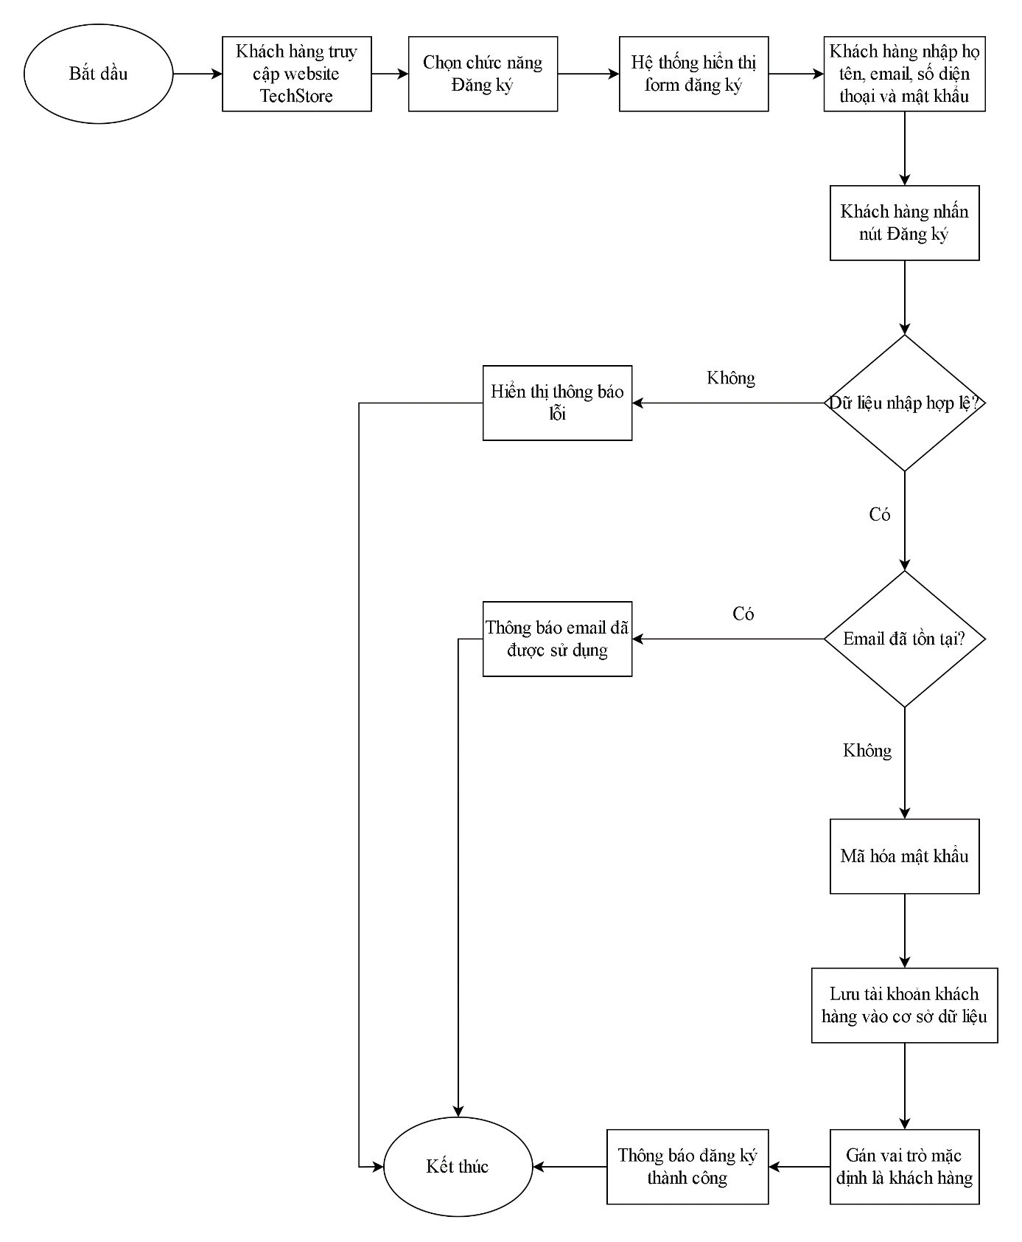

2.3.1.2 Quy trình đăng nhập
Quy trình đăng nhập tài khoản cho phép người dùng truy cập vào hệ thống TechStore bằng tài khoản đã đăng ký. Sau khi đăng nhập thành công, hệ thống sẽ xác định vai trò của người dùng để điều hướng đến các chức năng phù hợp. Website TechStore có ba nhóm người dùng chính gồm khách hàng, nhân viên và quản trị viên. Mỗi nhóm người dùng sẽ có quyền truy cập khác nhau trong hệ thống.
Khi người dùng truy cập website, người dùng có thể chọn chức năng Đăng nhập trên giao diện. Hệ thống sẽ hiển thị biểu mẫu đăng nhập gồm email và mật khẩu. Người dùng cần nhập đầy đủ thông tin tài khoản đã đăng ký để gửi yêu cầu đăng nhập.
Sau khi người dùng nhấn nút Đăng nhập, hệ thống sẽ kiểm tra dữ liệu đầu vào. Email không được để trống, phải đúng định dạng email và mật khẩu không được để trống. Nếu dữ liệu không hợp lệ, hệ thống sẽ hiển thị thông báo lỗi để người dùng nhập lại.
Nếu dữ liệu đầu vào hợp lệ, hệ thống tiếp tục kiểm tra email và mật khẩu. Trường hợp email không tồn tại hoặc mật khẩu không đúng, hệ thống thông báo email hoặc mật khẩu không đúng. Nếu email tồn tại, hệ thống tiến hành kiểm tra mật khẩu người dùng nhập vào với mật khẩu đã được mã hóa trong cơ sở dữ liệu.
Hệ thống kiểm tra trạng thái tài khoản. Trường hợp tài khoản bị khóa hoặc không còn hoạt động, hệ thống không cho phép đăng nhập và hiển thị thông báo phù hợp. Trường hợp tài khoản đang hoạt động, hệ thống trả về thông tin người dùng cho frontend.
Sau khi đăng nhập thành công, hệ thống xác định vai trò của tài khoản. Nếu người dùng là khách hàng, hệ thống cho phép sử dụng các chức năng mua hàng như thêm sản phẩm vào giỏ hàng, đặt hàng, thanh toán,theo dõi đơn hàng, đánh giá sản phẩm và chat trực tuyến. Nếu người dùng là nhân viên, hệ thống cho phép truy cập các chức năng quản trị theo quyền được cấp như xử lý đơn hàng, phản hồi liên hệ và hỗ trợ chat. Nếu người dùng là quản trị viên, hệ thống cho phép truy cập toàn bộ trang quản trị để quản lý dữ liệu và vận hành website.
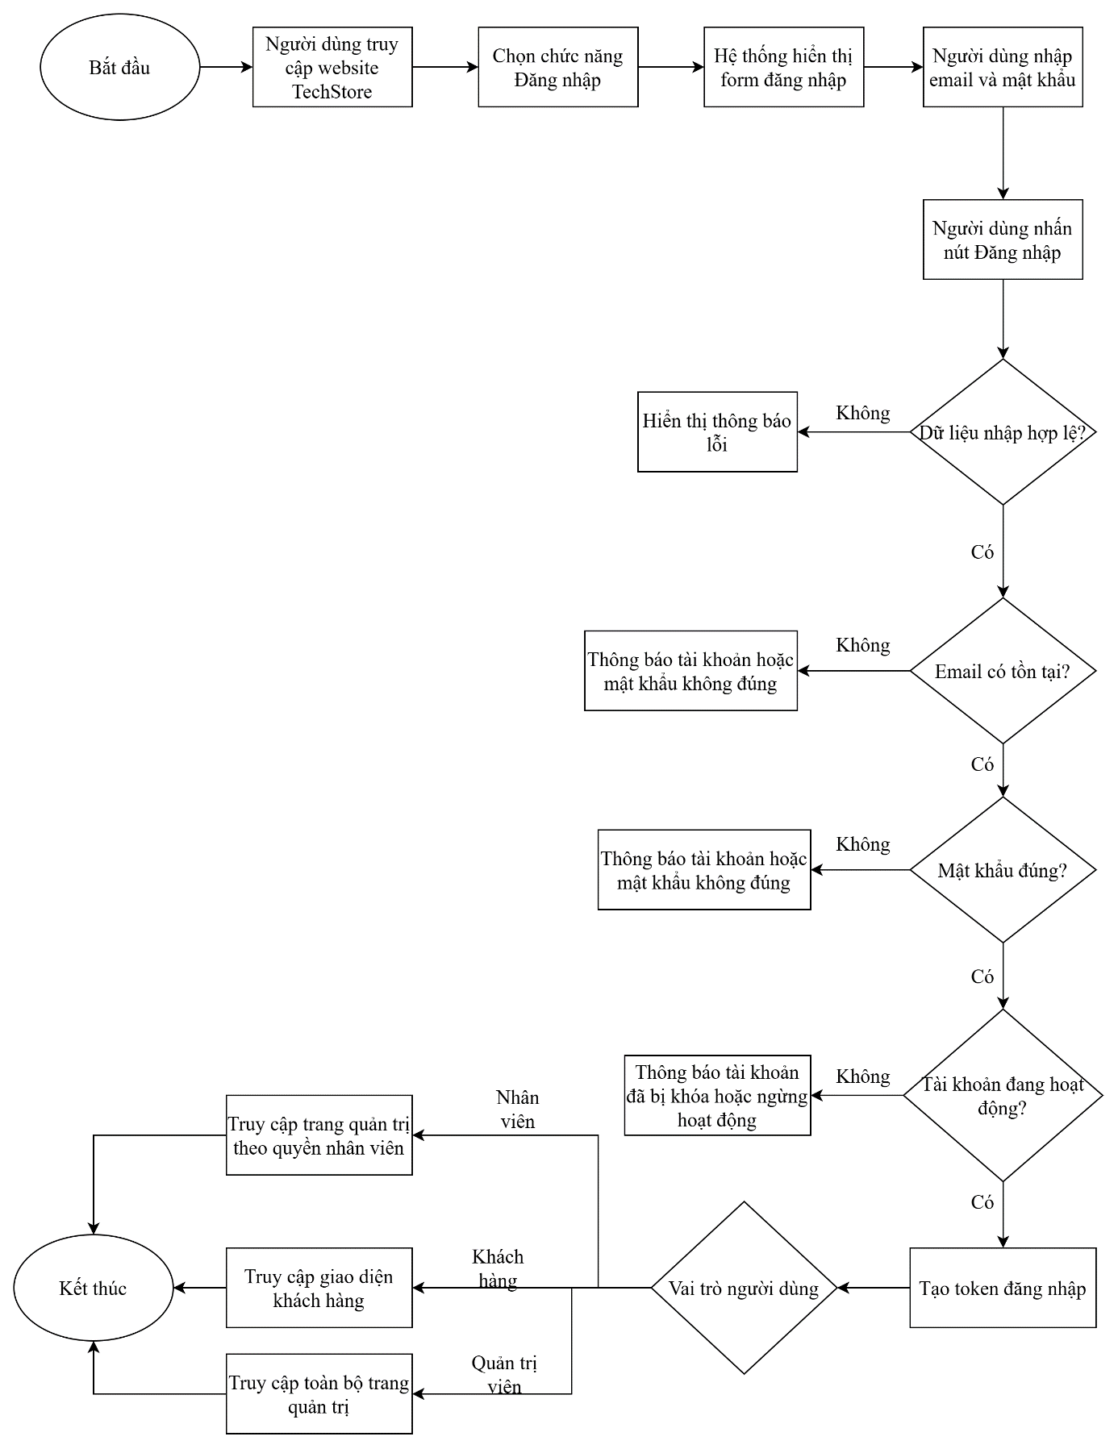

2.3.1.3 Quy trình quên mật khẩu
Quy trình quên mật khẩu cho phép người dùng đặt lại mật khẩu trong trường hợp không nhớ mật khẩu đăng nhập vào hệ thống TechStore. Chức năng này giúp người dùng có thể khôi phục quyền truy cập tài khoản thông qua địa chỉ email đã đăng ký trước đó.
Khi người dùng không thể đăng nhập do quên mật khẩu, người dùng chọn chức năng Quên mật khẩu tại trang đăng nhập. Hệ thống sẽ hiển thị biểu mẫu yêu cầu nhập địa chỉ email. Người dùng cần nhập email đã sử dụng để đăng ký tài khoản trên website TechStore.
Sau khi người dùng nhấn nút Gửi yêu cầu, hệ thống sẽ kiểm tra dữ liệu đầu vào. Email không được để trống và phải đúng định dạng email. Nếu email không hợp lệ, hệ thống sẽ hiển thị thông báo lỗi để người dùng nhập lại.
Nếu email hợp lệ, hệ thống sẽ tạo mã hoặc liên kết đặt lại mật khẩu. Mã đặt lại mật khẩu này có thời gian hiệu lực nhất định nhằm đảm bảo an toàn cho tài khoản.
Sau khi tạo mã đặt lại mật khẩu, hệ thống gửi email hướng dẫn đặt lại mật khẩu đến địa chỉ email của người dùng. Người dùng truy cập email, mở liên kết đặt lại mật khẩu và nhập mật khẩu mới. Hệ thống sẽ kiểm tra mật khẩu mới, bao gồm điều kiện không được để trống và phải đạt độ dài tối thiểu theo quy định.
Nếu mật khẩu mới hợp lệ, hệ thống tiến hành mã hóa mật khẩu và cập nhật mật khẩu mới vào cơ sở dữ liệu. Sau khi cập nhật thành công, mã đặt lại mật khẩu sẽ được đánh dấu là đã sử dụng hoặc hết hiệu lực để tránh việc dùng lại nhiều lần. Người dùng có thể quay lại trang đăng nhập và sử dụng mật khẩu mới để đăng nhập vào hệ thống.
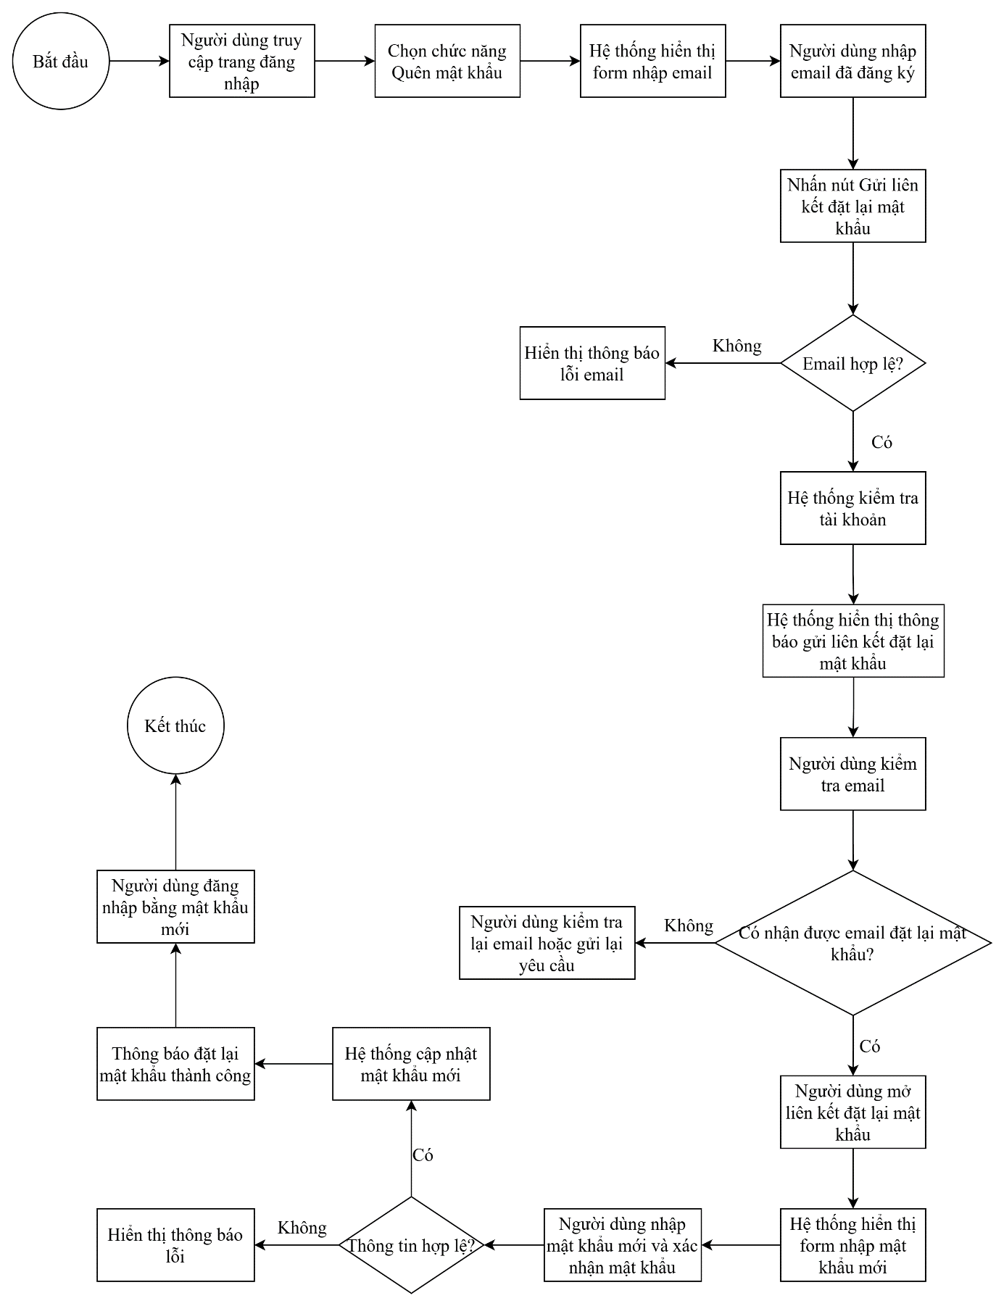

2.3.1.4 Quy trình tìm kiếm và lọc sản phẩm
Quy trình tìm kiếm và lọc sản phẩm cho phép khách hàng nhanh chóng tìm được sản phẩm phù hợp với nhu cầu mua sắm trên website TechStore. Khách hàng có thể tìm kiếm sản phẩm bằng cách nhập từ khóa vào thanh tìm kiếm hoặc sử dụng các bộ lọc có sẵn trên trang danh sách sản phẩm.
Khi khách hàng nhập từ khóa tìm kiếm, hệ thống sẽ hiển thị các sản phẩm có liên quan đến nội dung khách hàng đã nhập. Từ khóa có thể là tên sản phẩm, loại sản phẩm, thương hiệu hoặc thông tin liên quan đến sản phẩm như laptop, màn hình, bàn phím, chuột, RAM, SSD.
Ngoài tìm kiếm bằng từ khóa, khách hàng có thể lọc sản phẩm theo các tiêu chí như danh mục, thương hiệu, khoảng giá. Chức năng lọc giúp khách hàng thu hẹp phạm vi tìm kiếm, đặc biệt trong trường hợp website có nhiều sản phẩm cùng loại hoặc nhiều mức giá khác nhau.
Sau khi khách hàng nhập từ khóa hoặc chọn bộ lọc, hệ thống sẽ hiển thị danh sách các sản phẩm phù hợp. Mỗi sản phẩm trong kết quả tìm kiếm có thể hiển thị các thông tin cơ bản như hình ảnh, tên sản phẩm, giá bán, giá khuyến mãi, thương hiệu và tình trạng còn hàng. Nếu không có sản phẩm phù hợp, hệ thống sẽ hiển thị thông báo để khách hàng thay đổi từ khóa hoặc điều kiện lọc.
Khi tìm thấy sản phẩm mong muốn, khách hàng có thể chọn sản phẩm để xem chi tiết. Tại trang chi tiết sản phẩm, khách hàng có thể xem đầy đủ thông tin như hình ảnh, mô tả, thông số kỹ thuật, biến thể sản phẩm, giá bán, số lượng tồn kho và đánh giá sản phẩm. Sau đó, khách hàng có thể tiếp tục thêm sản phẩm vào giỏ hàng hoặc mua ngay.
Quy trình tìm kiếm và lọc sản phẩm giúp khách hàng tiết kiệm thời gian khi mua sắm, đồng thời nâng cao trải nghiệm sử dụng website TechStore. Đây là chức năng quan trọng đối với website bán đồ công nghệ vì các sản phẩm công nghệ thường có nhiều danh mục, nhiều thương hiệu, nhiều cấu hình và nhiều mức giá khác nhau.
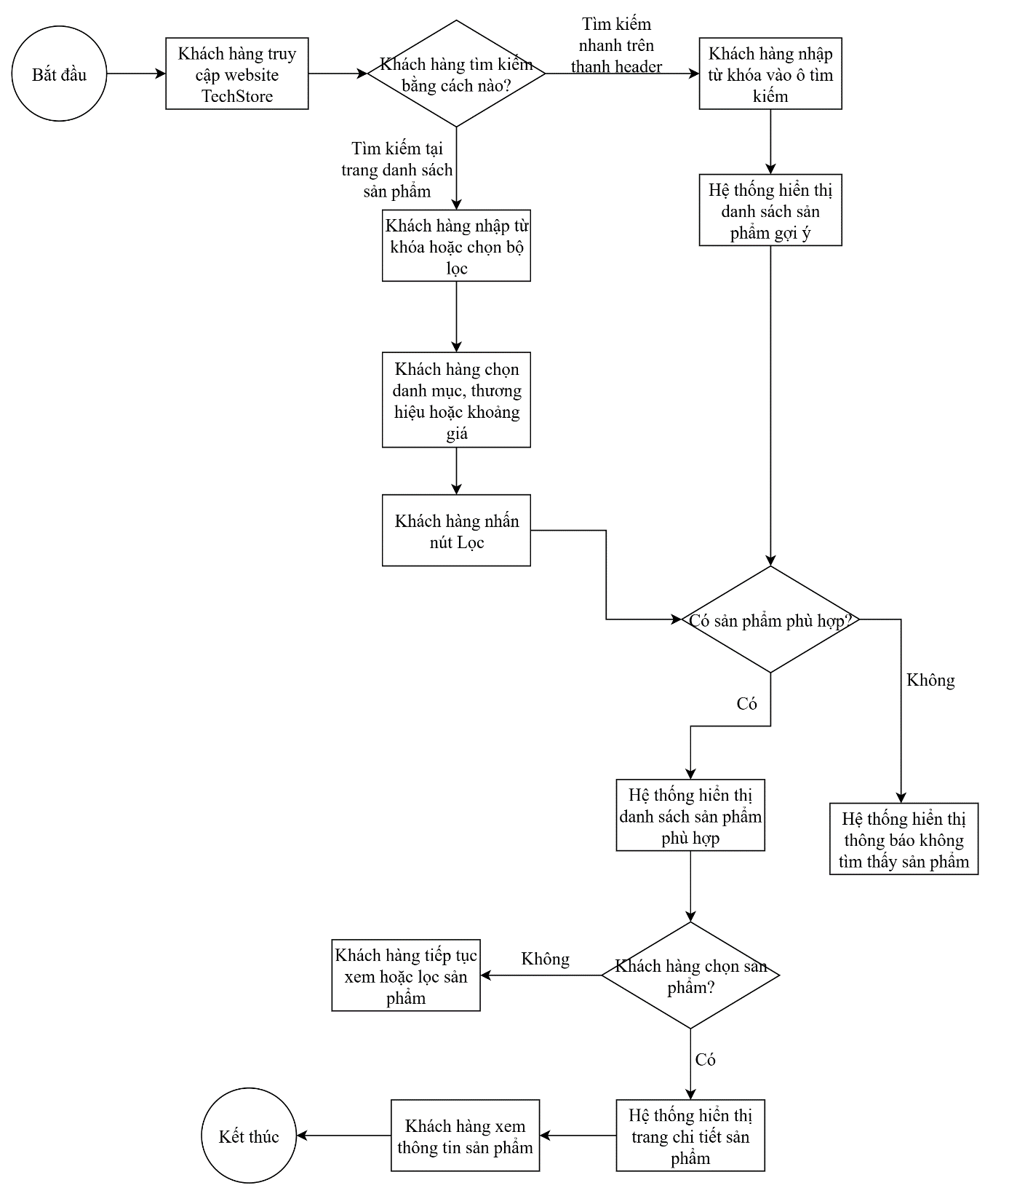

2.3.1.5 Quy trình xem chi tiết sản phẩm
Quy trình xem chi tiết sản phẩm cho phép khách hàng theo dõi đầy đủ thông tin của một sản phẩm trước khi quyết định mua hàng. Sau khi khách hàng tìm kiếm hoặc lọc được sản phẩm phù hợp trên website TechStore, khách hàng có thể chọn một sản phẩm để xem thông tin chi tiết.
Khi khách hàng nhấn vào tên sản phẩm hoặc hình ảnh sản phẩm, hệ thống sẽ chuyển khách hàng đến trang chi tiết sản phẩm. Tại đây, hệ thống hiển thị đầy đủ các thông tin liên quan đến sản phẩm như tên sản phẩm, hình ảnh, giá bán, giá khuyến mãi, mô tả sản phẩm, thương hiệu, danh mục, thông số kỹ thuật, biến thể sản phẩm và tình trạng còn hàng.
Đối với các sản phẩm công nghệ như laptop, màn hình, linh kiện máy tính hoặc phụ kiện, trang chi tiết sản phẩm còn giúp khách hàng xem các thông tin đặc thù như cấu hình, thông số kỹ thuật, chuẩn kết nối, dung lượng, kích thước màn hình hoặc các thuộc tính kỹ thuật khác. Điều này giúp khách hàng dễ dàng so sánh và lựa chọn sản phẩm phù hợp với nhu cầu sử dụng của mình.
Nếu sản phẩm có nhiều biến thể, khách hàng có thể chọn biến thể tương ứng như màu sắc, dung lượng, cấu hình hoặc phiên bản sản phẩm. Sau khi chọn biến thể, hệ thống sẽ hiển thị thông tin tương ứng như giá bán, số lượng tồn kho hoặc trạng thái kinh doanh của biến thể đó.
Ngoài các thông tin cơ bản, khách hàng còn có thể xem đánh giá của những khách hàng đã mua sản phẩm trước đó. Các đánh giá này bao gồm số sao và nội dung nhận xét, giúp khách hàng có thêm cơ sở để quyết định mua hàng.
Sau khi xem xong thông tin chi tiết sản phẩm, khách hàng có thể thực hiện các thao tác tiếp theo như thêm sản phẩm vào giỏ hàng, mua ngay hoặc quay lại danh sách sản phẩm để tiếp tục tìm kiếm.
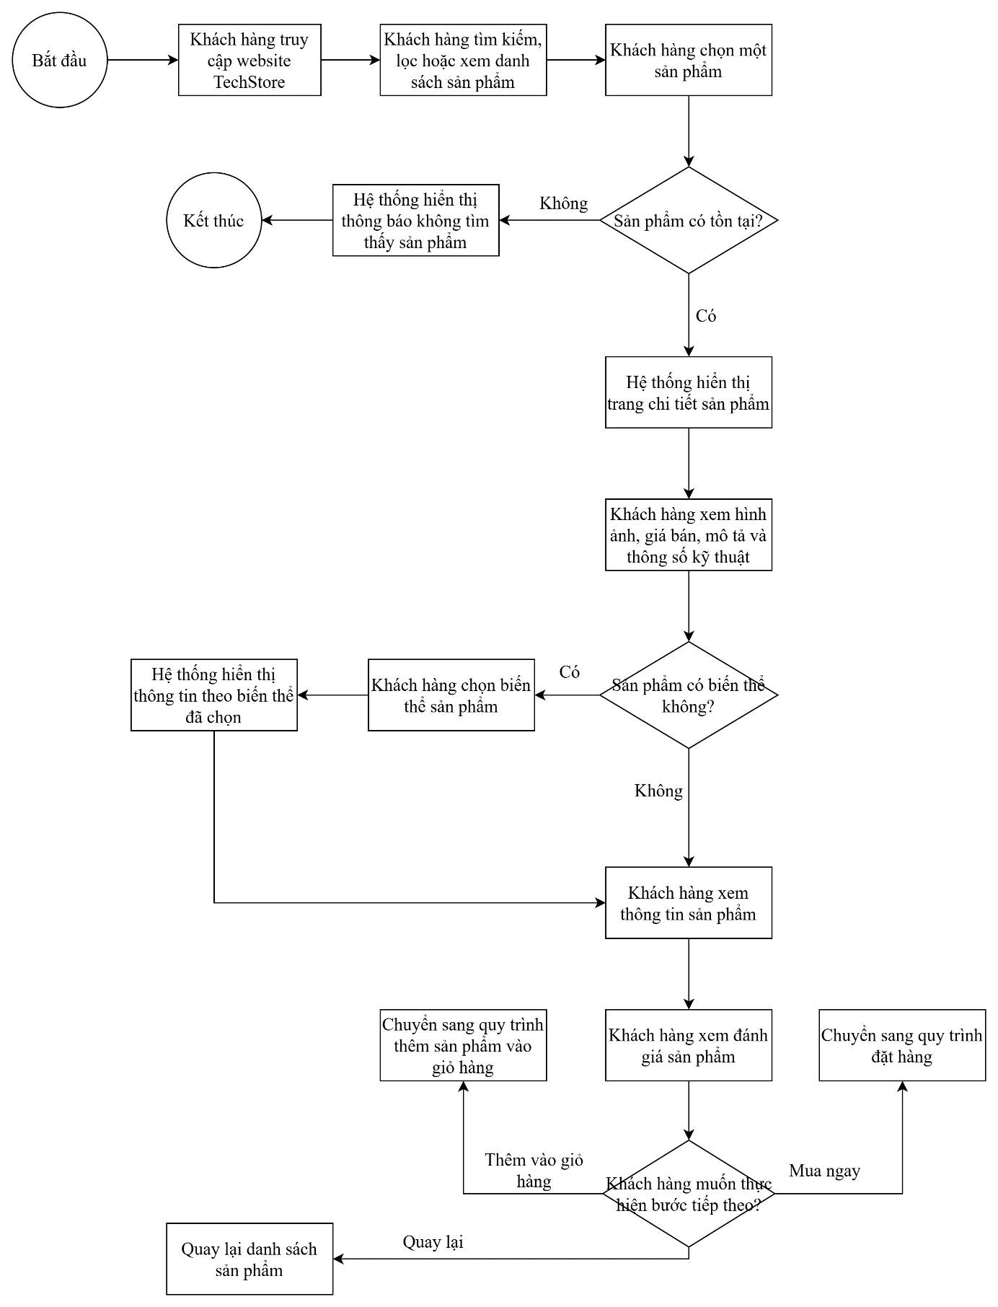

2.3.1.6 Quy trình thêm sản phẩm vào giỏ hàng
Quy trình thêm sản phẩm vào giỏ hàng cho phép khách hàng lựa chọn sản phẩm muốn mua và lưu tạm vào giỏ hàng trước khi tiến hành đặt hàng. Sau khi xem chi tiết sản phẩm, khách hàng có thể chọn biến thể sản phẩm nếu sản phẩm có nhiều phiên bản khác nhau, nhập số lượng cần mua và nhấn nút Thêm vào giỏ hàng.
Khi khách hàng thực hiện thao tác thêm vào giỏ hàng, hệ thống kiểm tra khách hàng đã đăng nhập hay chưa. Nếu chưa đăng nhập, hệ thống yêu cầu khách hàng đăng nhập để tiếp tục. Sau khi đăng nhập thành công, khách hàng có thể thực hiện lại thao tác thêm sản phẩm vào giỏ hàng.
Trước khi thêm sản phẩm vào giỏ hàng, hệ thống tiếp tục kiểm tra sản phẩm có còn được kinh doanh hay không và số lượng khách hàng nhập có hợp lệ hay không. Nếu sản phẩm còn hàng và số lượng hợp lệ, hệ thống sẽ thêm sản phẩm vào giỏ hàng của khách hàng.
Sau khi thêm thành công, hệ thống hiển thị thông báo cho khách hàng biết sản phẩm đã được thêm vào giỏ hàng. Đồng thời, số lượng sản phẩm trong biểu tượng giỏ hàng cũng được cập nhật. Khách hàng có thể tiếp tục mua sắm, xem giỏ hàng hoặc chuyển sang bước đặt hàng.
Nếu khách hàng chưa đăng nhập, sản phẩm hết hàng hoặc số lượng vượt quá tồn kho, hệ thống sẽ hiển thị thông báo phù hợp để khách hàng thực hiện lại thao tác.
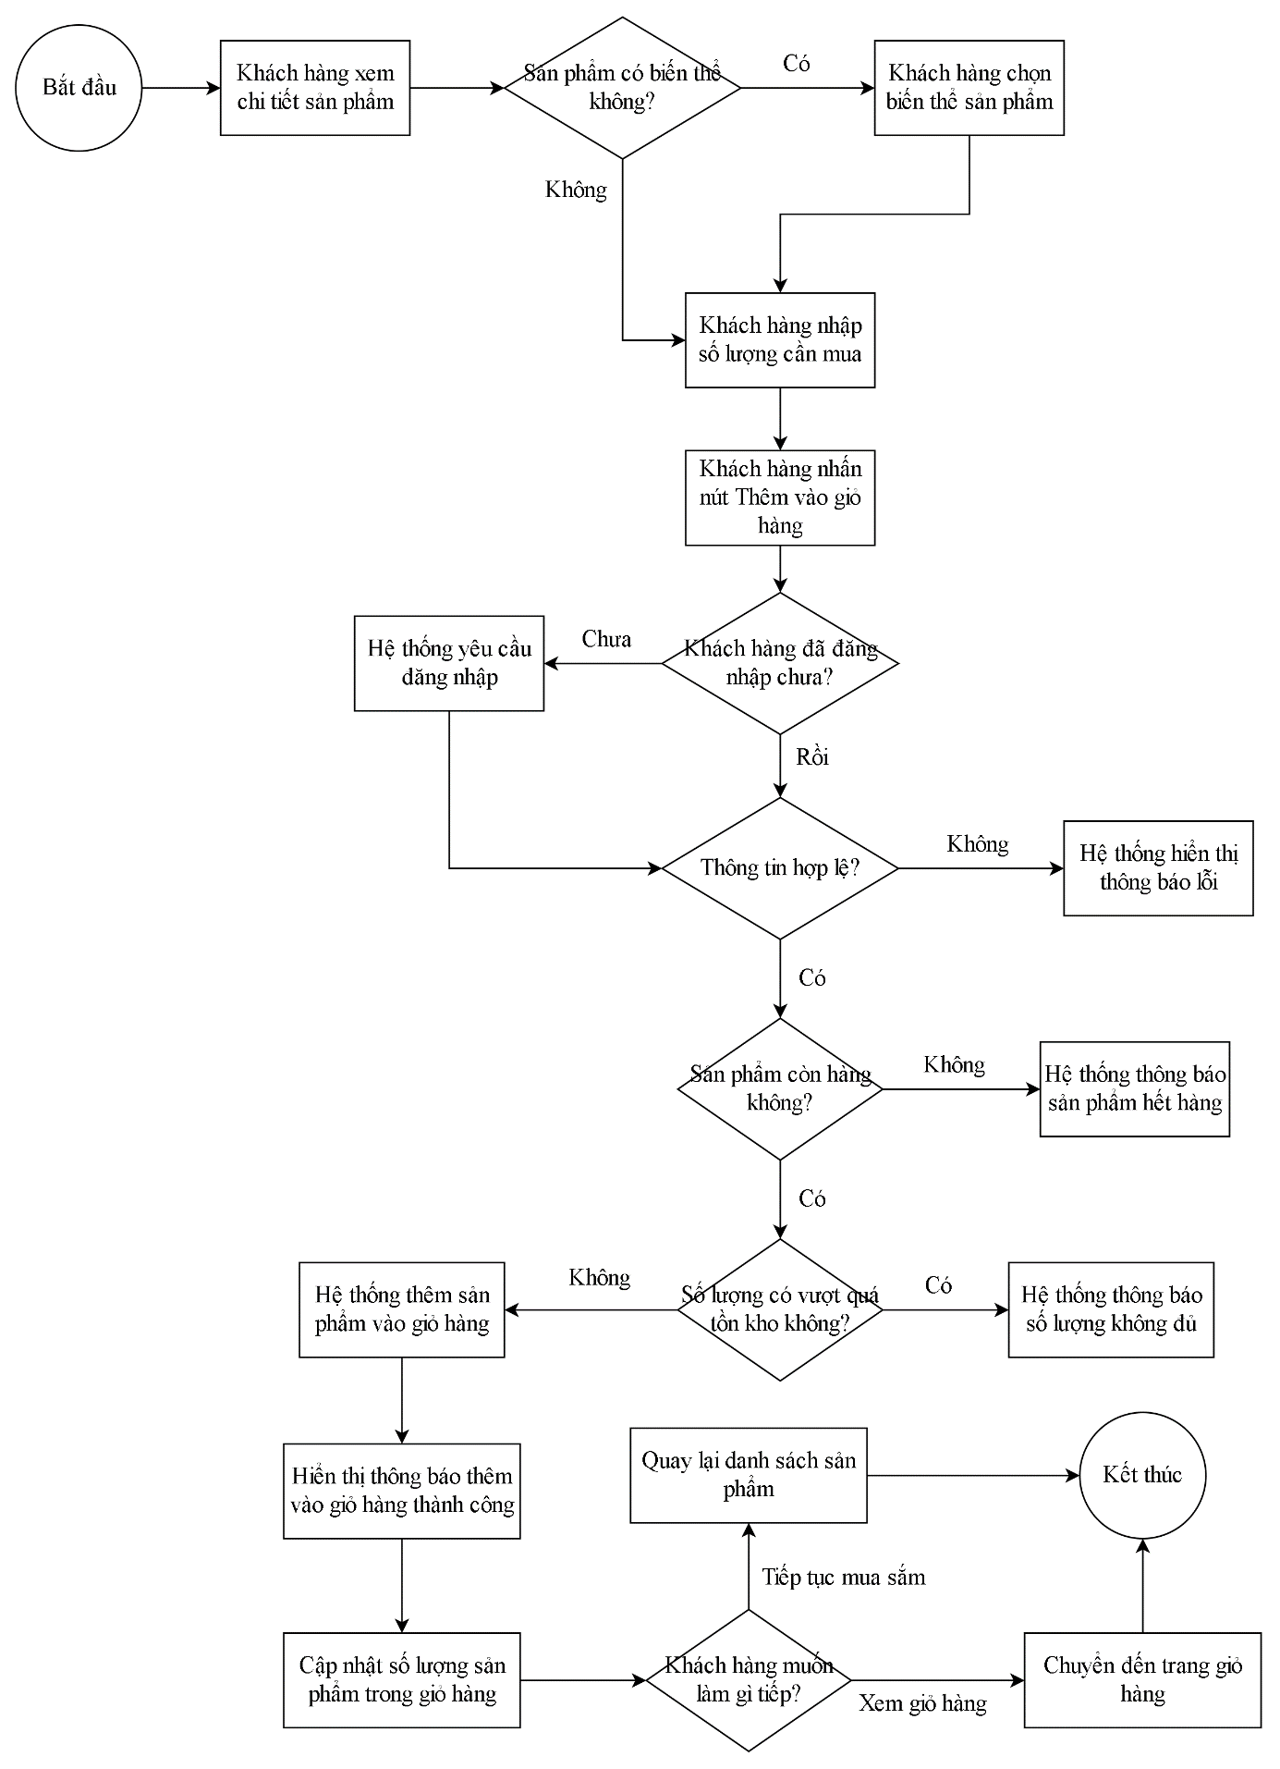

2.3.1.7 Quy trình cập nhật giỏ hàng
Quy trình cập nhật giỏ hàng cho phép khách hàng thay đổi số lượng sản phẩm, xóa sản phẩm khỏi giỏ hàng hoặc tiếp tục mua sắm trước khi tiến hành đặt hàng. Đây là bước giúp khách hàng kiểm tra lại danh sách sản phẩm đã chọn, điều chỉnh số lượng phù hợp và xem tổng tiền tạm tính trước khi thanh toán.
Khi khách hàng truy cập vào trang giỏ hàng, hệ thống hiển thị danh sách các sản phẩm đã được thêm vào giỏ. Mỗi sản phẩm trong giỏ hàng bao gồm các thông tin như hình ảnh, tên sản phẩm, biến thể, đơn giá, số lượng và thành tiền. Khách hàng có thể tăng hoặc giảm số lượng sản phẩm, nhập lại số lượng mong muốn hoặc xóa sản phẩm không muốn mua.
Khi khách hàng thay đổi số lượng sản phẩm, hệ thống kiểm tra số lượng mới có hợp lệ hay không. Số lượng phải lớn hơn 0 và không được vượt quá số lượng tồn kho của sản phẩm. Nếu số lượng hợp lệ, hệ thống cập nhật lại giỏ hàng và tính lại tổng tiền. Nếu số lượng không hợp lệ hoặc vượt quá tồn kho, hệ thống hiển thị thông báo lỗi để khách hàng điều chỉnh lại.
Trong trường hợp khách hàng xóa một sản phẩm khỏi giỏ hàng, hệ thống sẽ yêu cầu xác nhận hoặc thực hiện xóa tùy theo thiết kế giao diện. Sau khi xóa, danh sách sản phẩm trong giỏ hàng và tổng tiền sẽ được cập nhật lại. Nếu giỏ hàng không còn sản phẩm nào, hệ thống hiển thị thông báo giỏ hàng trống và gợi ý khách hàng tiếp tục mua sắm.
Sau khi kiểm tra và cập nhật giỏ hàng xong, khách hàng có thể chọn tiếp tục mua sắm hoặc chuyển sang bước đặt hàng.
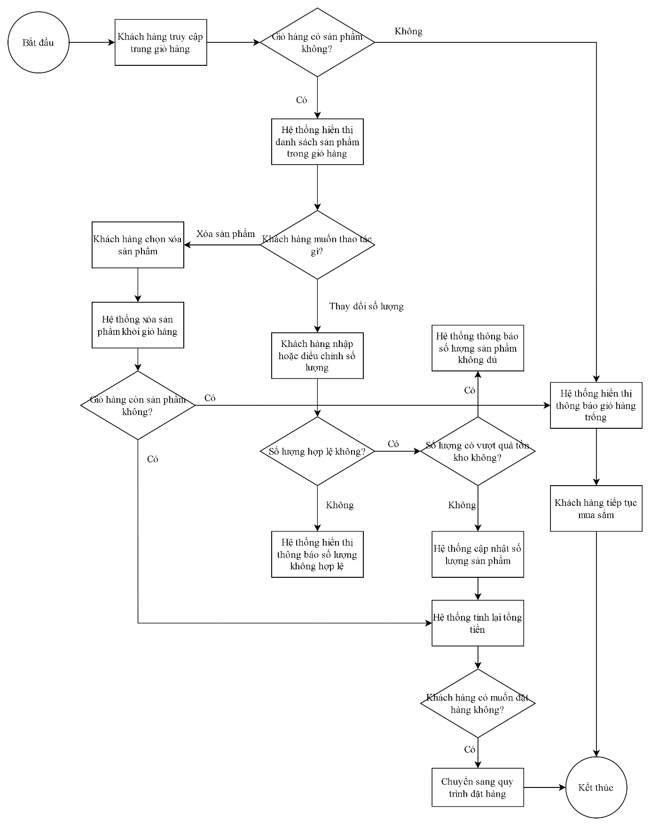

2.3.1.8 Quy trình đặt hàng
Quy trình đặt hàng cho phép khách hàng xác nhận mua các sản phẩm đã chọn trong giỏ hàng. Đây là bước quan trọng trong website TechStore, giúp chuyển các sản phẩm trong giỏ hàng thành một đơn hàng chính thức để hệ thống và nhân viên có thể xử lý.
Sau khi khách hàng kiểm tra giỏ hàng và chọn chức năng Đặt hàng, hệ thống sẽ kiểm tra trạng thái đăng nhập của khách hàng.
Tại trang đặt hàng, khách hàng cần kiểm tra lại thông tin cá nhân, số điện thoại, địa chỉ giao hàng và danh sách sản phẩm trong đơn hàng. Hệ thống hiển thị lại các thông tin như tên sản phẩm, biến thể, số lượng, đơn giá, tổng tiền tạm tính, mã giảm giá nếu có và tổng tiền cần thanh toán.
Khách hàng có thể nhập hoặc chỉnh sửa địa chỉ giao hàng, thêm ghi chú đơn hàng nếu cần. Sau đó, khách hàng chọn phương thức thanh toán phù hợp, ví dụ như thanh toán khi nhận hàng hoặc thanh toán chuyển khoản.
Trước khi tạo đơn hàng, hệ thống kiểm tra lại các thông tin cần thiết như giỏ hàng có sản phẩm hay không, địa chỉ giao hàng có đầy đủ hay không, số lượng sản phẩm có hợp lệ hay không và sản phẩm có còn hàng hay không. Nếu thông tin hợp lệ, khách hàng xác nhận đặt hàng và hệ thống tạo đơn hàng thành công.
Sau khi đặt hàng thành công, hệ thống hiển thị thông báo đặt hàng thành công và khách hàng có thể chuyển đến lịch sử đơn hàng để theo dõi trạng thái xử lý hoặc tiếp tục mua hàng.

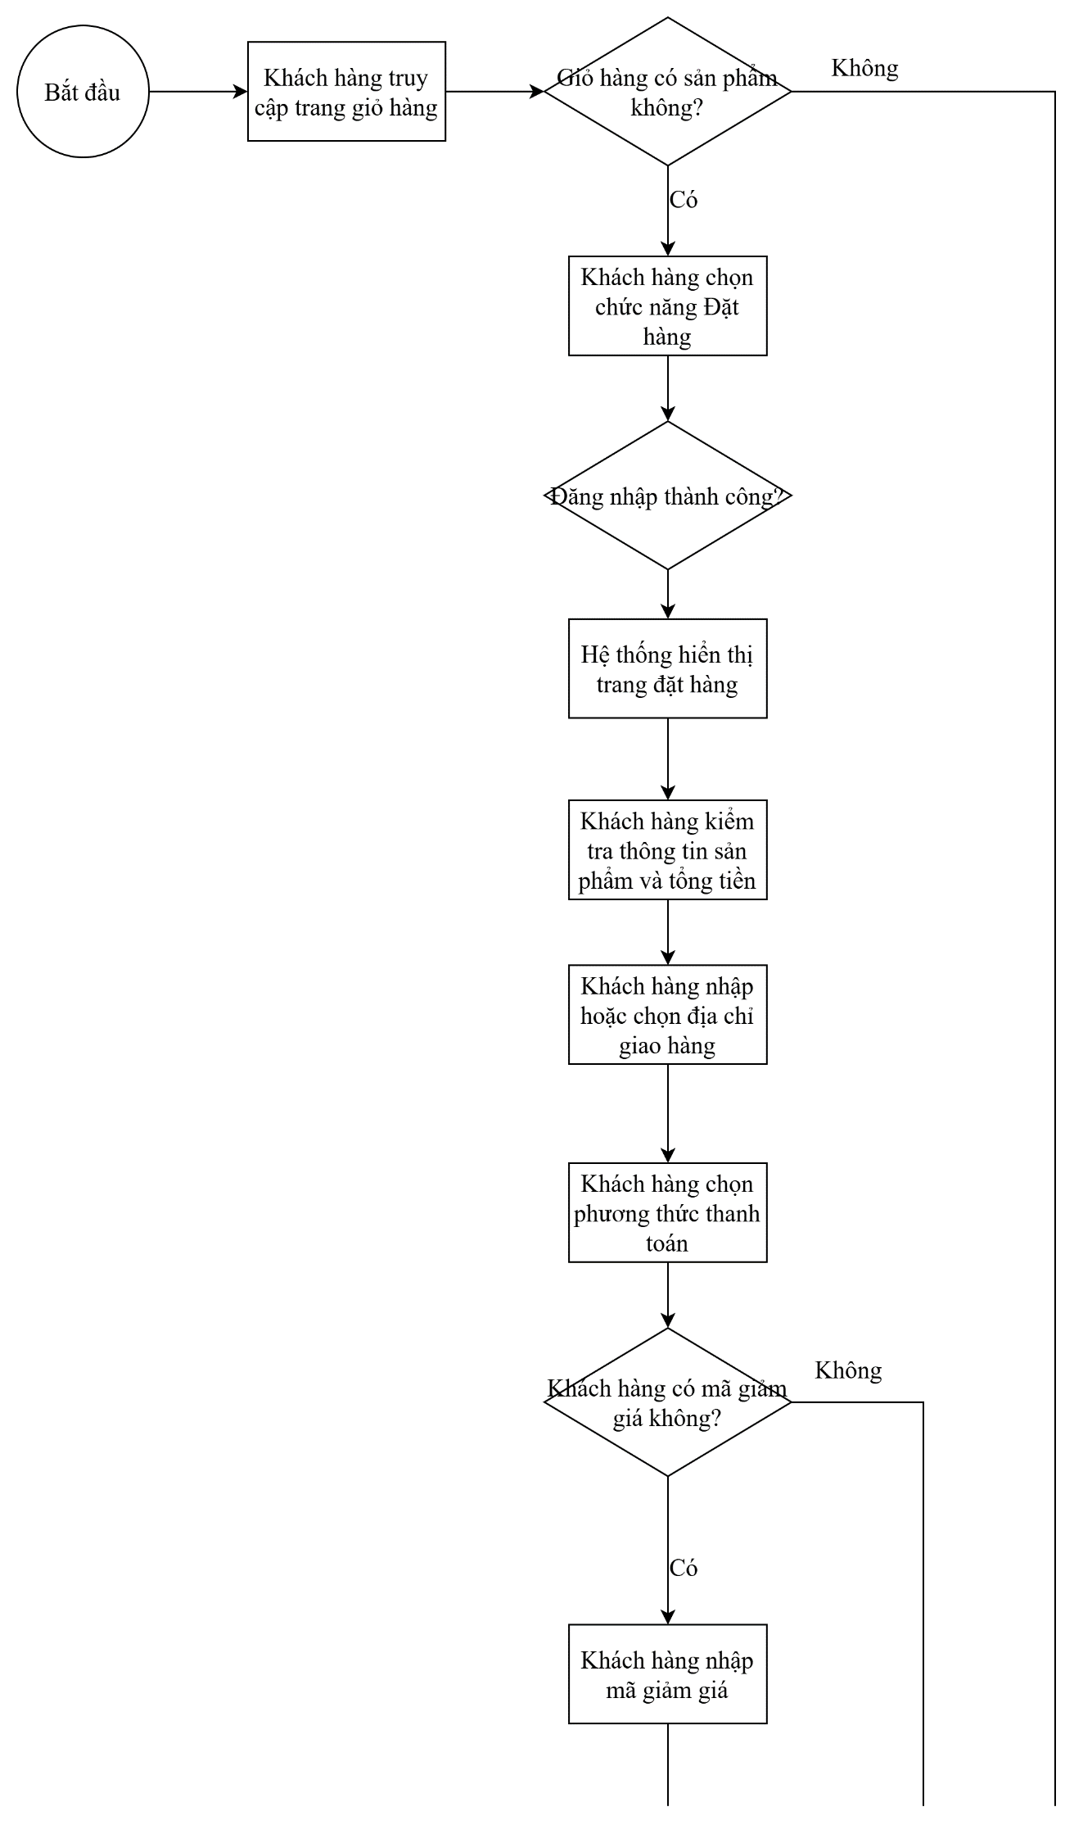
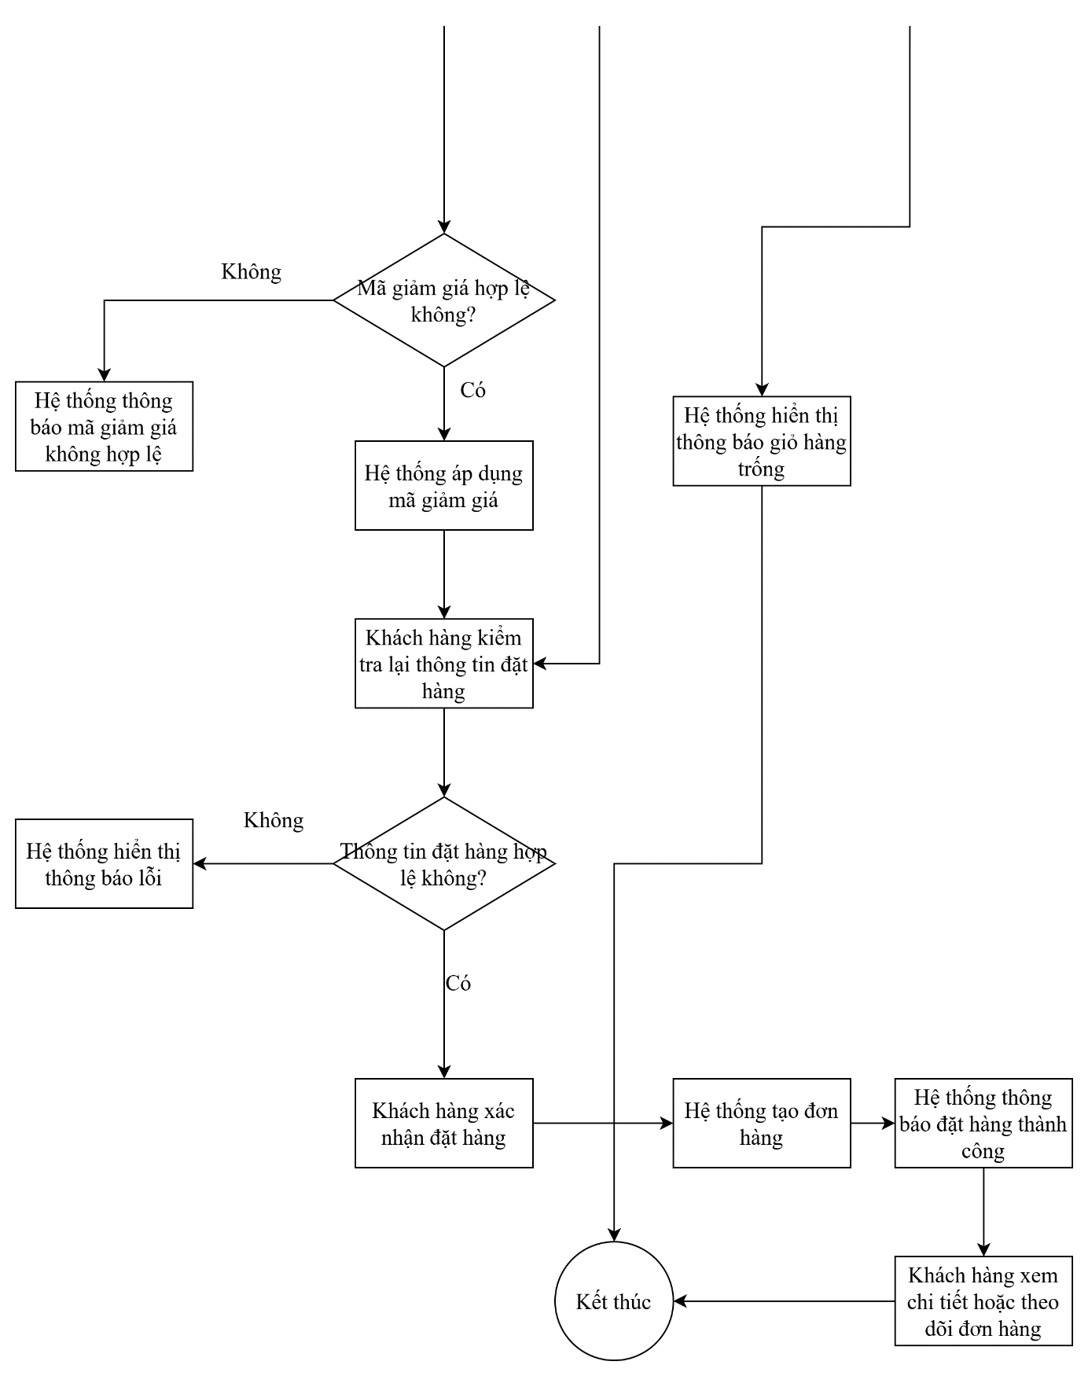

2.3.1.9 Quy trình thanh toán
Quy trình thanh toán cho phép khách hàng lựa chọn phương thức thanh toán phù hợp sau khi xác nhận đặt hàng trên website TechStore. Hệ thống hỗ trợ hai hình thức thanh toán chính là thanh toán khi nhận hàng và thanh toán chuyển khoản.
Sau khi khách hàng kiểm tra thông tin đơn hàng, địa chỉ giao hàng và tổng tiền cần thanh toán, khách hàng sẽ chọn phương thức thanh toán. Nếu khách hàng chọn thanh toán khi nhận hàng, hệ thống sẽ ghi nhận đơn hàng ở trạng thái chờ xác nhận. Khách hàng sẽ thanh toán trực tiếp khi nhận sản phẩm.
Nếu khách hàng chọn thanh toán chuyển khoản, hệ thống sẽ hiển thị thông tin chuyển khoản như ngân hàng, số tài khoản, tên người nhận, số tiền cần thanh toán và nội dung chuyển khoản. Khách hàng thực hiện chuyển khoản theo hướng dẫn. Sau khi giao dịch được xác nhận, hệ thống cập nhật trạng thái thanh toán của đơn hàng thành đã thanh toán.
Trong trường hợp khách hàng chưa thanh toán hoặc giao dịch chưa được xác nhận, đơn hàng sẽ ở trạng thái chờ thanh toán. Khách hàng có thể tiếp tục thực hiện thanh toán theo hướng dẫn. Nếu quá thời gian quy định hoặc khách hàng không còn nhu cầu mua hàng, đơn hàng có thể bị hủy theo quy định của hệ thống.
Sau khi thanh toán thành công hoặc đơn hàng thanh toán khi nhận hàng được ghi nhận, khách hàng có thể theo dõi trạng thái xử lý đơn hàng trong phần lịch sử đơn hàng.
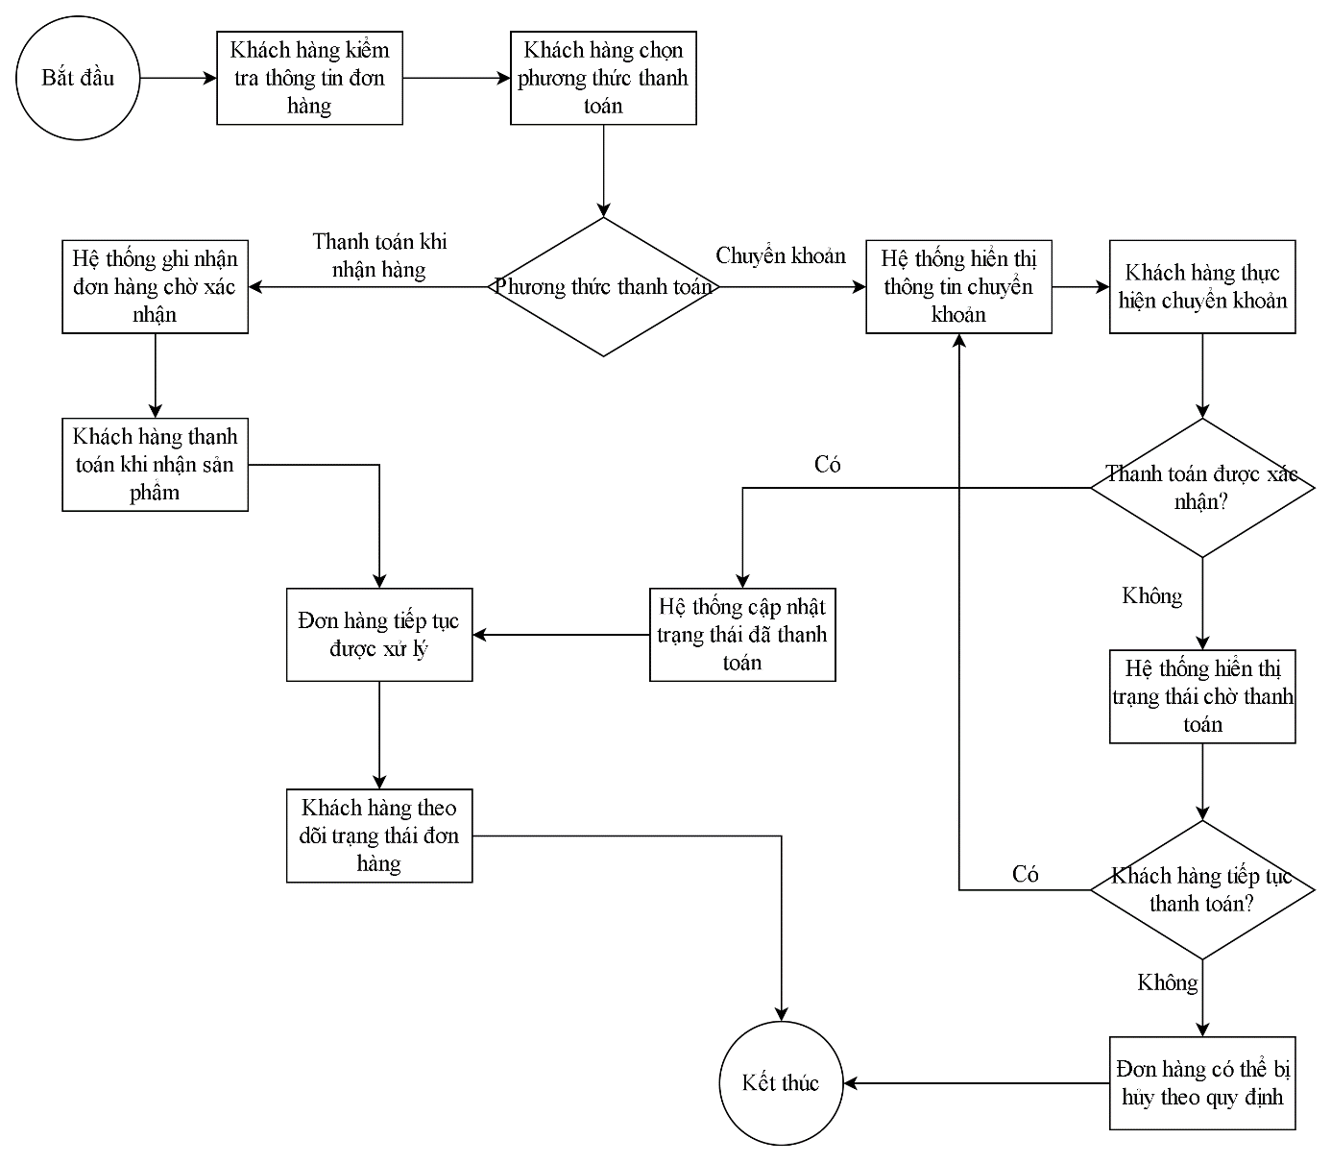

2.3.1.10 Quy trình theo dõi đơn hàng
Quy trình theo dõi đơn hàng cho phép khách hàng kiểm tra tình trạng xử lý các đơn hàng đã đặt trên website TechStore. Sau khi đặt hàng thành công, khách hàng có thể truy cập vào mục Đơn hàng của tôi hoặc Tra cứu đơn hàng để xem danh sách các đơn hàng của mình.
Tại trang theo dõi đơn hàng, hệ thống hiển thị các thông tin cơ bản như mã đơn hàng, ngày đặt hàng, tổng tiền, phương thức thanh toán, trạng thái thanh toán và trạng thái đơn hàng. Các trạng thái đơn hàng có thể bao gồm: chờ xác nhận, đang xử lý, đang giao hàng, hoàn thành hoặc đã hủy.
Khách hàng có thể chọn một đơn hàng để xem chi tiết. Trang chi tiết đơn hàng hiển thị đầy đủ thông tin như danh sách sản phẩm đã mua, số lượng, đơn giá, tổng tiền, thông tin giao hàng, phương thức thanh toán và tiến trình xử lý đơn hàng.
Nếu đơn hàng đang ở trạng thái chờ xác nhận hoặc đang xử lý, khách hàng có thể tiếp tục theo dõi cho đến khi đơn hàng được cập nhật trạng thái mới. Nếu đơn hàng đã hoàn thành, khách hàng có thể thực hiện đánh giá sản phẩm đã mua. Nếu đơn hàng bị hủy, hệ thống hiển thị trạng thái hủy để khách hàng biết đơn hàng không còn được xử lý.
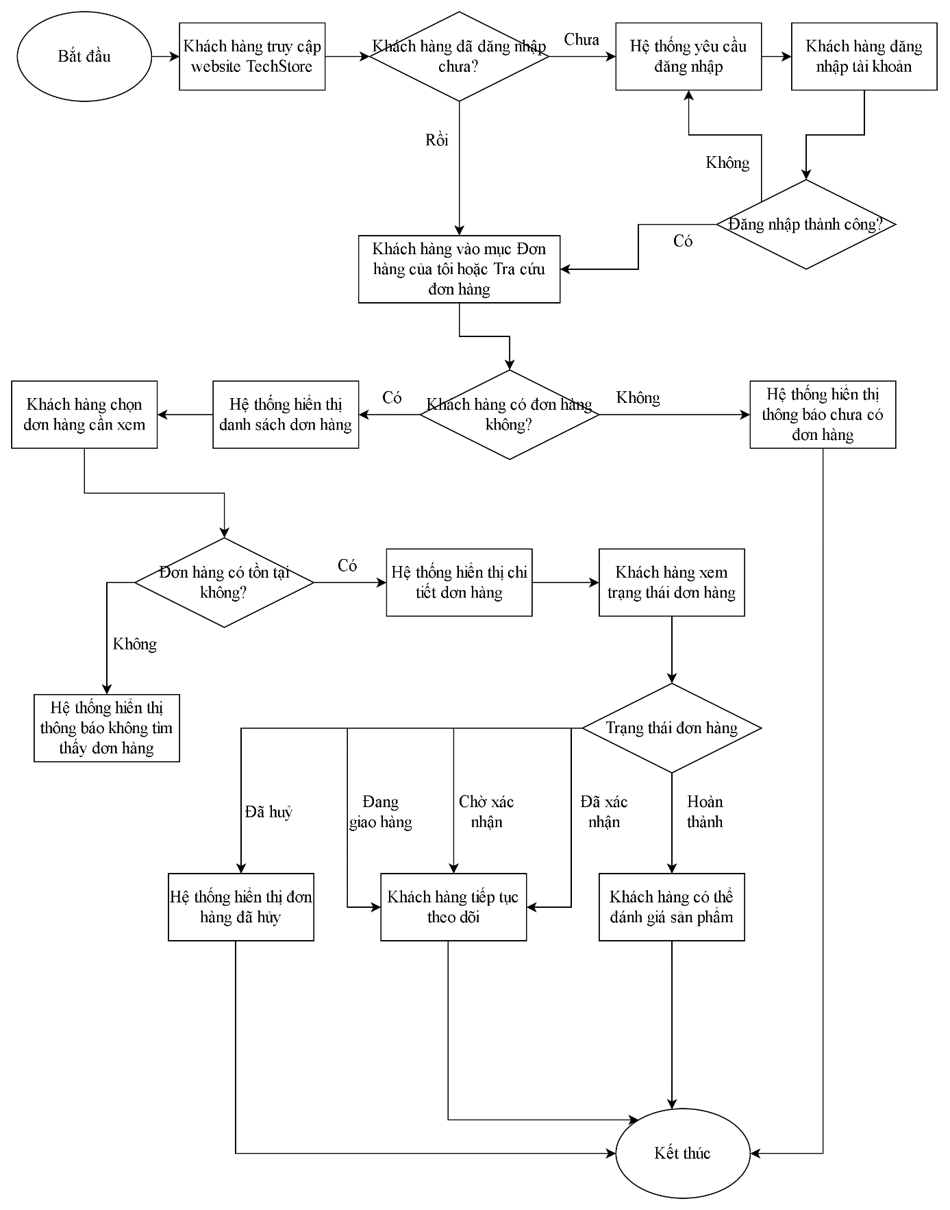

2.3.1.11 Quy trình đánh giá sản phẩm
Quy trình đánh giá sản phẩm cho phép khách hàng gửi nhận xét và số sao đối với những sản phẩm đã mua trên website TechStore. Chức năng này giúp khách hàng chia sẻ trải nghiệm sử dụng sản phẩm, đồng thời hỗ trợ những khách hàng khác có thêm thông tin tham khảo trước khi quyết định mua hàng.
Khách hàng chỉ có thể đánh giá sản phẩm sau khi đơn hàng đã được xử lý thành công và có trạng thái hoàn thành. Điều này nhằm đảm bảo đánh giá đến từ những khách hàng đã thật sự mua sản phẩm, giúp nội dung đánh giá có độ tin cậy cao hơn.
Sau khi đăng nhập vào tài khoản, khách hàng truy cập vào mục Đơn hàng của tôi hoặc Tra cứu đơn hàng. Tại đây, khách hàng chọn đơn hàng đã hoàn thành và xem danh sách các sản phẩm trong đơn hàng. Đối với sản phẩm đủ điều kiện đánh giá, hệ thống hiển thị chức năng Đánh giá sản phẩm.
Khi khách hàng chọn đánh giá, hệ thống hiển thị biểu mẫu đánh giá gồm số sao và nội dung nhận xét. Khách hàng chọn số sao phù hợp, nhập nội dung đánh giá và gửi đánh giá lên hệ thống. Hệ thống kiểm tra thông tin đánh giá, nếu hợp lệ thì lưu đánh giá và hiển thị tại trang chi tiết sản phẩm.
Nếu khách hàng chưa mua sản phẩm, đơn hàng chưa hoàn thành hoặc sản phẩm không thuộc đơn hàng của khách hàng, hệ thống sẽ không cho phép thực hiện đánh giá.
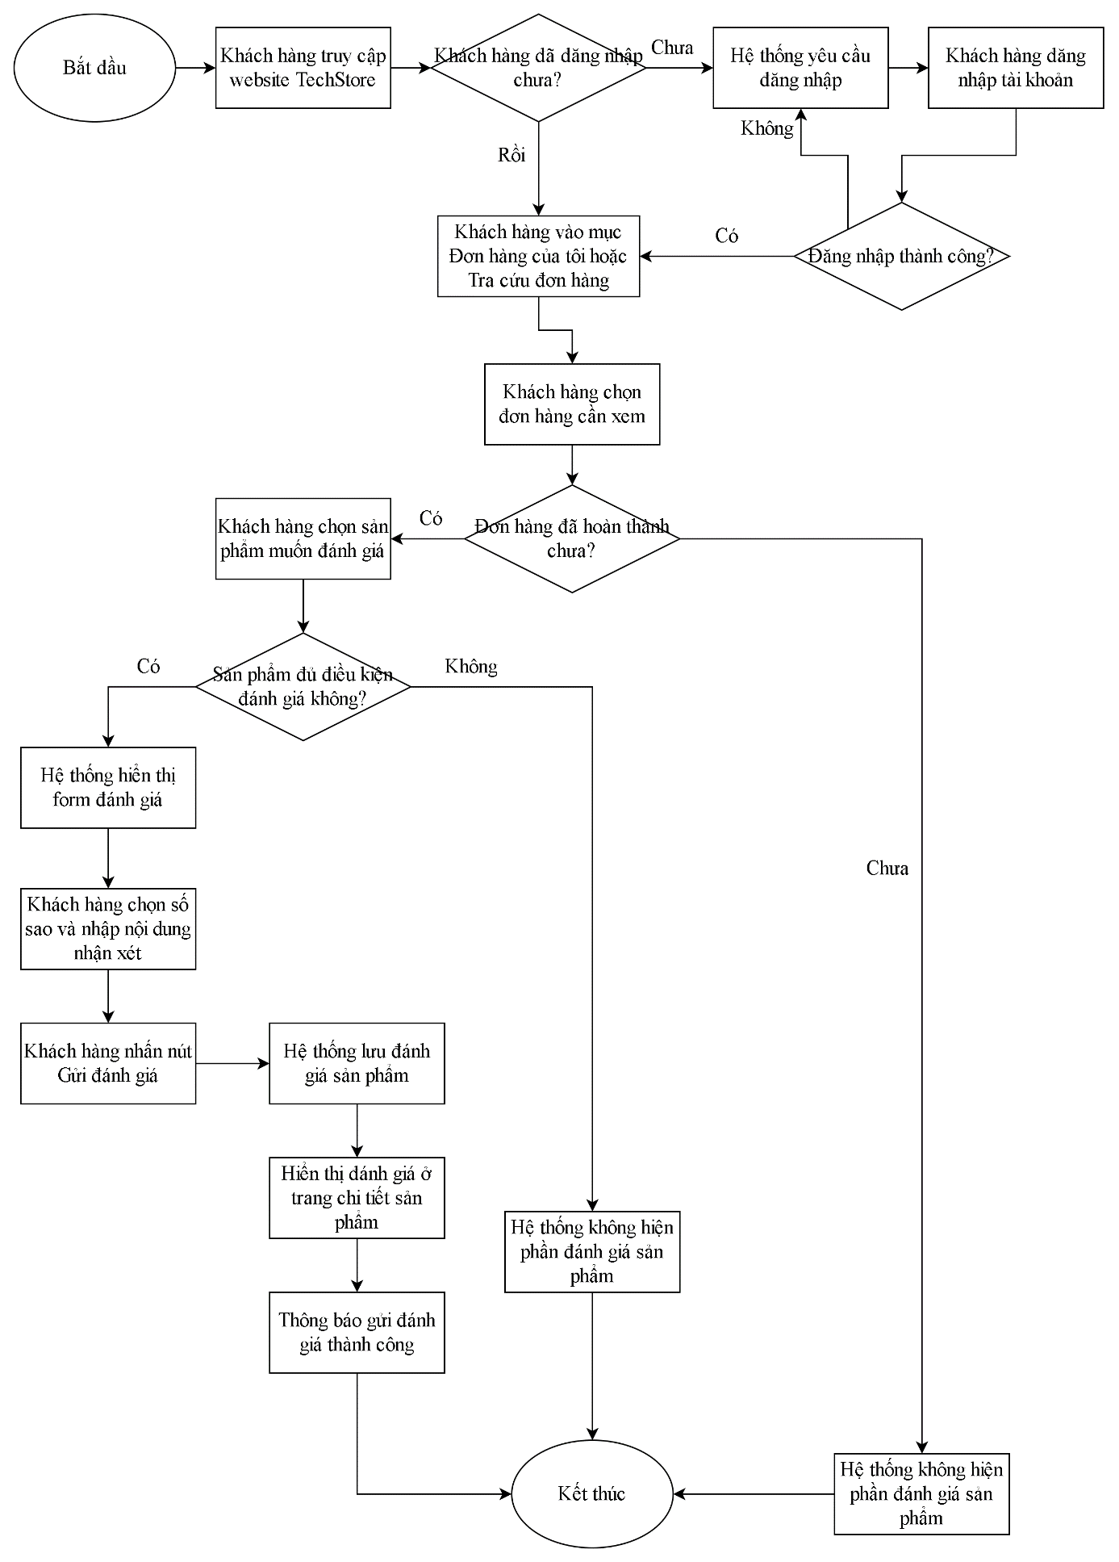

2.3.1.12 Quy trình chat/liên hệ hỗ trợ/tin tức/FAQ
Quy trình chat, liên hệ hỗ trợ, tin tức và FAQ giúp khách hàng dễ dàng tiếp cận thông tin, nhận hỗ trợ và trao đổi với cửa hàng trong quá trình sử dụng website TechStore. Các chức năng này hỗ trợ khách hàng tìm hiểu sản phẩm, chính sách mua hàng, giải đáp thắc mắc và gửi yêu cầu hỗ trợ khi cần thiết.
Đối với chức năng FAQ, khách hàng có thể truy cập trang câu hỏi thường gặp để xem các nội dung đã được hệ thống tổng hợp như hướng dẫn mua hàng, thanh toán, vận chuyển, bảo hành và các chính sách của cửa hàng. Khách hàng có thể tìm kiếm hoặc xem danh sách câu hỏi để nhanh chóng tìm được câu trả lời phù hợp mà không cần liên hệ trực tiếp với nhân viên.
Đối với chức năng tin tức, khách hàng có thể xem các bài viết được cửa hàng đăng tải như thông tin sản phẩm mới, chương trình khuyến mãi, hướng dẫn sử dụng, kinh nghiệm lựa chọn thiết bị công nghệ và các thông báo liên quan. Khi chọn một bài viết, hệ thống hiển thị đầy đủ tiêu đề, nội dung, hình ảnh minh họa và thời gian đăng.
Đối với chức năng liên hệ hỗ trợ, khách hàng truy cập trang liên hệ, nhập họ tên, email, số điện thoại (nếu có) và nội dung cần hỗ trợ. Hệ thống kiểm tra dữ liệu đầu vào, nếu hợp lệ sẽ lưu thông tin liên hệ và thông báo gửi thành công. Nhân viên hoặc quản trị viên có thể xem danh sách liên hệ trong trang quản trị để phản hồi khách hàng khi cần.
Đối với chức năng chat trực tuyến, khách hàng mở khung chat và gửi nội dung cần trao đổi với cửa hàng. Hệ thống tạo phiên chat và lưu các tin nhắn của khách hàng. Nhân viên hỗ trợ có thể xem danh sách các phiên chat, tiếp nhận phiên chat, gửi phản hồi và đóng phiên chat sau khi quá trình hỗ trợ kết thúc.
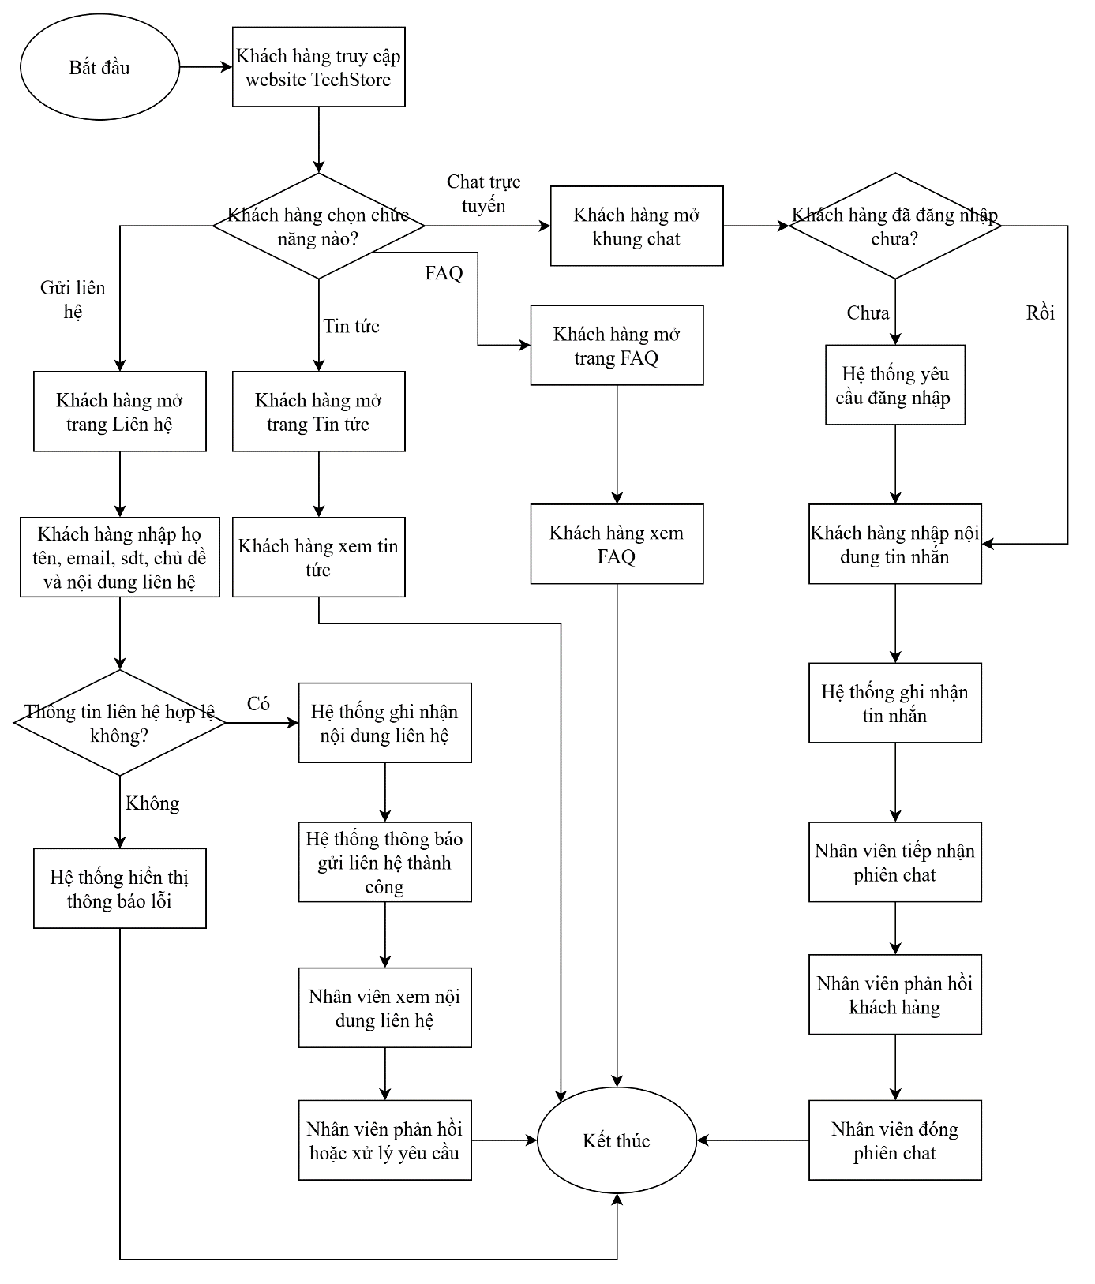

2.3.1.13 Quy trình quản lý sản phẩm
Quy trình quản lý sản phẩm cho phép quản trị viên hoặc nhân viên được phân quyền quản lý các sản phẩm đang kinh doanh trên website TechStore. Đây là một trong những nghiệp vụ quan trọng của hệ thống vì dữ liệu sản phẩm là nội dung chính được hiển thị cho khách hàng khi mua sắm.
Để thực hiện quản lý sản phẩm, quản trị viên cần đăng nhập vào hệ thống bằng tài khoản có quyền truy cập trang quản trị. Sau khi đăng nhập thành công, quản trị viên chọn chức năng Quản lý sản phẩm trong giao diện quản trị.
Tại trang quản lý sản phẩm, hệ thống hiển thị danh sách các sản phẩm hiện có. Mỗi sản phẩm có thể bao gồm các thông tin như tên sản phẩm, hình ảnh, danh mục, thương hiệu, giá bán, trạng thái hiển thị và số lượng tồn kho. Quản trị viên có thể tìm kiếm, xem chi tiết, thêm mới, cập nhật tùy theo nhu cầu quản lý.
Khi thêm sản phẩm mới, quản trị viên nhập các thông tin cần thiết như tên sản phẩm, mô tả, danh mục, thương hiệu, hình ảnh, thông số kỹ thuật và trạng thái sản phẩm. Đối với các sản phẩm công nghệ như laptop, điện thoại, màn hình hoặc linh kiện máy tính, sản phẩm có thể có nhiều biến thể khác nhau. Mỗi biến thể có thể có mã SKU, giá bán, giá khuyến mãi, số lượng tồn kho và trạng thái kinh doanh riêng.
Khi cập nhật sản phẩm, quản trị viên có thể thay đổi thông tin sản phẩm, cập nhật hình ảnh, chỉnh sửa mô tả, thay đổi danh mục, thương hiệu, giá bán, thông số kỹ thuật hoặc trạng thái hiển thị. Sau khi cập nhật thành công, thông tin mới của sản phẩm sẽ được hiển thị ở phía khách hàng.
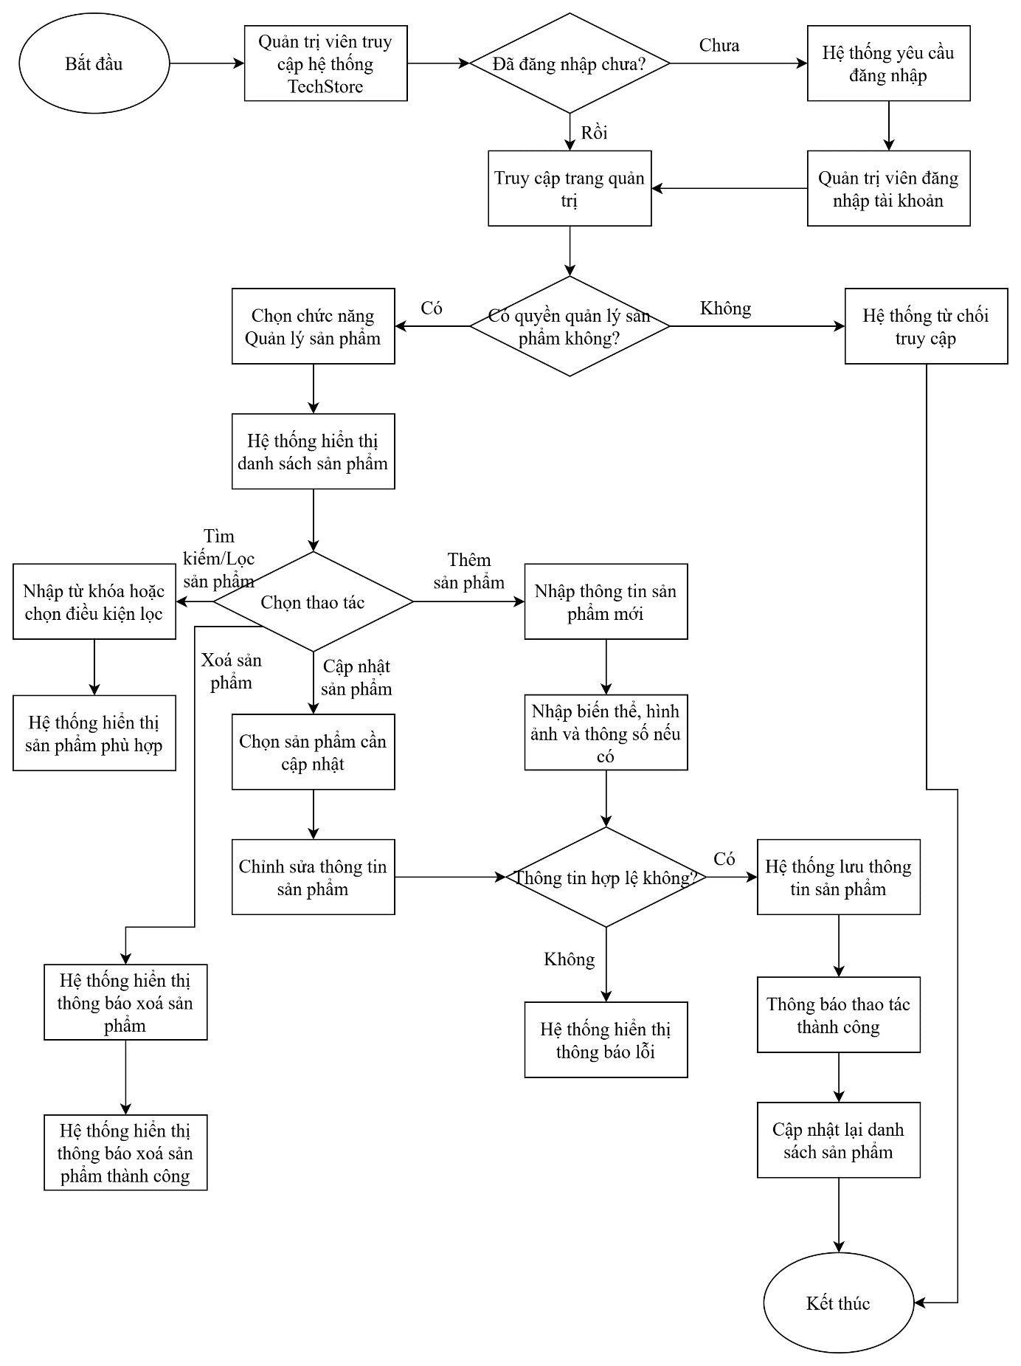

2.3.1.14 Quy trình quản lý danh mục
Quy trình quản lý danh mục cho phép quản trị viên quản lý các nhóm sản phẩm trên website TechStore. Danh mục giúp phân loại sản phẩm theo từng nhóm như laptop, điện thoại, màn hình, linh kiện máy tính, thiết bị ngoại vi và phụ kiện gaming. Việc phân loại sản phẩm theo danh mục giúp khách hàng dễ dàng tìm kiếm, lọc và lựa chọn sản phẩm phù hợp với nhu cầu.
Để quản lý danh mục, quản trị viên cần đăng nhập vào hệ thống bằng tài khoản có quyền truy cập trang quản trị. Sau khi đăng nhập thành công, quản trị viên chọn chức năng Quản lý danh mục trong giao diện quản trị.
Tại trang quản lý danh mục, hệ thống hiển thị danh sách các danh mục hiện có. Mỗi danh mục có thể bao gồm các thông tin như tên danh mục, mô tả, hình ảnh và trạng thái hiển thị. Quản trị viên có thể thực hiện các thao tác như thêm mới danh mục, cập nhật thông tin danh mục, tìm kiếm danh mục hoặc xóa danh mục không còn sử dụng.
Khi thêm danh mục mới, quản trị viên nhập các thông tin cần thiết như tên danh mục, mô tả, hình ảnh và trạng thái hiển thị. Hệ thống kiểm tra dữ liệu đầu vào trước khi lưu. Nếu thông tin hợp lệ, danh mục mới sẽ được thêm vào hệ thống và có thể sử dụng để gán cho sản phẩm.
Khi cập nhật danh mục, quản trị viên có thể chỉnh sửa tên danh mục, mô tả, hình ảnh hoặc trạng thái hiển thị. Sau khi cập nhật thành công, thông tin danh mục mới sẽ được hiển thị lại trong trang quản trị và có thể ảnh hưởng đến cách sản phẩm được hiển thị ở phía khách hàng.
Khi xóa danh mục, quản trị viên chọn danh mục cần xóa và xác nhận thao tác. Hệ thống kiểm tra danh mục có đang được sử dụng bởi sản phẩm hay không. Nếu danh mục chưa được sử dụng, hệ thống sẽ xóa danh mục khỏi cơ sở dữ liệu và cập nhật lại danh sách danh mục. Nếu danh mục đang được gán cho một hoặc nhiều sản phẩm, hệ thống sẽ từ chối thao tác và hiển thị thông báo yêu cầu cập nhật hoặc chuyển sản phẩm sang danh mục khác trước khi xóa.
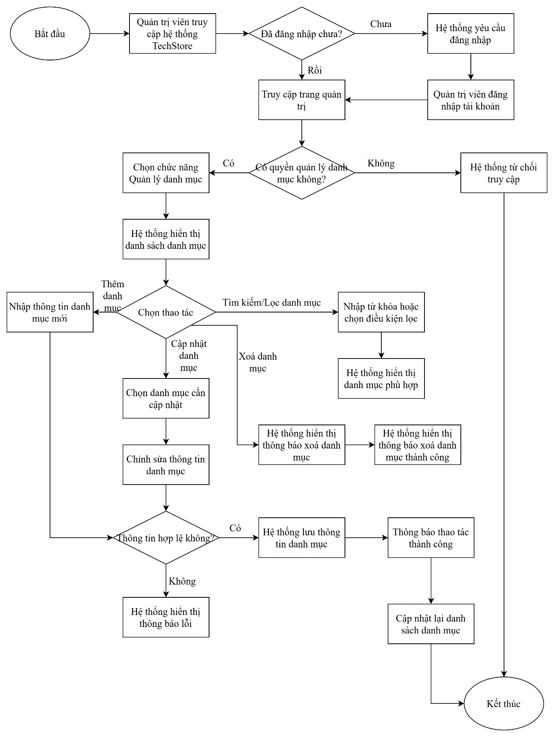

2.3.1.14 Quy trình quản lý thương hiệu
Quy trình quản lý thương hiệu cho phép quản trị viên quản lý các thương hiệu sản phẩm trên website TechStore. Thương hiệu giúp phân loại sản phẩm theo nhà sản xuất như Acer, ASUS, Dell, Lenovo, MSI, Logitech, Razer và nhiều thương hiệu công nghệ khác. Việc quản lý thương hiệu giúp khách hàng dễ dàng tìm kiếm, lọc và lựa chọn sản phẩm theo thương hiệu mong muốn.
Để quản lý thương hiệu, quản trị viên cần đăng nhập vào hệ thống bằng tài khoản có quyền truy cập trang quản trị. Sau khi đăng nhập thành công, quản trị viên chọn chức năng Quản lý thương hiệu trong giao diện quản trị.
Tại trang quản lý thương hiệu, hệ thống hiển thị danh sách các thương hiệu hiện có. Mỗi thương hiệu có thể bao gồm các thông tin như tên thương hiệu, mô tả, logo, trạng thái hiển thị và ngày tạo. Quản trị viên có thể thực hiện các thao tác như thêm mới thương hiệu, cập nhật thông tin thương hiệu, tìm kiếm thương hiệu hoặc xóa thương hiệu không còn sử dụng.
Khi thêm thương hiệu mới, quản trị viên nhập các thông tin cần thiết như tên thương hiệu, mô tả, logo và trạng thái hiển thị. Hệ thống kiểm tra dữ liệu đầu vào trước khi lưu. Nếu thông tin hợp lệ, thương hiệu mới sẽ được thêm vào hệ thống và có thể sử dụng để gán cho sản phẩm.
Khi cập nhật thương hiệu, quản trị viên có thể chỉnh sửa tên thương hiệu, mô tả, logo hoặc trạng thái hiển thị. Sau khi cập nhật thành công, thông tin thương hiệu mới sẽ được hiển thị lại trong trang quản trị và có thể ảnh hưởng đến cách sản phẩm được hiển thị ở phía khách hàng.
Khi xóa thương hiệu, quản trị viên chọn thương hiệu cần xóa và xác nhận thao tác. Hệ thống kiểm tra xem thương hiệu có đang được sử dụng bởi sản phẩm hay không. Nếu thương hiệu chưa được sử dụng, hệ thống sẽ xóa thương hiệu khỏi cơ sở dữ liệu và cập nhật lại danh sách thương hiệu. Nếu thương hiệu đang được sử dụng, hệ thống sẽ từ chối thao tác và hiển thị thông báo không thể xóa thương hiệu đang được gán cho sản phẩm.
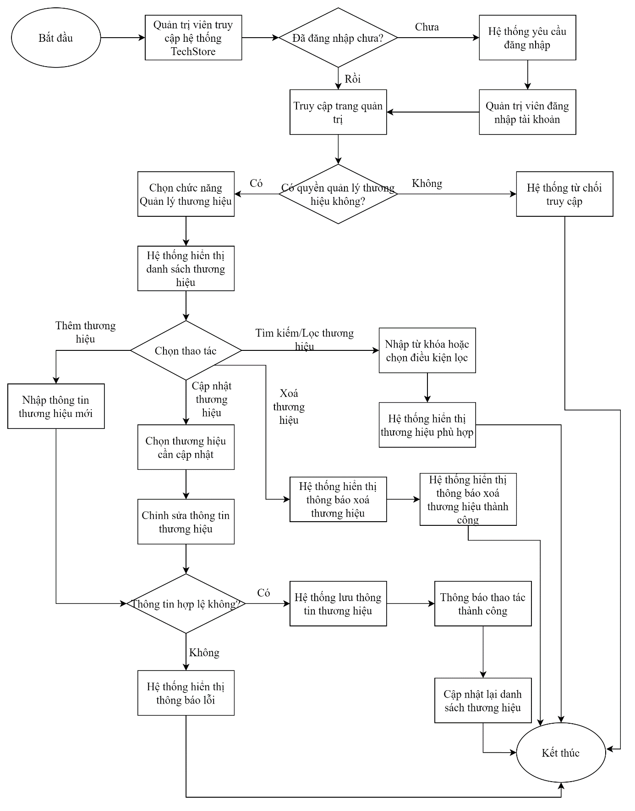

2.3.1.15 Quy trình quản lý đơn hàng
Quy trình quản lý đơn hàng cho phép nhân viên hoặc quản trị viên theo dõi và xử lý các đơn hàng phát sinh trên website TechStore. Đây là nghiệp vụ quan trọng trong quá trình vận hành website bán hàng, giúp cửa hàng kiểm soát tình trạng đơn hàng từ lúc khách hàng đặt hàng cho đến khi đơn hàng được hoàn thành hoặc bị hủy.
Để quản lý đơn hàng, nhân viên hoặc quản trị viên cần đăng nhập vào hệ thống bằng tài khoản có quyền truy cập trang quản trị. Sau khi đăng nhập thành công, người dùng chọn chức năng Quản lý đơn hàng trong giao diện quản trị.
Tại trang quản lý đơn hàng, hệ thống hiển thị danh sách các đơn hàng đã được khách hàng đặt trên website. Mỗi đơn hàng bao gồm các thông tin cơ bản như mã đơn hàng, tên khách hàng, ngày đặt hàng, tổng tiền, phương thức thanh toán, trạng thái thanh toán và trạng thái xử lý đơn hàng.
Nhân viên hoặc quản trị viên có thể tìm kiếm đơn hàng theo mã đơn hàng, tên khách hàng, số điện thoại hoặc lọc theo trạng thái đơn hàng. Khi chọn một đơn hàng cụ thể, hệ thống hiển thị chi tiết đơn hàng gồm thông tin khách hàng, địa chỉ giao hàng, danh sách sản phẩm, số lượng, đơn giá, tổng tiền, mã giảm giá nếu có và phương thức thanh toán.
Sau khi kiểm tra thông tin đơn hàng, nhân viên hoặc quản trị viên tiến hành cập nhật trạng thái đơn hàng. Các trạng thái đơn hàng có thể bao gồm chờ xác nhận, đang xử lý, đang giao hàng, hoàn thành hoặc đã hủy. Nếu đơn hàng hợp lệ và sản phẩm còn đủ số lượng, nhân viên xác nhận đơn hàng và chuyển sang bước xử lý. Nếu đơn hàng có vấn đề như thông tin giao hàng không hợp lệ, khách hàng yêu cầu hủy hoặc sản phẩm không đủ số lượng, nhân viên có thể cập nhật trạng thái đơn hàng thành đã hủy.
Khi đơn hàng được giao thành công, nhân viên hoặc quản trị viên cập nhật trạng thái đơn hàng thành hoàn thành. Sau khi đơn hàng hoàn thành, khách hàng có thể thực hiện đánh giá sản phẩm đã mua. Việc cập nhật trạng thái đơn hàng giúp khách hàng theo dõi tiến trình xử lý đơn hàng và giúp cửa hàng quản lý hoạt động bán hàng hiệu quả hơn.
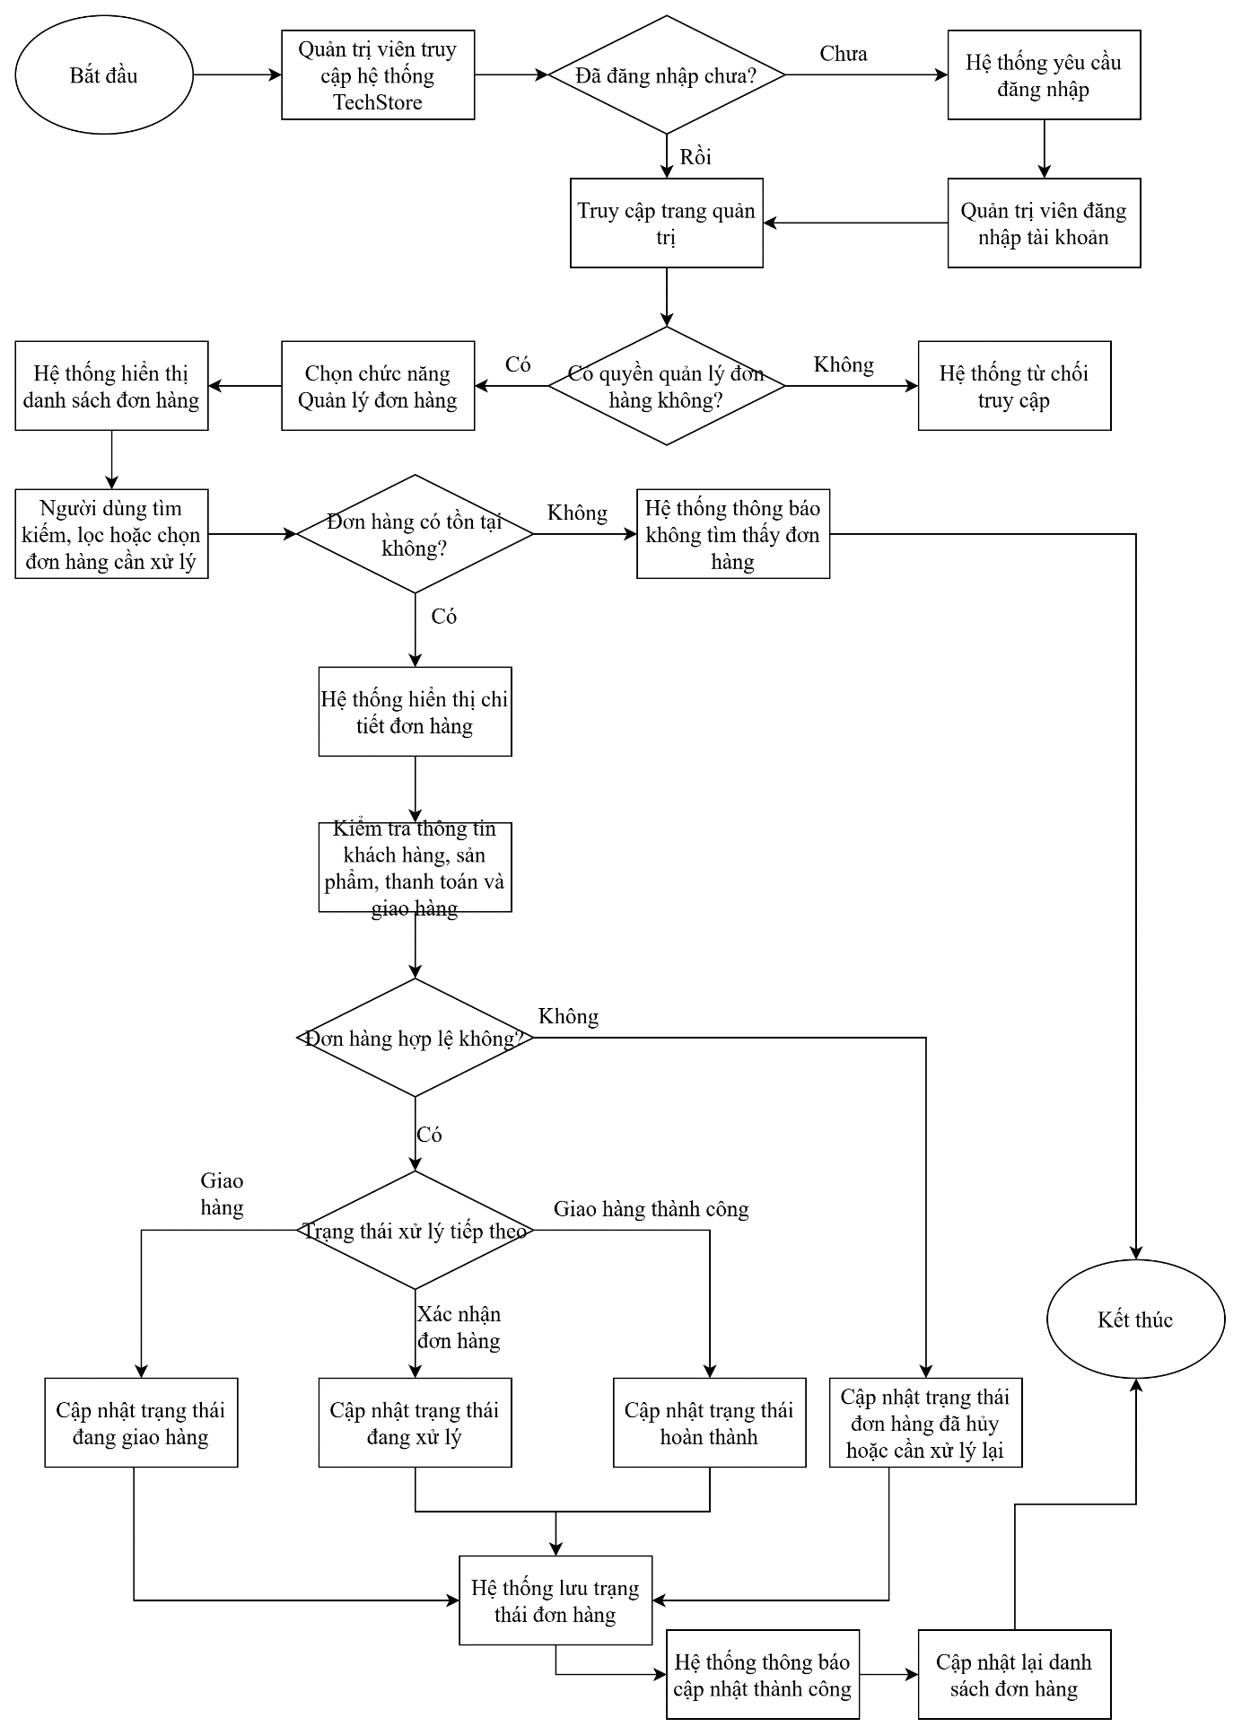

2.3.1.16 Quy trình quản lý khách hàng
Quy trình quản lý khách hàng cho phép quản trị viên theo dõi và quản lý thông tin tài khoản khách hàng trên website TechStore. Chức năng này giúp cửa hàng nắm được danh sách khách hàng đã đăng ký, thông tin liên hệ, trạng thái tài khoản và lịch sử mua hàng của từng khách hàng.
Để quản lý khách hàng, quản trị viên cần đăng nhập vào hệ thống bằng tài khoản có quyền truy cập trang quản trị. Sau khi đăng nhập thành công, quản trị viên chọn chức năng Quản lý khách hàng trong giao diện quản trị.
Tại trang quản lý khách hàng, hệ thống hiển thị danh sách các tài khoản khách hàng đã đăng ký trên website. Mỗi khách hàng có thể bao gồm các thông tin như họ tên, email, số điện thoại, trạng thái tài khoản, ngày tạo tài khoản và thông tin liên quan đến hoạt động mua hàng.
Quản trị viên có thể tìm kiếm khách hàng theo họ tên, email hoặc số điện thoại. Ngoài ra, quản trị viên có thể lọc khách hàng theo trạng thái tài khoản như đang hoạt động hoặc đã bị khóa. Khi chọn một khách hàng cụ thể, hệ thống hiển thị thông tin chi tiết của khách hàng và có thể xem lịch sử đơn hàng của khách hàng đó.
Trong trường hợp phát hiện tài khoản có dấu hiệu bất thường hoặc vi phạm quy định của hệ thống, quản trị viên có thể khóa tài khoản khách hàng. Khi tài khoản bị khóa, khách hàng sẽ không thể đăng nhập hoặc sử dụng các chức năng yêu cầu tài khoản. Nếu cần thiết, quản trị viên có thể mở khóa tài khoản để khách hàng tiếp tục sử dụng website.
Việc quản lý khách hàng giúp hệ thống TechStore hỗ trợ tốt hơn cho hoạt động chăm sóc khách hàng, xử lý đơn hàng, kiểm tra lịch sử mua hàng và đảm bảo an toàn trong quá trình vận hành website.
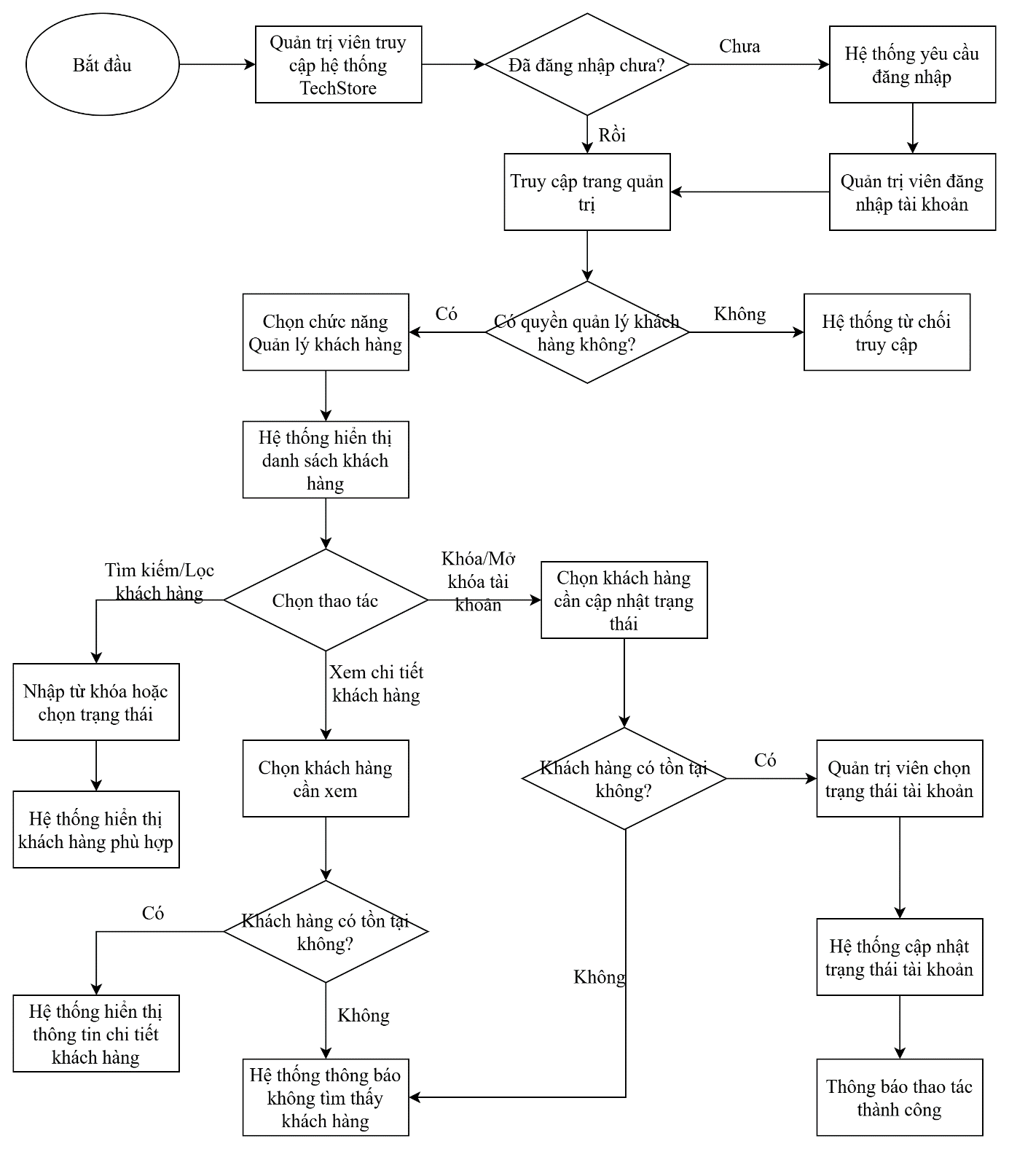

2.3.1.17 Quy trình quản lý nhân viên
Quy trình quản lý nhân viên cho phép quản trị viên quản lý các tài khoản nhân viên trong hệ thống TechStore. Đây là chức năng quan trọng giúp chủ cửa hàng hoặc quản trị viên tạo tài khoản cho nhân viên, cập nhật thông tin nhân viên, phân quyền sử dụng hệ thống và khóa tài khoản khi nhân viên không còn làm việc hoặc không được phép truy cập trang quản trị.
Để sử dụng chức năng này, quản trị viên cần đăng nhập vào hệ thống bằng tài khoản có quyền quản lý nhân viên. Sau khi đăng nhập thành công, quản trị viên truy cập trang quản trị và chọn chức năng Quản lý nhân viên.
Tại trang quản lý nhân viên, hệ thống hiển thị danh sách các tài khoản nhân viên hiện có. Mỗi nhân viên có thể bao gồm các thông tin như họ tên, email, số điện thoại, vai trò, trạng thái tài khoản và ngày tạo tài khoản. Quản trị viên có thể tìm kiếm nhân viên theo tên, email hoặc số điện thoại, đồng thời có thể lọc nhân viên theo trạng thái tài khoản.
Khi cần thêm nhân viên mới, quản trị viên nhập các thông tin cần thiết như họ tên, email, số điện thoại, mật khẩu và vai trò của nhân viên. Hệ thống kiểm tra dữ liệu đầu vào trước khi tạo tài khoản. Nếu thông tin hợp lệ, tài khoản nhân viên mới được tạo và có thể đăng nhập vào hệ thống quản trị theo quyền được cấp.
Khi cần cập nhật thông tin nhân viên, quản trị viên chọn nhân viên cần chỉnh sửa và thay đổi các thông tin như họ tên, số điện thoại, vai trò hoặc trạng thái tài khoản. Việc cập nhật vai trò giúp hệ thống kiểm soát phạm vi chức năng mà nhân viên được phép sử dụng.
Trong trường hợp nhân viên nghỉ việc hoặc không còn được phép truy cập hệ thống, quản trị viên có thể khóa tài khoản nhân viên. Khi tài khoản bị khóa, nhân viên không thể đăng nhập hoặc sử dụng các chức năng quản trị. Nếu cần thiết, quản trị viên có thể mở khóa tài khoản để nhân viên tiếp tục sử dụng hệ thống.
Việc quản lý nhân viên giúp TechStore kiểm soát tốt hoạt động vận hành nội bộ, đảm bảo mỗi nhân viên chỉ được truy cập các chức năng phù hợp với nhiệm vụ được giao, đồng thời nâng cao tính an toàn cho hệ thống.
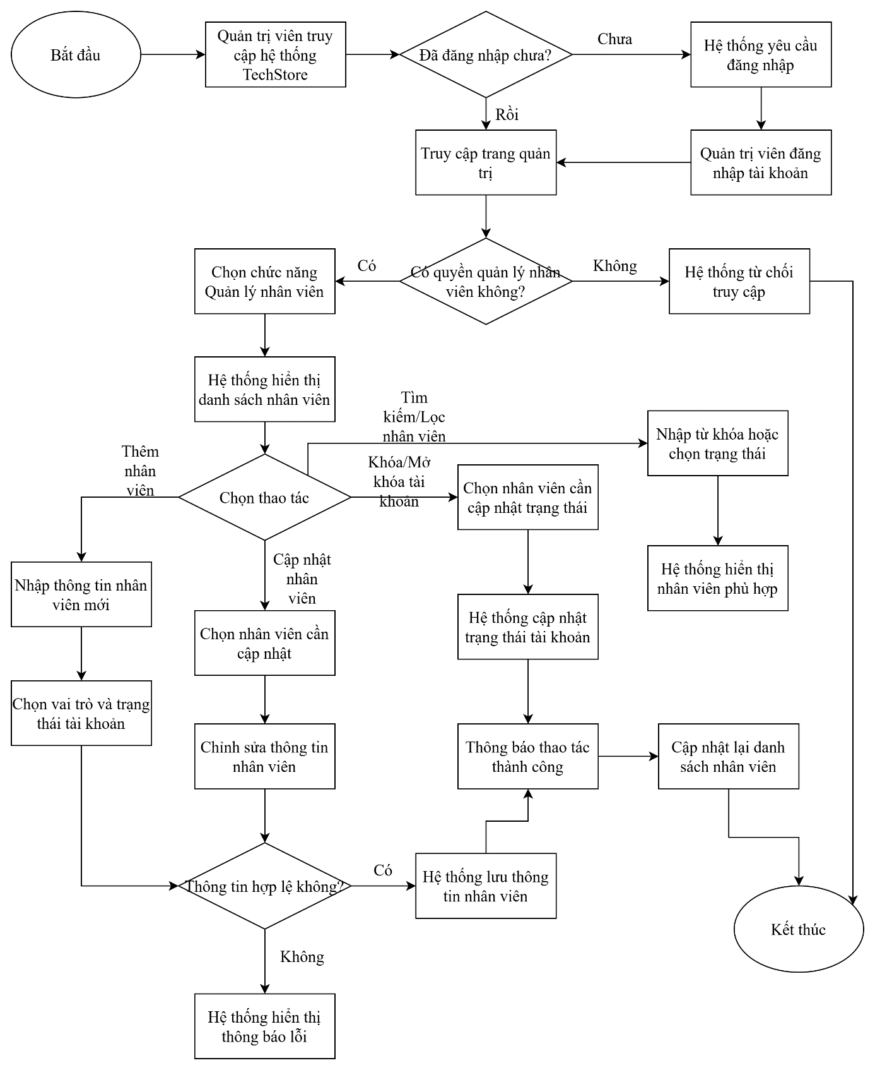

2.3.1.18 Quy trình quản lý mã giảm giá
Quy trình quản lý mã giảm giá cho phép quản trị viên tạo, cập nhật, tìm kiếm, lọc và quản lý các mã giảm giá được sử dụng trong quá trình đặt hàng trên website TechStore. Chức năng này giúp cửa hàng triển khai các chương trình khuyến mãi, hỗ trợ khách hàng mua hàng với mức giá ưu đãi và tăng hiệu quả kinh doanh.
Để quản lý mã giảm giá, quản trị viên cần đăng nhập vào hệ thống bằng tài khoản có quyền truy cập trang quản trị. Sau khi đăng nhập thành công, quản trị viên chọn chức năng Quản lý mã giảm giá trong giao diện quản trị.
Tại trang quản lý mã giảm giá, hệ thống hiển thị danh sách các mã giảm giá hiện có. Mỗi mã giảm giá có thể bao gồm các thông tin như mã coupon, tên chương trình, loại giảm giá, giá trị giảm, giá trị đơn hàng tối thiểu, số lượt sử dụng, thời gian bắt đầu, thời gian kết thúc và trạng thái hoạt động.
Khi thêm mã giảm giá mới, quản trị viên nhập các thông tin cần thiết như mã giảm giá, loại giảm giá, giá trị giảm, điều kiện áp dụng, thời gian hiệu lực và số lượt sử dụng tối đa. Hệ thống kiểm tra dữ liệu đầu vào để đảm bảo mã giảm giá hợp lệ trước khi lưu vào hệ thống.
Khi cập nhật mã giảm giá, quản trị viên có thể thay đổi thông tin chương trình khuyến mãi như giá trị giảm, thời gian áp dụng, số lượt sử dụng hoặc trạng thái hoạt động. Sau khi cập nhật thành công, hệ thống lưu thông tin mới và hiển thị lại danh sách mã giảm giá.
Khi xóa mã giảm giá, quản trị viên chọn mã giảm giá cần xóa và xác nhận thao tác. Hệ thống kiểm tra xem mã giảm giá đã được sử dụng trong đơn hàng hay chưa. Nếu mã giảm giá chưa được sử dụng, hệ thống sẽ xóa mã giảm giá khỏi cơ sở dữ liệu và cập nhật lại danh sách mã giảm giá. Nếu mã giảm giá đã được sử dụng, hệ thống sẽ từ chối thao tác và hiển thị thông báo không thể xóa mã giảm giá đã phát sinh giao dịch.
Khi khách hàng nhập mã giảm giá trong quá trình đặt hàng, hệ thống sẽ kiểm tra các điều kiện như mã có tồn tại hay không, mã còn hiệu lực hay không, đơn hàng có đạt giá trị tối thiểu hay không, mã còn lượt sử dụng hay không và khách hàng đã từng sử dụng mã đó trước đây hay chưa. Nếu mã hợp lệ, hệ thống áp dụng giá trị giảm vào đơn hàng. Nếu không hợp lệ, hệ thống hiển thị thông báo để khách hàng kiểm tra lại.
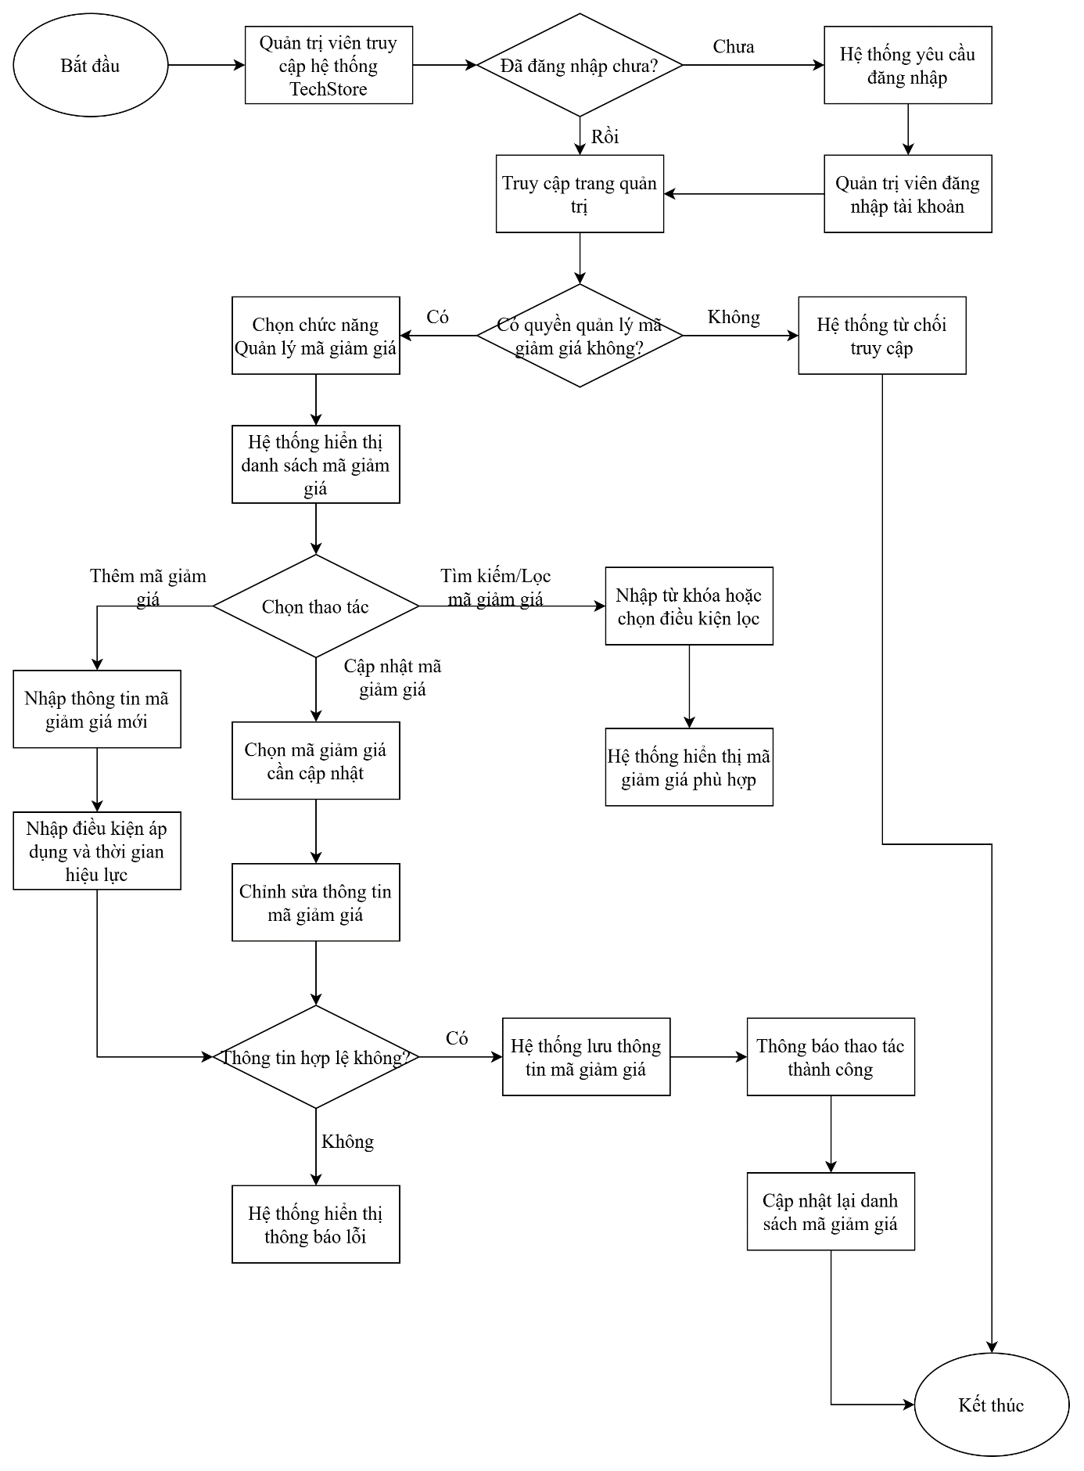

2.3.1.19 Quy trình quản lý banner
Quy trình quản lý banner cho phép quản trị viên tạo, cập nhật, tìm kiếm, lọc và quản lý các banner quảng cáo hiển thị trên website TechStore. Banner được sử dụng để giới thiệu chương trình khuyến mãi, sản phẩm nổi bật, thông báo quan trọng hoặc các nội dung quảng bá trên trang chủ và các khu vực hiển thị khác của website.
Để quản lý banner, quản trị viên cần đăng nhập vào hệ thống bằng tài khoản có quyền truy cập trang quản trị. Sau khi đăng nhập thành công, quản trị viên chọn chức năng Quản lý banner trong giao diện quản trị.
Tại trang quản lý banner, hệ thống hiển thị danh sách các banner hiện có. Mỗi banner có thể bao gồm các thông tin như tiêu đề, hình ảnh, đường dẫn liên kết, vị trí hiển thị, thời gian bắt đầu, thời gian kết thúc và trạng thái hoạt động.
Khi thêm banner mới, quản trị viên nhập các thông tin cần thiết như tiêu đề banner, hình ảnh, đường dẫn điều hướng nếu có, thời gian hiển thị và trạng thái banner. Hệ thống kiểm tra dữ liệu đầu vào trước khi lưu. Nếu thông tin hợp lệ, banner sẽ được thêm vào hệ thống và có thể hiển thị trên giao diện khách hàng.
Khi cập nhật banner, quản trị viên có thể chỉnh sửa nội dung như tiêu đề, hình ảnh, liên kết, thời gian hiển thị hoặc trạng thái hoạt động. Sau khi cập nhật thành công, hệ thống lưu thông tin mới và hiển thị lại danh sách banner.
Khi xóa banner, quản trị viên chọn banner cần xóa và xác nhận thao tác. Hệ thống kiểm tra banner có tồn tại hay không. Nếu hợp lệ, hệ thống xóa banner khỏi cơ sở dữ liệu, đồng thời cập nhật lại danh sách banner trên trang quản trị và banner sẽ không còn hiển thị trên website. Nếu xảy ra lỗi trong quá trình xóa, hệ thống hiển thị thông báo để quản trị viên thực hiện lại thao tác.
Việc quản lý banner giúp website TechStore có thể thay đổi nội dung quảng cáo linh hoạt, hỗ trợ hoạt động bán hàng và giúp khách hàng dễ dàng tiếp cận các chương trình khuyến mãi hoặc sản phẩm nổi bật.
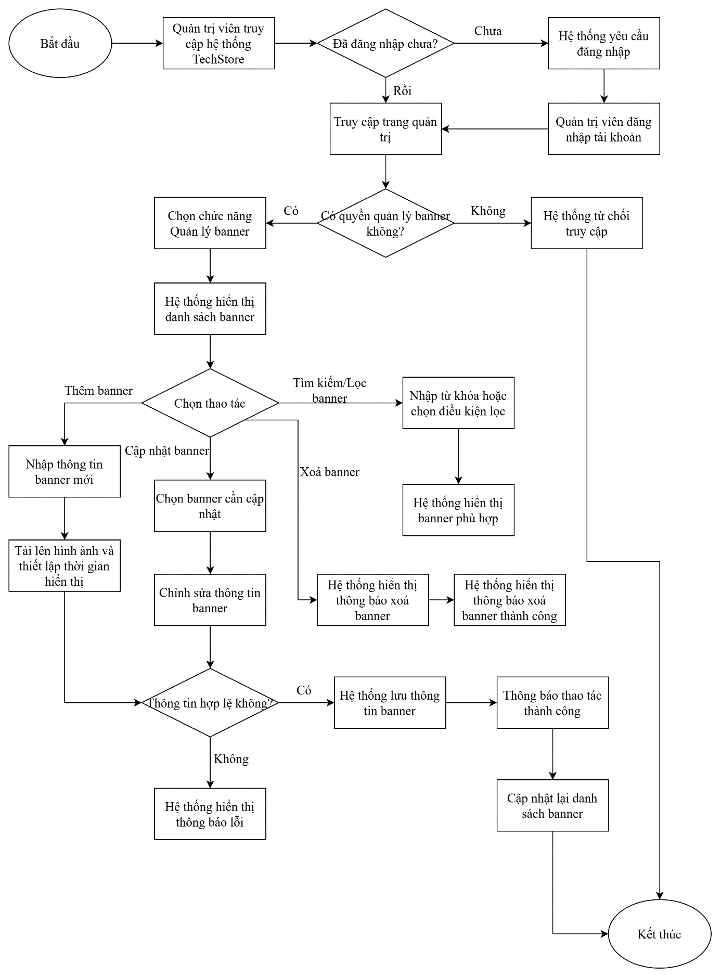

2.3.1.20 Quy trình quản lý tin tức
Quy trình quản lý tin tức cho phép quản trị viên tạo, cập nhật, tìm kiếm, lọc và quản lý các bài viết tin tức hiển thị trên website TechStore. Chức năng này được sử dụng để đăng tải các nội dung như tin tức công nghệ, giới thiệu sản phẩm mới, hướng dẫn mua hàng, thông tin khuyến mãi hoặc các bài viết hỗ trợ khách hàng trong quá trình lựa chọn sản phẩm.
Để quản lý tin tức, quản trị viên cần đăng nhập vào hệ thống bằng tài khoản có quyền truy cập trang quản trị. Sau khi đăng nhập thành công, quản trị viên chọn chức năng Quản lý tin tức trong giao diện quản trị.
Tại trang quản lý tin tức, hệ thống hiển thị danh sách các bài viết hiện có. Mỗi bài viết có thể bao gồm các thông tin như tiêu đề, ảnh đại diện, nội dung tóm tắt, nội dung chi tiết, tác giả, ngày tạo, ngày cập nhật và trạng thái hiển thị.
Khi thêm tin tức mới, quản trị viên nhập các thông tin cần thiết như tiêu đề bài viết, ảnh đại diện, nội dung tóm tắt, nội dung chi tiết và trạng thái hiển thị. Hệ thống kiểm tra dữ liệu đầu vào trước khi lưu. Nếu thông tin hợp lệ, bài viết sẽ được thêm vào hệ thống và có thể hiển thị trên giao diện khách hàng.
Khi cập nhật tin tức, quản trị viên có thể chỉnh sửa tiêu đề, ảnh đại diện, nội dung tóm tắt, nội dung chi tiết hoặc trạng thái hiển thị của bài viết. Sau khi cập nhật thành công, hệ thống lưu thông tin mới và hiển thị lại danh sách bài viết.
Khi xóa tin tức, quản trị viên chọn bài viết cần xóa và xác nhận thao tác. Hệ thống kiểm tra bài viết có tồn tại hay không. Nếu hợp lệ, hệ thống xóa bài viết khỏi cơ sở dữ liệu và cập nhật lại danh sách tin tức trên trang quản trị. Nếu xảy ra lỗi trong quá trình xóa, hệ thống hiển thị thông báo để quản trị viên thực hiện lại thao tác.
Việc quản lý tin tức giúp website TechStore có thêm nội dung hỗ trợ khách hàng, tăng tính chuyên nghiệp của website và giúp cửa hàng truyền tải các thông tin quan trọng đến người dùng.
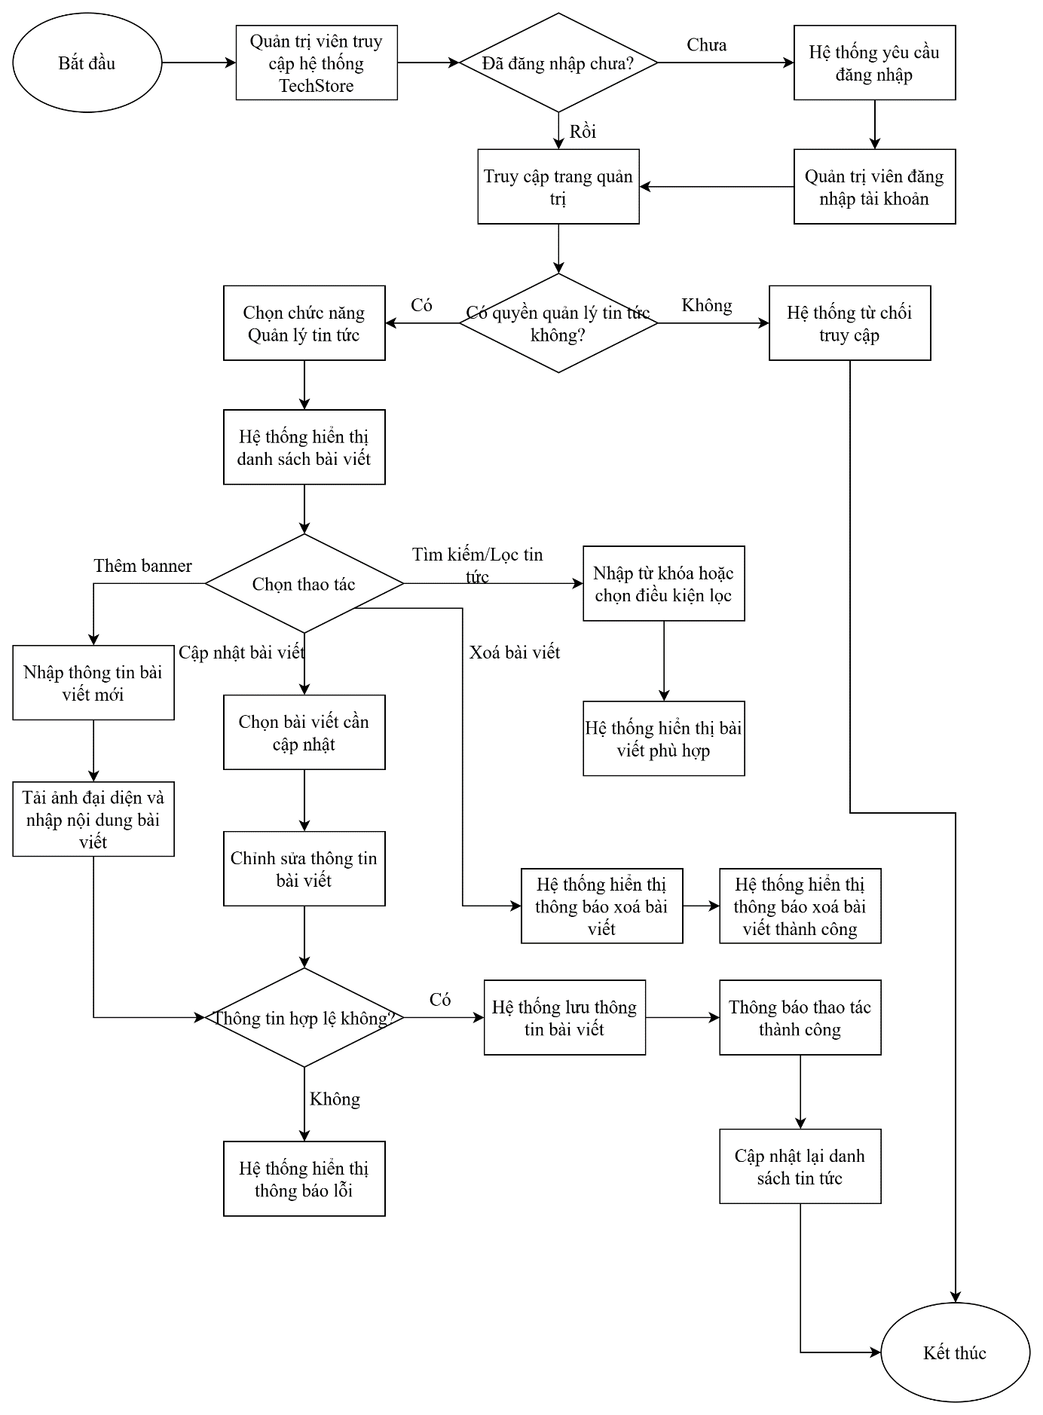

2.3.1.21 Quy trình quản lý FAQ
Quy trình quản lý FAQ cho phép quản trị viên tạo, cập nhật, tìm kiếm, lọc và quản lý danh sách các câu hỏi thường gặp hiển thị trên website TechStore. FAQ được sử dụng để cung cấp nhanh các thông tin hỗ trợ khách hàng như cách đặt hàng, phương thức thanh toán, chính sách giao hàng, bảo hành, đổi trả, tài khoản và các vấn đề thường gặp trong quá trình mua sắm.
Để quản lý FAQ, quản trị viên cần đăng nhập vào hệ thống bằng tài khoản có quyền truy cập trang quản trị. Sau khi đăng nhập thành công, quản trị viên chọn chức năng Quản lý FAQ trong giao diện quản trị.
Tại trang quản lý FAQ, hệ thống hiển thị danh sách các câu hỏi thường gặp hiện có. Mỗi FAQ có thể bao gồm các thông tin như câu hỏi, câu trả lời, thứ tự hiển thị, trạng thái hiển thị và ngày tạo. Quản trị viên có thể tìm kiếm FAQ theo từ khóa, lọc theo trạng thái hoặc chọn từng FAQ để cập nhật nội dung.
Khi thêm FAQ mới, quản trị viên nhập nội dung câu hỏi, câu trả lời, thứ tự hiển thị và trạng thái hoạt động. Hệ thống kiểm tra dữ liệu đầu vào trước khi lưu. Nếu thông tin hợp lệ, FAQ mới sẽ được thêm vào hệ thống và có thể hiển thị ở trang câu hỏi thường gặp của website.
Khi cập nhật FAQ, quản trị viên có thể chỉnh sửa câu hỏi, câu trả lời, thứ tự hiển thị hoặc trạng thái hoạt động. Sau khi cập nhật thành công, hệ thống lưu thông tin mới và hiển thị lại danh sách FAQ.
Khi xóa FAQ, quản trị viên chọn câu hỏi cần xóa và xác nhận thao tác. Hệ thống kiểm tra FAQ có tồn tại hay không. Nếu hợp lệ, hệ thống xóa FAQ khỏi cơ sở dữ liệu và cập nhật lại danh sách FAQ trên trang quản trị. Nếu xảy ra lỗi trong quá trình xóa, hệ thống hiển thị thông báo để quản trị viên thực hiện lại thao tác.
Việc quản lý FAQ giúp website TechStore hỗ trợ khách hàng nhanh hơn, giảm số lượng câu hỏi lặp lại và giúp khách hàng dễ dàng tìm được thông tin cần thiết trước khi liên hệ trực tiếp với nhân viên.
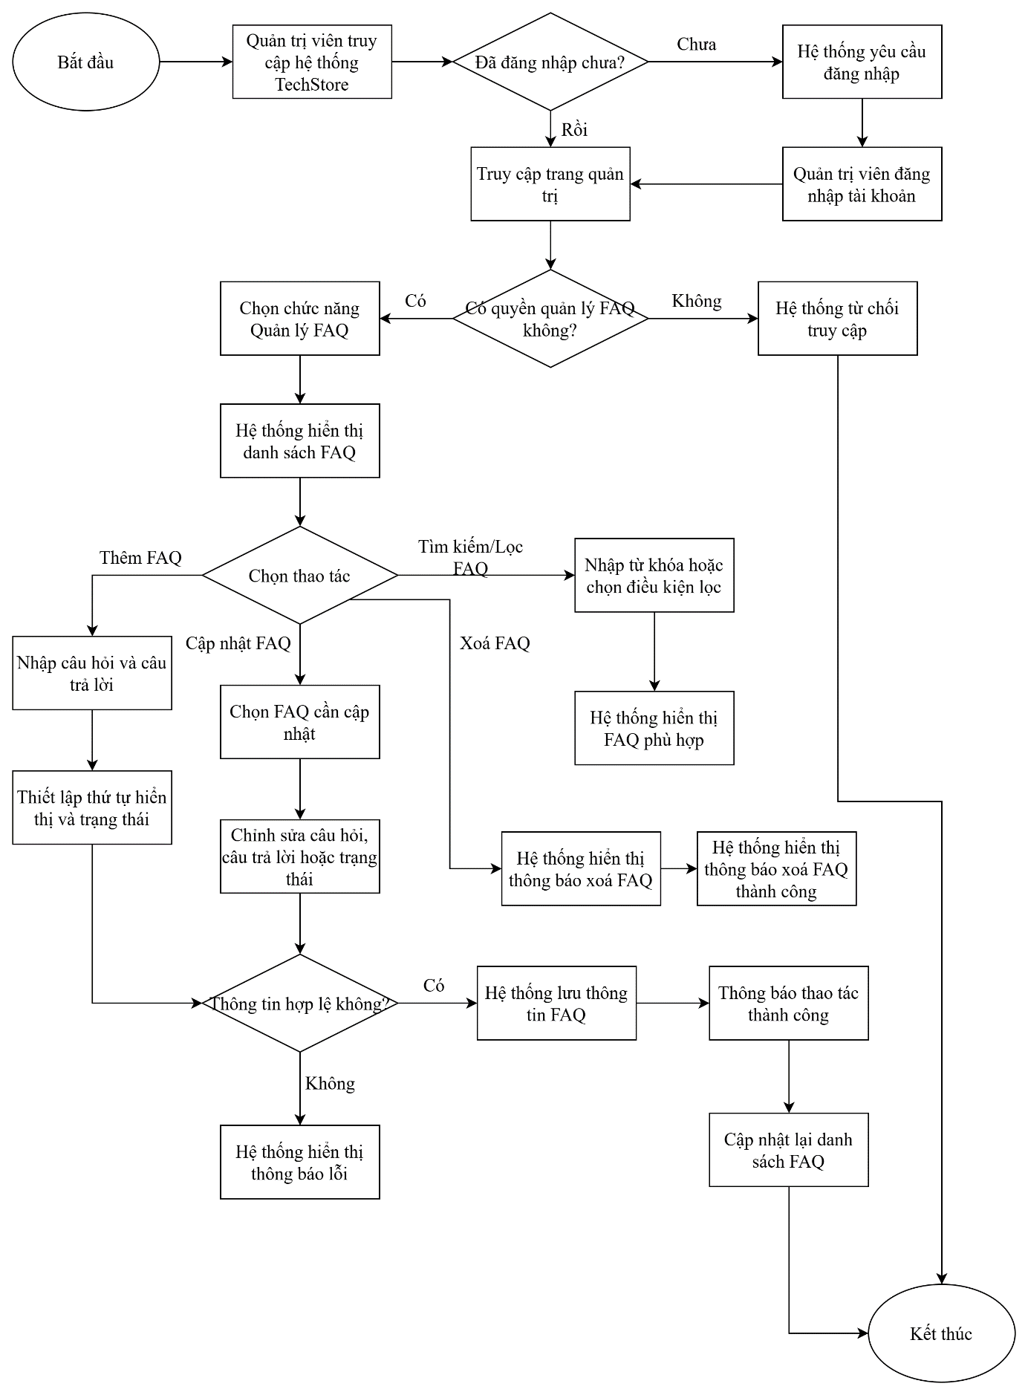

2.3.1.22 Quy trình quản lý liên hệ
Quy trình quản lý liên hệ cho phép nhân viên hoặc quản trị viên xem và xử lý các thông tin liên hệ do khách hàng gửi trên website TechStore. Chức năng này giúp cửa hàng tiếp nhận các câu hỏi, phản hồi, góp ý hoặc yêu cầu hỗ trợ liên quan đến sản phẩm, đơn hàng, thanh toán, giao hàng, bảo hành và các vấn đề khác trong quá trình mua sắm.
Để quản lý liên hệ, nhân viên hoặc quản trị viên cần đăng nhập vào hệ thống bằng tài khoản có quyền truy cập trang quản trị. Sau khi đăng nhập thành công, người dùng chọn chức năng Quản lý liên hệ trong giao diện quản trị.
Tại trang quản lý liên hệ, hệ thống hiển thị danh sách các tin nhắn liên hệ mà khách hàng đã gửi. Mỗi liên hệ có thể bao gồm các thông tin như họ tên khách hàng, email, số điện thoại, tiêu đề, nội dung liên hệ, ngày gửi và trạng thái xử lý.
Nhân viên hoặc quản trị viên có thể tìm kiếm liên hệ theo tên khách hàng, email, số điện thoại hoặc tiêu đề. Ngoài ra, hệ thống có thể hỗ trợ lọc liên hệ theo trạng thái như chưa xử lý, đang xử lý hoặc đã xử lý. Khi chọn một liên hệ cụ thể, hệ thống hiển thị nội dung chi tiết để nhân viên kiểm tra và phản hồi nếu cần.
Sau khi xem nội dung liên hệ, nhân viên hoặc quản trị viên có thể cập nhật trạng thái xử lý của liên hệ. Nếu nội dung đã được tiếp nhận hoặc phản hồi, trạng thái có thể được chuyển thành đã xử lý. Việc cập nhật trạng thái giúp người quản trị dễ dàng theo dõi các yêu cầu đã được giải quyết và các yêu cầu còn cần xử lý.
Trong trường hợp liên hệ không hợp lệ, nội dung không rõ ràng hoặc là tin nhắn rác, nhân viên hoặc quản trị viên có thể đánh dấu liên hệ là đã xử lý hoặc bỏ qua theo quy định của hệ thống.
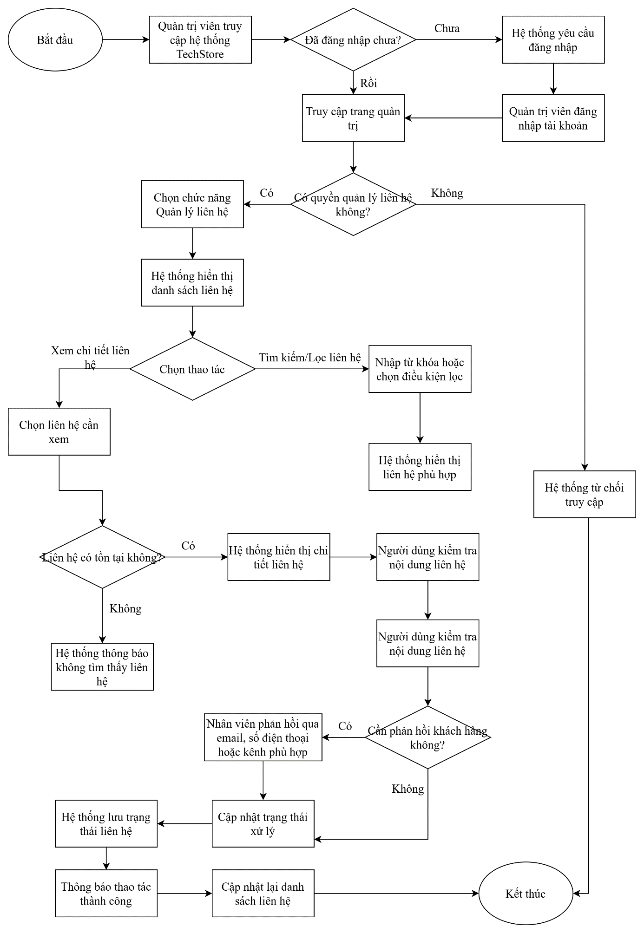

2.3.1.23 Quy trình quản lý chat trực tuyến
Quy trình quản lý chat trực tuyến cho phép nhân viên hoặc quản trị viên tiếp nhận, theo dõi và phản hồi các tin nhắn hỗ trợ từ khách hàng trên website TechStore. Chức năng này giúp khách hàng có thể trao đổi trực tiếp với nhân viên khi cần tư vấn sản phẩm, hỏi về đơn hàng, thanh toán, giao hàng, bảo hành hoặc các vấn đề phát sinh trong quá trình mua sắm.
Để quản lý chat trực tuyến, nhân viên hoặc quản trị viên cần đăng nhập vào hệ thống bằng tài khoản có quyền truy cập trang quản trị. Sau khi đăng nhập thành công, người dùng chọn chức năng Quản lý chat trong giao diện quản trị.
Tại trang quản lý chat, hệ thống hiển thị danh sách các phiên chat của khách hàng. Mỗi phiên chat có thể bao gồm các thông tin như tên khách hàng, thời gian tạo phiên chat, tin nhắn gần nhất, nhân viên phụ trách và trạng thái phiên chat. Trạng thái phiên chat có thể là đang chờ hỗ trợ, đang xử lý hoặc đã đóng.
Khi có khách hàng gửi tin nhắn mới, hệ thống ghi nhận phiên chat và hiển thị trong danh sách quản lý. Nhân viên có thể chọn phiên chat để xem nội dung trao đổi. Nếu phiên chat chưa có nhân viên phụ trách, nhân viên có thể nhận phiên chat để bắt đầu hỗ trợ khách hàng.
Sau khi tiếp nhận phiên chat, nhân viên xem nội dung tin nhắn của khách hàng và gửi phản hồi phù hợp. Quá trình trao đổi có thể diễn ra nhiều lần cho đến khi vấn đề của khách hàng được giải quyết. Khi hoàn tất hỗ trợ, nhân viên có thể đóng phiên chat để đánh dấu phiên chat đã xử lý xong.
Việc quản lý chat trực tuyến giúp TechStore nâng cao chất lượng chăm sóc khách hàng, hỗ trợ khách hàng nhanh hơn và lưu lại lịch sử trao đổi để tiện theo dõi khi cần thiết.
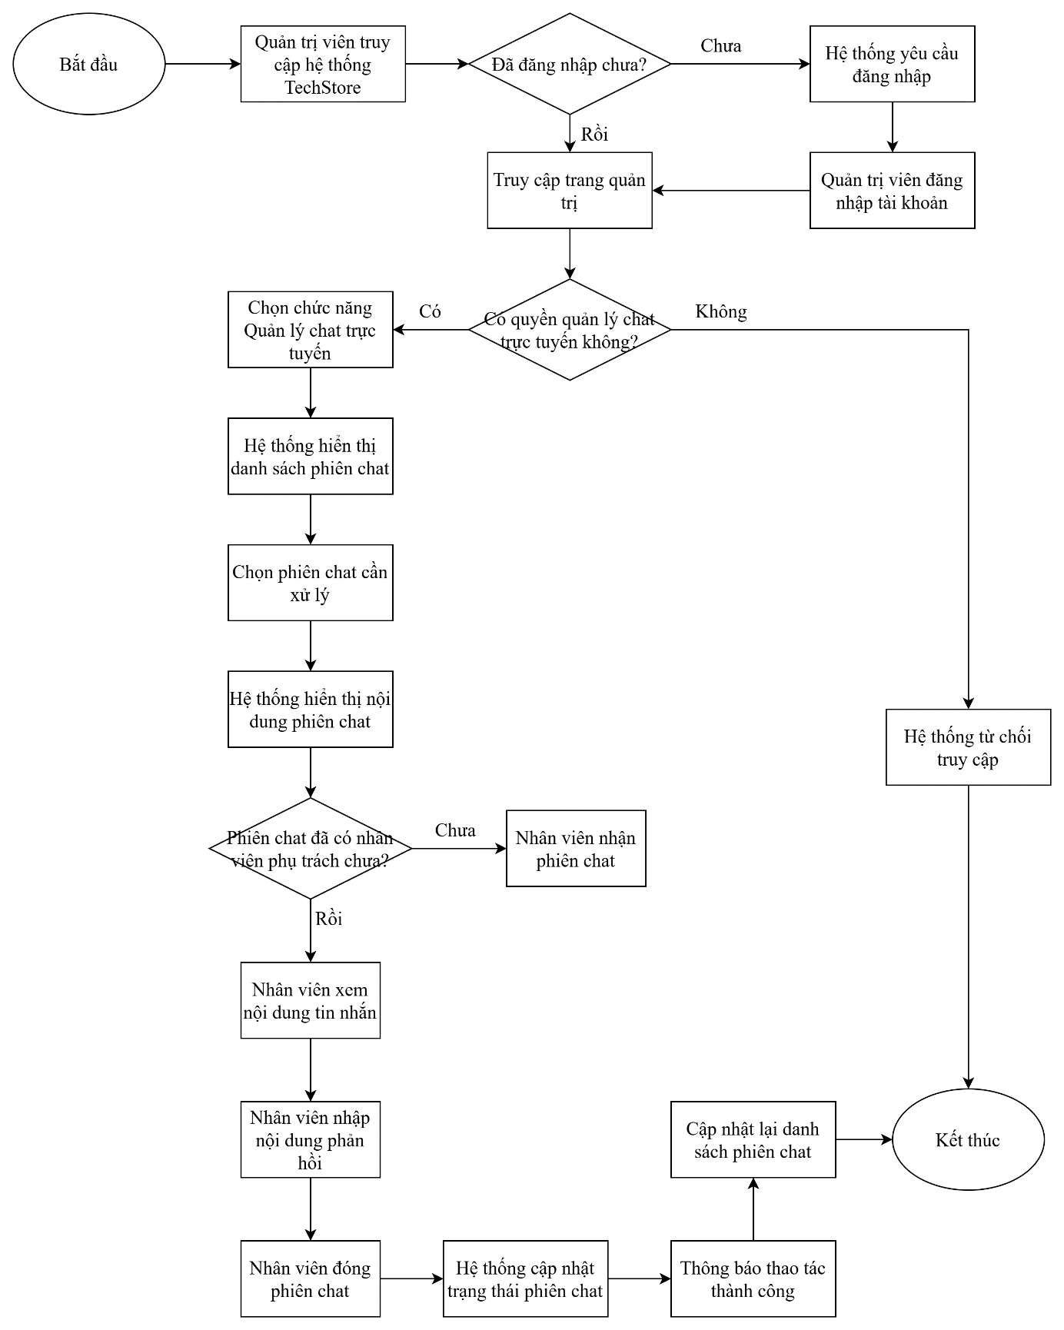

2.3.2 Sơ đồ chức năng
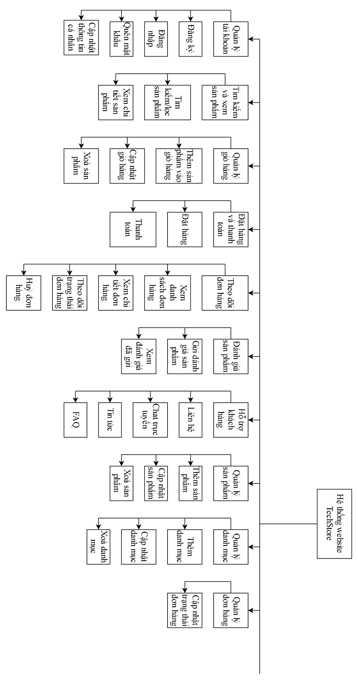
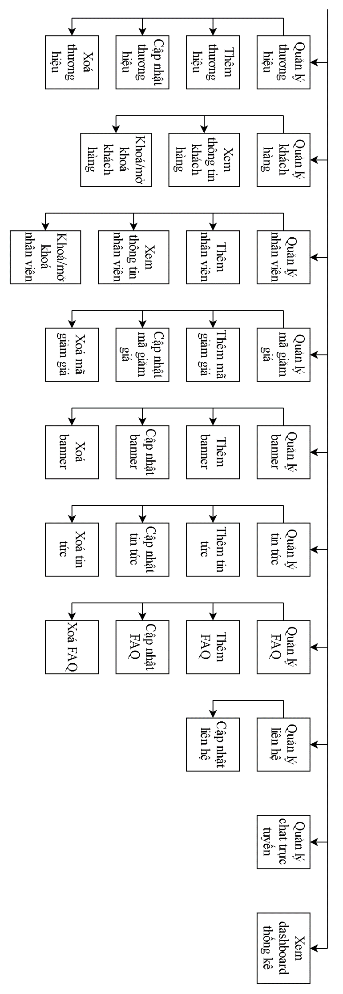

2.3.3 Sơ đồ Use case tổng quát
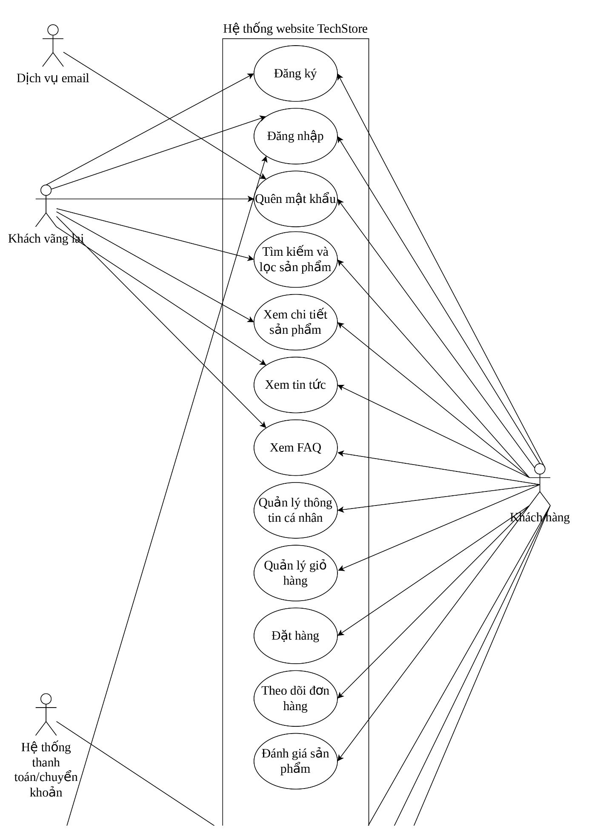
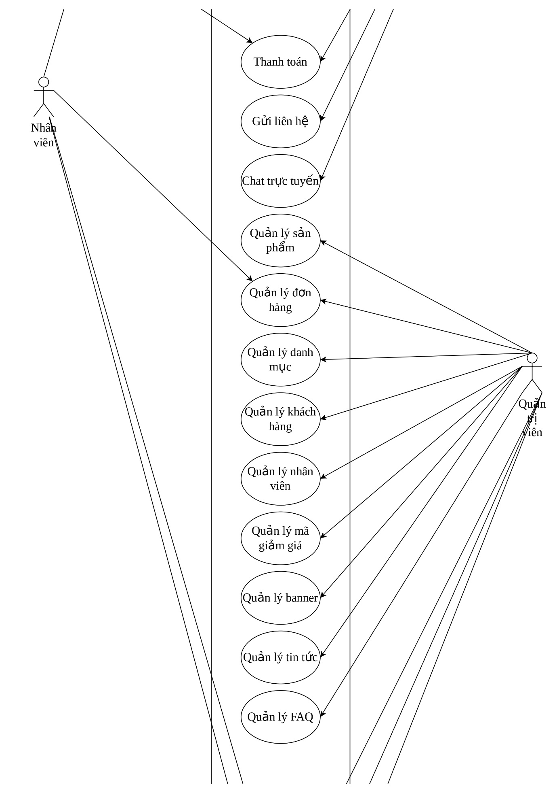
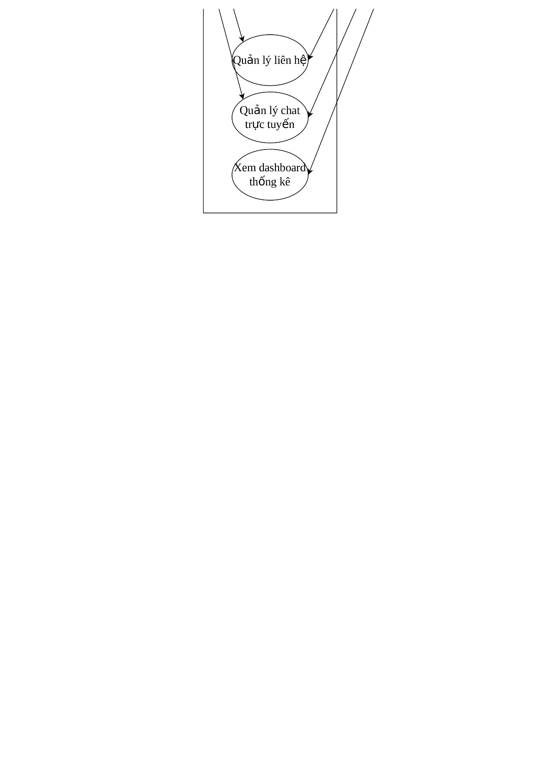

Chương 3. THIẾT KẾ

3.1. MÔ HÌNH DỮ LIỆU
Mô hình dữ liệu là cách biểu diễn các đối tượng dữ liệu, thuộc tính và mối quan hệ giữa các đối tượng trong hệ cơ sở dữ liệu. Đối với website bán đồ công nghệ TechStore, mô hình dữ liệu được xây dựng nhằm phục vụ các nghiệp vụ chính như quản lý tài khoản, quản lý sản phẩm, quản lý danh mục, thương hiệu, giỏ hàng, đơn hàng, thanh toán, mã giảm giá, đánh giá sản phẩm, tin tức, FAQ, liên hệ và chat trực tuyến.
Cơ sở dữ liệu của hệ thống TechStore được thiết kế theo mô hình cơ sở dữ liệu quan hệ và triển khai trên hệ quản trị cơ sở dữ liệu PostgreSQL. Trong quá trình thiết kế, mô hình dữ liệu được chia thành ba mức gồm: mô hình dữ liệu mức ý niệm, mô hình dữ liệu mức luận lý và mô hình dữ liệu mức vật lý.

3.1.1. Mô hình dữ liệu mức ý niệm
Mô hình dữ liệu mức ý niệm mô tả tổng quát các thực thể chính trong hệ thống và mối quan hệ giữa các thực thể đó. Ở mức này, mô hình tập trung vào nghiệp vụ của website TechStore mà chưa đi sâu vào kiểu dữ liệu hay cách lưu trữ cụ thể trong hệ quản trị cơ sở dữ liệu.
Đối với website TechStore, các thực thể chính gồm:
STT | Entity | Ý nghĩa
1 | Users | Lưu thông tin tài khoản của khách hàng, nhân viên và quản trị viên.
2 | Categories | Lưu thông tin danh mục sản phẩm, hỗ trợ cấu trúc danh mục cha – con.
3 | Brands | Lưu thông tin thương hiệu của sản phẩm.
4 | Products | Lưu thông tin chung của sản phẩm như tên, mô tả, danh mục và thương hiệu.
5 | Product Variants | Lưu các phiên bản của sản phẩm (màu sắc, dung lượng, RAM...), mỗi biến thể có SKU, giá và số lượng tồn kho riêng.
6 | Product Images | Lưu hình ảnh của sản phẩm hoặc của từng biến thể sản phẩm.
7 | Specification Keys | Lưu danh sách các thông số kỹ thuật áp dụng theo từng danh mục sản phẩm.
8 | Product Specifications | Lưu giá trị của từng thông số kỹ thuật tương ứng với mỗi sản phẩm.
9 | Carts | Lưu thông tin giỏ hàng hiện tại của người dùng.
10 | Cart Items | Lưu danh sách sản phẩm và số lượng trong từng giỏ hàng.
11 | Orders | Lưu thông tin đơn hàng của khách hàng như địa chỉ, trạng thái và tổng tiền.
12 | Order Items | Lưu các sản phẩm, số lượng và đơn giá trong từng đơn hàng.
13 | Payments | Lưu thông tin thanh toán của đơn hàng như phương thức, trạng thái và thời gian thanh toán.
14 | Coupons | Lưu thông tin mã giảm giá, điều kiện áp dụng, giá trị giảm và thời gian hiệu lực.
15 | Coupon Usages | Lưu lịch sử người dùng đã sử dụng mã giảm giá cho đơn hàng nào.
16 | Product Reviews | Lưu đánh giá, số sao và bình luận của khách hàng đối với sản phẩm.
17 | Banners | Lưu thông tin banner hiển thị trên website.
18 | News Posts | Lưu các bài viết và tin tức của website.
19 | FAQs | Lưu danh sách các câu hỏi thường gặp và câu trả lời.
20 | Contact Messages | Lưu thông tin khách hàng gửi từ biểu mẫu liên hệ.
21 | Chat Sessions | Lưu thông tin phiên chat hỗ trợ giữa khách hàng và nhân viên.
22 | Chat Messages | Lưu nội dung tin nhắn thuộc từng phiên chat.
23 | Password Reset Tokens | Lưu token đặt lại mật khẩu, thời gian hết hạn và trạng thái đã sử dụng.

Các mối quan hệ chính trong hệ thống gồm:

STT | Relationship | Mô tả
1 | Users - Carts | Một người dùng có một giỏ hàng.
2 | Carts - Cart Items | Một giỏ hàng có nhiều chi tiết giỏ hàng.
3 | Product Variants - Cart Items | Một biến thể sản phẩm có thể xuất hiện trong nhiều chi tiết giỏ hàng.
4 | Users - Orders | Một người dùng có thể đặt nhiều đơn hàng.
5 | Orders - Order Items | Một đơn hàng gồm nhiều chi tiết đơn hàng.
6 | Product Variants - Order Items | Một biến thể sản phẩm có thể xuất hiện trong nhiều chi tiết đơn hàng.
7 | Payments - Orders | Một đơn hàng có một thông tin thanh toán.
8 | Categories - Products | Một danh mục có thể chứa nhiều sản phẩm.
9 | Categories - Categories | Một danh mục có thể có nhiều danh mục con và một danh mục cha.
10 | Brands - Products | Một thương hiệu có nhiều sản phẩm.
11 | Products - Product Variants | Một sản phẩm có nhiều biến thể.
12 | Products - Product Images | Một sản phẩm có nhiều hình ảnh.
13 | Product Variants - Product Images | Một biến thể sản phẩm có thể có nhiều hình ảnh riêng.
14 | Categories - Specification Keys | Một danh mục có nhiều thông số kỹ thuật.
15 | Products - Product Specifications | Một sản phẩm có nhiều giá trị thông số kỹ thuật.
16 | Users - Product Reviews | Một người dùng có thể đánh giá nhiều sản phẩm.
17 | Products - Product Reviews | Một sản phẩm có nhiều đánh giá.
18 | Coupons - Orders | Một mã giảm giá có thể được áp dụng cho nhiều đơn hàng.
19 | Coupons - Coupon Usages | Một mã giảm giá có nhiều lượt sử dụng.
20 | Users - Coupon Usages | Một người dùng có thể sử dụng nhiều mã giảm giá.
21 | Users - Chat Sessions | Một khách hàng có thể tạo nhiều phiên chat.
22 | Users (Staff) - Chat Sessions | Một nhân viên có thể phụ trách nhiều phiên chat.
23 | Chat Sessions - Chat Messages | Một phiên chat có nhiều tin nhắn.
24 | Users - News Posts | Một người dùng có thể là tác giả của nhiều bài viết.
25 | Users - Password Reset Tokens | Một người dùng có thể có nhiều token đặt lại mật khẩu theo thời gian.
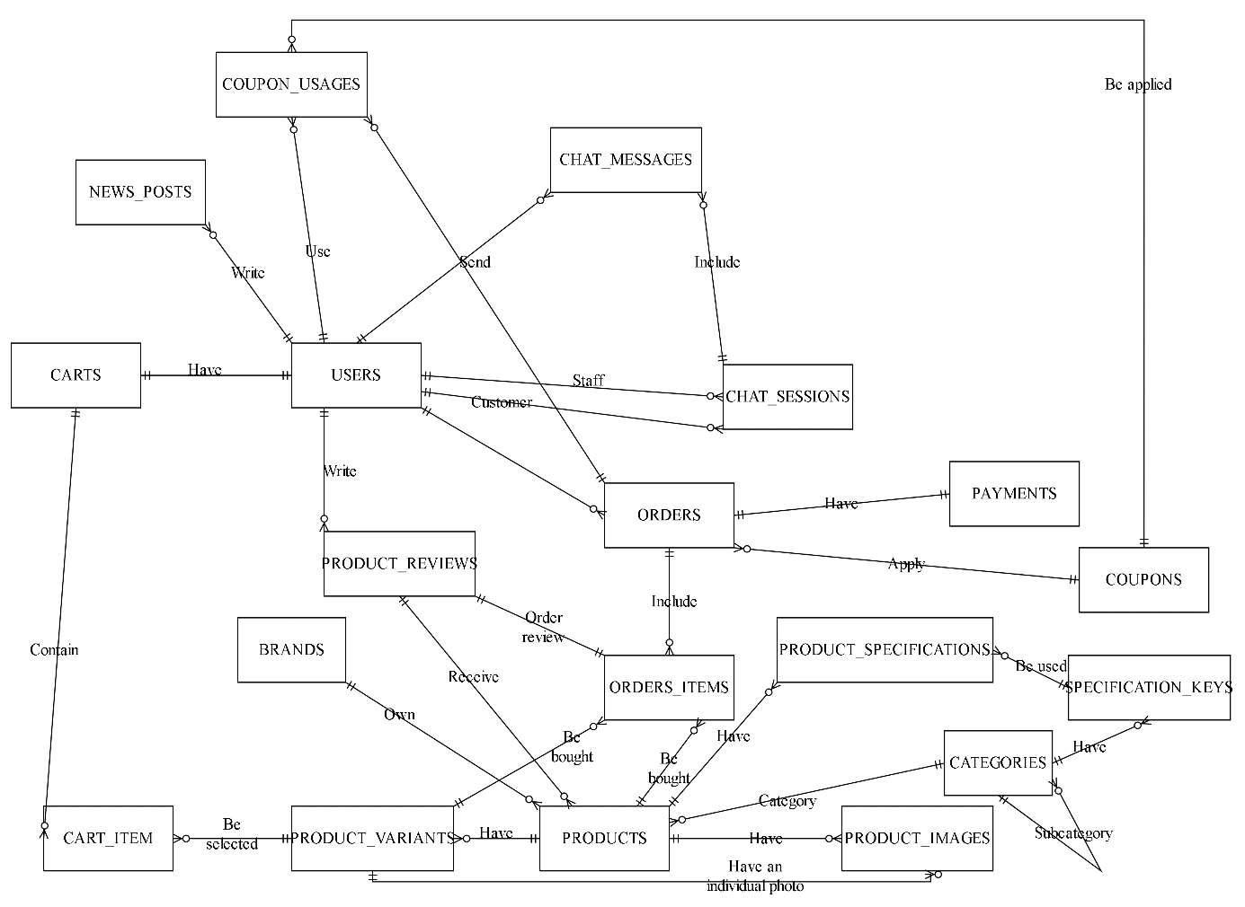

3.1.2. Mô hình dữ liệu mức luận lý
Mô hình dữ liệu mức luận lý mô tả dữ liệu chi tiết hơn so với mức ý niệm. Ở mức này, các thực thể được chuyển thành các bảng dữ liệu, xác định khóa chính, khóa ngoại và kiểu quan hệ giữa các bảng.
Dựa trên cơ sở dữ liệu của TechStore, hệ thống gồm các bảng chính sau:
STT | Bảng | PK | FK | Đánh giá
1 | users | id | - | ✅
2 | categories | id | parent_id | ✅
3 | brands | id | - | ✅
4 | products | id | category_id, brand_id | ✅
5 | product_variants | id | product_id | ✅
6 | product_images | id | product_id, variant_id | ✅
7 | specification_keys | id | category_id | ✅
8 | product_specifications | id | product_id, specification_key_id | ✅
9 | carts | id | user_id | ✅
10 | cart_items | id | cart_id, product_variant_id | ✅
11 | orders | id | user_id, coupon_id | ✅
12 | order_items | id | order_id, product_id, product_variant_id | ✅
13 | payments | id | order_id | ✅
14 | coupons | id | - | ✅
15 | coupon_usages | id | coupon_id, user_id, order_id | ✅
16 | product_reviews | id | user_id, product_id, order_item_id | ✅
17 | banners | id | - | ✅
18 | news_posts | id | author_id | ✅
19 | faqs | id | - | ✅
20 | contact_messages | id | - | ✅
21 | chat_sessions | id | customer_id, staff_id | ✅
22 | chat_messages | id | session_id, sender_id | ✅
23 | password_reset_tokens | id | user_id | ✅
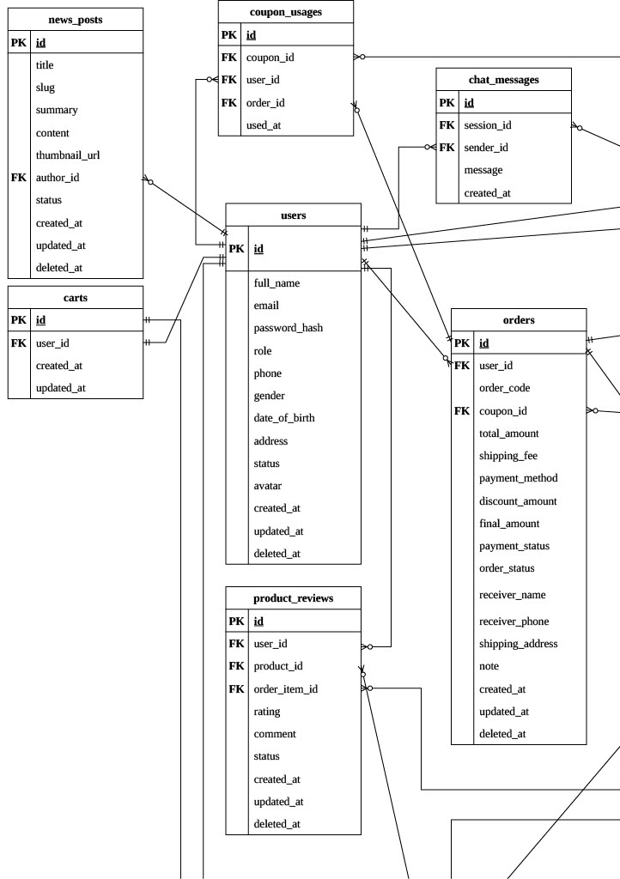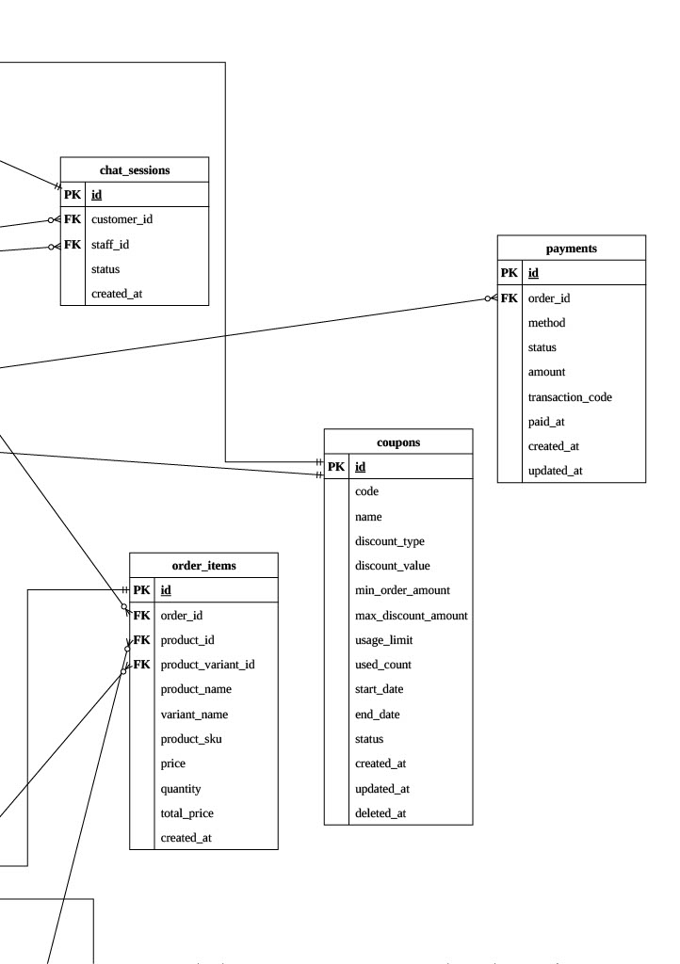
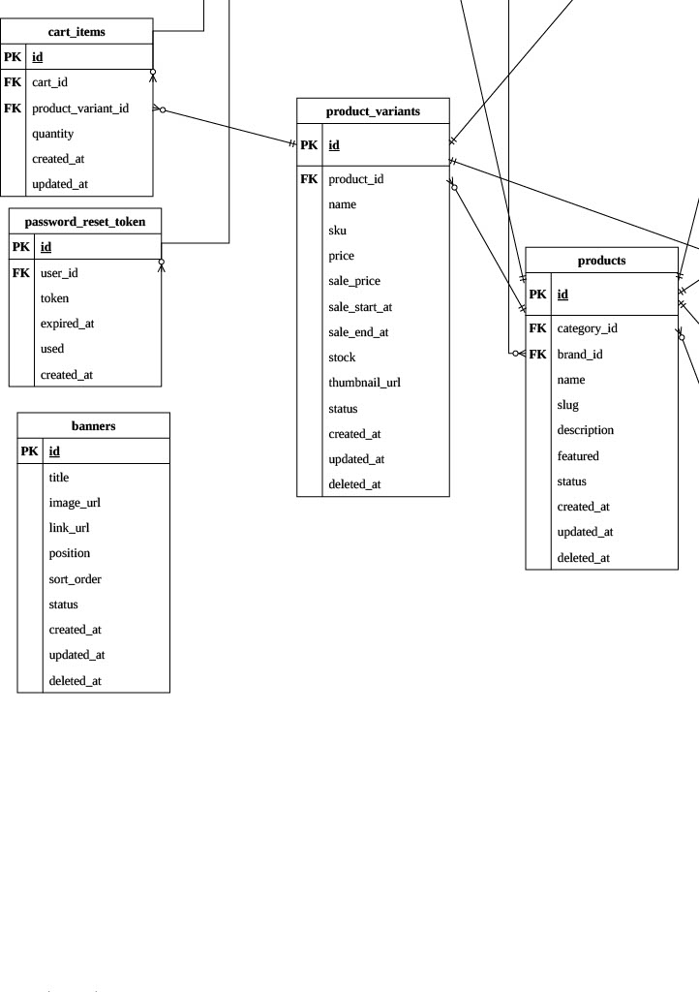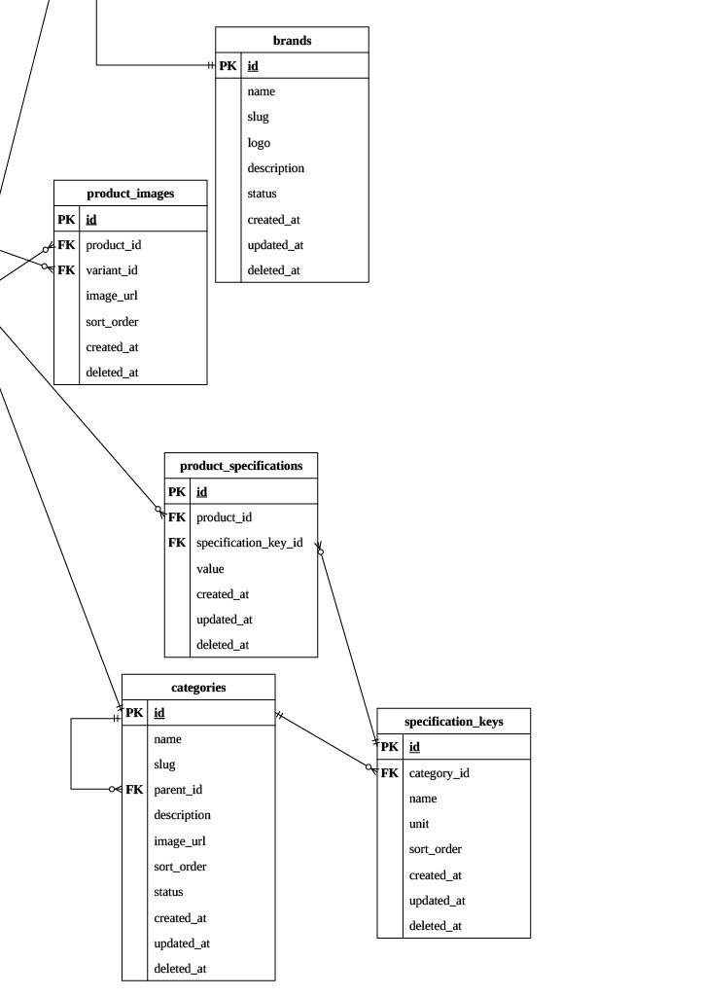

Mô tả một số bảng chính
Bảng users
Bảng users dùng để lưu thông tin tài khoản của khách hàng, nhân viên và quản trị viên. Bảng này bao gồm các thông tin như họ tên, email, mật khẩu đã mã hóa, vai trò, số điện thoại, giới tính, ngày sinh, địa chỉ, ảnh đại diện và trạng thái tài khoản. Trường role được sử dụng để phân biệt khách hàng, nhân viên và quản trị viên, trong khi trường status dùng để xác định tài khoản đang hoạt động hay bị khóa.
Bảng categories
Bảng categories dùng để lưu thông tin danh mục sản phẩm. Bảng có trường parent_id để hỗ trợ mô hình danh mục cha – con, giúp tổ chức sản phẩm theo nhiều cấp như laptop, linh kiện, màn hình, bàn phím, chuột và tai nghe.
Bảng brands
Bảng brands dùng để lưu thông tin thương hiệu của sản phẩm. Mỗi thương hiệu bao gồm tên thương hiệu, slug, logo, mô tả và trạng thái hoạt động nhằm hỗ trợ quản lý và hiển thị trên website.

Bảng products
Bảng products dùng để lưu thông tin chung của sản phẩm như tên sản phẩm, slug, mô tả, trạng thái và đánh dấu sản phẩm nổi bật. Mỗi sản phẩm thuộc một danh mục và có thể thuộc một thương hiệu.
Bảng product_variants
Bảng product_variants dùng để lưu các phiên bản cụ thể của sản phẩm. Mỗi biến thể có tên, SKU, giá bán, giá khuyến mãi, thời gian khuyến mãi, số lượng tồn kho, ảnh đại diện và trạng thái. Việc tách biến thể giúp hệ thống quản lý các sản phẩm công nghệ có nhiều phiên bản khác nhau như màu sắc, dung lượng hoặc cấu hình.
Bảng product_images
Bảng product_images dùng để lưu hình ảnh của sản phẩm. Hình ảnh có thể được gắn với sản phẩm chung hoặc gắn riêng cho từng biến thể thông qua trường variant_id, giúp hiển thị chính xác hình ảnh của từng phiên bản sản phẩm.
Bảng specification_keys
Bảng specification_keys dùng để lưu danh sách các thông số kỹ thuật theo từng danh mục sản phẩm. Ví dụ, đối với danh mục laptop có thể có các thông số như CPU, RAM, ổ cứng và màn hình.
Bảng product_specifications
Bảng product_specifications dùng để lưu giá trị của từng thông số kỹ thuật cho mỗi sản phẩm. Mỗi bản ghi liên kết với một thông số kỹ thuật và một sản phẩm, giúp hiển thị đầy đủ cấu hình của sản phẩm trên website.
Bảng carts
Bảng carts dùng để lưu thông tin giỏ hàng hiện tại của người dùng. Mỗi người dùng có một giỏ hàng để quản lý các sản phẩm trước khi tiến hành đặt hàng.
Bảng cart_items
Bảng cart_items dùng để lưu các sản phẩm trong giỏ hàng. Mỗi bản ghi đại diện cho một biến thể sản phẩm được thêm vào giỏ hàng, bao gồm số lượng và đơn giá tại thời điểm thêm vào giỏ.
Bảng orders
Bảng orders dùng để lưu thông tin đơn hàng của khách hàng. Bảng bao gồm các thông tin như người đặt hàng, mã đơn hàng, tổng tiền, phí vận chuyển, số tiền giảm giá, số tiền cần thanh toán, trạng thái đơn hàng, thông tin người nhận và địa chỉ giao hàng.
Bảng order_items
Bảng order_items dùng để lưu chi tiết các sản phẩm trong từng đơn hàng. Mỗi bản ghi lưu thông tin sản phẩm, biến thể, SKU, đơn giá, số lượng và thành tiền tại thời điểm đặt mua nhằm đảm bảo dữ liệu đơn hàng không bị thay đổi khi thông tin sản phẩm được cập nhật.
Bảng payments
Bảng payments dùng để lưu thông tin thanh toán của đơn hàng. Hệ thống hiện hỗ trợ hai phương thức thanh toán là COD và BANK_TRANSFER. Trạng thái thanh toán bao gồm PENDING, PAID và FAILED, giúp theo dõi quá trình thanh toán của từng đơn hàng.
Bảng coupons

Bảng coupons dùng để lưu thông tin các mã giảm giá. Mỗi mã giảm giá bao gồm mã coupon, loại giảm giá, giá trị giảm, đơn hàng tối thiểu, giới hạn sử dụng, thời gian hiệu lực và trạng thái hoạt động.
Bảng coupon_usages
Bảng coupon_usages dùng để lưu lịch sử sử dụng mã giảm giá của người dùng. Mỗi bản ghi ghi nhận người dùng đã sử dụng mã giảm giá nào cho đơn hàng nào và thời điểm sử dụng, giúp kiểm soát số lần sử dụng và hỗ trợ thống kê.
Bảng product_reviews
Bảng product_reviews dùng để lưu đánh giá của khách hàng đối với sản phẩm. Mỗi đánh giá bao gồm số sao, nội dung bình luận, người đánh giá, sản phẩm được đánh giá và chi tiết đơn hàng tương ứng nhằm đảm bảo chỉ những khách hàng đã mua sản phẩm mới có thể thực hiện đánh giá.
Bảng banners
Bảng banners dùng để lưu thông tin các banner hiển thị trên website. Mỗi banner bao gồm tiêu đề, hình ảnh, liên kết, vị trí hiển thị, thứ tự sắp xếp và trạng thái hoạt động.
Bảng news_posts
Bảng news_posts dùng để lưu các bài viết và tin tức của website. Mỗi bài viết bao gồm tiêu đề, nội dung, slug, hình ảnh đại diện, tác giả, thời gian đăng và trạng thái hiển thị.
Bảng faqs
Bảng faqs dùng để lưu danh sách các câu hỏi thường gặp cùng với câu trả lời tương ứng. Bảng này giúp người dùng dễ dàng tra cứu thông tin và giảm số lượng yêu cầu hỗ trợ trực tiếp.
Bảng contact_messages
Bảng contact_messages dùng để lưu các thông tin khách hàng gửi thông qua biểu mẫu liên hệ trên website. Mỗi bản ghi bao gồm họ tên, email, số điện thoại, tiêu đề, nội dung liên hệ và trạng thái xử lý.
Bảng chat_sessions
Bảng chat_sessions dùng để lưu thông tin các phiên chat giữa khách hàng và nhân viên hỗ trợ. Mỗi phiên chat ghi nhận khách hàng, nhân viên phụ trách, trạng thái phiên chat, thời gian bắt đầu và thời gian kết thúc.
Bảng chat_messages
Bảng chat_messages dùng để lưu nội dung các tin nhắn trong từng phiên chat. Mỗi tin nhắn bao gồm người gửi, nội dung tin nhắn, loại tin nhắn và thời gian gửi, giúp lưu trữ toàn bộ lịch sử trao đổi giữa khách hàng và nhân viên.
Bảng password_reset_tokens
Bảng password_reset_tokens dùng để lưu các token phục vụ chức năng đặt lại mật khẩu. Mỗi token được gắn với một tài khoản người dùng, có thời gian hết hạn và trạng thái đã sử dụng hoặc chưa sử dụng nhằm đảm bảo tính bảo mật cho chức năng quên mật khẩu.

3.1.3. Mô hình dữ liệu mức vật lý
Mô hình dữ liệu mức vật lý mô tả cách dữ liệu được lưu trữ thực tế trong hệ quản trị cơ sở dữ liệu. Trong hệ thống TechStore, cơ sở dữ liệu được triển khai bằng PostgreSQL. Ở mức vật lý, các bảng được xác định rõ kiểu dữ liệu, khóa chính, khóa ngoại, ràng buộc kiểm tra và một số ràng buộc duy nhất để đảm bảo toàn vẹn dữ liệu.
Một số đặc điểm thiết kế vật lý của cơ sở dữ liệu TechStore:
Nội dung | Cách thiết kế trong hệ thống
Hệ quản trị CSDL | PostgreSQL
Khóa chính (Primary Key) | Sử dụng trường id kiểu BIGINT và tự động tăng bằng GENERATED ALWAYS AS IDENTITY.
Khóa ngoại (Foreign Key) | Sử dụng các trường có hậu tố _id để liên kết giữa các bảng và đảm bảo tính toàn vẹn dữ liệu.
Chuỗi ngắn | Sử dụng kiểu dữ liệu character varying (VARCHAR) cho các trường như tên, email, mã SKU, slug và số điện thoại.
Nội dung dài | Sử dụng kiểu dữ liệu TEXT cho các trường mô tả, nội dung bài viết và bình luận.
Giá tiền | Sử dụng kiểu dữ liệu NUMERIC(12,2) để đảm bảo độ chính xác khi lưu trữ giá bán, giá khuyến mãi và các khoản thanh toán.
Ngày giờ | Sử dụng kiểu dữ liệu TIMESTAMP WITHOUT TIME ZONE để lưu thời gian tạo, cập nhật và các mốc thời gian khác trong hệ thống.
Trạng thái | Sử dụng kiểu dữ liệu VARCHAR kết hợp ràng buộc CHECK để giới hạn các giá trị hợp lệ như trạng thái tài khoản, đơn hàng và thanh toán.
Xóa mềm (Soft Delete) | Nhiều bảng sử dụng trường deleted_at để đánh dấu dữ liệu đã bị xóa mà không xóa khỏi cơ sở dữ liệu.
Tự động cập nhật thời gian | Sử dụng hàm set_updated_at() kết hợp TRIGGER để tự động cập nhật trường updated_at khi dữ liệu được chỉnh sửa.
Toàn vẹn dữ liệu | Áp dụng các ràng buộc PRIMARY KEY, FOREIGN KEY, UNIQUE, NOT NULL và CHECK nhằm đảm bảo tính chính xác và nhất quán của dữ liệu.
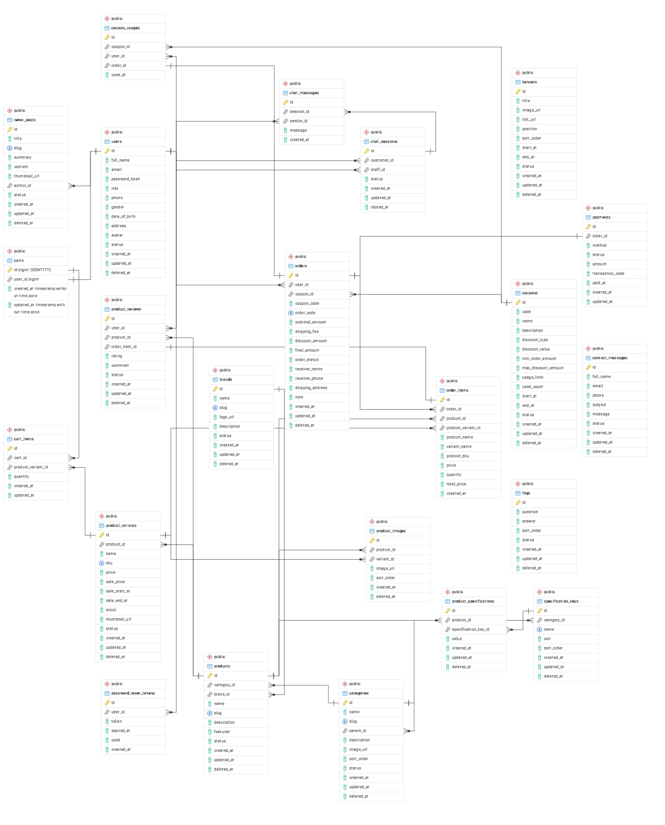
Một số bảng vật lý tiêu biểu
Bảng users
CREATE TABLE public.users (
id bigint NOT NULL,
full_name character varying(100) NOT NULL,
email character varying(150) NOT NULL,
password_hash character varying(255) NOT NULL,
role character varying(30) DEFAULT 'ROLE_CUSTOMER' NOT NULL,
phone character varying(20),
gender character varying(10),
date_of_birth date,
address text,
avatar text,
status character varying(20) DEFAULT 'ACTIVE' NOT NULL,
created_at timestamp without time zone DEFAULT CURRENT_TIMESTAMP NOT NULL,
updated_at timestamp without time zone DEFAULT CURRENT_TIMESTAMP NOT NULL,
deleted_at timestamp without time zone,

CONSTRAINT chk_users_gender
CHECK (gender IS NULL OR gender IN ('MALE', 'FEMALE', 'OTHER')),

CONSTRAINT chk_users_role
CHECK (role IN ('ROLE_CUSTOMER', 'ROLE_STAFF', 'ROLE_ADMIN')),

CONSTRAINT chk_users_status
CHECK (status IN ('ACTIVE', 'BLOCKED'))
);

Bảng users lưu thông tin tài khoản người dùng trong hệ thống. Trường role dùng để xác định quyền của người dùng gồm khách hàng, nhân viên và quản trị viên. Trường status xác định tài khoản đang hoạt động hoặc đã bị khóa.

Bảng categories
CREATE TABLE public.categories (
id bigint NOT NULL,
name character varying(100) NOT NULL,
slug character varying(120) NOT NULL,
parent_id bigint,
description text,
image_url text,
sort_order integer DEFAULT 0 NOT NULL,
status character varying(20) DEFAULT 'ACTIVE' NOT NULL,
created_at timestamp without time zone DEFAULT CURRENT_TIMESTAMP NOT NULL,
updated_at timestamp without time zone DEFAULT CURRENT_TIMESTAMP NOT NULL,
deleted_at timestamp without time zone,

CONSTRAINT chk_categories_sort_order CHECK (sort_order >= 0),
CONSTRAINT chk_categories_status CHECK (status IN ('ACTIVE', 'INACTIVE'))
);

Bảng categories lưu thông tin danh mục sản phẩm. Trường parent_id cho phép xây dựng danh mục cha - con, giúp hệ thống mở rộng cấu trúc danh mục linh hoạt hơn.
Bảng products
CREATE TABLE public.products (
id bigint NOT NULL,
category_id bigint NOT NULL,
brand_id bigint,
name character varying(200) NOT NULL,
slug character varying(220) NOT NULL,
description text,
featured boolean DEFAULT false NOT NULL,
status character varying(20) DEFAULT 'ACTIVE' NOT NULL,
created_at timestamp without time zone DEFAULT CURRENT_TIMESTAMP NOT NULL,
updated_at timestamp without time zone DEFAULT CURRENT_TIMESTAMP NOT NULL,
deleted_at timestamp without time zone,

CONSTRAINT chk_products_status CHECK (status IN ('ACTIVE', 'INACTIVE'))
);
Bảng products lưu thông tin chung của sản phẩm. Mỗi sản phẩm thuộc một danh mục và có thể thuộc một thương hiệu. Trường featured dùng để đánh dấu sản phẩm nổi bật hiển thị trên trang chủ.
Bảng product_variants
CREATE TABLE public.product_variants (
id bigint NOT NULL,
product_id bigint NOT NULL,
name character varying(150) NOT NULL,
sku character varying(100) NOT NULL,
price numeric(12,2) DEFAULT 0 NOT NULL,
sale_price numeric(12,2),
sale_start_at timestamp without time zone,
sale_end_at timestamp without time zone,
stock integer DEFAULT 0 NOT NULL,
thumbnail_url text,
status character varying(20) DEFAULT 'ACTIVE' NOT NULL,
created_at timestamp without time zone DEFAULT CURRENT_TIMESTAMP NOT NULL,
updated_at timestamp without time zone DEFAULT CURRENT_TIMESTAMP NOT NULL,
deleted_at timestamp without time zone,
CONSTRAINT chk_product_variants_price CHECK (price >= 0),
CONSTRAINT chk_product_variants_sale_price CHECK (sale_price IS NULL OR sale_price >= 0),
CONSTRAINT chk_product_variants_sale_price_lte_price CHECK (sale_price IS NULL OR sale_price <= price),
CONSTRAINT chk_product_variants_stock CHECK (stock >= 0),
CONSTRAINT chk_product_variants_status CHECK (status IN ('ACTIVE', 'INACTIVE'))
);
Bảng product_variants lưu các biến thể cụ thể của sản phẩm. Mỗi biến thể có mã SKU, giá bán, giá khuyến mãi, tồn kho và trạng thái riêng.
Bảng carts và cart_items
CREATE TABLE public.carts (
id bigint NOT NULL,
user_id bigint NOT NULL,
created_at timestamp without time zone DEFAULT CURRENT_TIMESTAMP NOT NULL,
updated_at timestamp without time zone DEFAULT CURRENT_TIMESTAMP NOT NULL
);
CREATE TABLE public.cart_items (
id bigint NOT NULL,
cart_id bigint NOT NULL,
product_variant_id bigint NOT NULL,
quantity integer DEFAULT 1 NOT NULL,
created_at timestamp without time zone DEFAULT CURRENT_TIMESTAMP NOT NULL,
updated_at timestamp without time zone DEFAULT CURRENT_TIMESTAMP NOT NULL,
CONSTRAINT chk_cart_items_quantity CHECK (quantity > 0)
);
Bảng carts lưu giỏ hàng của người dùng. Bảng cart_items lưu các sản phẩm nằm trong giỏ hàng. Trường quantity có ràng buộc lớn hơn 0 để đảm bảo số lượng sản phẩm hợp lệ.
Bảng orders
CREATE TABLE public.orders (
id bigint NOT NULL,
user_id bigint NOT NULL,
coupon_id bigint,
coupon_code character varying(50),
order_code character varying(50) NOT NULL,
subtotal_amount numeric(12,2) DEFAULT 0 NOT NULL,
shipping_fee numeric(12,2) DEFAULT 0 NOT NULL,
discount_amount numeric(12,2) DEFAULT 0 NOT NULL,
final_amount numeric(12,2) DEFAULT 0 NOT NULL,
order_status character varying(30) DEFAULT 'PENDING' NOT NULL,
receiver_name character varying(100) NOT NULL,
receiver_phone character varying(20) NOT NULL,
shipping_address text NOT NULL,
note text,
created_at timestamp without time zone DEFAULT CURRENT_TIMESTAMP NOT NULL,
updated_at timestamp without time zone DEFAULT CURRENT_TIMESTAMP NOT NULL,
deleted_at timestamp without time zone,
CONSTRAINT chk_orders_subtotal_amount CHECK (subtotal_amount >= 0),
CONSTRAINT chk_orders_shipping_fee CHECK (shipping_fee >= 0),
CONSTRAINT chk_orders_discount_amount CHECK (discount_amount >= 0),
CONSTRAINT chk_orders_final_amount CHECK (final_amount >= 0),
CONSTRAINT chk_orders_order_status
CHECK (order_status IN ('PENDING', 'CONFIRMED', 'SHIPPING', 'COMPLETED', 'CANCELLED'))
);
Bảng orders lưu thông tin đơn hàng của khách hàng, bao gồm mã đơn hàng, tổng tiền hàng, phí vận chuyển, số tiền giảm, số tiền cuối cùng cần thanh toán, thông tin người nhận và trạng thái đơn hàng.
Bảng order_items
CREATE TABLE public.order_items (
id bigint NOT NULL,
order_id bigint NOT NULL,
product_id bigint NOT NULL,
product_variant_id bigint NOT NULL,
product_name character varying(200) NOT NULL,
variant_name character varying(150) NOT NULL,
product_sku character varying(100),
price numeric(12,2) NOT NULL,
quantity integer NOT NULL,
total_price numeric(12,2) NOT NULL,
created_at timestamp without time zone DEFAULT CURRENT_TIMESTAMP NOT NULL,
CONSTRAINT chk_order_items_price CHECK (price >= 0),
CONSTRAINT chk_order_items_quantity CHECK (quantity > 0),
CONSTRAINT chk_order_items_total_price CHECK (total_price >= 0)
);
Bảng order_items lưu chi tiết từng sản phẩm trong đơn hàng. Bảng này lưu lại tên sản phẩm, tên biến thể, SKU và giá tại thời điểm mua để tránh sai lệch khi sản phẩm thay đổi giá sau này.
Bảng payments
CREATE TABLE public.payments (
id bigint NOT NULL,
order_id bigint NOT NULL,
method character varying(30) DEFAULT 'COD' NOT NULL,
status character varying(30) DEFAULT 'PENDING' NOT NULL,
amount numeric(12,2) DEFAULT 0 NOT NULL,
transaction_code character varying(100),
paid_at timestamp without time zone,
created_at timestamp without time zone DEFAULT CURRENT_TIMESTAMP NOT NULL,
updated_at timestamp without time zone DEFAULT CURRENT_TIMESTAMP NOT NULL,
CONSTRAINT chk_payments_amount CHECK (amount >= 0),
CONSTRAINT chk_payments_method CHECK (method IN ('COD', 'BANK_TRANSFER')),
CONSTRAINT chk_payments_status CHECK (status IN ('PENDING', 'PAID', 'FAILED'))
);

Bảng payments lưu thông tin thanh toán của đơn hàng. Hệ thống hỗ trợ hai phương thức thanh toán là thanh toán khi nhận hàng và chuyển khoản ngân hàng.
Bảng coupons và coupon_usages
CREATE TABLE public.coupons (
id bigint NOT NULL,
code character varying(50) NOT NULL,
name character varying(100) NOT NULL,
description text,
discount_type character varying(20) NOT NULL,
discount_value numeric(12,2) NOT NULL,
min_order_amount numeric(12,2) DEFAULT 0 NOT NULL,
max_discount_amount numeric(12,2),
usage_limit integer,
used_count integer DEFAULT 0 NOT NULL,
start_at timestamp without time zone,
end_at timestamp without time zone,
status character varying(20) DEFAULT 'ACTIVE' NOT NULL,
created_at timestamp without time zone DEFAULT CURRENT_TIMESTAMP NOT NULL,
updated_at timestamp without time zone DEFAULT CURRENT_TIMESTAMP NOT NULL,
deleted_at timestamp without time zone,

CONSTRAINT chk_coupons_discount_type CHECK (discount_type IN ('PERCENTAGE', 'FIXED')),
CONSTRAINT chk_coupons_min_order_amount CHECK (min_order_amount >= 0),
CONSTRAINT chk_coupons_used_count CHECK (used_count >= 0),
CONSTRAINT chk_coupons_status CHECK (status IN ('ACTIVE', 'INACTIVE', 'EXPIRED'))
);

CREATE TABLE public.coupon_usages (
id bigint NOT NULL,
coupon_id bigint NOT NULL,
user_id bigint NOT NULL,
order_id bigint NOT NULL,
used_at timestamp without time zone DEFAULT CURRENT_TIMESTAMP NOT NULL
);
Bảng coupons lưu thông tin mã giảm giá. Bảng coupon_usages lưu lịch sử sử dụng mã giảm giá của người dùng, giúp hệ thống kiểm soát việc sử dụng mã trong từng đơn hàng.
Bảng product_reviews
CREATE TABLE public.product_reviews (
id bigint NOT NULL,
user_id bigint NOT NULL,
product_id bigint NOT NULL,
order_item_id bigint NOT NULL,
rating integer NOT NULL,
comment text,
status character varying(20) DEFAULT 'VISIBLE' NOT NULL,
created_at timestamp without time zone DEFAULT CURRENT_TIMESTAMP NOT NULL,
updated_at timestamp without time zone DEFAULT CURRENT_TIMESTAMP NOT NULL,
deleted_at timestamp without time zone,
CONSTRAINT chk_product_reviews_rating CHECK (rating >= 1 AND rating <= 5),
CONSTRAINT chk_product_reviews_status CHECK (status IN ('VISIBLE', 'HIDDEN', 'PENDING'))
);

Bảng product_reviews lưu đánh giá và bình luận của khách hàng đối với sản phẩm. Trường rating có giá trị từ 1 đến 5.
Bảng chat_sessions và chat_messages
CREATE TABLE public.chat_sessions (
id bigint NOT NULL,
customer_id bigint NOT NULL,
staff_id bigint,
status character varying(20) DEFAULT 'OPEN' NOT NULL,
created_at timestamp without time zone DEFAULT CURRENT_TIMESTAMP NOT NULL,
updated_at timestamp without time zone DEFAULT CURRENT_TIMESTAMP NOT NULL,
closed_at timestamp without time zone,

CONSTRAINT chk_chat_sessions_status CHECK (status IN ('OPEN', 'CLOSED'))
);
CREATE TABLE public.chat_messages (
id bigint NOT NULL,
session_id bigint NOT NULL,
sender_id bigint NOT NULL,
message text NOT NULL,
created_at timestamp without time zone DEFAULT CURRENT_TIMESTAMP NOT NULL
);
Bảng chat_sessions lưu phiên chat giữa khách hàng và nhân viên. Bảng chat_messages lưu từng tin nhắn trong phiên chat.
Bảng password_reset_tokens
CREATE TABLE public.password_reset_tokens (
id bigint NOT NULL,
user_id bigint NOT NULL,
token character varying(255) NOT NULL,
expired_at timestamp without time zone NOT NULL,
used boolean DEFAULT false NOT NULL,
created_at timestamp without time zone DEFAULT CURRENT_TIMESTAMP NOT NULL
);
Bảng password_reset_tokens lưu token phục vụ chức năng quên mật khẩu. Mỗi token có thời gian hết hạn và trạng thái đã sử dụng hay chưa.

3.2. MÔ HÌNH XỬ LÝ

3.2.1 Use case chi tiết

3.2.1.1 Use Case: Tài khoản
Sơ đồ Use Case Tài khoản
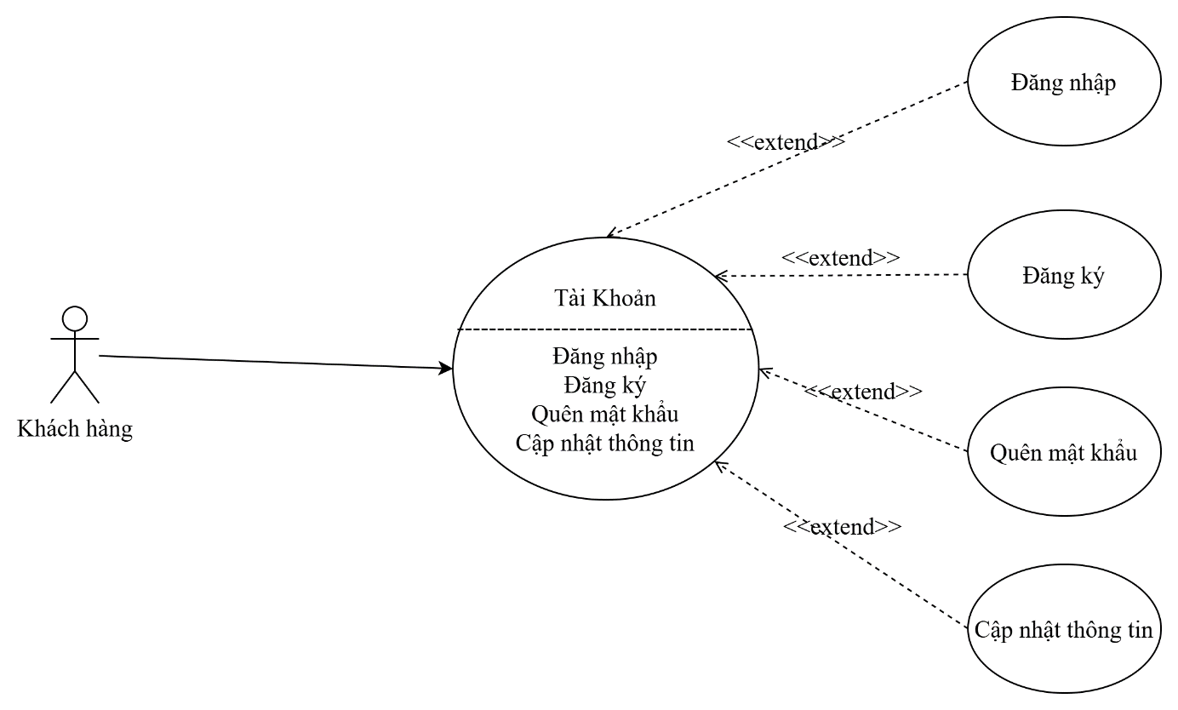
Bảng mô tả Use Case Tài khoản
Thuộc tính | Nội dung
Tên Use Case | Tài khoản
Actor | Khách hàng
Mô tả | Khách hàng quản lý tài khoản cá nhân trên website TechStore. Các chức năng gồm đăng nhập, đăng ký, quên mật khẩu, cập nhật thông tin cá nhân và đăng xuất.
Pre-conditions | Khách hàng truy cập website TechStore.
Post-conditions | Khách hàng đăng nhập, đăng ký hoặc cập nhật thông tin thành công và có thể sử dụng các chức năng phù hợp của hệ thống.
Luồng sự kiện chính | Khách hàng vào khu vực tài khoản và có thể sử dụng các chức năng:  1. Đăng nhập <<extend>>  2. Đăng ký <<extend>>  3. Quên mật khẩu <<extend>>  4. Cập nhật thông tin <<extend>>
Luồng sự kiện phụ | Đăng xuất: Khách hàng nhấn đăng xuất, hệ thống xóa phiên đăng nhập và chuyển khách hàng về trang chủ.
Extend Use Case: Đăng nhập | 1. Khách hàng truy cập trang đăng nhập.  2. Khách hàng nhập email và mật khẩu.  3. Hệ thống kiểm tra định dạng dữ liệu.  4. Hệ thống kiểm tra tài khoản có tồn tại không.  5. Hệ thống kiểm tra mật khẩu và trạng thái tài khoản.  6. Nếu hợp lệ, hệ thống cho phép đăng nhập và chuyển khách hàng về trang chủ.  Ngoại lệ:  - Email hoặc mật khẩu bỏ trống: hệ thống yêu cầu nhập đầy đủ thông tin.  - Email hoặc mật khẩu sai: hệ thống thông báo đăng nhập thất bại.  - Tài khoản bị khóa: hệ thống từ chối đăng nhập.
Extend Use Case: Đăng ký | 1. Khách hàng chọn chức năng đăng ký tài khoản.  2. Khách hàng nhập họ tên, email, mật khẩu và xác nhận mật khẩu.  3. Hệ thống kiểm tra thông tin đầu vào.  4. Hệ thống kiểm tra email đã tồn tại hay chưa.  5. Nếu hợp lệ, hệ thống mã hóa mật khẩu và lưu thông tin tài khoản vào cơ sở dữ liệu.  6. Hệ thống thông báo đăng ký thành công và chuyển khách hàng đến trang đăng nhập.  Ngoại lệ:  - Thông tin thiếu hoặc không hợp lệ: quay lại bước nhập thông tin.  - Email đã được sử dụng: hệ thống thông báo lỗi và yêu cầu nhập email khác.  - Mật khẩu xác nhận không trùng khớp: hệ thống yêu cầu nhập lại.
Extend Use Case: Quên mật khẩu | 1. Khách hàng chọn chức năng quên mật khẩu.  2. Khách hàng nhập email đã đăng ký.  3. Hệ thống kiểm tra email hợp lệ.  4. Hệ thống tạo mã token và gửi liên kết đặt lại mật khẩu qua email.  5. Khách hàng truy cập liên kết trong email.  6. Khách hàng nhập mật khẩu mới và xác nhận mật khẩu mới.  7. Hệ thống kiểm tra token và thông tin mật khẩu mới.  8. Hệ thống cập nhật mật khẩu mới và chuyển khách hàng về trang đăng nhập.  Ngoại lệ:  - Email không hợp lệ: hệ thống yêu cầu nhập lại email.  - Token hết hạn hoặc đã sử dụng: hệ thống yêu cầu gửi lại yêu cầu quên mật khẩu.  - Mật khẩu xác nhận không trùng khớp: hệ thống yêu cầu nhập lại.
Extend Use Case: Cập nhật thông tin | 1. Khách hàng đăng nhập vào hệ thống.  2. Khách hàng vào trang thông tin cá nhân.  3. Khách hàng chỉnh sửa họ tên, số điện thoại, địa chỉ, ngày sinh hoặc ảnh đại diện.  4. Hệ thống kiểm tra thông tin hợp lệ.  5. Hệ thống cập nhật thông tin vào cơ sở dữ liệu.  6. Hệ thống thông báo cập nhật thành công.  Ngoại lệ:  - Khách hàng chưa đăng nhập: hệ thống yêu cầu đăng nhập.  - Thông tin không hợp lệ: hệ thống hiển thị lỗi và yêu cầu chỉnh sửa.

3.2.1.2 Use Case: Sản phẩm
Sơ đồ Use Case Sản phẩm
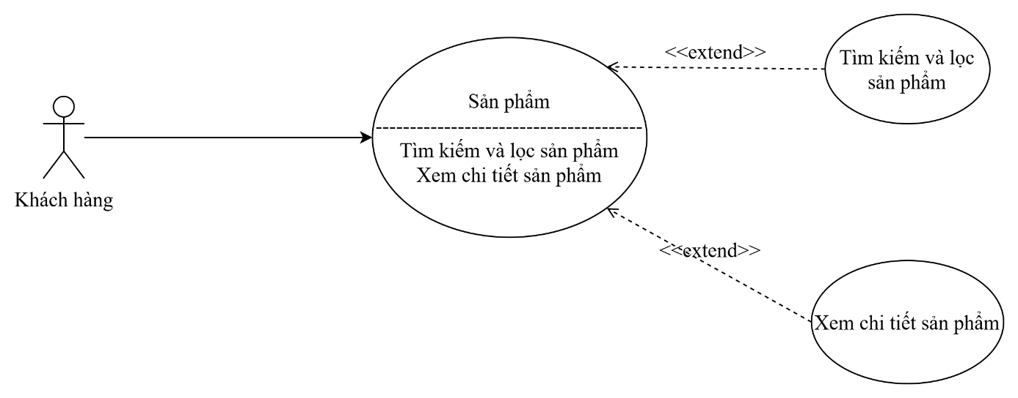
Bảng mô tả Use Case Sản phẩm
Thuộc tính | Nội dung
Tên Use Case | Sản phẩm
Actor | Khách hàng
Mô tả | Khách hàng xem danh sách sản phẩm, tìm kiếm sản phẩm, lọc sản phẩm và xem chi tiết sản phẩm trên website TechStore.
Pre-conditions | Khách hàng truy cập website TechStore.
Post-conditions | Hệ thống hiển thị danh sách sản phẩm hoặc thông tin chi tiết sản phẩm theo yêu cầu của khách hàng.
Luồng sự kiện chính | Khách hàng vào khu vực sản phẩm và có thể sử dụng các chức năng:  1. Tìm kiếm sản phẩm <<extend>>  2. Lọc sản phẩm <<extend>>  3. Xem chi tiết sản phẩm <<extend>>
Luồng sự kiện phụ | Nếu không có sản phẩm phù hợp, hệ thống hiển thị thông báo không tìm thấy sản phẩm và cho phép khách hàng thay đổi từ khóa hoặc điều kiện lọc.
Extend Use Case: Tìm kiếm và lọc sản phẩm | 1. Khách hàng nhập từ khóa vào ô tìm kiếm(có thể để trống nếu chỉ muốn lọc sản phẩm).  2. Khách hàng chọn một hoặc nhiều điều kiện lọc như danh mục, thương hiệu, khoảng giá.  3. Khách hàng bấm nút Tìm kiếm/Lọc.  4. Hệ thống tiếp nhận từ khóa và các điều kiện lọc.  5. Hệ thống tìm kiếm các sản phẩm có tên hoặc thông tin liên quan đến từ khóa, đồng thời áp dụng các điều kiện lọc đã chọn.  6. Hệ thống hiển thị danh sách sản phẩm phù hợp với từ khóa và điều kiện lọc.  Ngoại lệ:  - Từ khóa để trống và không chọn điều kiện lọc: Hệ thống hiển thị danh sách sản phẩm mặc định.  - Không có sản phẩm phù hợp: Hệ thống hiển thị thông báo "Không tìm thấy sản phẩm phù hợp."
Extend Use Case: Xem chi tiết sản phẩm | 1. Khách hàng chọn một sản phẩm trong danh sách.  2. Hệ thống mở trang chi tiết sản phẩm.  3. Hệ thống hiển thị hình ảnh, mô tả, giá bán, biến thể, tồn kho, thông số kỹ thuật và đánh giá sản phẩm.  4. Khách hàng có thể tiếp tục thêm sản phẩm vào giỏ hàng hoặc quay lại danh sách sản phẩm.  Ngoại lệ:  - Sản phẩm không tồn tại hoặc đã bị ẩn: hệ thống thông báo không tìm thấy sản phẩm.

3.2.1.3 Use Case: Giỏ hàng
Sơ đồ Use Case Giỏ hàng
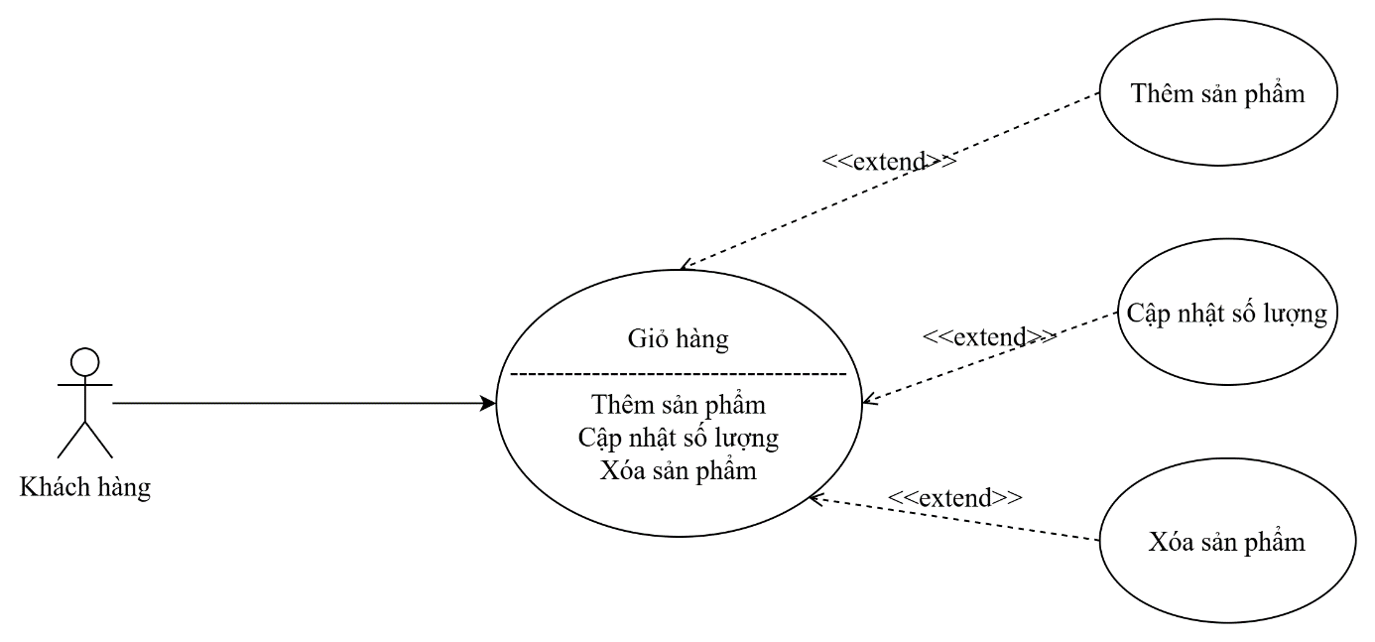
Bảng mô tả Use Case Giỏ hàng
Thuộc tính | Nội dung
Tên Use Case | Giỏ hàng
Actor | Khách hàng
Mô tả | Khách hàng quản lý các sản phẩm muốn mua trước khi tiến hành đặt hàng.
Pre-conditions | Khách hàng đã đăng nhập và sản phẩm còn hoạt động trên hệ thống.
Post-conditions | Giỏ hàng được cập nhật theo thao tác của khách hàng.
Luồng sự kiện chính | Khách hàng vào giỏ hàng và có thể sử dụng các chức năng:  1. Thêm sản phẩm vào giỏ hàng <<extend>>  2. Cập nhật số lượng <<extend>>  3. Xóa sản phẩm khỏi giỏ hàng <<extend>>
Luồng sự kiện phụ | Nếu khách hàng chưa đăng nhập, hệ thống yêu cầu đăng nhập trước khi thêm hoặc quản lý giỏ hàng.
Extend Use Case: Thêm sản phẩm vào giỏ hàng | 1. Khách hàng xem chi tiết sản phẩm.  2. Khách hàng chọn biến thể và số lượng cần mua.  3. Khách hàng bấm thêm vào giỏ hàng.  4. Hệ thống kiểm tra tồn kho.  5. Nếu hợp lệ, hệ thống thêm sản phẩm vào giỏ hàng.  Ngoại lệ:  - Chưa chọn biến thể: hệ thống yêu cầu chọn biến thể.  - Số lượng không hợp lệ: hệ thống yêu cầu nhập lại.  - Sản phẩm hết hàng: hệ thống thông báo không thể thêm vào giỏ hàng.
Extend Use Case: Cập nhật số lượng | 1. Khách hàng thay đổi số lượng sản phẩm trong giỏ hàng.  2. Hệ thống kiểm tra số lượng hợp lệ và tồn kho.  3. Hệ thống cập nhật số lượng mới.  4. Hệ thống tính lại tổng tiền.  Ngoại lệ:  - Số lượng nhỏ hơn hoặc bằng 0: hệ thống không cho phép cập nhật.  - Số lượng vượt quá tồn kho: hệ thống thông báo không đủ hàng.
Extend Use Case: Xóa sản phẩm khỏi giỏ hàng | 1. Khách hàng chọn sản phẩm cần xóa.  2. Khách hàng xác nhận xóa.  3. Hệ thống xóa sản phẩm khỏi giỏ hàng.  4. Hệ thống cập nhật lại tổng tiền.

3.2.1.4 Use Case: Đặt hàng và thanh toán
Sơ đồ Use Case Đặt hàng và thanh toán
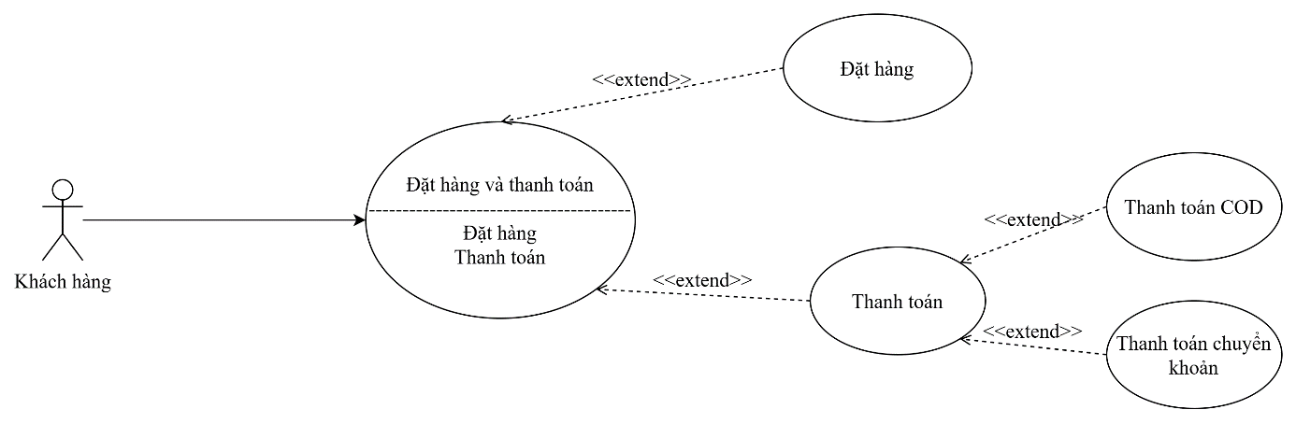
Bảng mô tả Use Case Đặt hàng và thanh toán
Thuộc tính | Nội dung
Tên Use Case | Đặt hàng và thanh toán
Actor | Khách hàng
Mô tả | Khách hàng thực hiện đặt hàng từ giỏ hàng và lựa chọn phương thức thanh toán để hoàn tất đơn hàng.
Pre-conditions | Khách hàng đã đăng nhập và giỏ hàng có ít nhất một sản phẩm hợp lệ.
Post-conditions | Đơn hàng được tạo thành công và thông tin thanh toán được lưu trong hệ thống.
Luồng sự kiện chính | 1. Khách hàng truy cập trang thanh toán. 2. Khách hàng nhập thông tin giao hàng. 3. Khách hàng có thể áp dụng mã giảm giá (nếu có). 4. Khách hàng xác nhận đặt hàng. 5. Khách hàng lựa chọn phương thức thanh toán. 6. Hệ thống xử lý thanh toán theo phương thức đã chọn.
Luồng sự kiện phụ | Nếu khách hàng không sử dụng mã giảm giá, hệ thống tính tổng tiền theo giá sản phẩm và phí vận chuyển.
Extend Use Case: Đặt hàng | - Khách hàng nhập thông tin người nhận và địa chỉ giao hàng.  - Khách hàng có thể nhập mã giảm giá và ghi chú đơn hàng.  - Hệ thống kiểm tra giỏ hàng, tồn kho và thông tin giao hàng.  - Hệ thống tạo đơn hàng và chi tiết đơn hàng.  - Hệ thống chuyển sang bước thanh toán.  Ngoại lệ  - Giỏ hàng trống.  - Sản phẩm đã hết hàng.  - Thông tin giao hàng không hợp lệ.  - Mã giảm giá không hợp lệ hoặc hết hạn.
Extend Use Case: Thanh toán | - Khách hàng lựa chọn phương thức thanh toán.  - Hệ thống hiển thị thông tin thanh toán tương ứng.  - Khách hàng xác nhận thanh toán.  - Hệ thống xử lý theo phương thức đã chọn.
Extend Use Case: Thanh toán COD | 1. Khách hàng chọn thanh toán khi nhận hàng.  2. Hệ thống ghi nhận phương thức thanh toán là COD.  3. Trạng thái thanh toán ban đầu là chờ thanh toán.  4. Khách hàng thanh toán cho nhân viên giao hàng khi nhận hàng.
Extend Use Case: Thanh toán chuyển khoản | 1. Khách hàng chọn thanh toán chuyển khoản.  2. Hệ thống hiển thị thông tin chuyển khoản.  3. Khách hàng thực hiện chuyển khoản theo nội dung được hướng dẫn.  4. Hệ thống ghi nhận hoặc cập nhật trạng thái thanh toán sau khi kiểm tra giao dịch.  Ngoại lệ:  - Chưa ghi nhận thanh toán: trạng thái thanh toán là chờ xử lý.  - Thanh toán thất bại: hệ thống cập nhật trạng thái thất bại.

3.2.1.5 Use Case: Đơn hàng
Sơ đồ Use Case Đơn hàng
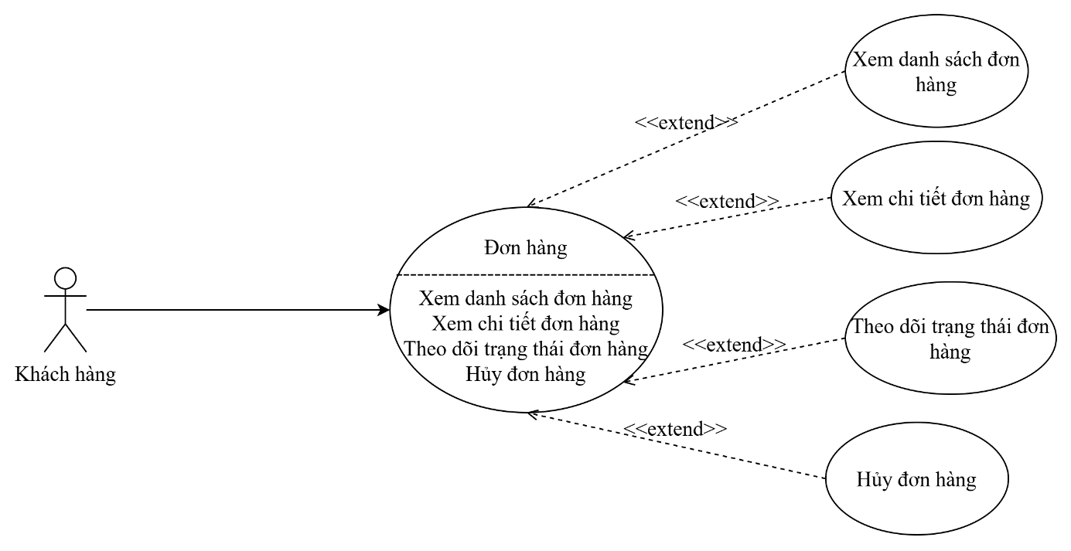
Bảng mô tả Use Case Đơn hàng
Thuộc tính | Nội dung
Tên Use Case | Đơn hàng
Actor | Khách hàng
Mô tả | Khách hàng xem danh sách đơn hàng đã đặt, xem chi tiết đơn hàng, theo dõi trạng thái xử lý và hủy đơn hàng nếu còn được phép.
Pre-conditions | Khách hàng đã đăng nhập vào hệ thống.
Post-conditions | Khách hàng xem được thông tin đơn hàng hoặc trạng thái đơn hàng được cập nhật nếu hủy thành công.
Luồng sự kiện chính | Khách hàng vào khu vực đơn hàng và có thể thực hiện:  1. Xem danh sách đơn hàng <<extend>>  2. Xem chi tiết đơn hàng <<extend>>  3. Theo dõi trạng thái đơn hàng <<extend>>  4. Hủy đơn hàng <<extend>>
Luồng sự kiện phụ | Nếu khách hàng chưa có đơn hàng, hệ thống hiển thị thông báo chưa có đơn hàng.
Extend Use Case: Xem danh sách đơn hàng | 1. Khách hàng vào trang đơn hàng của tôi.  2. Hệ thống hiển thị danh sách đơn hàng của khách hàng.  3. Mỗi đơn hàng hiển thị mã đơn, ngày đặt, tổng tiền và trạng thái.
Extend Use Case: Xem chi tiết đơn hàng | 1. Khách hàng chọn một đơn hàng.  2. Hệ thống hiển thị thông tin người nhận, địa chỉ giao hàng, danh sách sản phẩm, tổng tiền và thông tin thanh toán.
Extend Use Case: Theo dõi trạng thái đơn hàng | 1. Khách hàng xem trạng thái của đơn hàng.  2. Hệ thống hiển thị trạng thái như chờ xác nhận, đã xác nhận, đang giao hàng, hoàn thành hoặc đã hủy.
Extend Use Case: Hủy đơn hàng | 1. Khách hàng chọn đơn hàng cần hủy.  2. Hệ thống kiểm tra trạng thái đơn hàng có được phép hủy hay không.  3. Nếu được phép, khách hàng xác nhận hủy đơn.  4. Hệ thống cập nhật trạng thái đơn hàng thành đã hủy.  Ngoại lệ:  - Đơn hàng đã giao hoặc hoàn thành: hệ thống không cho hủy.  - Đơn hàng không tồn tại: hệ thống thông báo không tìm thấy đơn hàng.

3.2.1.6 Use Case: Đánh giá sản phẩm
Sơ đồ Use Case Đánh giá sản phẩm
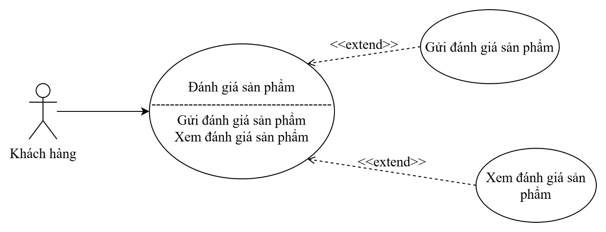
Bảng mô tả Use Case Đánh giá sản phẩm
Thuộc tính | Nội dung
Tên Use Case | Đánh giá sản phẩm
Actor | Khách hàng
Mô tả | Khách hàng xem đánh giá sản phẩm và gửi đánh giá sau khi đã mua sản phẩm.
Pre-conditions | Khách hàng đã đăng nhập và đã mua sản phẩm trong đơn hàng hợp lệ.
Post-conditions | Đánh giá sản phẩm được lưu vào hệ thống nếu hợp lệ.
Luồng sự kiện chính | Khách hàng có thể:  1. Xem đánh giá sản phẩm <<extend>>  2. Gửi đánh giá sản phẩm <<extend>>
Luồng sự kiện phụ | Nếu khách hàng chưa mua sản phẩm, hệ thống không cho phép đánh giá.
Extend Use Case: Xem đánh giá sản phẩm | 1. Khách hàng mở trang chi tiết sản phẩm.  2. Hệ thống hiển thị danh sách đánh giá đang hiển thị của sản phẩm.  3. Khách hàng xem số sao và nội dung nhận xét.
Extend Use Case: Gửi đánh giá sản phẩm | 1. Khách hàng chọn sản phẩm đã mua cần đánh giá.  2. Khách hàng chọn số sao từ 1 đến 5.  3. Khách hàng nhập nội dung nhận xét nếu có.  4. Hệ thống kiểm tra điều kiện đánh giá.  5. Hệ thống lưu đánh giá vào cơ sở dữ liệu.  6. Hệ thống thông báo đánh giá thành công.  Ngoại lệ:  - Chưa đăng nhập: hệ thống yêu cầu đăng nhập.  - Chưa mua sản phẩm: hệ thống không cho đánh giá.  - Số sao không hợp lệ: hệ thống yêu cầu chọn lại.  - Đã đánh giá sản phẩm đó: hệ thống thông báo khách hàng đã đánh giá trước đó.

3.2.1.7 Use Case: Hỗ trợ khách hàng
Sơ đồ Use Case Hỗ trợ khách hàng
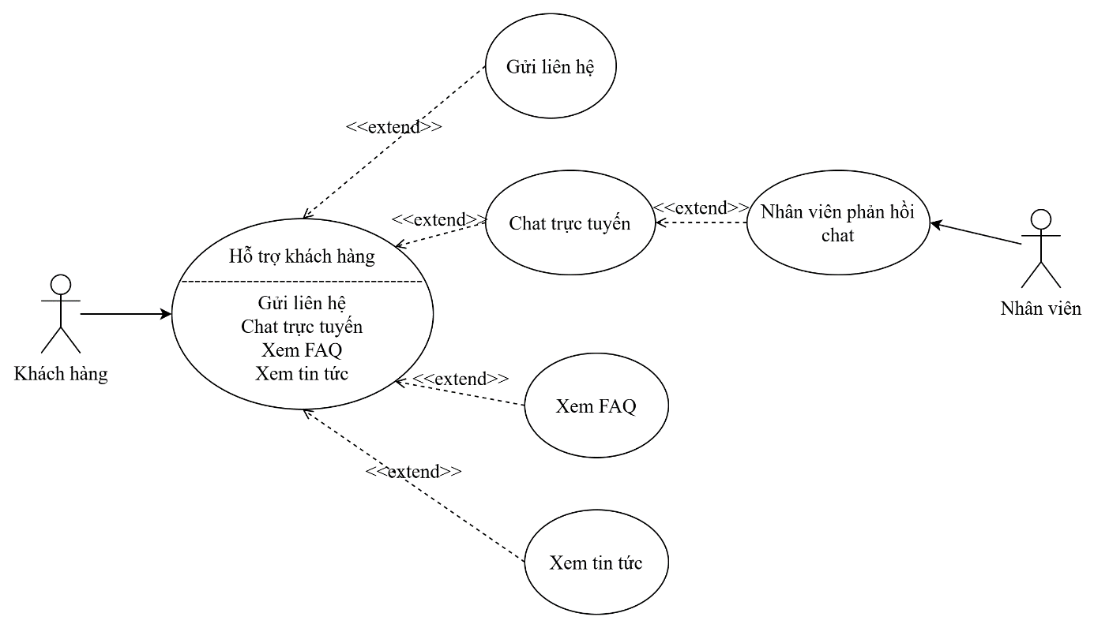
Bảng mô tả Use Case Hỗ trợ khách hàng
Thuộc tính | Nội dung
Tên Use Case | Hỗ trợ khách hàng
Actor | Khách hàng, nhân viên
Mô tả | Khách hàng sử dụng các chức năng hỗ trợ như gửi liên hệ, chat trực tuyến, xem FAQ và xem tin tức. Nhân viên tiếp nhận và phản hồi nội dung hỗ trợ.
Pre-conditions | Khách hàng truy cập website TechStore. Với chức năng chat, khách hàng nên đăng nhập để hệ thống lưu lịch sử trao đổi.
Post-conditions | Nội dung hỗ trợ được gửi, phiên chat được tạo hoặc khách hàng xem được thông tin hỗ trợ cần thiết.
Luồng sự kiện chính | Khách hàng có thể sử dụng:  1. Gửi liên hệ <<extend>>  2. Chat trực tuyến <<extend>>  3. Xem FAQ <<extend>>  4. Xem tin tức <<extend>>
Luồng sự kiện phụ | Nếu khách hàng không đăng nhập, hệ thống vẫn có thể cho phép xem FAQ, tin tức và gửi liên hệ tùy theo thiết kế.
Extend Use Case: Gửi liên hệ | 1. Khách hàng truy cập trang liên hệ.  2. Khách hàng nhập họ tên, email, số điện thoại, tiêu đề và nội dung liên hệ.  3. Hệ thống kiểm tra dữ liệu.  4. Hệ thống lưu nội dung liên hệ.  5. Hệ thống thông báo gửi liên hệ thành công.  Ngoại lệ:  - Thiếu họ tên, email hoặc nội dung: hệ thống yêu cầu nhập đầy đủ.  - Email không hợp lệ: hệ thống yêu cầu nhập lại.
Extend Use Case: Chat trực tuyến | 1. Khách hàng mở khung chat trên website.  2. Hệ thống tạo hoặc mở phiên chat hiện có.  3. Khách hàng nhập nội dung tin nhắn.  4. Hệ thống lưu tin nhắn và hiển thị cho nhân viên hỗ trợ.  5. Nhân viên phản hồi tin nhắn.  6. Khách hàng tiếp tục trao đổi cho đến khi vấn đề được xử lý.  Ngoại lệ:  - Nội dung tin nhắn rỗng: hệ thống yêu cầu nhập nội dung.  - Phiên chat đã đóng: hệ thống yêu cầu tạo phiên chat mới.
Extend Use Case: Xem FAQ | 1. Khách hàng truy cập trang FAQ.  2. Hệ thống hiển thị danh sách câu hỏi thường gặp đang hoạt động.  3. Khách hàng chọn câu hỏi để xem câu trả lời.
Extend Use Case: Xem tin tức | 1. Khách hàng truy cập trang tin tức.  2. Hệ thống hiển thị danh sách bài viết đã xuất bản.  3. Khách hàng chọn bài viết để xem nội dung chi tiết.

3.2.1.8 Use Case: Quản trị sản phẩm
Sơ đồ Use Case Quản trị sản phẩm
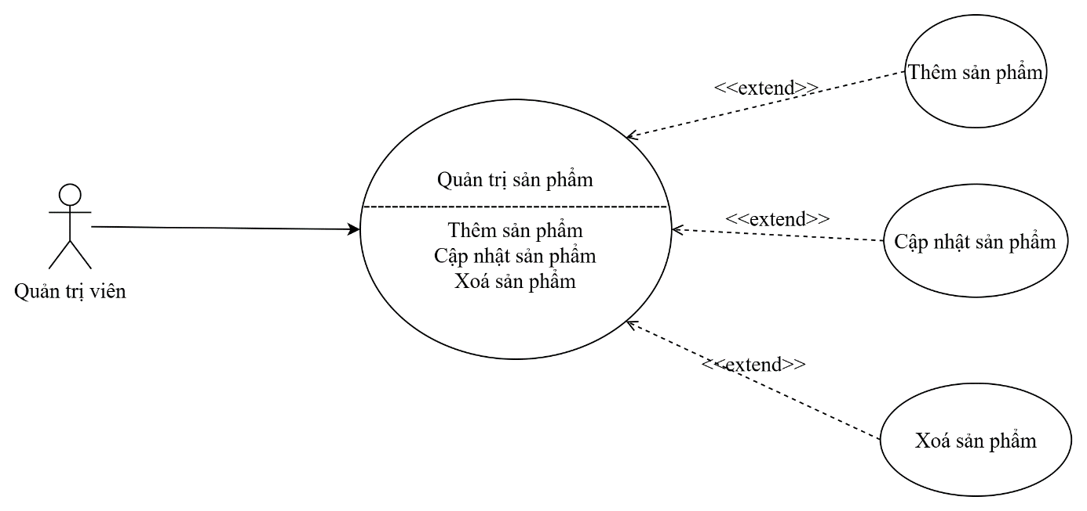
Bảng mô tả Use Case Quản trị sản phẩm
Thuộc tính | Nội dung
Tên Use Case | Quản trị sản phẩm
Actor | Quản trị viên
Mô tả | Quản trị viên thực hiện quản lý sản phẩm thông qua các chức năng thêm mới, cập nhật và xóa sản phẩm.
Pre-conditions | Quản trị viên đã đăng nhập và có quyền quản lý sản phẩm.
Post-conditions | Thông tin sản phẩm được thêm mới, cập nhật hoặc xóa thành công trong hệ thống.
Luồng sự kiện chính | Quản trị viên truy cập trang quản lý sản phẩm và thực hiện:  1. Thêm sản phẩm <extend>  2. Cập nhật sản phẩm <extend>  3. Xóa sản phẩm <extend>
Luồng sự kiện phụ | Sau khi thực hiện thành công, hệ thống cập nhật lại danh sách sản phẩm và hiển thị thông báo kết quả.
Extend Use Case: Thêm sản phẩm | - Quản trị viên chọn Thêm sản phẩm.  - Nhập thông tin sản phẩm gồm tên, danh mục, thương hiệu, mô tả và trạng thái.  - Tải lên hình ảnh sản phẩm.  - Thêm biến thể sản phẩm và thông số kỹ thuật.  - Hệ thống kiểm tra dữ liệu.  - Hệ thống lưu thông tin sản phẩm.  - Hệ thống thông báo thêm sản phẩm thành công.  Ngoại lệ  - Thiếu tên sản phẩm hoặc danh mục.  - Tên sản phẩm hoặc slug đã tồn tại.  - Dữ liệu biến thể không hợp lệ.
Extend Use Case: Cập nhật sản phẩm | - Quản trị viên chọn sản phẩm cần cập nhật.  - Hệ thống hiển thị thông tin hiện tại.  - Quản trị viên chỉnh sửa thông tin sản phẩm, hình ảnh, biến thể hoặc thông số kỹ thuật.  - Hệ thống kiểm tra dữ liệu.  - Hệ thống lưu thông tin cập nhật.  - Hệ thống thông báo cập nhật thành công.  Ngoại lệ  - Không tìm thấy sản phẩm.  - Dữ liệu cập nhật không hợp lệ.  - Lỗi khi lưu dữ liệu.
Extend Use Case: Xoá sản phẩm | - Quản trị viên chọn sản phẩm cần xóa.  - Hệ thống yêu cầu xác nhận xóa.  - Quản trị viên xác nhận thao tác.  - Hệ thống xóa hoặc chuyển trạng thái sản phẩm theo quy định.  - Hệ thống cập nhật lại danh sách sản phẩm.  Ngoại lệ  - Không tìm thấy sản phẩm.  - Sản phẩm đang được sử dụng trong đơn hàng nên không thể xóa.  - Lỗi khi xóa dữ liệu.

3.2.1.8 Use Case: Quản trị danh mục
Sơ đồ Use Case Quản trị danh mục
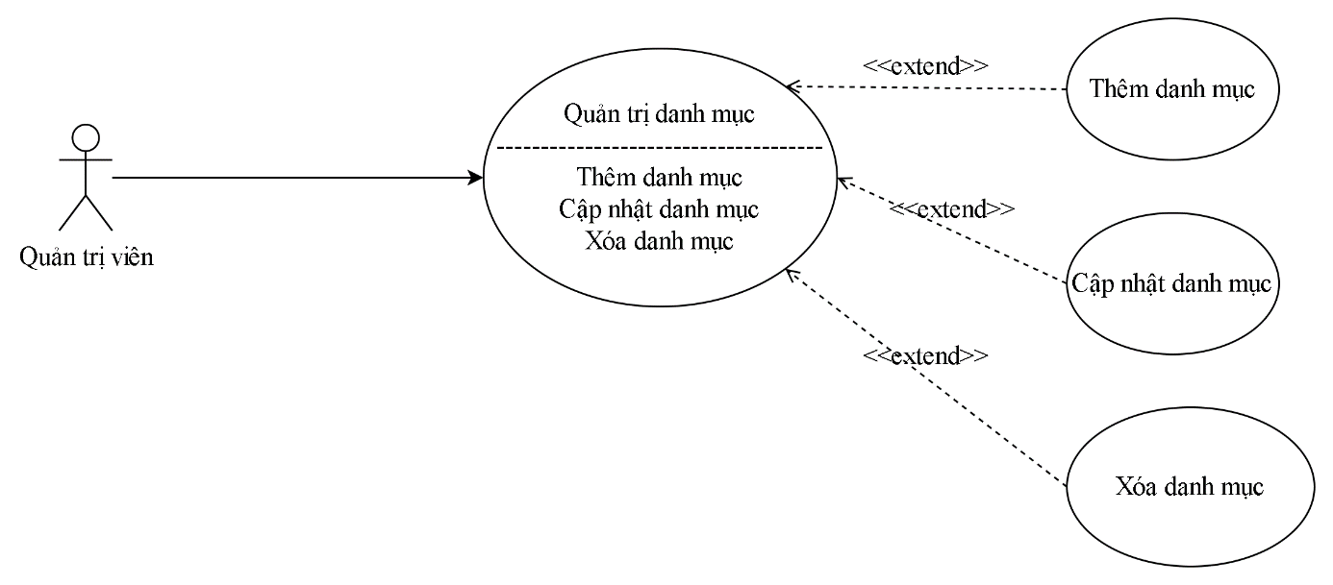
Thuộc tính | Nội dung
Tên Use Case | Quản trị danh mục
Actor | Quản trị viên
Mô tả | Quản trị viên quản lý thông tin danh mục sản phẩm trên hệ thống TechStore.
Pre-conditions | Quản trị viên đã đăng nhập và có quyền quản lý danh mục.
Post-conditions | Dữ liệu danh mục được thêm mới, cập nhật hoặc xóa thành công.
Luồng sự kiện chính | Quản trị viên vào trang Quản lý danh mục và có thể thực hiện:  1. Thêm danh mục <>  2. Cập nhật danh mục <>  3. Xóa danh mục <>
Luồng sự kiện phụ | Nếu danh mục đang được sử dụng bởi một hoặc nhiều sản phẩm, hệ thống không cho phép xóa danh mục và thông báo cho quản trị viên.
Extend Use Case: Thêm danh mục | 1. Quản trị viên chọn Thêm danh mục.  2. Nhập tên danh mục, mô tả, biểu tượng, thứ tự hiển thị và trạng thái.  3. Hệ thống kiểm tra dữ liệu.  4. Hệ thống lưu thông tin danh mục.  5. Hệ thống thông báo thêm danh mục thành công.  Ngoại lệ:  - Thiếu tên danh mục: hệ thống yêu cầu nhập đầy đủ.  - Tên hoặc slug danh mục đã tồn tại: hệ thống thông báo lỗ
Extend Use Case: Cập nhật danh mục | 1. Quản trị viên chọn danh mục cần sửa.  2. Hệ thống hiển thị thông tin hiện tại.  3. Quản trị viên thay đổi thông tin danh mục.  4. Hệ thống kiểm tra dữ liệu.  5. Hệ thống lưu thay đổi và cập nhật danh sách danh mục.  Ngoại lệ:  - Không tìm thấy danh mục.  - Dữ liệu không hợp lệ: hệ thống thông báo lỗi.
Extend Use Case: Xóa danh mục | 1. Quản trị viên chọn danh mục cần xóa.  2. Hệ thống yêu cầu xác nhận thao tác.  3. Quản trị viên xác nhận xóa.  4. Hệ thống kiểm tra danh mục có đang được sử dụng hay không.  5. Nếu không có sản phẩm thuộc danh mục, hệ thống xóa danh mục và cập nhật danh sách.  Ngoại lệ:  - Danh mục đang được sản phẩm sử dụng: hệ thống từ chối xóa và hiển thị thông báo lỗi.  - Không tìm thấy danh mục cần xóa.

3.2.1.9 Use Case: Quản trị đơn hàng
Sơ đồ Use Case Quản trị đơn hàng
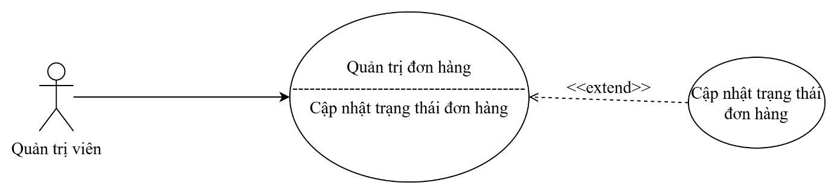
Bảng mô tả Use Case Quản trị đơn hàng
Thuộc tính | Nội dung
Tên Use Case | Quản trị đơn hàng
Actor | Nhân viên, Quản trị viên
Mô tả | Nhân viên hoặc quản trị viên quản lý đơn hàng và cập nhật trạng thái đơn hàng trong hệ thống.
Pre-conditions | Nhân viên hoặc quản trị viên đã đăng nhập và có quyền quản lý đơn hàng.
Post-conditions | Trạng thái đơn hàng được cập nhật thành công.
Luồng sự kiện chính | Người dùng quản trị truy cập trang quản lý đơn hàng và thực hiện:  1. Cập nhật trạng thái đơn hàng <extend>
Luồng sự kiện phụ | Nếu người dùng không có quyền quản lý đơn hàng, hệ thống từ chối truy cập.
Extend Use Case: Cập nhật trạng thái đơn hàng | - Nhân viên hoặc quản trị viên truy cập trang quản lý đơn hàng.  - Hệ thống hiển thị danh sách đơn hàng.  - Người dùng chọn đơn hàng cần cập nhật.  - Hệ thống hiển thị thông tin chi tiết đơn hàng và trạng thái hiện tại.  - Người dùng chọn trạng thái mới (Đã xác nhận, Đang chuẩn bị hàng, Đang giao hàng, Hoàn thành hoặc Đã hủy).  - Hệ thống kiểm tra tính hợp lệ của trạng thái.  - Hệ thống lưu trạng thái mới.  - Hệ thống cập nhật danh sách đơn hàng và thông báo cập nhật thành công.  Ngoại lệ  - Không tìm thấy đơn hàng.  - Trạng thái cập nhật không hợp lệ.  - Không thể chuyển sang trạng thái mới do không đúng quy trình xử lý đơn hàng.  - Lỗi khi lưu dữ liệu, hệ thống thông báo cập nhật thất bại.

3.2.1.10 Use Case: Quản trị người dùng
Sơ đồ Use Case Quản trị người dùng
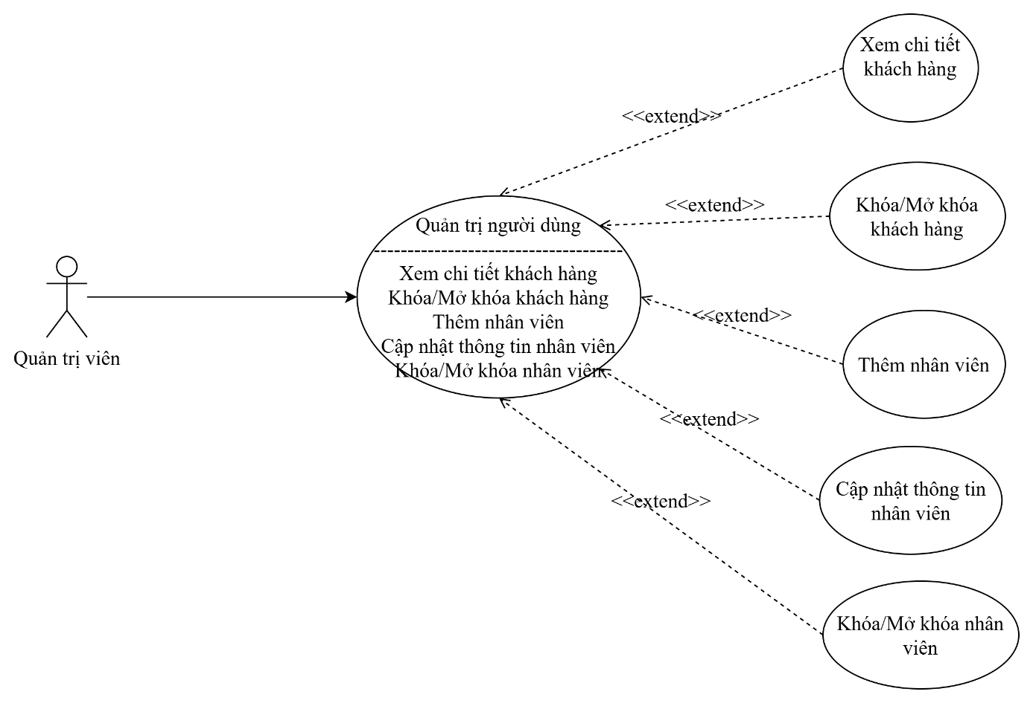
Bảng mô tả Use Case Quản trị người dùng
Thuộc tính | Nội dung
Tên Use Case | Quản trị người dùng
Actor | Quản trị viên
Mô tả | Quản trị viên quản lý tài khoản khách hàng và nhân viên trong hệ thống TechStore.
Pre-conditions | Quản trị viên đã đăng nhập và có quyền quản lý người dùng.
Post-conditions | Thông tin khách hàng hoặc nhân viên được cập nhật, tài khoản được khóa/mở khóa hoặc nhân viên được thêm mới thành công.
Luồng sự kiện chính | Quản trị viên truy cập chức năng quản trị người dùng và thực hiện:  1. Xem chi tiết khách hàng <extend>  2. Khóa/Mở khóa khách hàng <extend>  3. Thêm nhân viên <extend>  4. Cập nhật thông tin nhân viên <extend>  5. Khóa/Mở khóa nhân viên <extend>
Luồng sự kiện phụ | Nếu tài khoản không có quyền quản trị, hệ thống từ chối truy cập chức năng.
Extend Use Case: Xem chi tiết khách hàng | - Quản trị viên truy cập trang quản lý khách hàng.  - Hệ thống hiển thị danh sách khách hàng.  - Quản trị viên chọn khách hàng cần xem.  - Hệ thống hiển thị thông tin chi tiết của khách hàng.  Ngoại lệ  - Không tìm thấy khách hàng.  - Lỗi khi tải dữ liệu khách hàng
Extend Use Case: Khóa/Mở khóa khách hàng | - Quản trị viên chọn khách hàng cần cập nhật trạng thái.  - Chọn Khóa hoặc Mở khóa tài khoản.  - Hệ thống yêu cầu xác nhận.  - Hệ thống cập nhật trạng thái tài khoản.  - Hệ thống thông báo thao tác thành công.  Ngoại lệ  - Không tìm thấy khách hàng.  - Lỗi khi cập nhật trạng thái.
Extend Use Case: Thêm nhân viên | - Quản trị viên chọn Thêm nhân viên.  - Nhập họ tên, email, số điện thoại, mật khẩu và vai trò.  - Hệ thống kiểm tra dữ liệu đầu vào.  - Hệ thống tạo tài khoản nhân viên.  - Hệ thống thông báo thêm nhân viên thành công.  Ngoại lệ  - Email đã tồn tại.  - Thiếu thông tin bắt buộc.  - Chưa chọn vai trò.
Extend Use Case: Cập nhật thông tin nhân viên | - Quản trị viên chọn nhân viên cần cập nhật.  - Hệ thống hiển thị thông tin hiện tại.  - Quản trị viên chỉnh sửa họ tên, số điện thoại, vai trò hoặc trạng thái.  - Hệ thống kiểm tra dữ liệu.  - Hệ thống lưu thông tin mới.  - Hệ thống thông báo cập nhật thành công.  Ngoại lệ  - Không tìm thấy nhân viên.  - Dữ liệu không hợp lệ.  - Lỗi khi cập nhật dữ liệu.
Extend Use Case: Khóa/Mở khóa nhân viên | - Quản trị viên chọn nhân viên cần cập nhật trạng thái.  - Chọn Khóa hoặc Mở khóa tài khoản.  - Hệ thống yêu cầu xác nhận thao tác.  - Hệ thống cập nhật trạng thái tài khoản.  - Hệ thống thông báo thao tác thành công.  Ngoại lệ  - Không tìm thấy nhân viên.  - Quản trị viên không được phép khóa tài khoản của chính mình.  - Lỗi khi cập nhật trạng thái.

3.2.1.10 Use Case: Quản trị mã giảm giá
Sơ đồ Use Case Quản trị mã giảm giá
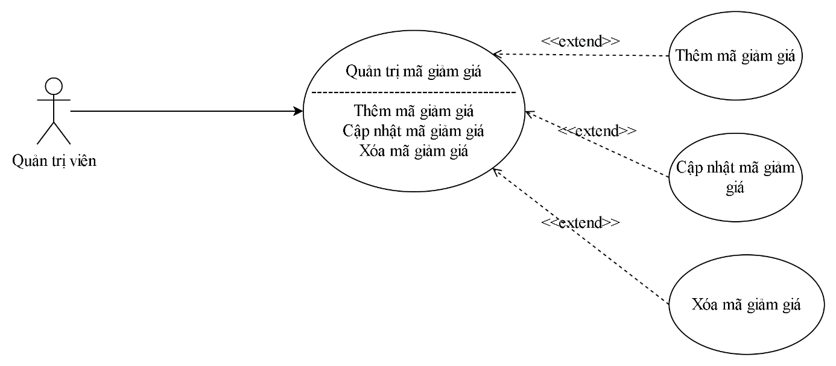
Thuộc tính | Nội dung
Tên Use Case | Quản trị mã giảm giá
Actor | Quản trị viên
Mô tả | Quản trị viên quản lý các mã giảm giá (coupon) được sử dụng trong hệ thống TechStore.
Pre-conditions | Quản trị viên đã đăng nhập và có quyền quản lý mã giảm giá.
Post-conditions | Dữ liệu mã giảm giá được thêm mới, cập nhật hoặc xóa thành công.
Luồng sự kiện chính | Quản trị viên vào trang Quản lý mã giảm giá và có thể thực hiện:1. Thêm mã giảm giá <>2. Cập nhật mã giảm giá <>3. Xóa mã giảm giá <>
Luồng sự kiện phụ | Nếu mã giảm giá đã được khách hàng sử dụng hoặc đã phát sinh trong đơn hàng, hệ thống không nên xóa cứng mà chỉ chuyển trạng thái sang Ngừng hoạt động để đảm bảo tính toàn vẹn dữ liệu.
Extend Use Case: Thêm mã giảm giá | 1. Quản trị viên chọn Thêm mã giảm giá.  2. Nhập mã coupon, loại giảm giá, giá trị giảm, giá trị đơn hàng tối thiểu, số lượt sử dụng, thời gian bắt đầu, thời gian kết thúc và trạng thái.  3. Hệ thống kiểm tra dữ liệu.  4. Hệ thống lưu thông tin mã giảm giá.  5. Hệ thống thông báo thêm mã giảm giá thành công.  Ngoại lệ:  - Mã coupon bị bỏ trống hoặc đã tồn tại: hệ thống thông báo lỗi.  - Giá trị giảm giá hoặc thời gian không hợp lệ: hệ thống yêu cầu nhập lại.
Extend Use Case: Cập nhật mã giảm giá | 1. Quản trị viên chọn mã giảm giá cần sửa.  2. Hệ thống hiển thị thông tin hiện tại.  3. Quản trị viên thay đổi thông tin mã giảm giá.  4. Hệ thống kiểm tra dữ liệu.  5. Hệ thống lưu thay đổi và cập nhật danh sách mã giảm giá.  Ngoại lệ:  - Không tìm thấy mã giảm giá.  - Dữ liệu nhập không hợp lệ hoặc thời gian kết thúc nhỏ hơn thời gian bắt đầu.
Extend Use Case: Xóa mã giảm giá | 1. Quản trị viên chọn mã giảm giá cần xóa.  2. Hệ thống yêu cầu xác nhận thao tác.  3. Quản trị viên xác nhận xóa.  4. Hệ thống kiểm tra mã giảm giá đã được sử dụng hay chưa.  5. Nếu chưa được sử dụng, hệ thống xóa mã giảm giá và cập nhật danh sách.  Ngoại lệ:  - Mã giảm giá đã được áp dụng trong đơn hàng: hệ thống không cho phép xóa và thông báo lỗi hoặc chuyển sang trạng thái Ngừng hoạt động.  - Không tìm thấy mã giảm giá cần xóa.

3.2.1.11 Use Case: Quản trị nội dung và hỗ trợ
Sơ đồ Use Case Quản trị nội dung và hỗ trợ
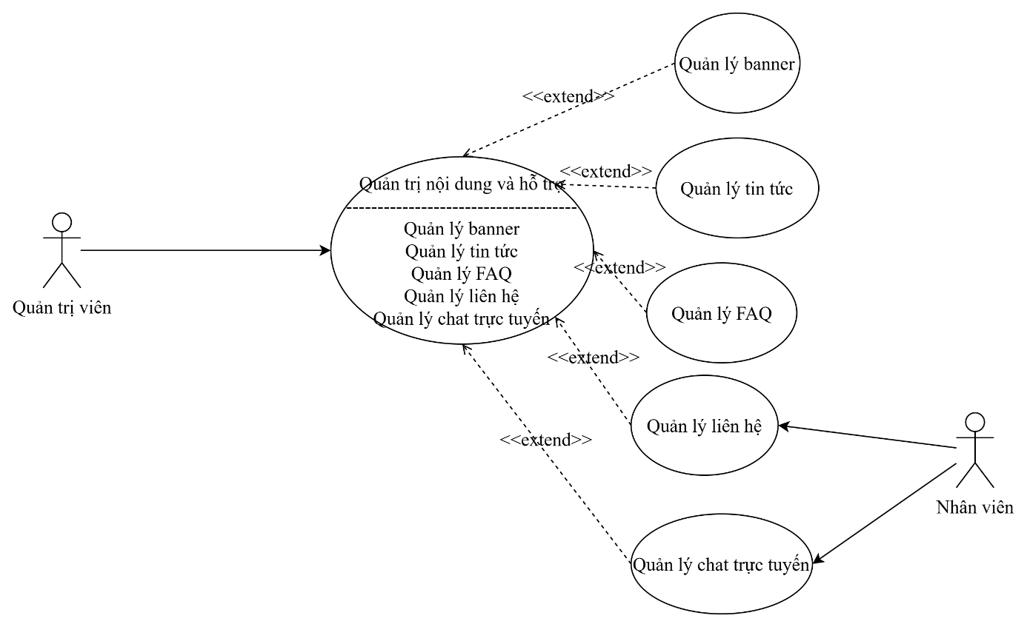
Bảng mô tả Use Case Quản trị nội dung và hỗ trợ
Thuộc tính | Nội dung
Tên Use Case | Quản trị nội dung và hỗ trợ
Actor | Quản trị viên, nhân viên
Mô tả | Quản trị viên quản lý nội dung hiển thị trên website như banner, tin tức, FAQ. Nhân viên và quản trị viên xử lý liên hệ, chat hỗ trợ khách hàng.
Pre-conditions | Người dùng đã đăng nhập vào trang quản trị và có quyền tương ứng.
Post-conditions | Nội dung website hoặc trạng thái hỗ trợ khách hàng được cập nhật thành công.
Luồng sự kiện chính | Người dùng quản trị có thể thực hiện:  1. Quản lý banner <<extend>>  2. Quản lý tin tức <<extend>>  3. Quản lý FAQ <<extend>>  4. Quản lý liên hệ <<extend>>  5. Quản lý chat trực tuyến <<extend>>
Luồng sự kiện phụ | Nếu người dùng không có quyền với chức năng cụ thể, hệ thống từ chối thao tác.
Extend Use Case: Quản lý banner | 1. Quản trị viên vào trang quản lý banner.  2. Thêm mới, cập nhật hoặc xoá banner.3. Hệ thống kiểm tra thông tin banner.4. Hệ thống lưu dữ liệu và cập nhật banner hiển thị trên website.
Extend Use Case: Quản lý tin tức | 1. Quản trị viên vào trang quản lý tin tức.  2. Thêm mới hoặc cập nhật bài viết.  3. Chọn trạng thái bài viết như nháp, xuất bản hoặc ẩn.  4. Hệ thống lưu bài viết.  Ngoại lệ:  - Thiếu tiêu đề hoặc nội dung: hệ thống yêu cầu nhập đầy đủ.
Extend Use Case: Quản lý FAQ | 1. Quản trị viên vào trang quản lý FAQ.  2. Thêm mới, cập nhật hoặc xoá câu hỏi thường gặp.  3. Hệ thống kiểm tra câu hỏi và câu trả lời.  4. Hệ thống lưu dữ liệu FAQ.
Extend Use Case: Quản lý liên hệ | 1. Nhân viên hoặc quản trị viên vào trang quản lý liên hệ.  2. Hệ thống hiển thị danh sách liên hệ của khách hàng.  3. Người dùng xem chi tiết nội dung liên hệ.  4. Người dùng cập nhật trạng thái xử lý như mới, đang xử lý, đã phản hồi hoặc đã đóng.  Ngoại lệ:  - Không tìm thấy liên hệ: hệ thống thông báo lỗi.  - Lỗi cập nhật trạng thái: hệ thống yêu cầu thử lại.
Extend Use Case: Quản lý chat trực tuyến | 1. Nhân viên hoặc quản trị viên vào trang quản lý chat.  2. Hệ thống hiển thị danh sách phiên chat.  3. Người dùng chọn phiên chat cần xử lý.  4. Nhân viên gửi tin nhắn phản hồi khách hàng.  5. Khi hoàn tất hỗ trợ, nhân viên đóng phiên chat.  Ngoại lệ:  - Nội dung tin nhắn trống: hệ thống yêu cầu nhập nội dung.  - Phiên chat đã đóng: hệ thống không cho gửi thêm tin nhắn.

3.2.2 Sơ đồ tuần tự

3.2.2.1 Sơ đồ tuần tự đăng nhập
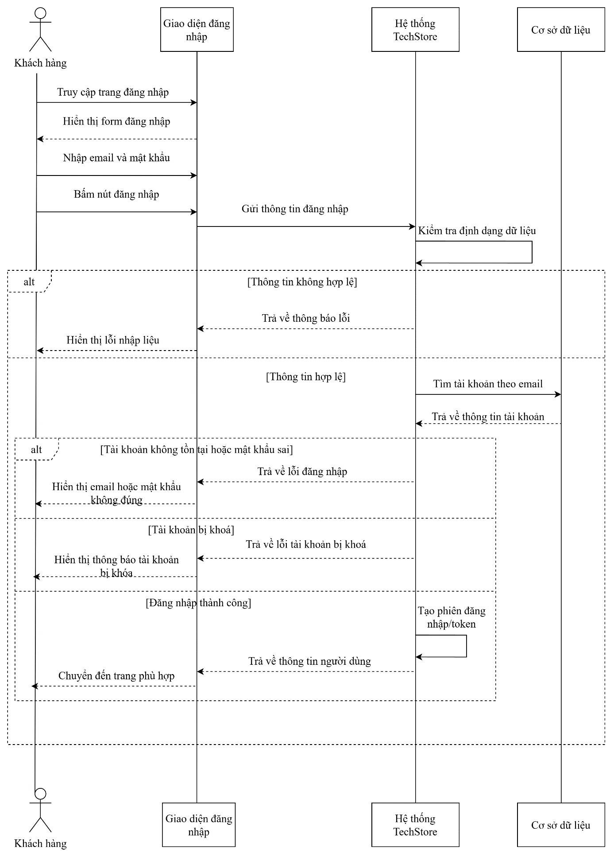

3.2.2.2 Sơ đồ tuần tự đăng ký tài khoản
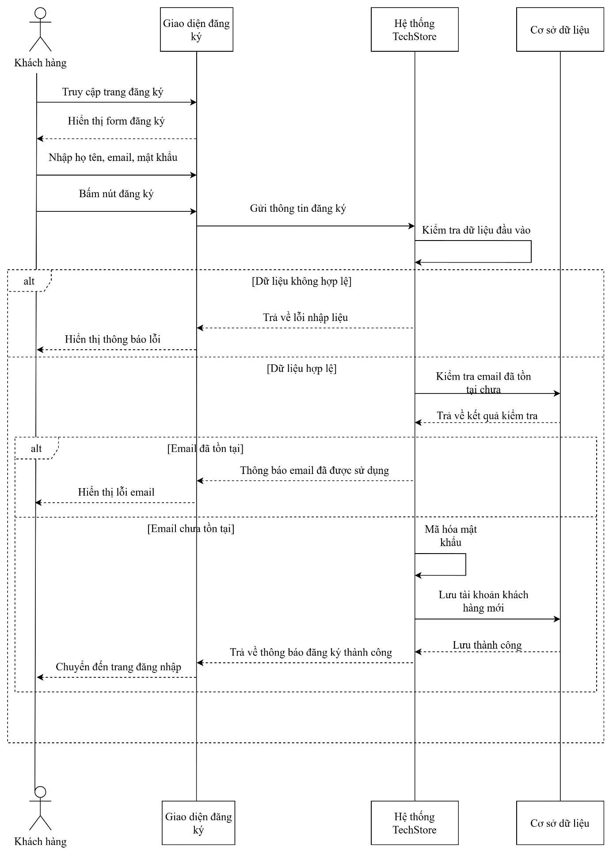

3.2.2.3 Sơ đồ tuần tự quên mật khẩu
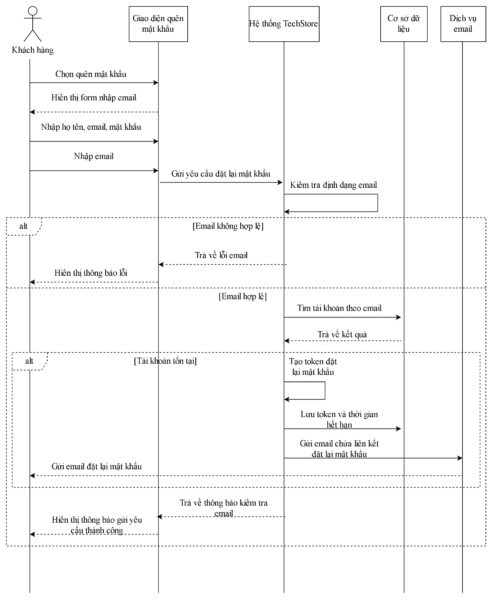
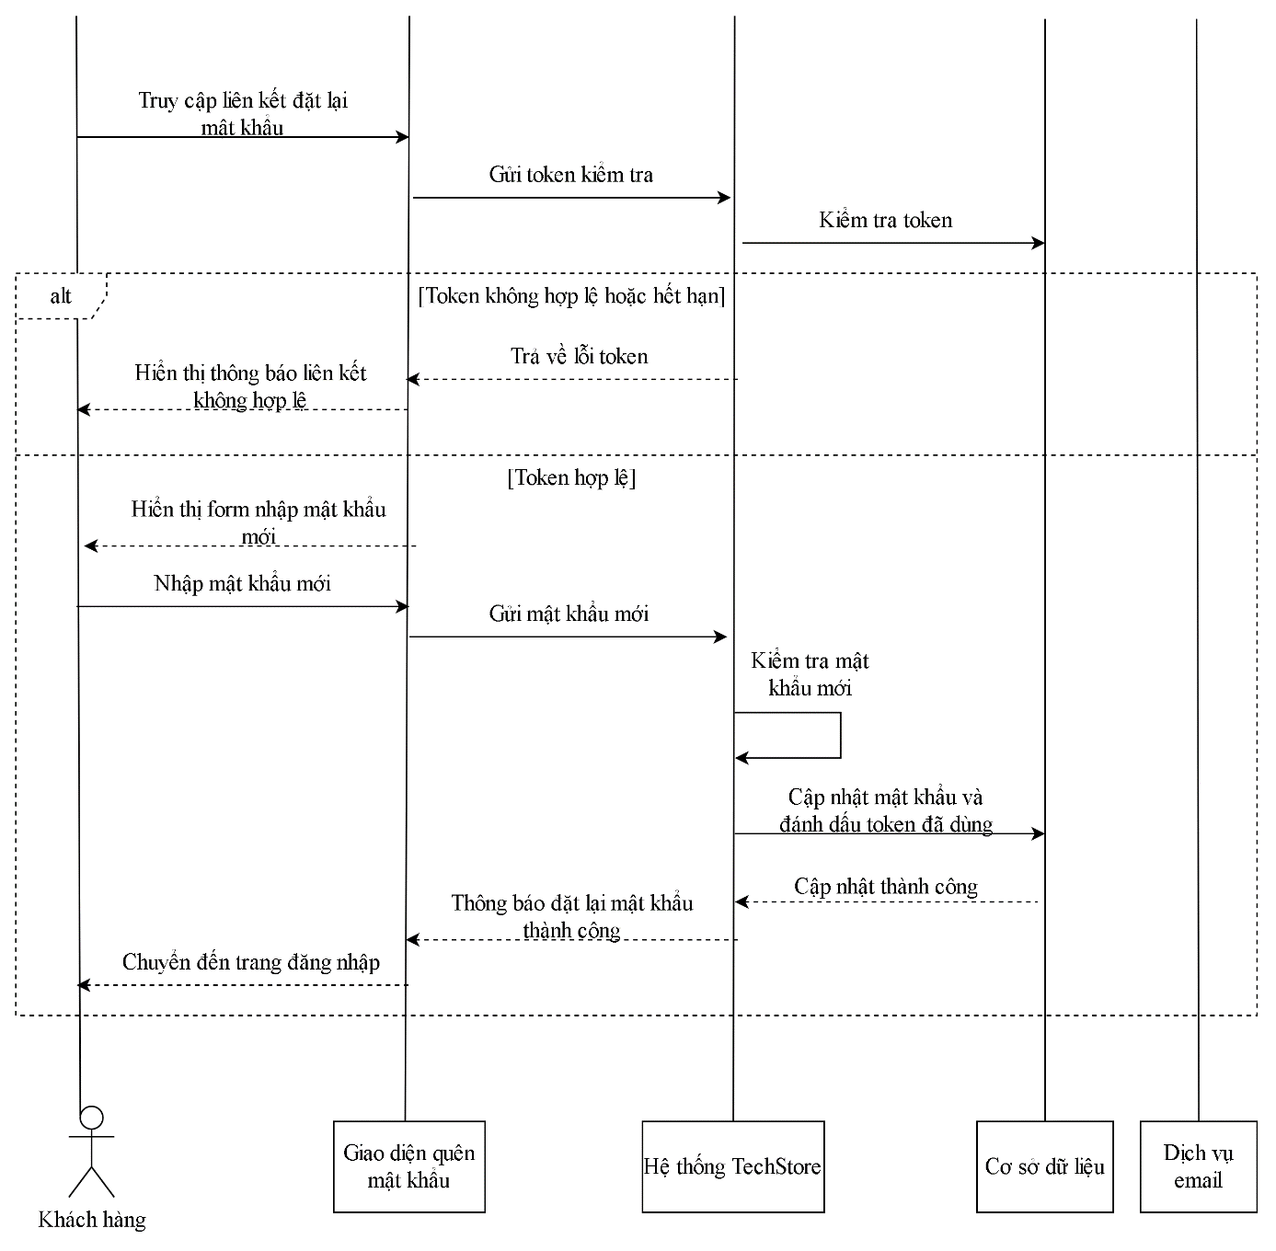

3.2.2.4 Sơ đồ tuần tự cập nhật thông tin

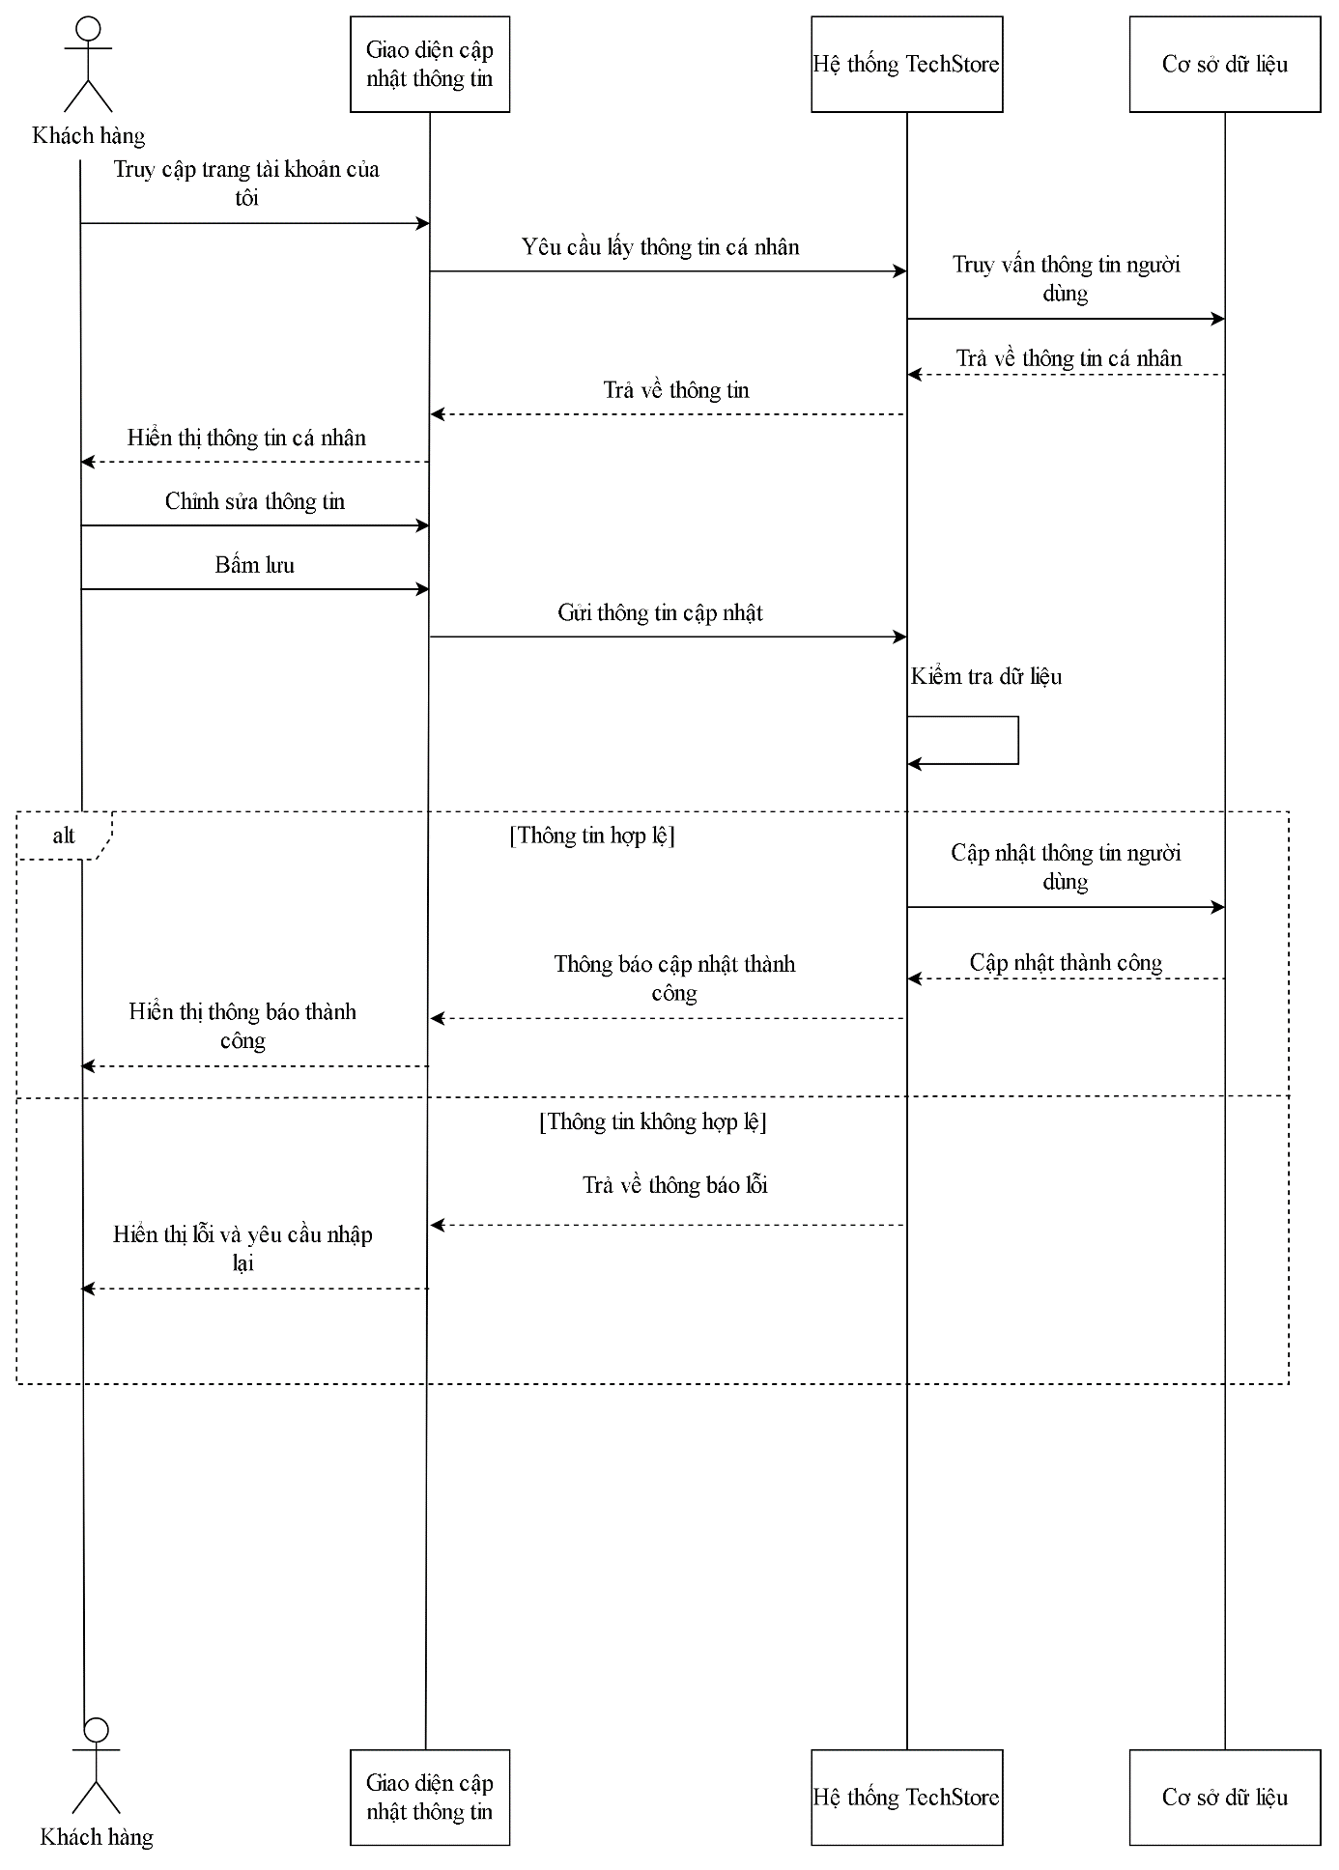

3.2.2.5 Sơ đồ tuần tự liên hệ
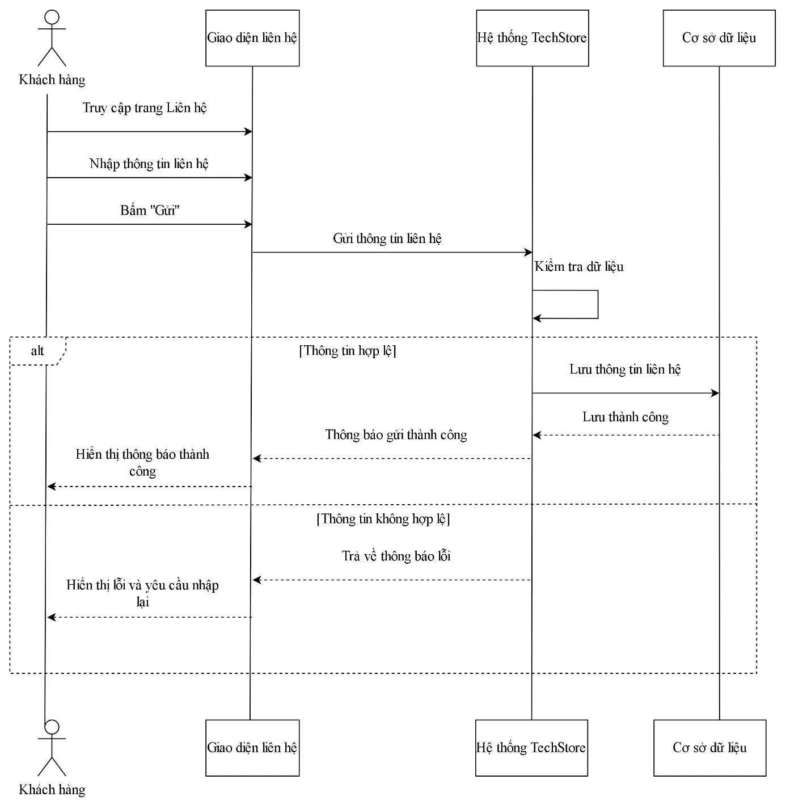

3.2.2.6 Sơ đồ tuần tự xem FAQ
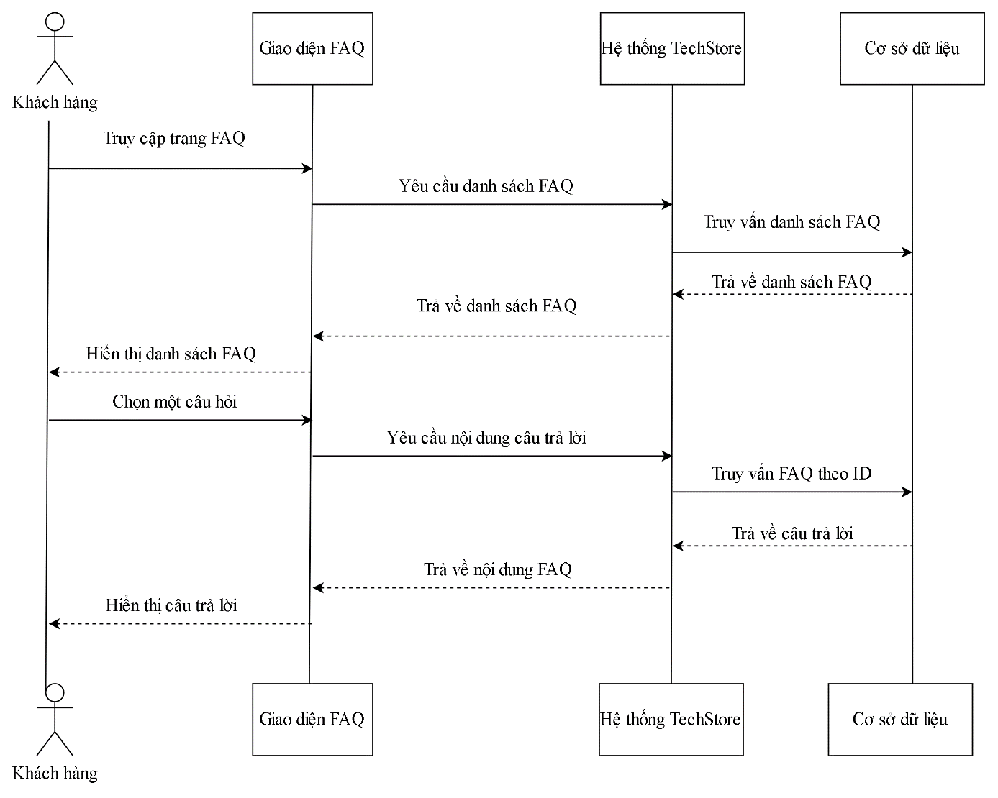

3.2.2.7 Sơ đồ tuần tự xem tin tức
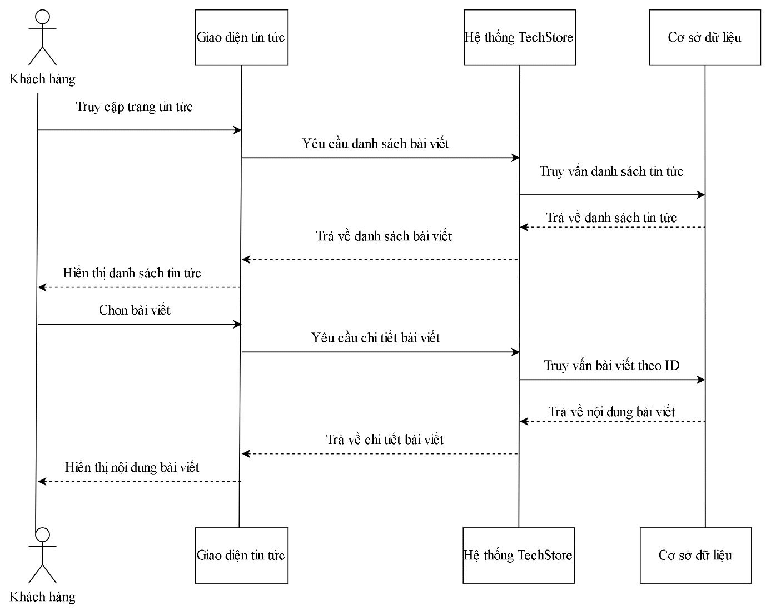

3.2.2.8 Sơ đồ tuần tự chat trực tuyến
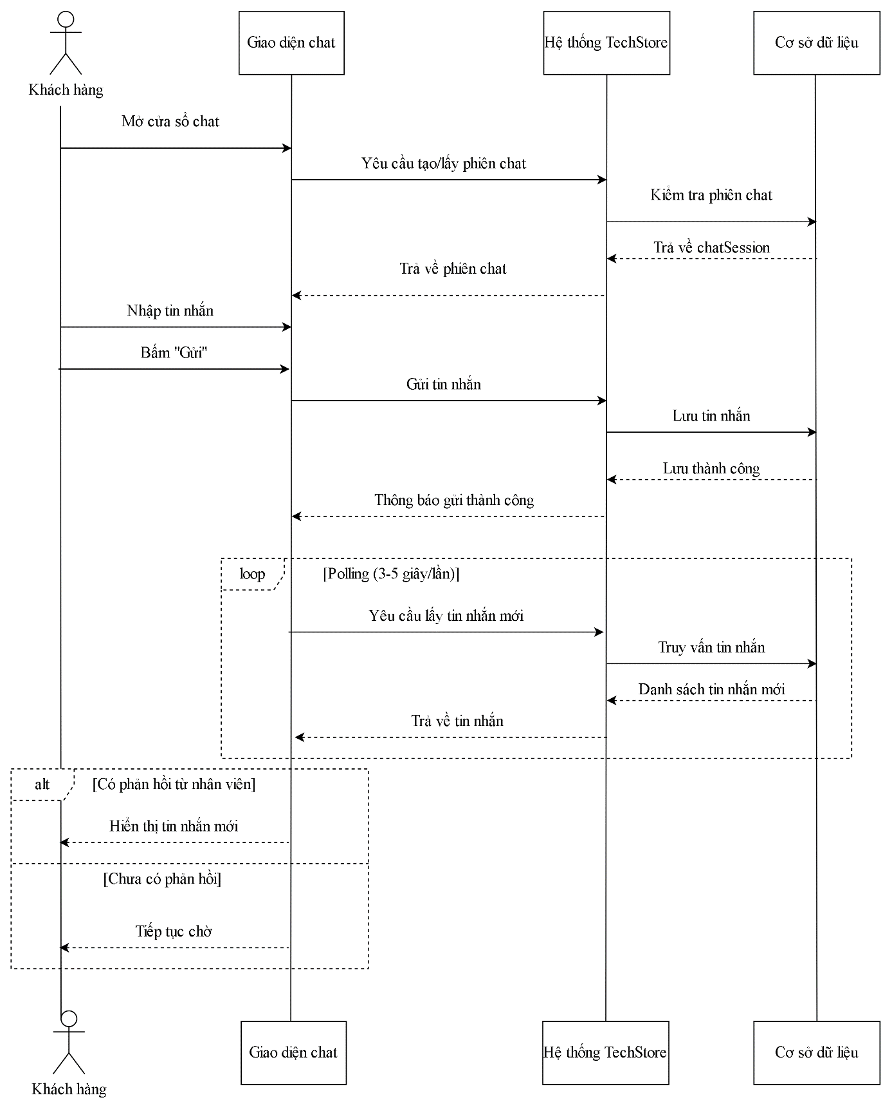

3.2.2.9 Sơ đồ tuần tự tìm kiếm và lọc sản phẩm
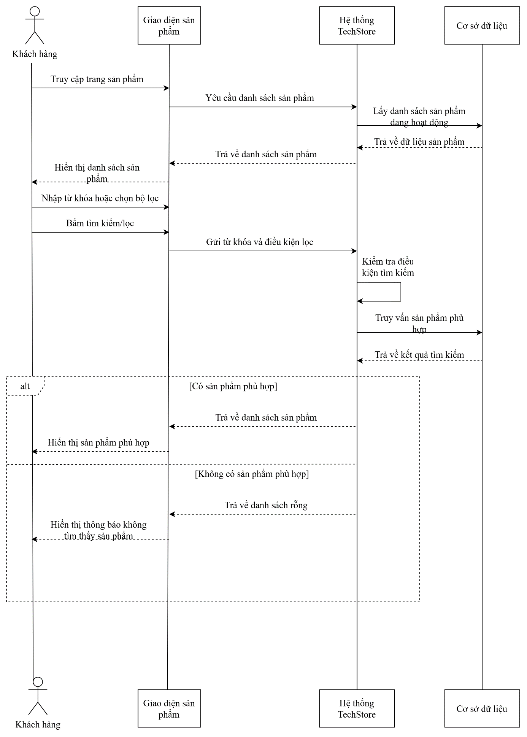

3.2.2.10 Sơ đồ tuần tự xem chi tiết sản phẩm
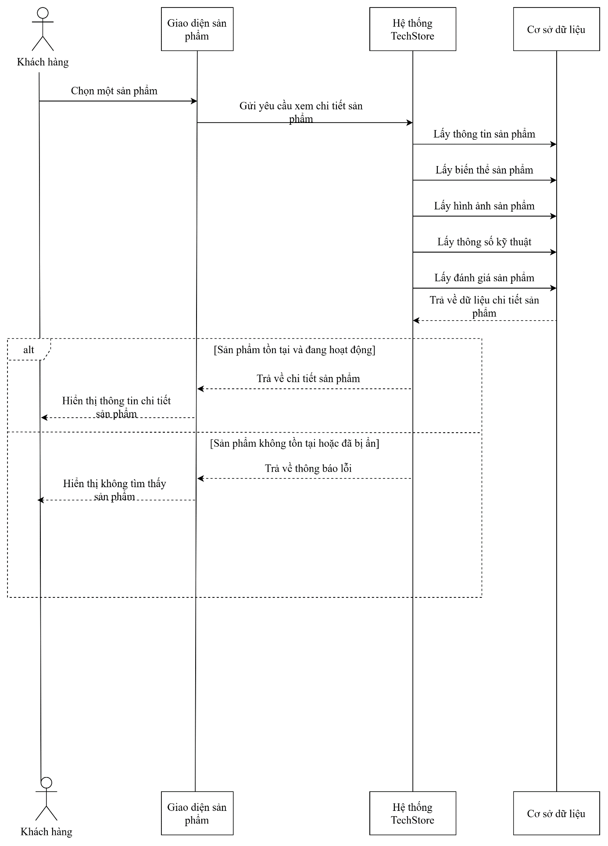

3.2.2.11 Sơ đồ tuần tự thêm sản phẩm vào giỏ hàng
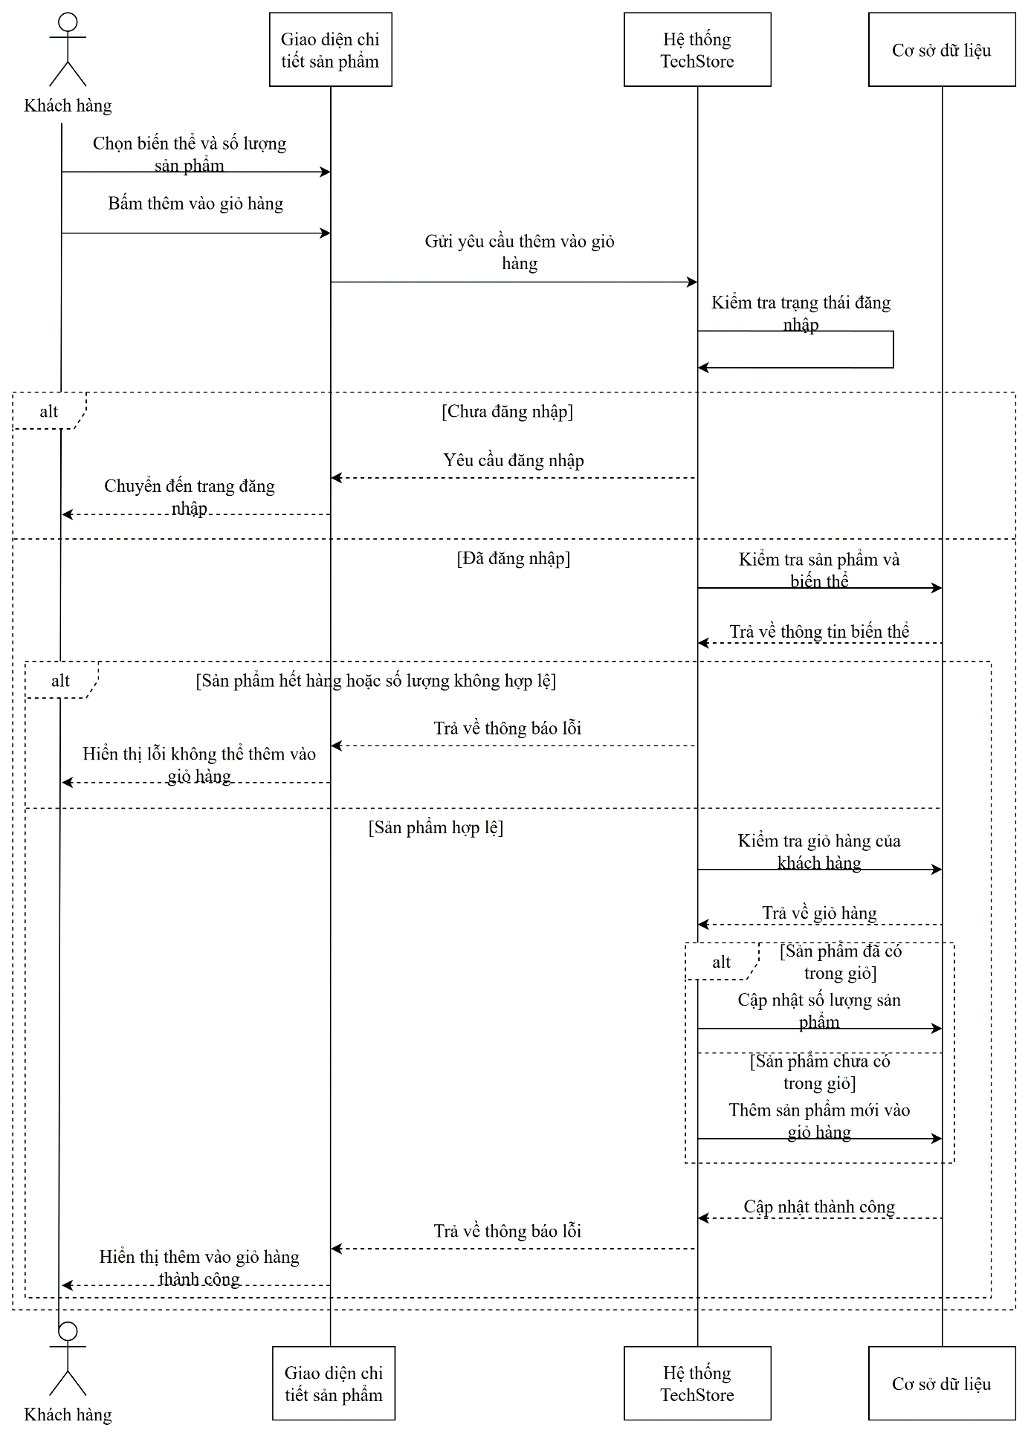

3.2.2.12 Sơ đồ tuần tự đặt hàng và thanh toán
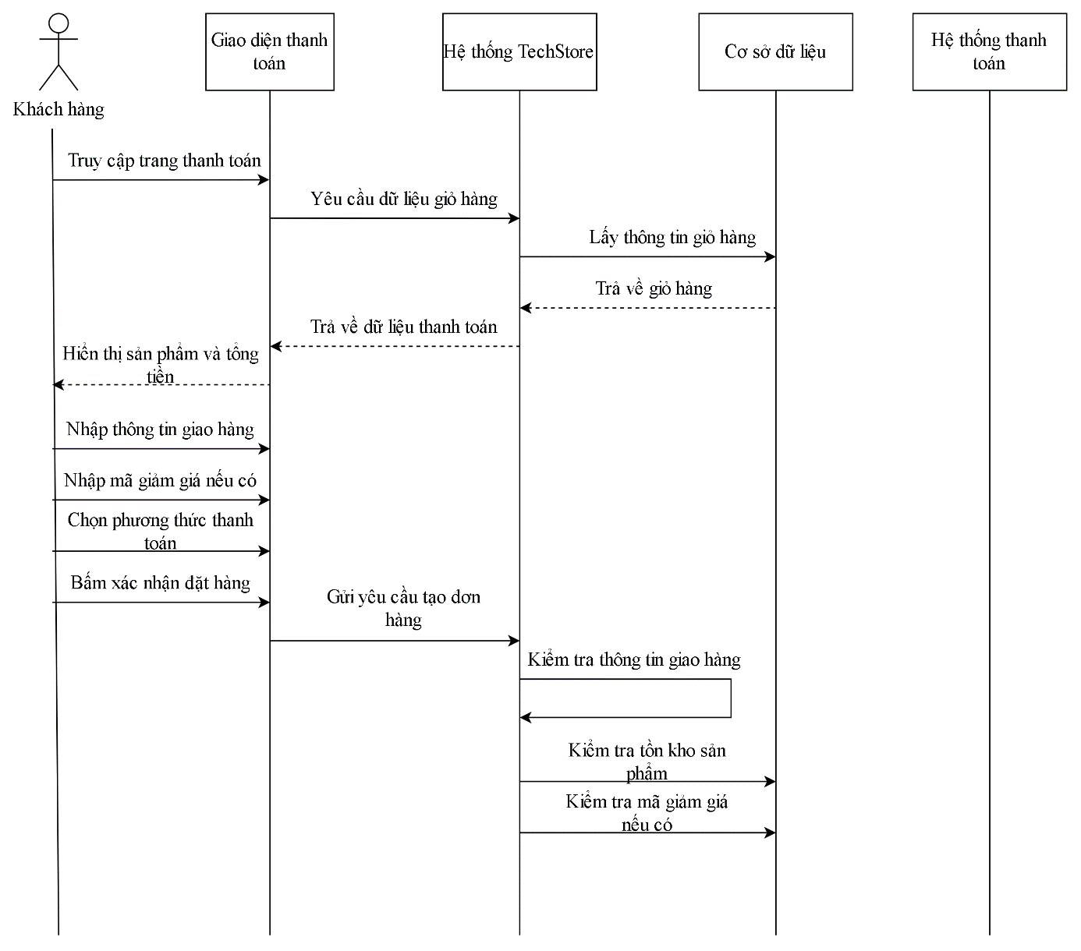
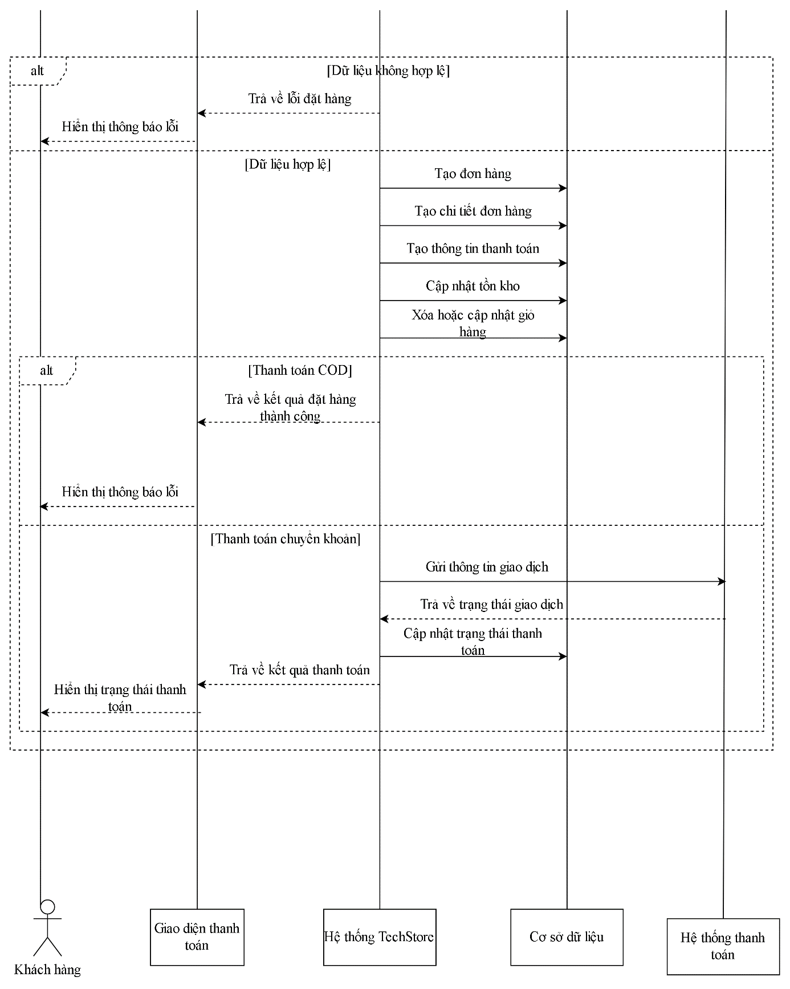

3.2.2.13 Sơ đồ tuần tự theo dõi đơn hàng
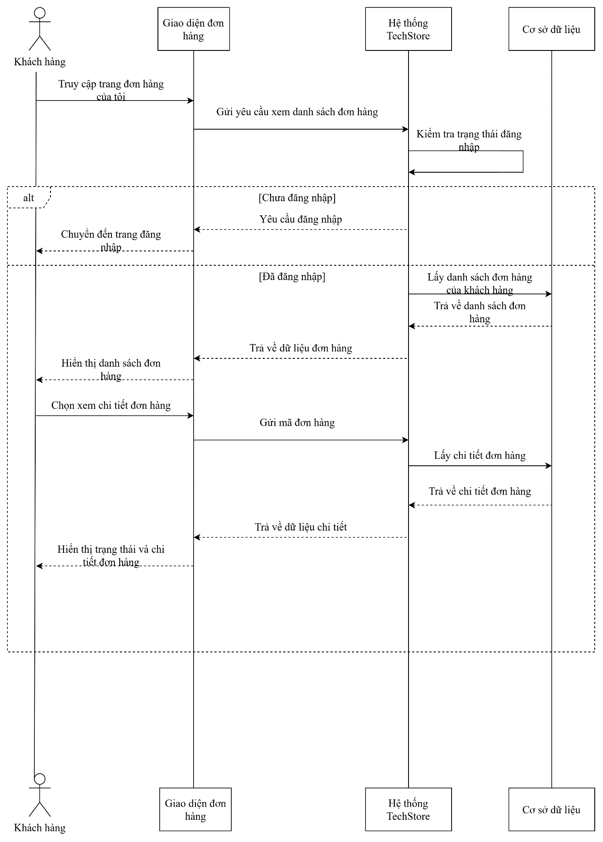

3.2.2.14 Sơ đồ tuần tự đánh giá sản phẩm
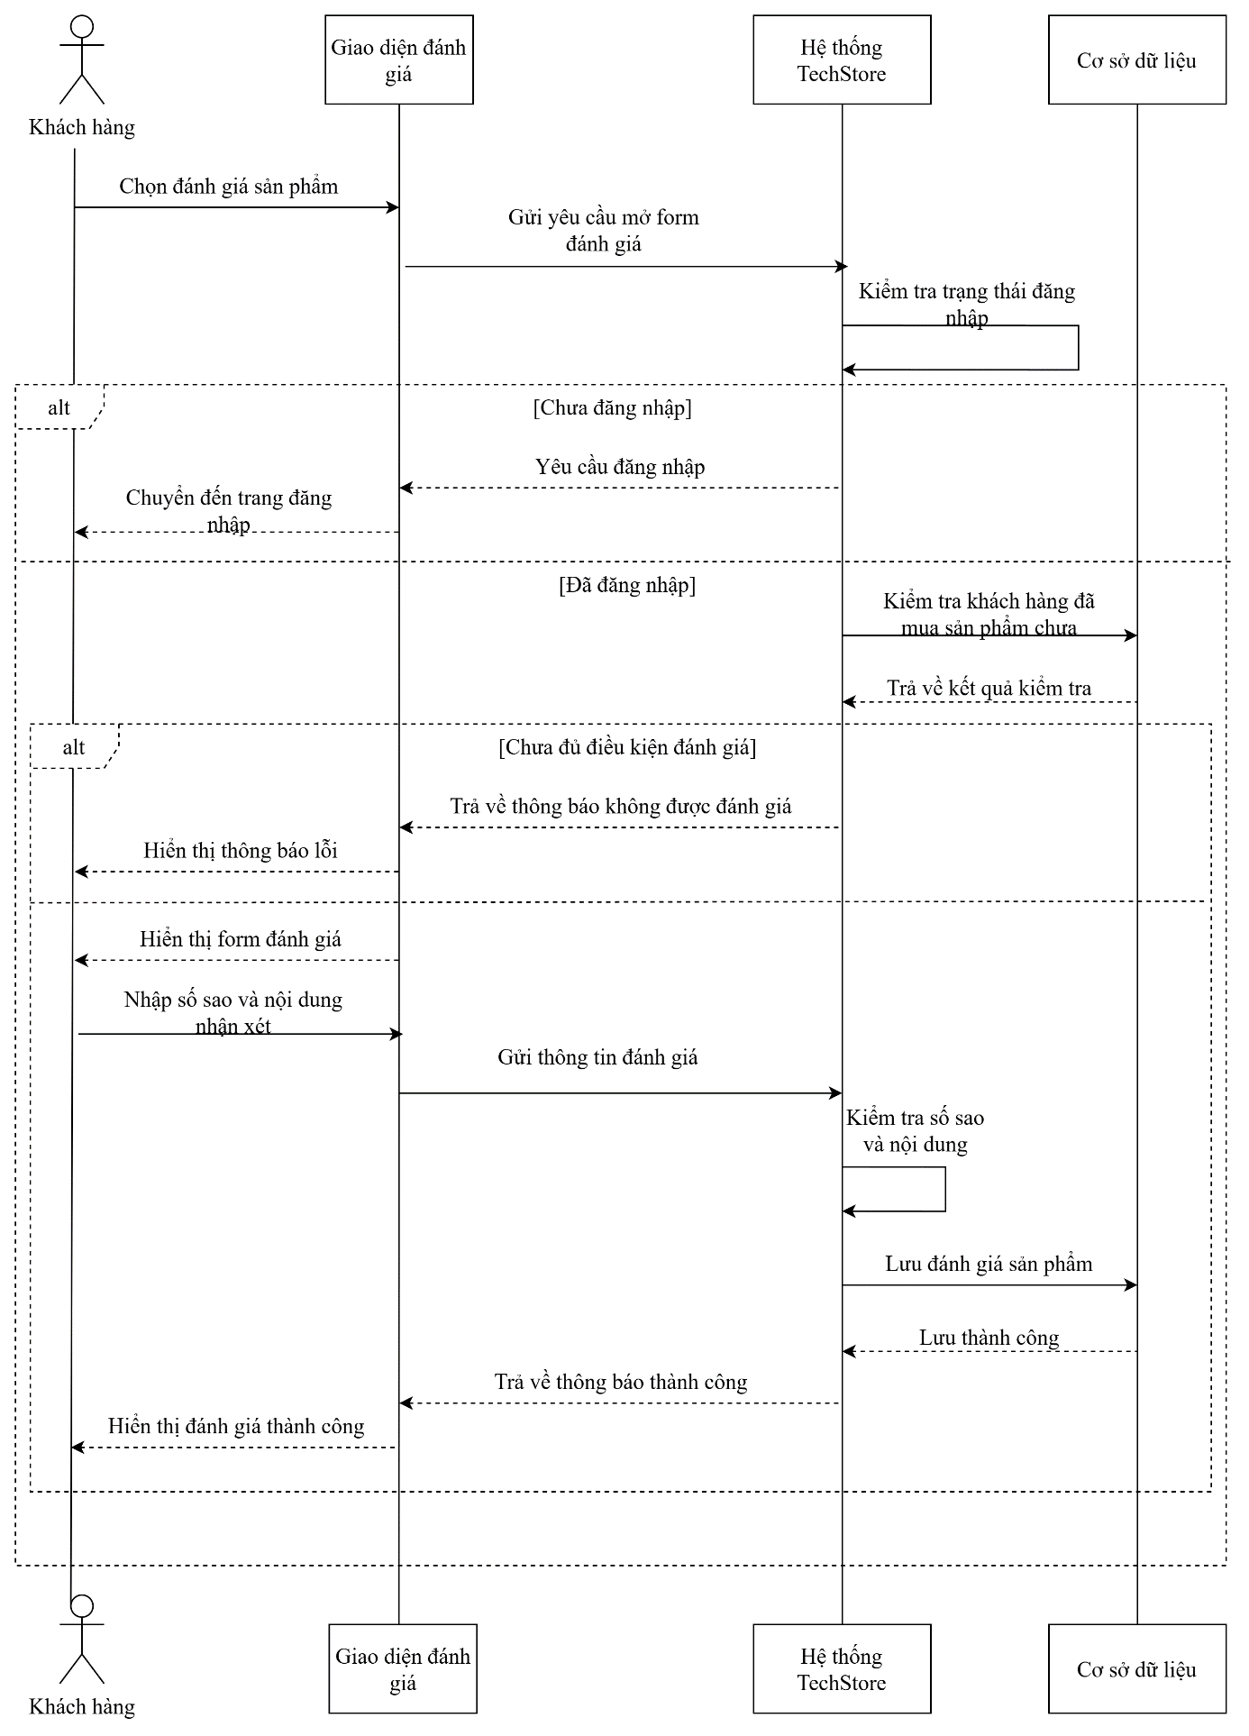

3.2.2.15 Sơ đồ tuần tự quản lý sản phẩm
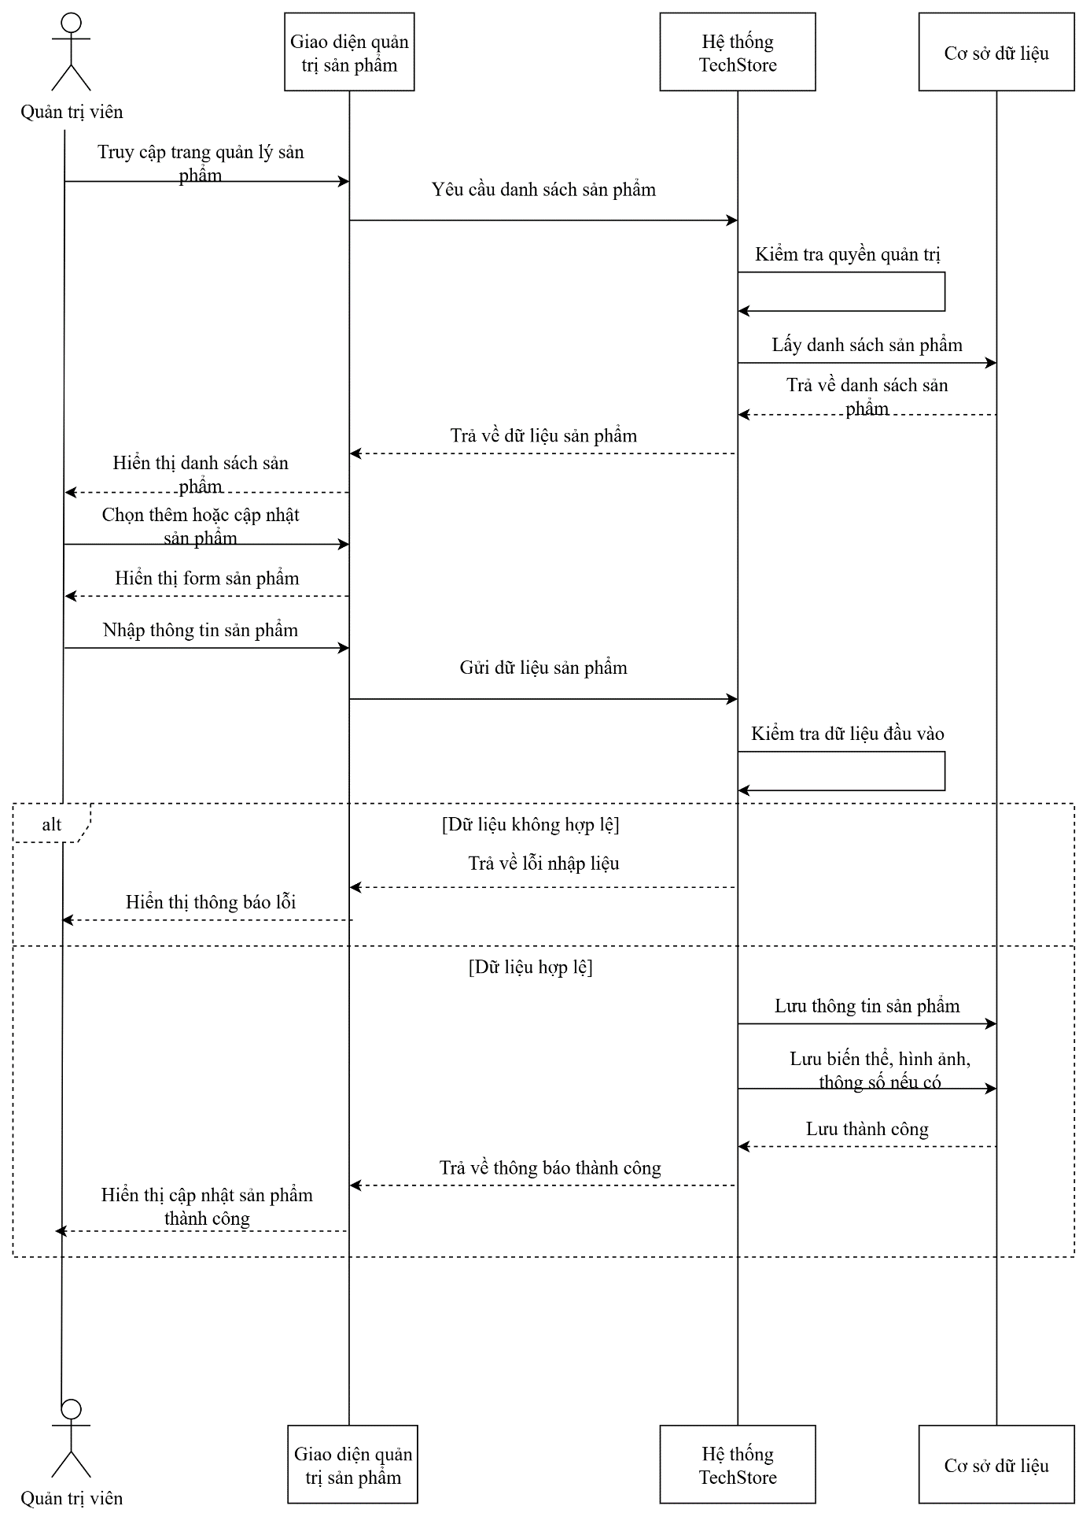

3.2.2.16 Sơ đồ tuần tự quản lý danh mục
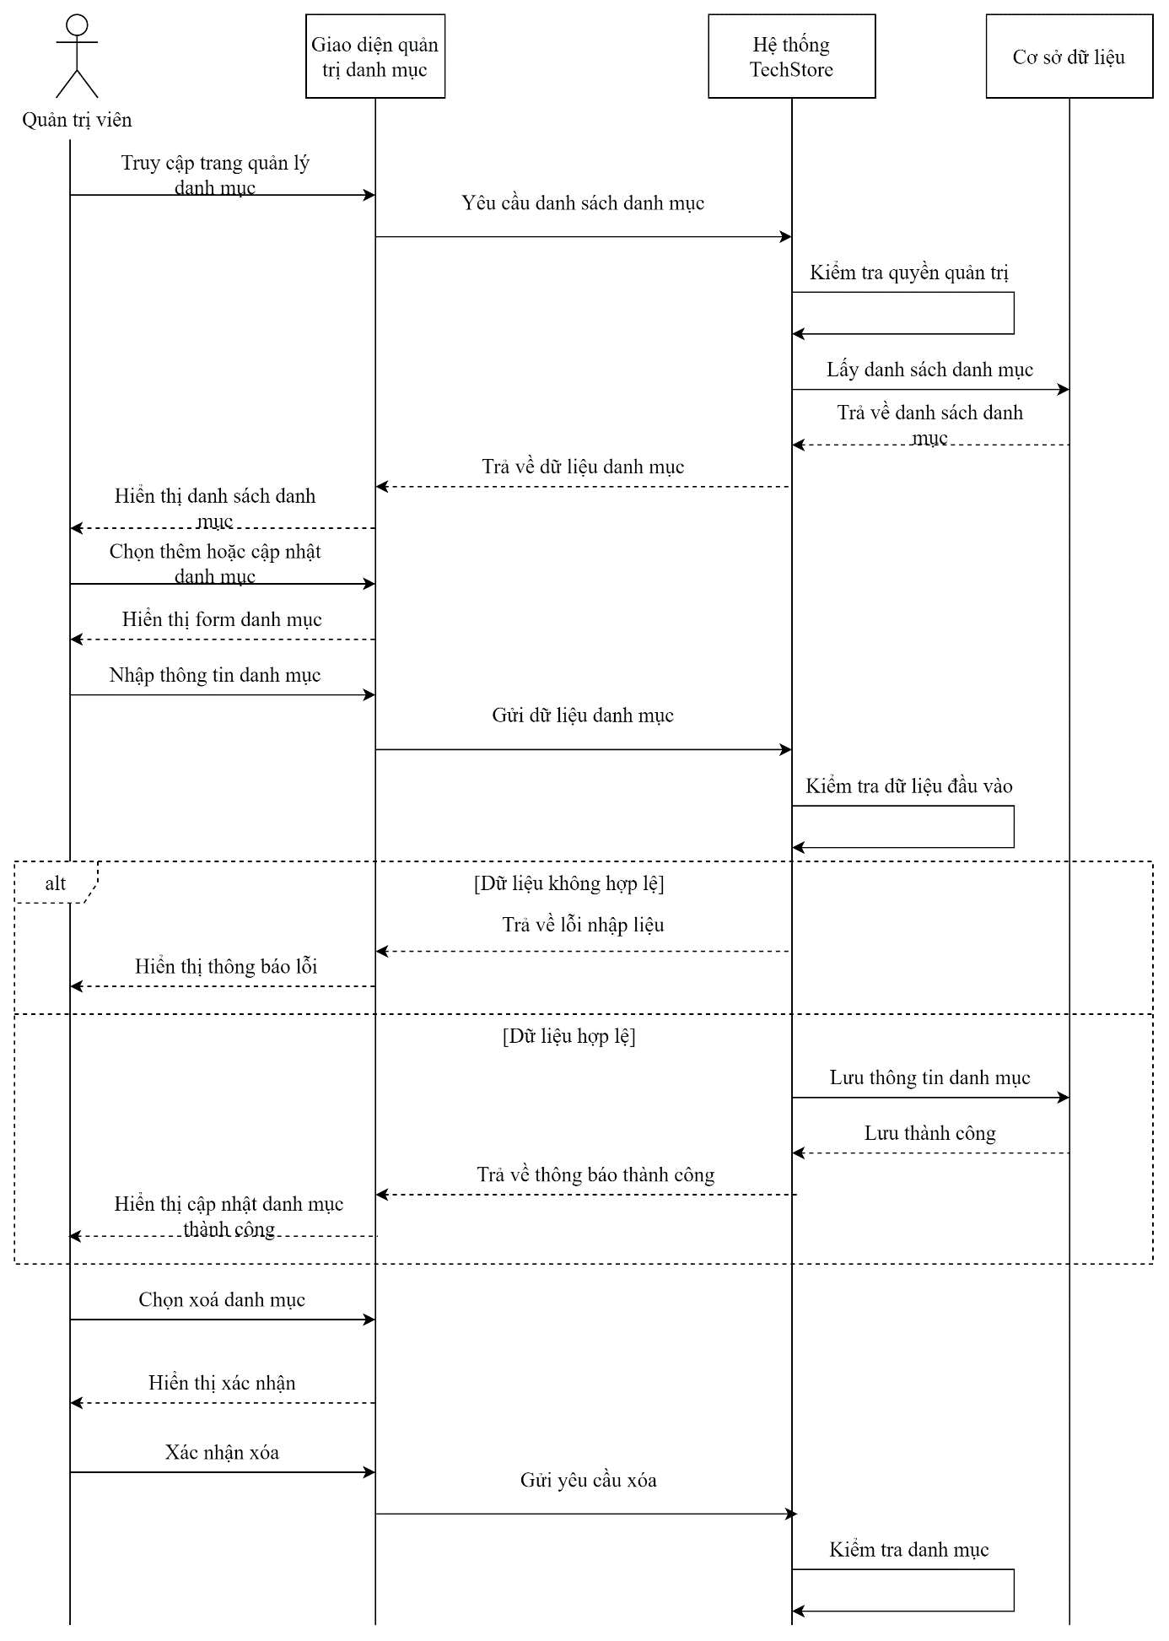
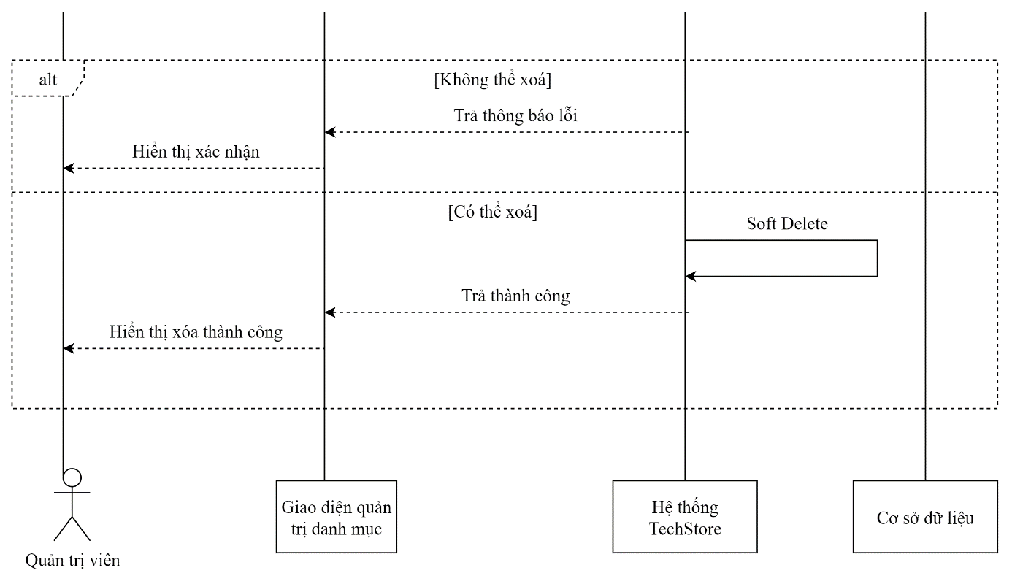

3.2.2.17 Sơ đồ tuần tự quản lý thương hiệu
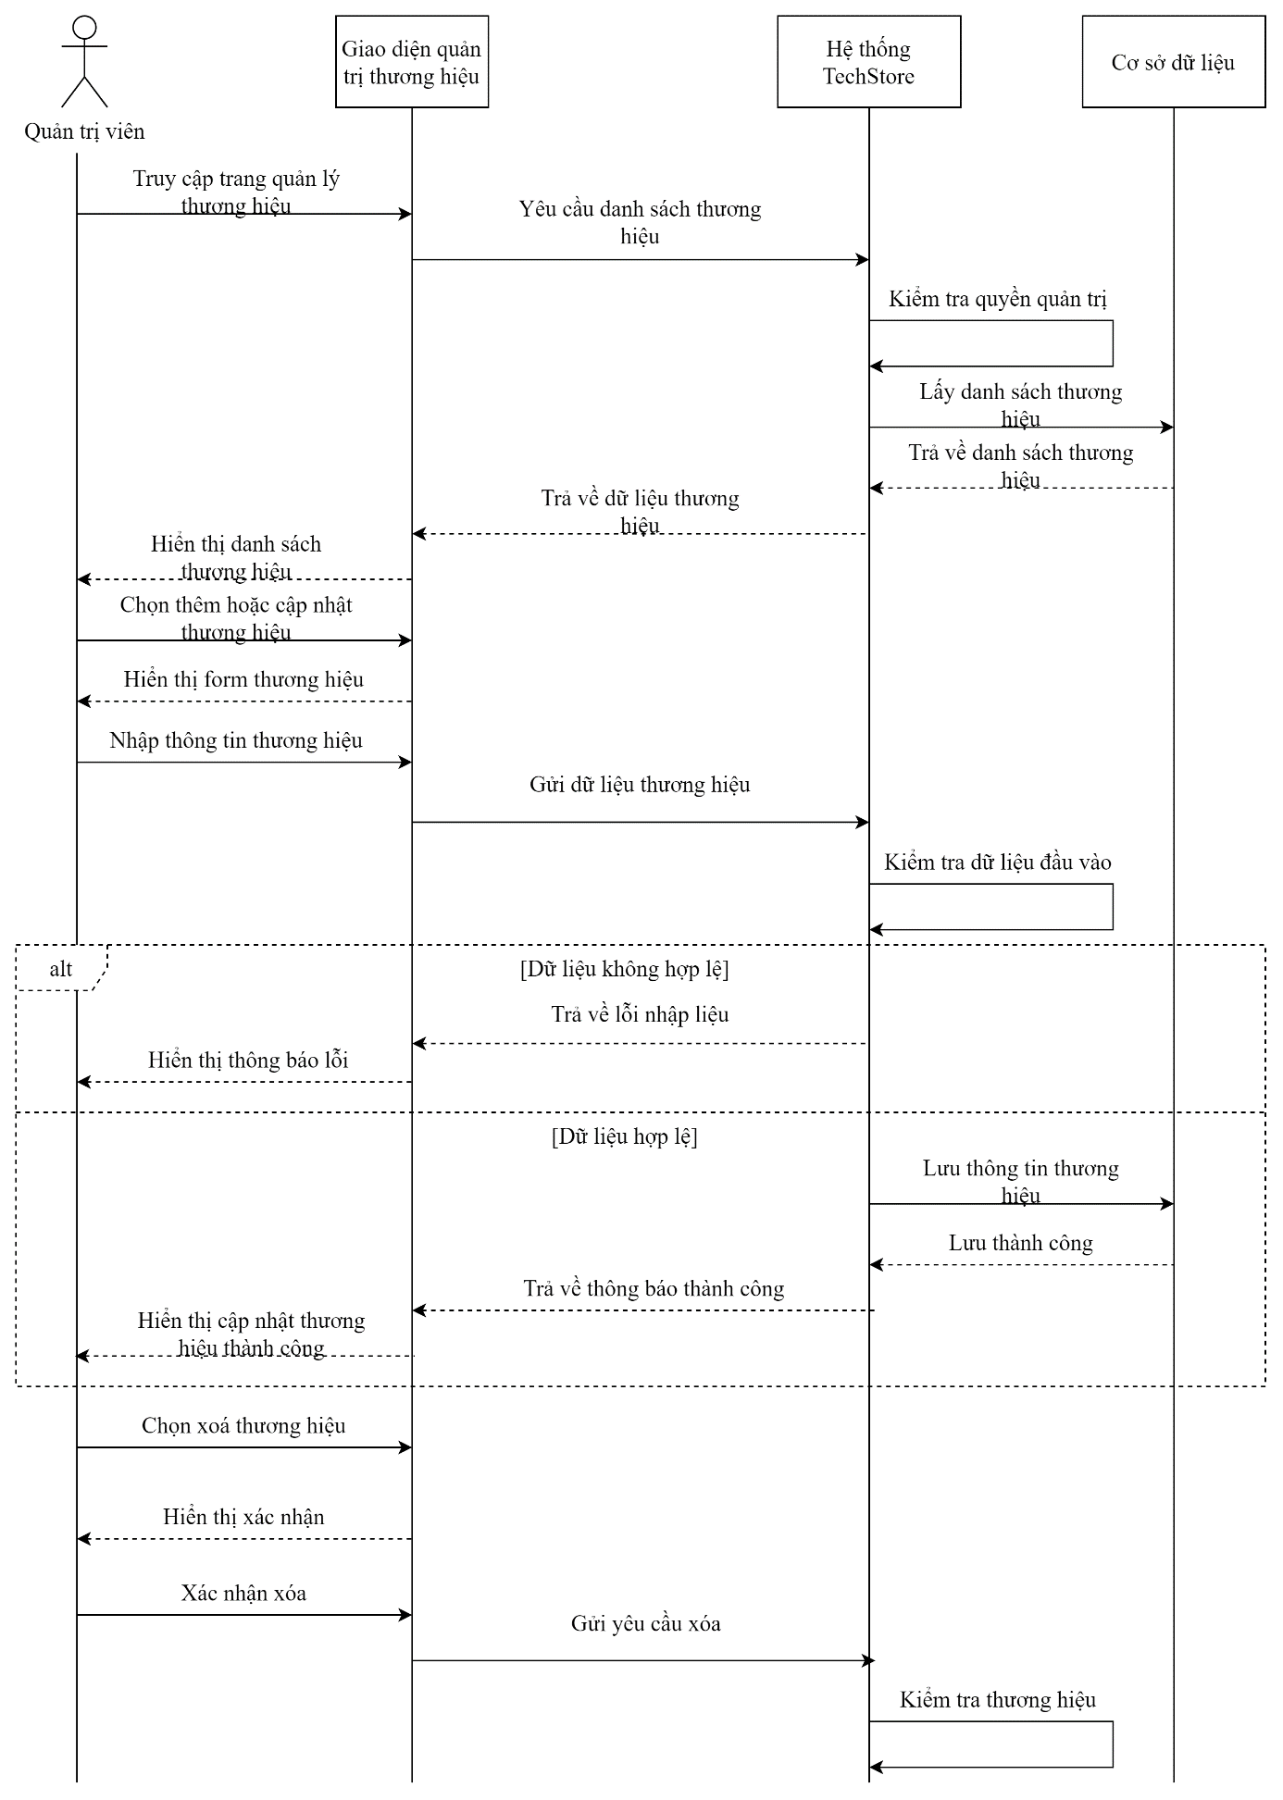

3.2.2.18 Sơ đồ tuần tự quản lý đơn hàng
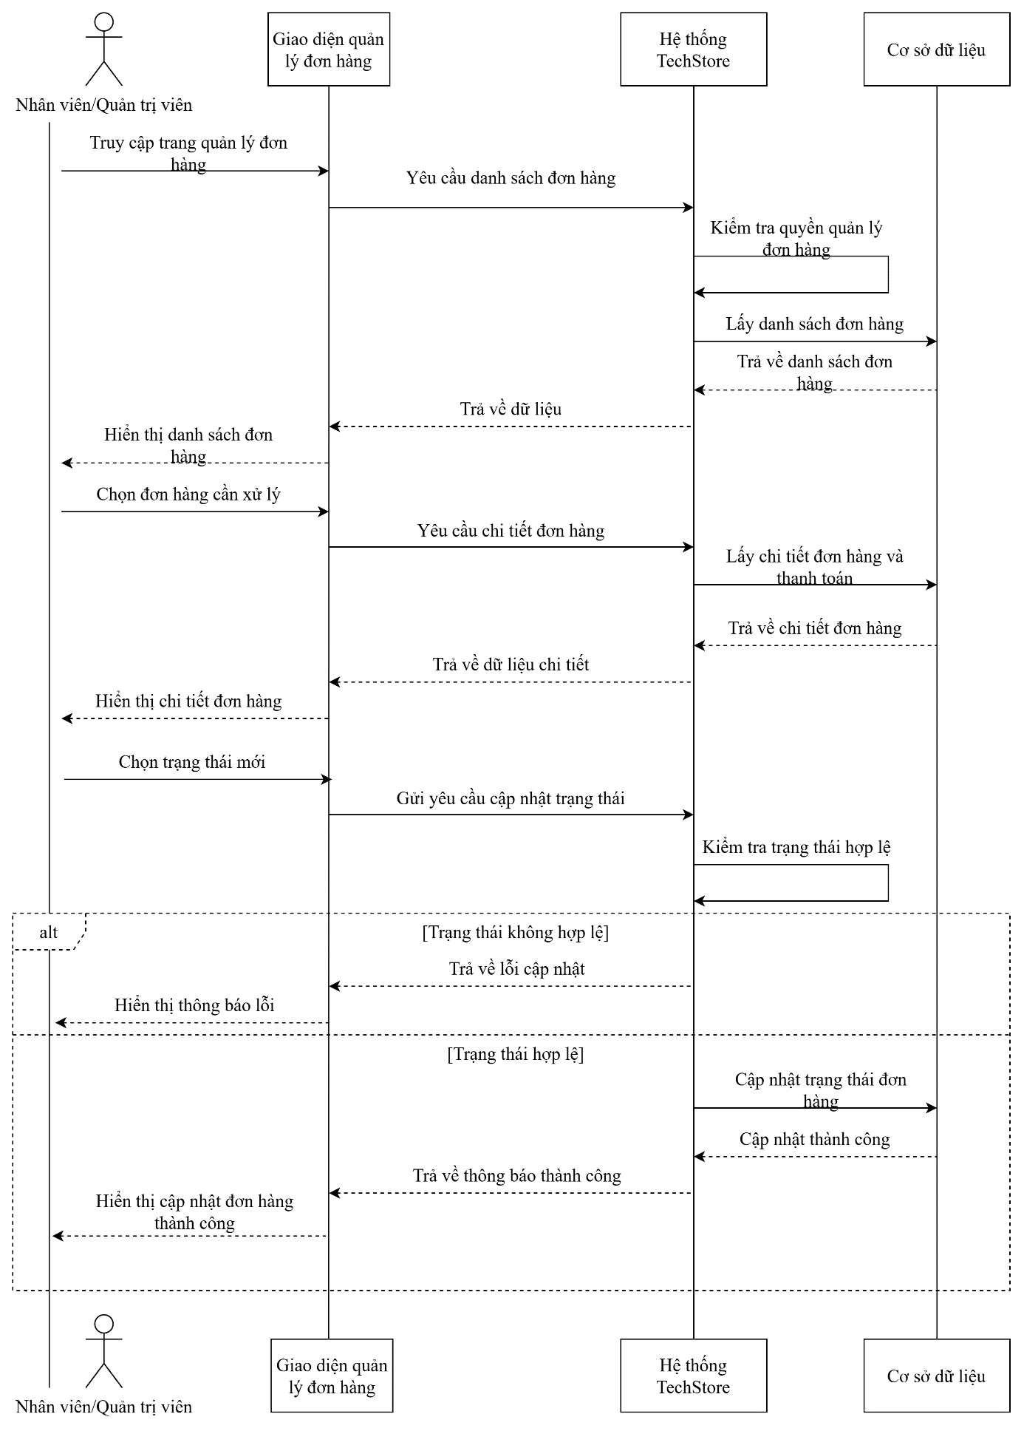
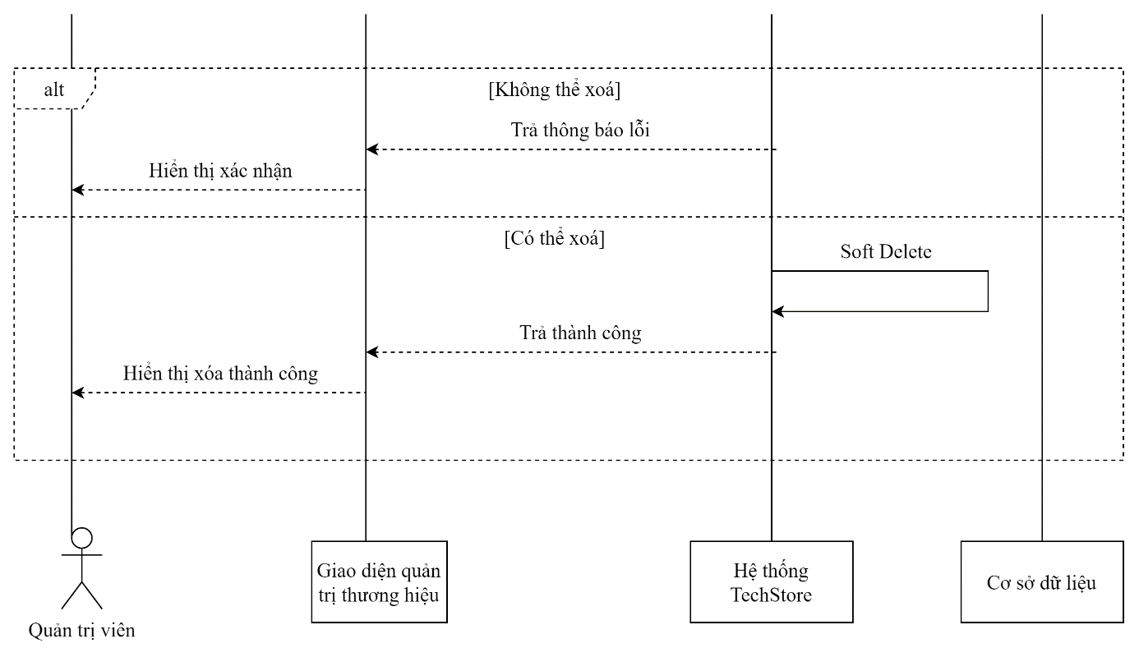

3.2.2.19 Sơ đồ tuần tự quản lý khách hàng
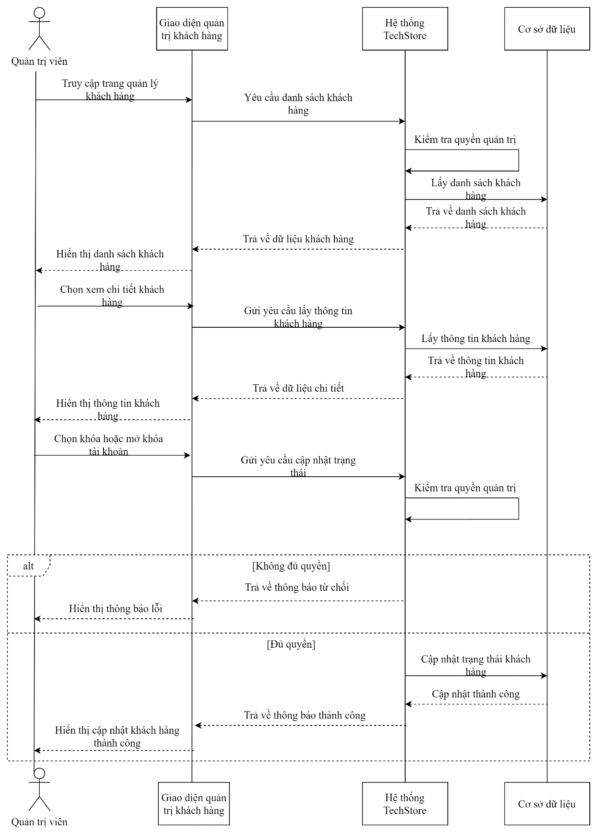

3.2.2.20 Sơ đồ tuần tự quản lý nhân viên
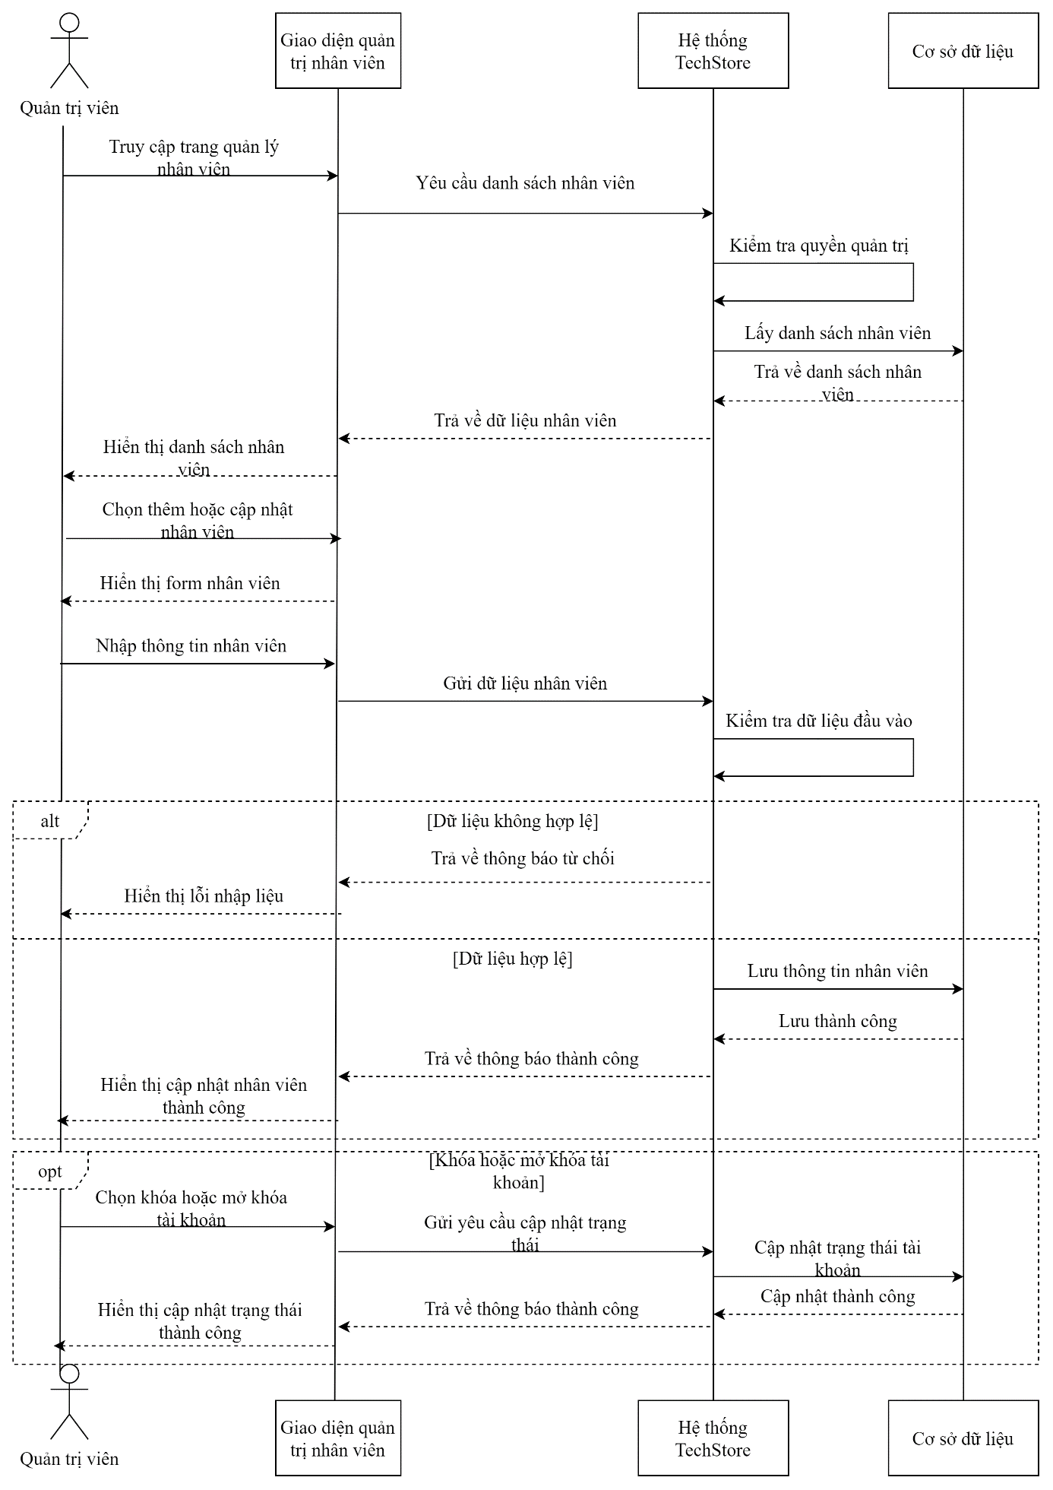

3.2.2.21 Sơ đồ tuần tự quản lý mã giảm giá
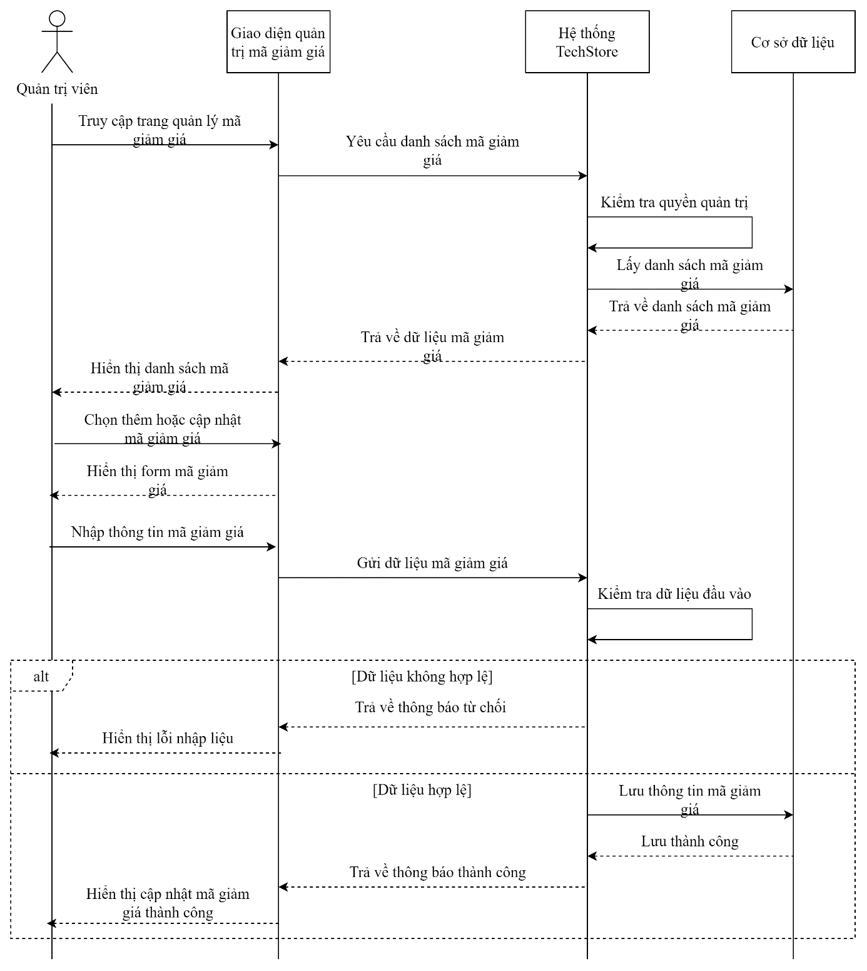
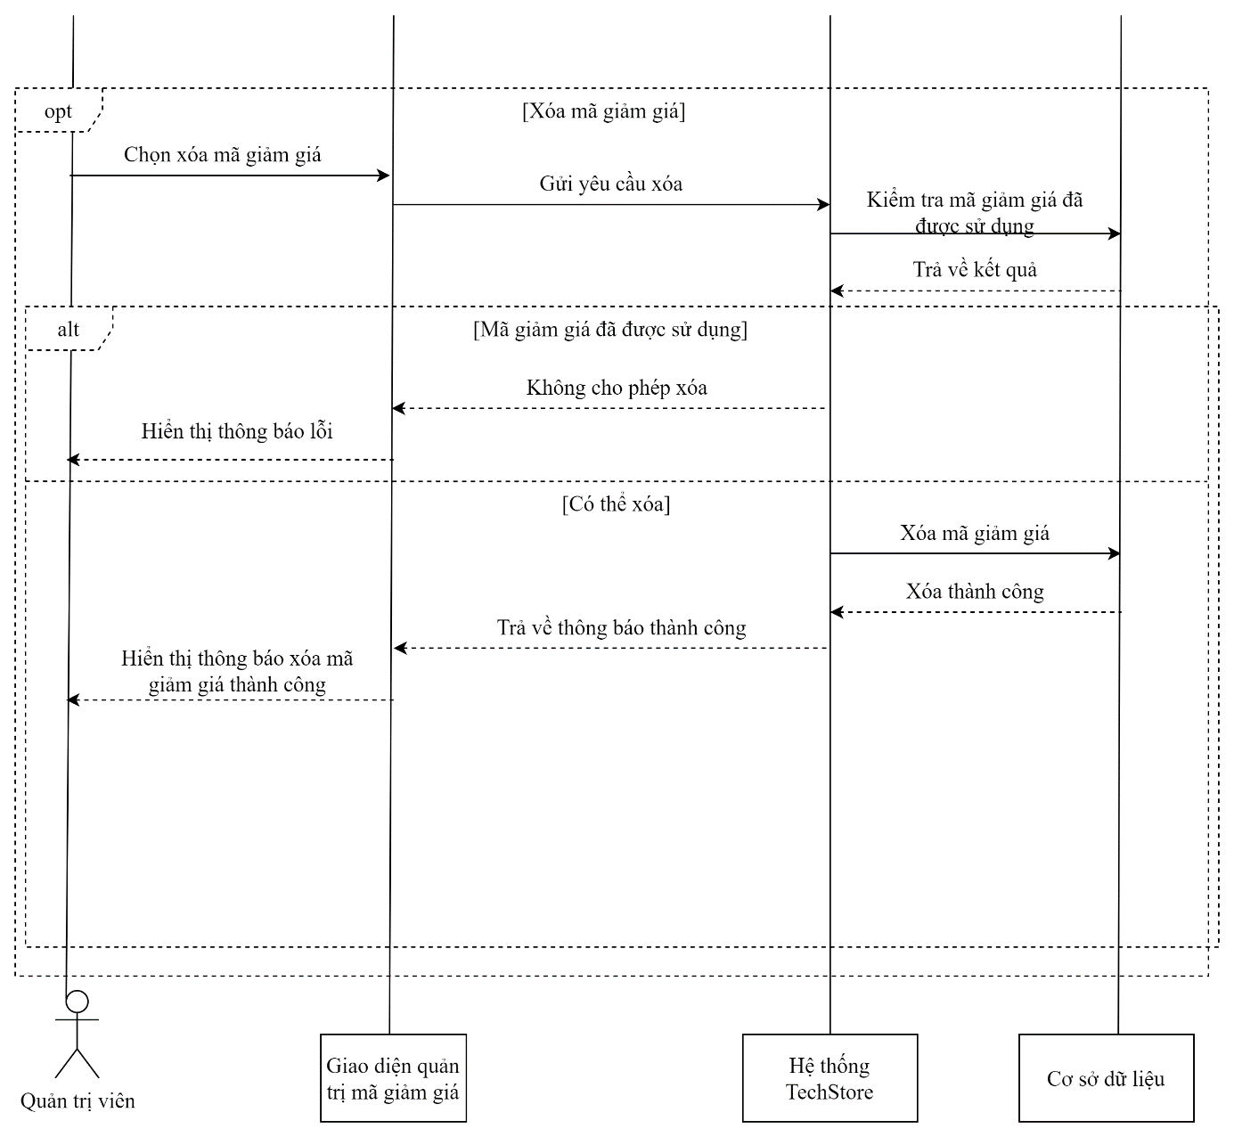

3.2.2.22 Sơ đồ tuần tự quản lý banner
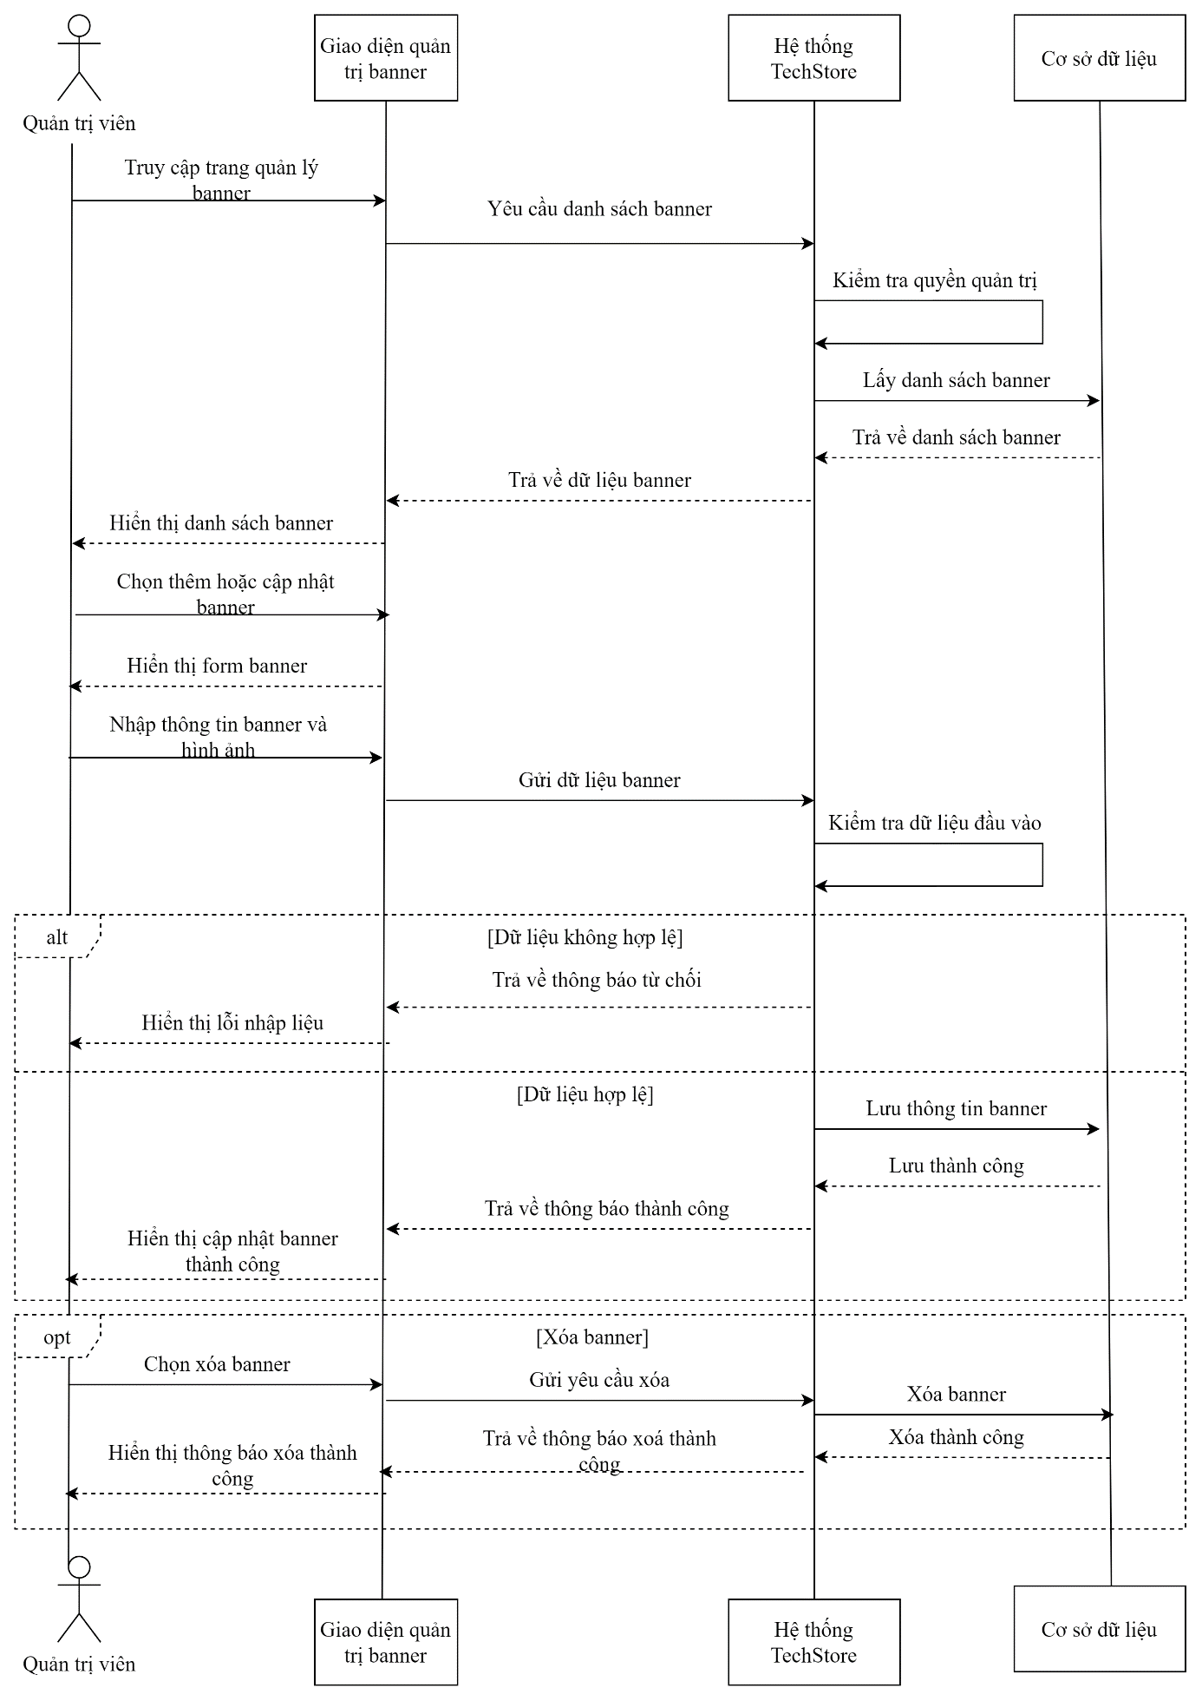

3.2.2.23 Sơ đồ tuần tự quản lý tin tức
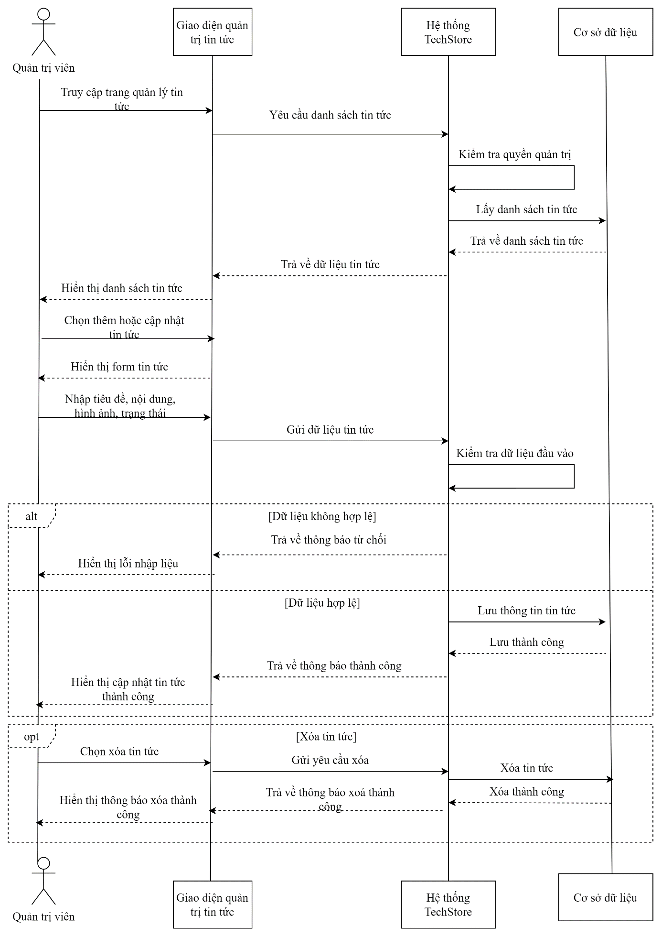

3.2.2.24 Sơ đồ tuần tự quản lý FAQ
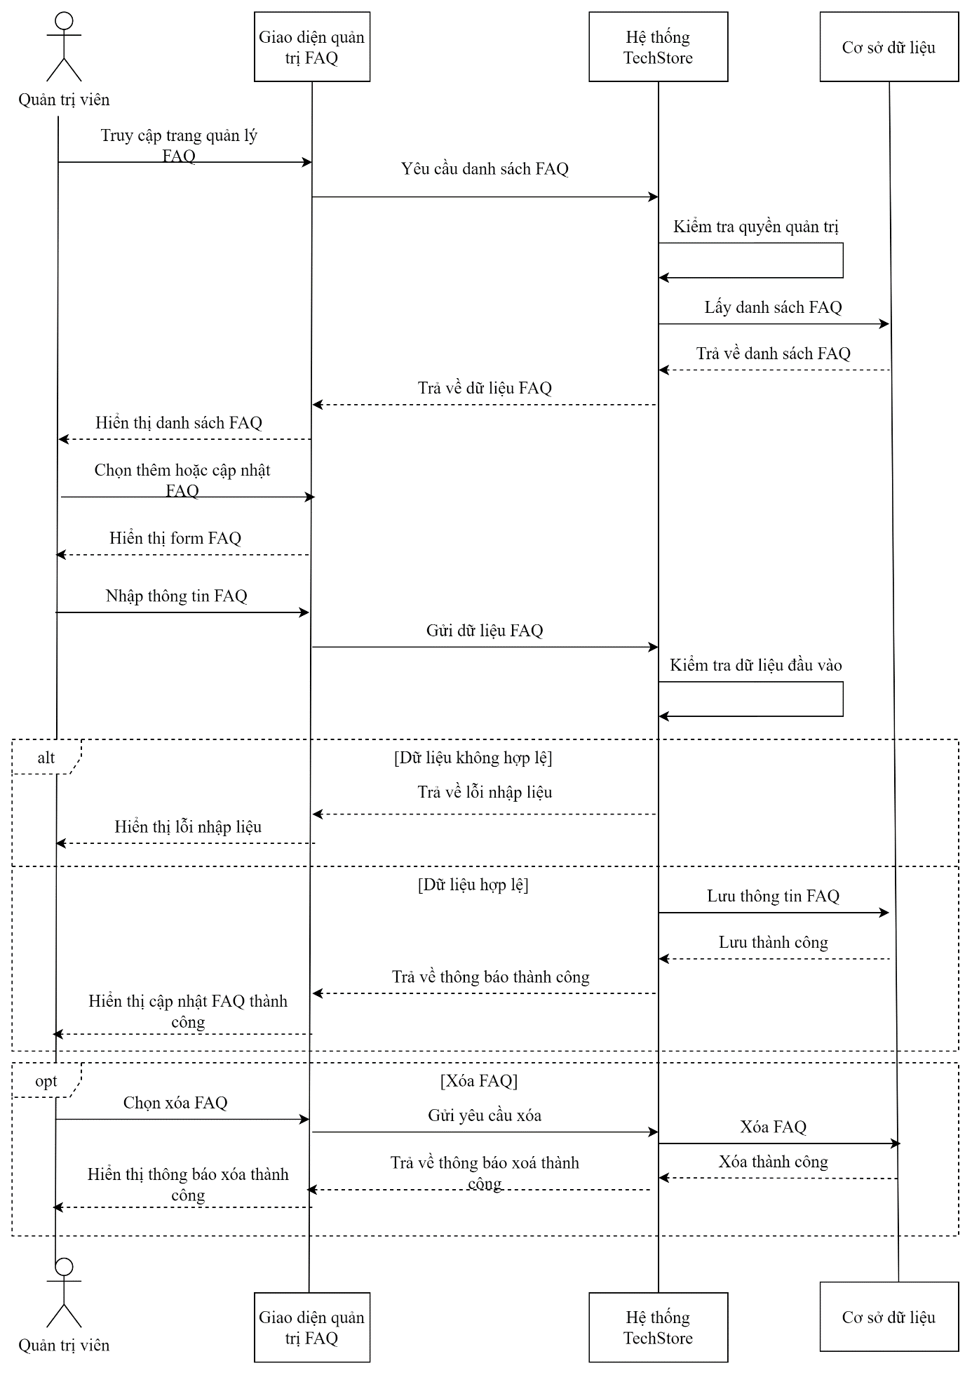

3.2.2.25 Sơ đồ tuần tự quản lý liên hệ
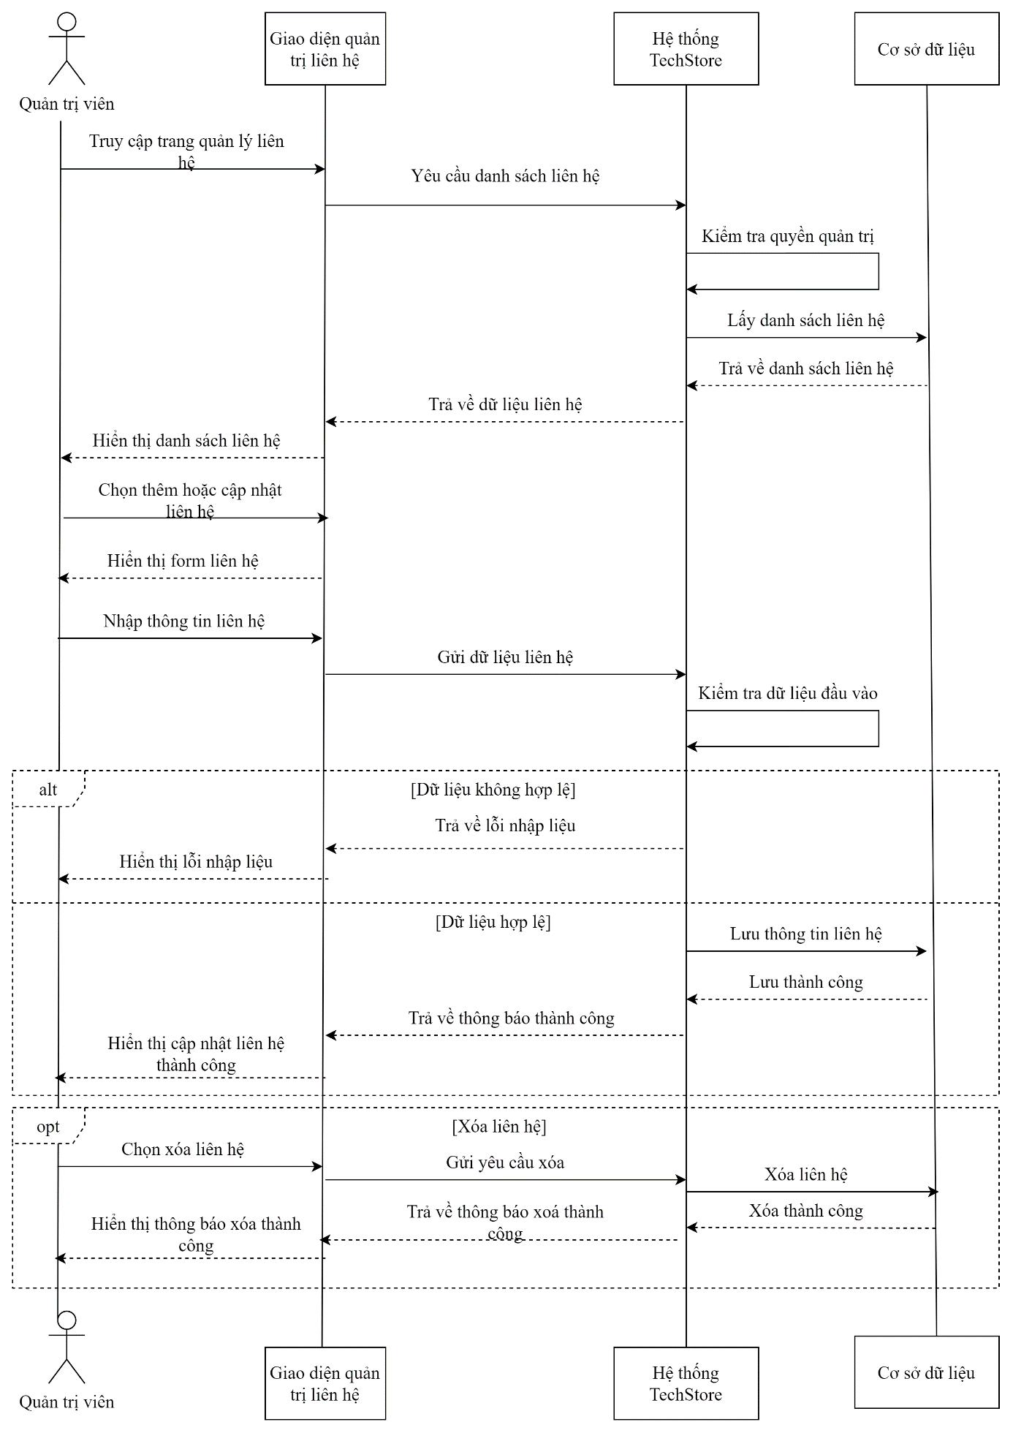

3.2.3 Sơ đồ hoạt động

3.2.3.1 Sơ đồ hoạt động đăng nhập
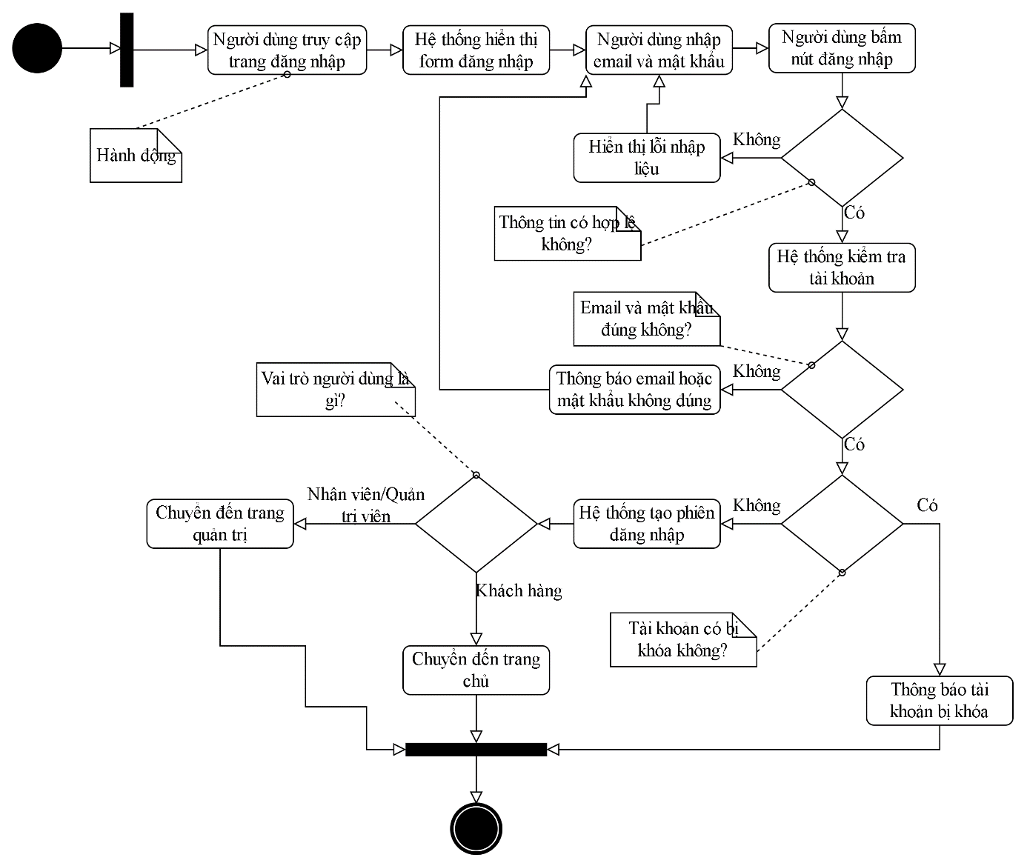

3.2.3.2 Sơ đồ hoạt động đăng ký tài khoản
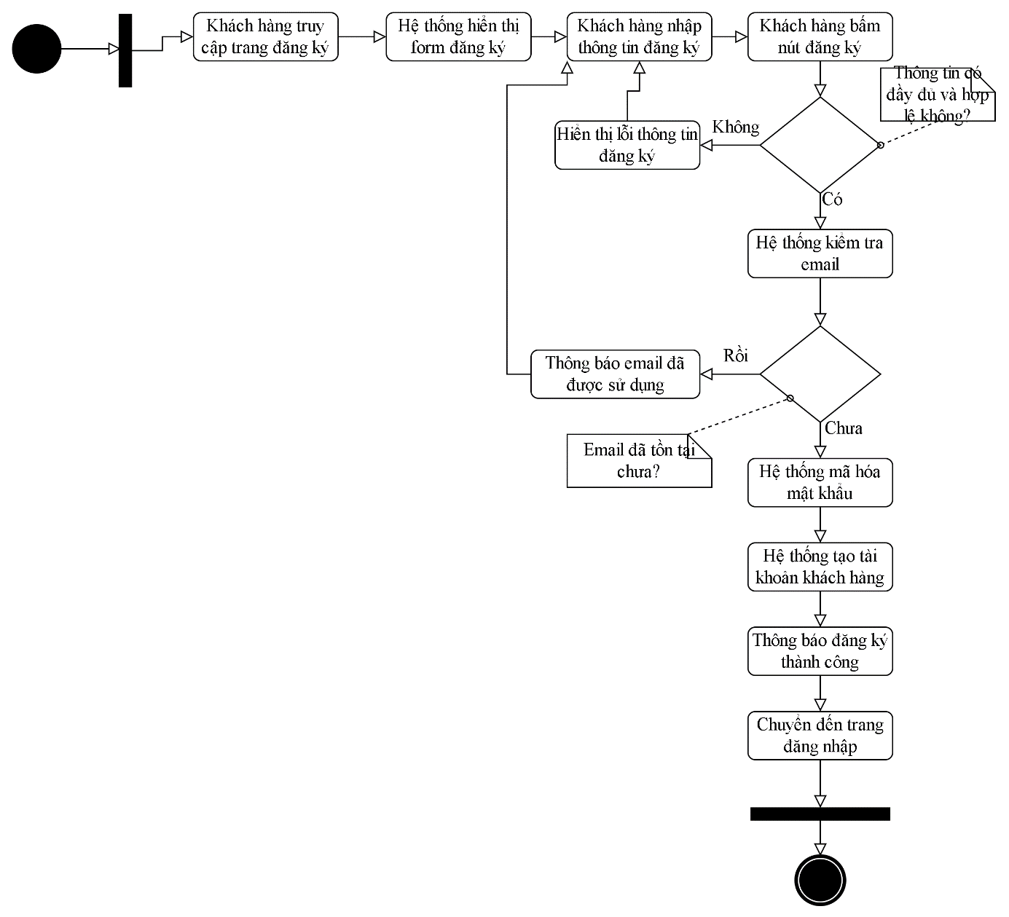

3.2.3.3 Sơ đồ hoạt động quên mật khẩu
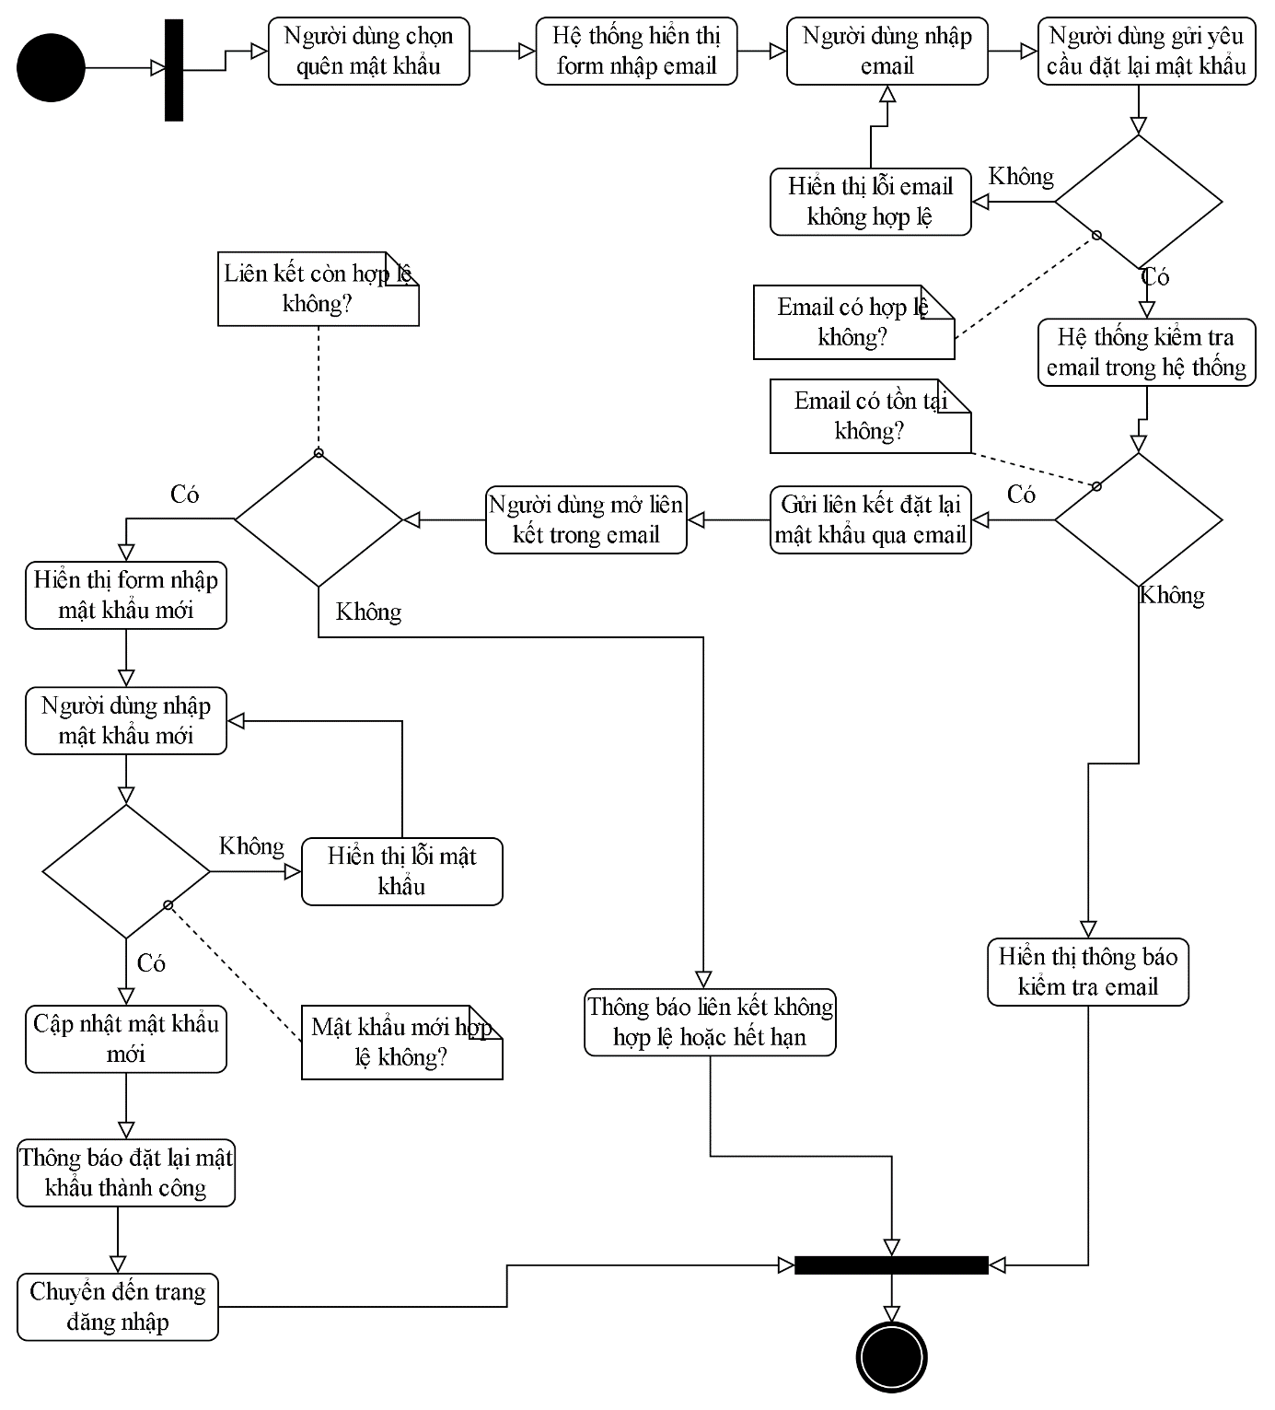

3.2.3.4 Sơ đồ hoạt động tìm kiếm và lọc sản phẩm
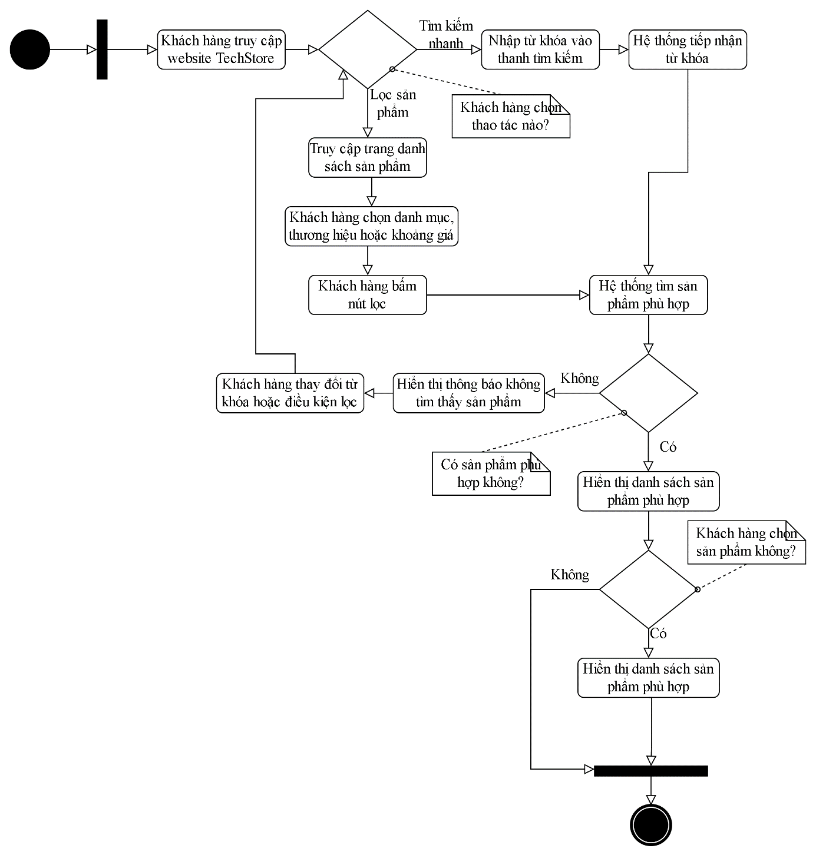

3.2.3.5 Sơ đồ hoạt động xem chi tiết sản phẩm
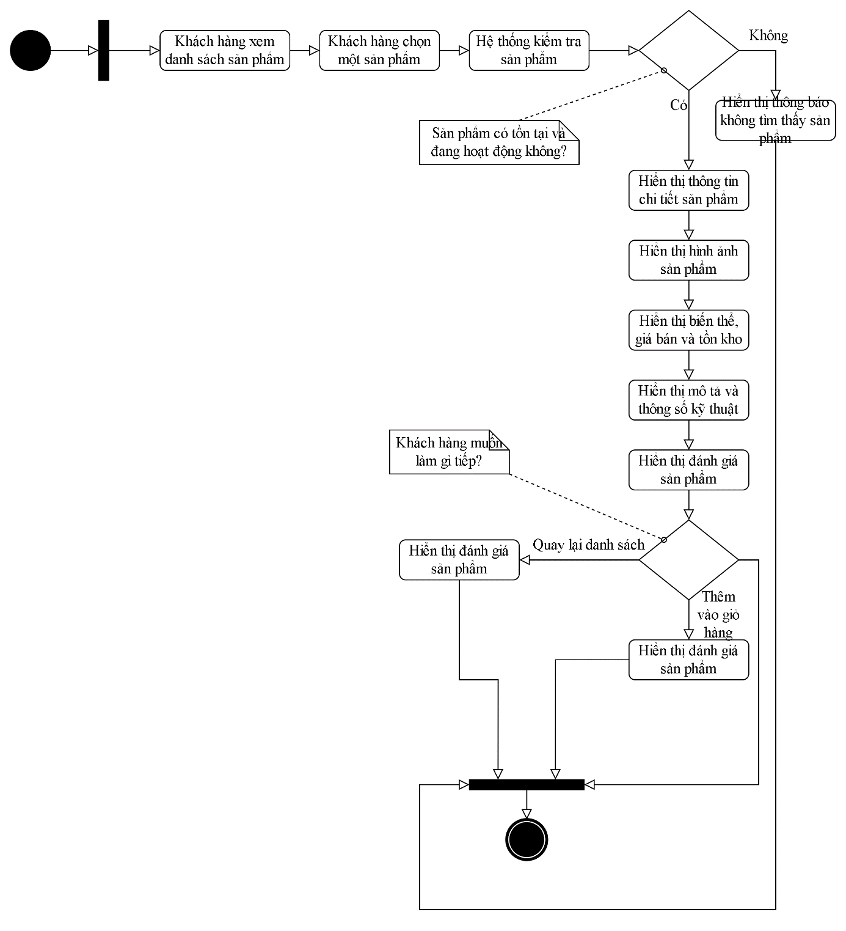

3.2.3.5 Sơ đồ hoạt động liên hệ
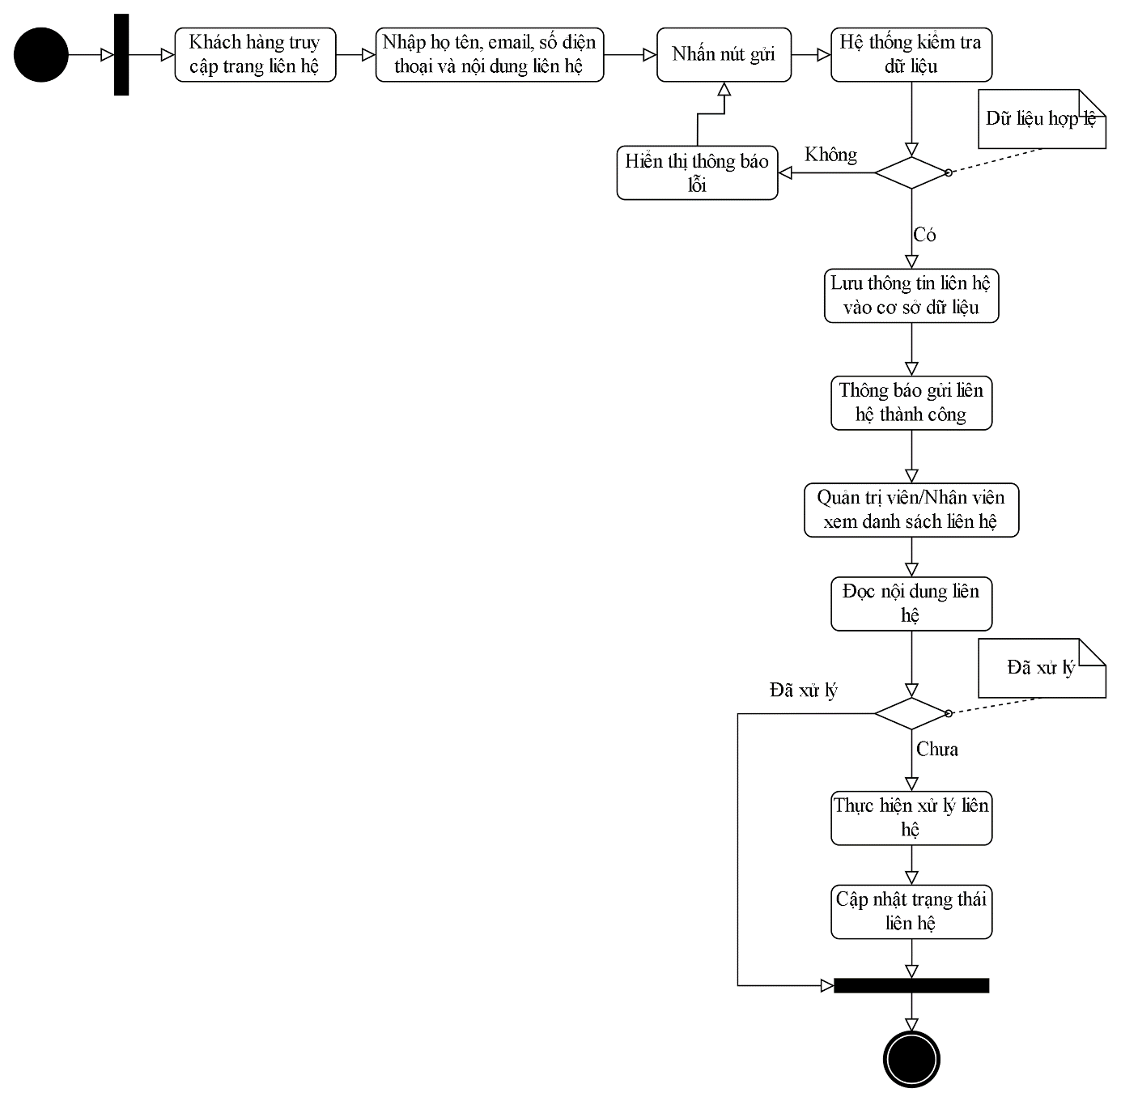

3.2.3.5 Sơ đồ hoạt động xem tin tức
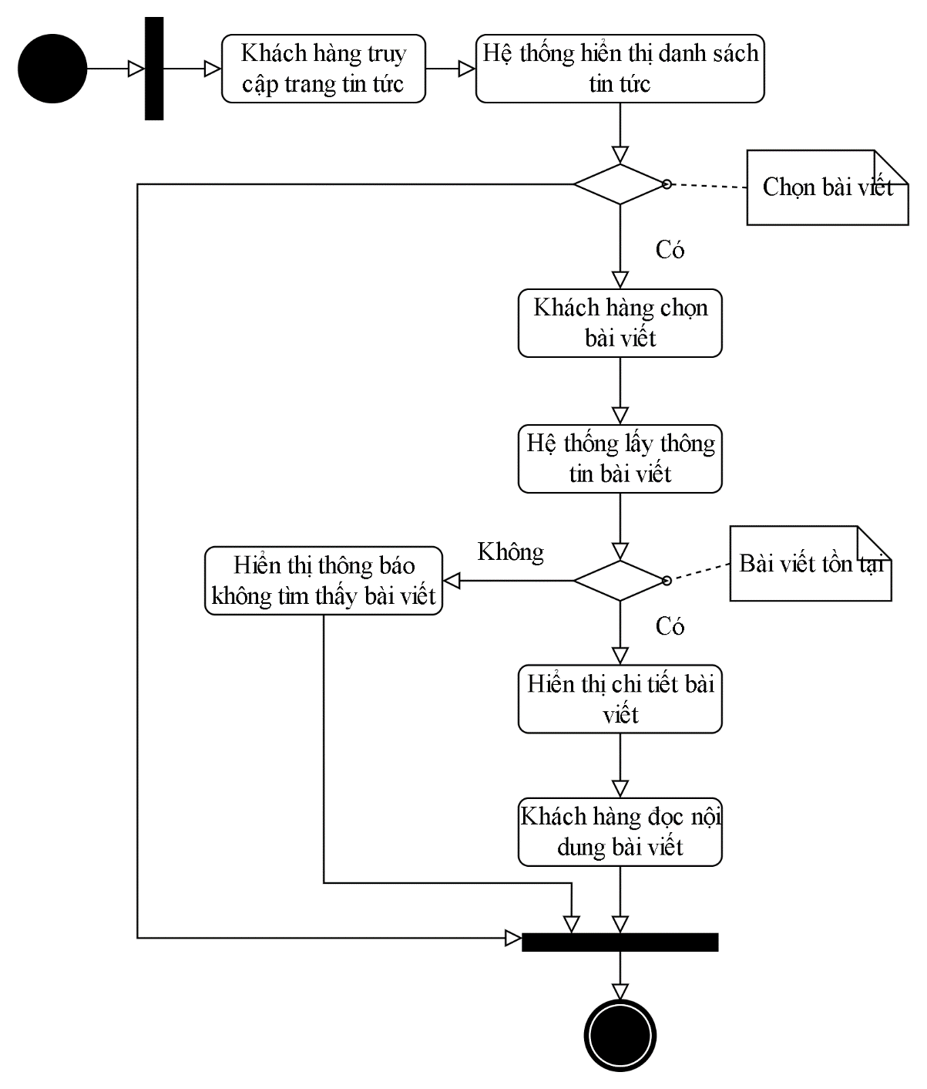

3.2.3.5 Sơ đồ hoạt động xem FAQ
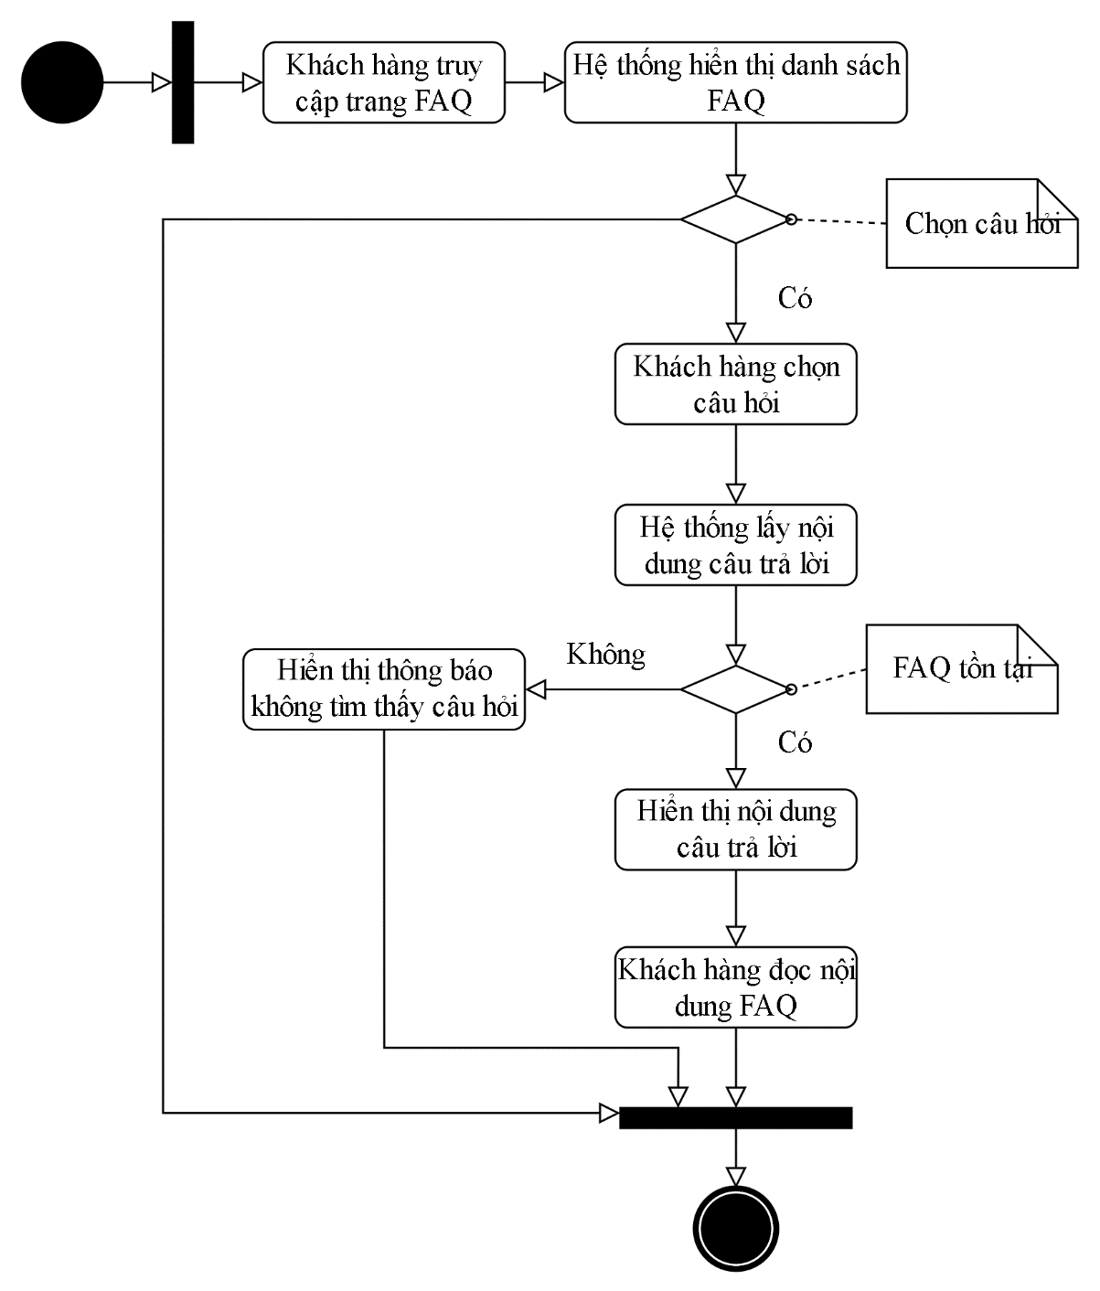

3.2.3.5 Sơ đồ hoạt động chat trực tuyến

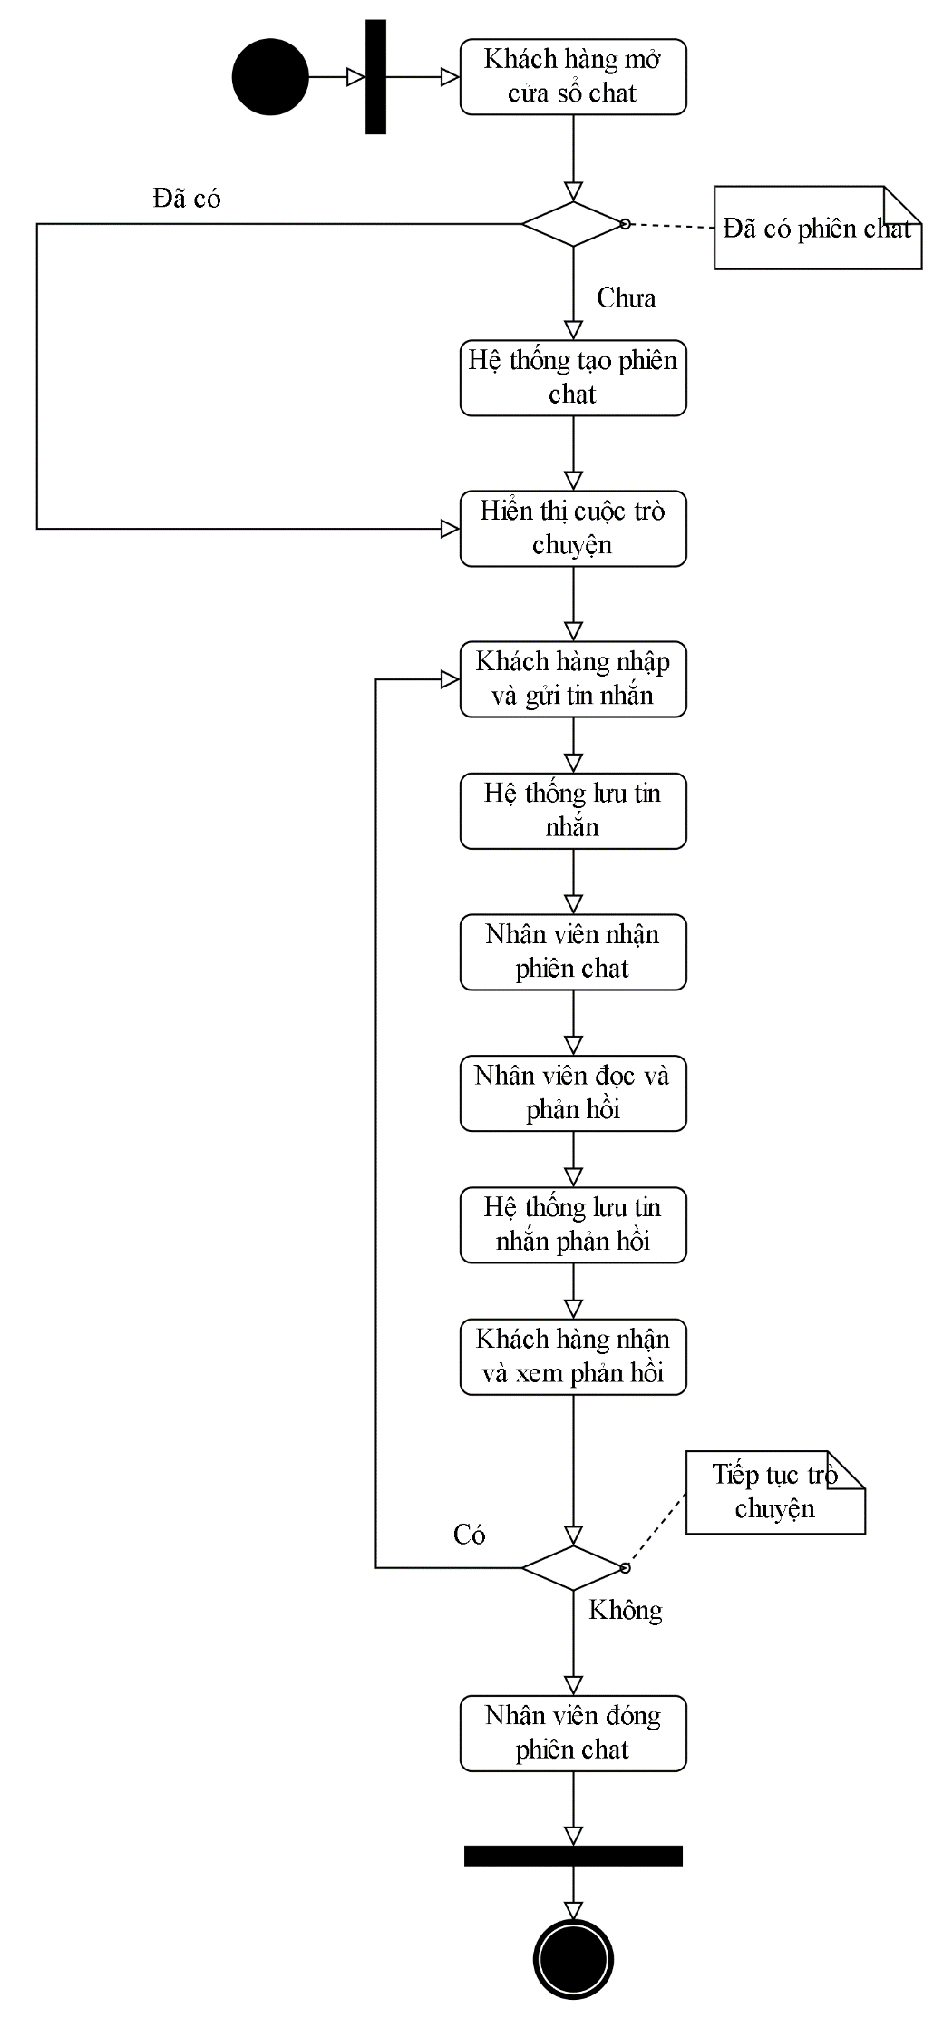

3.2.3.6 Sơ đồ hoạt động thêm sản phẩm vào giỏ hàng
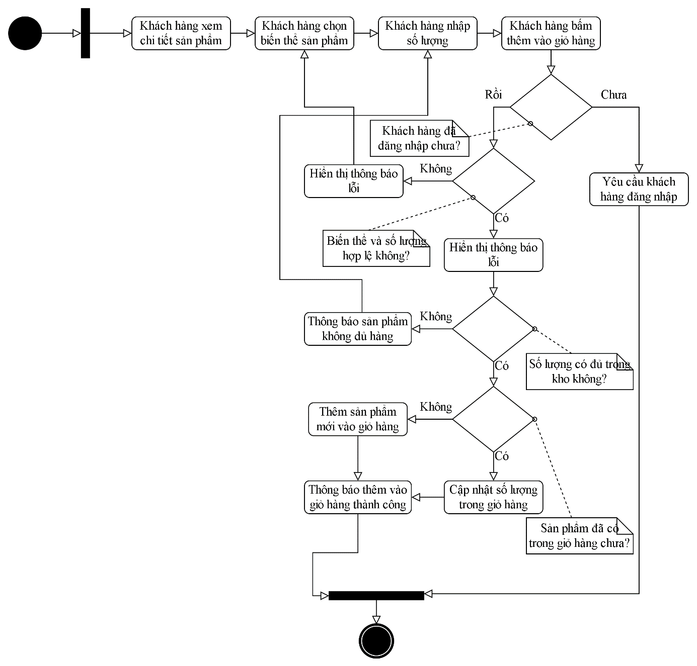

3.2.3.7 Sơ đồ hoạt động cập nhật giỏ hàng
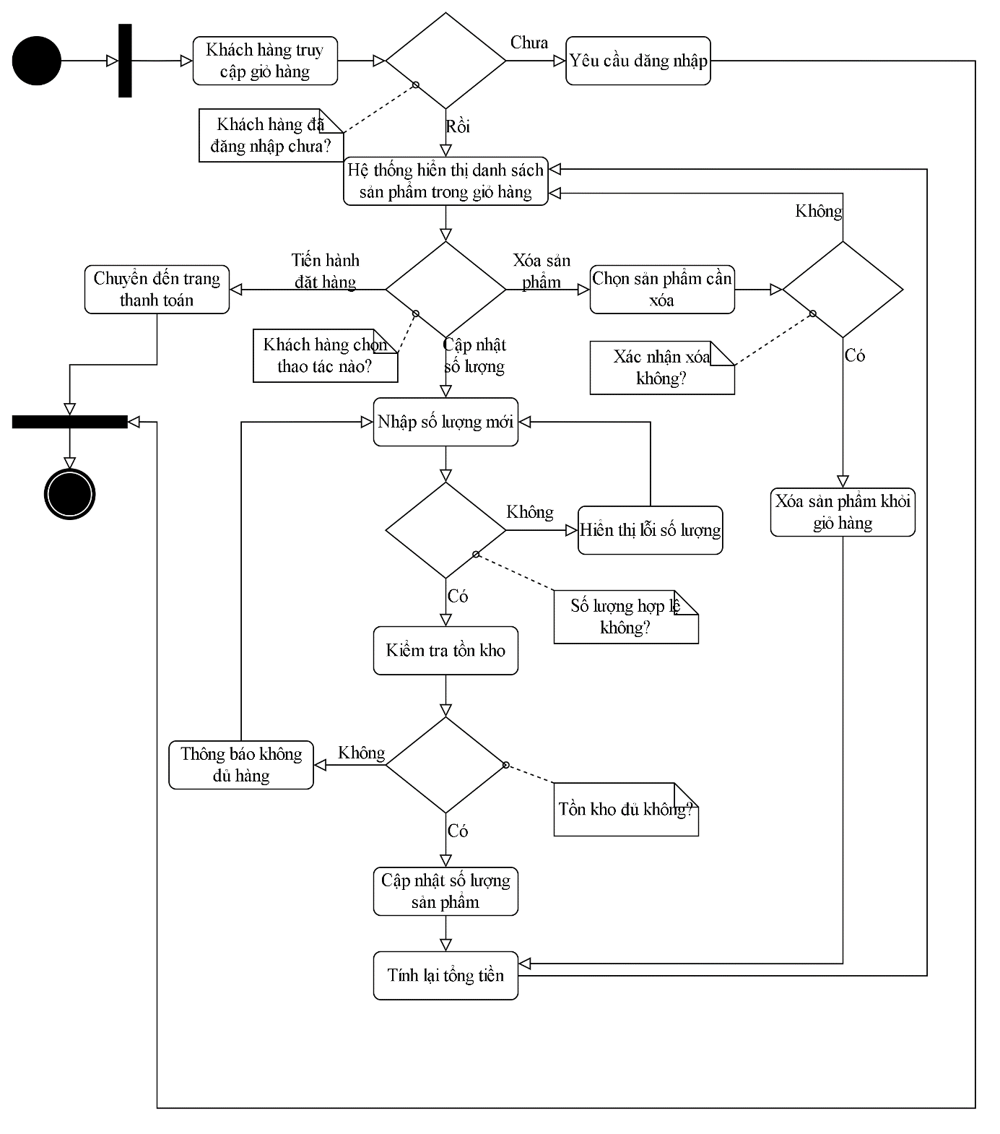

3.2.3.8 Sơ đồ hoạt động đặt hàng và thanh toán
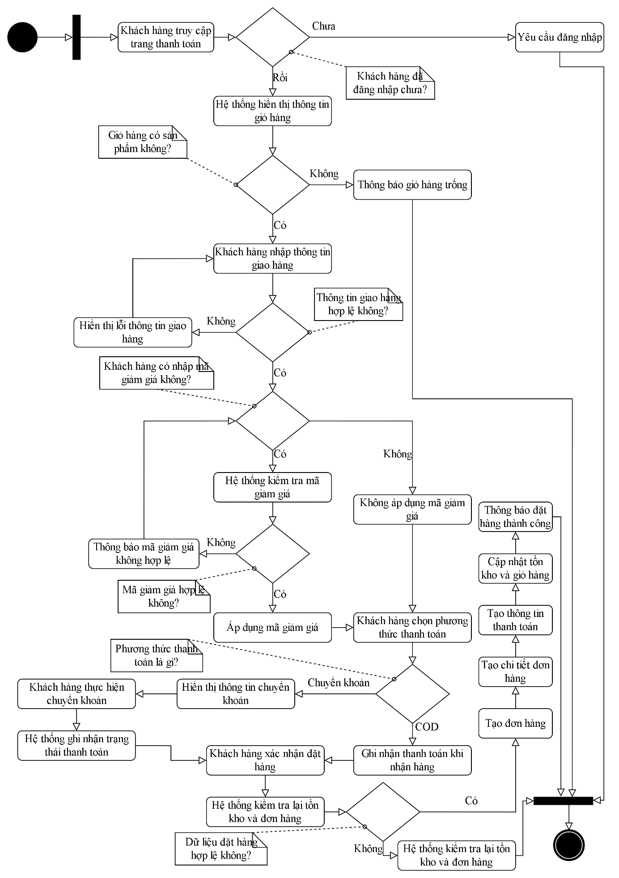

3.2.3.9 Sơ đồ hoạt động theo dõi đơn hàng
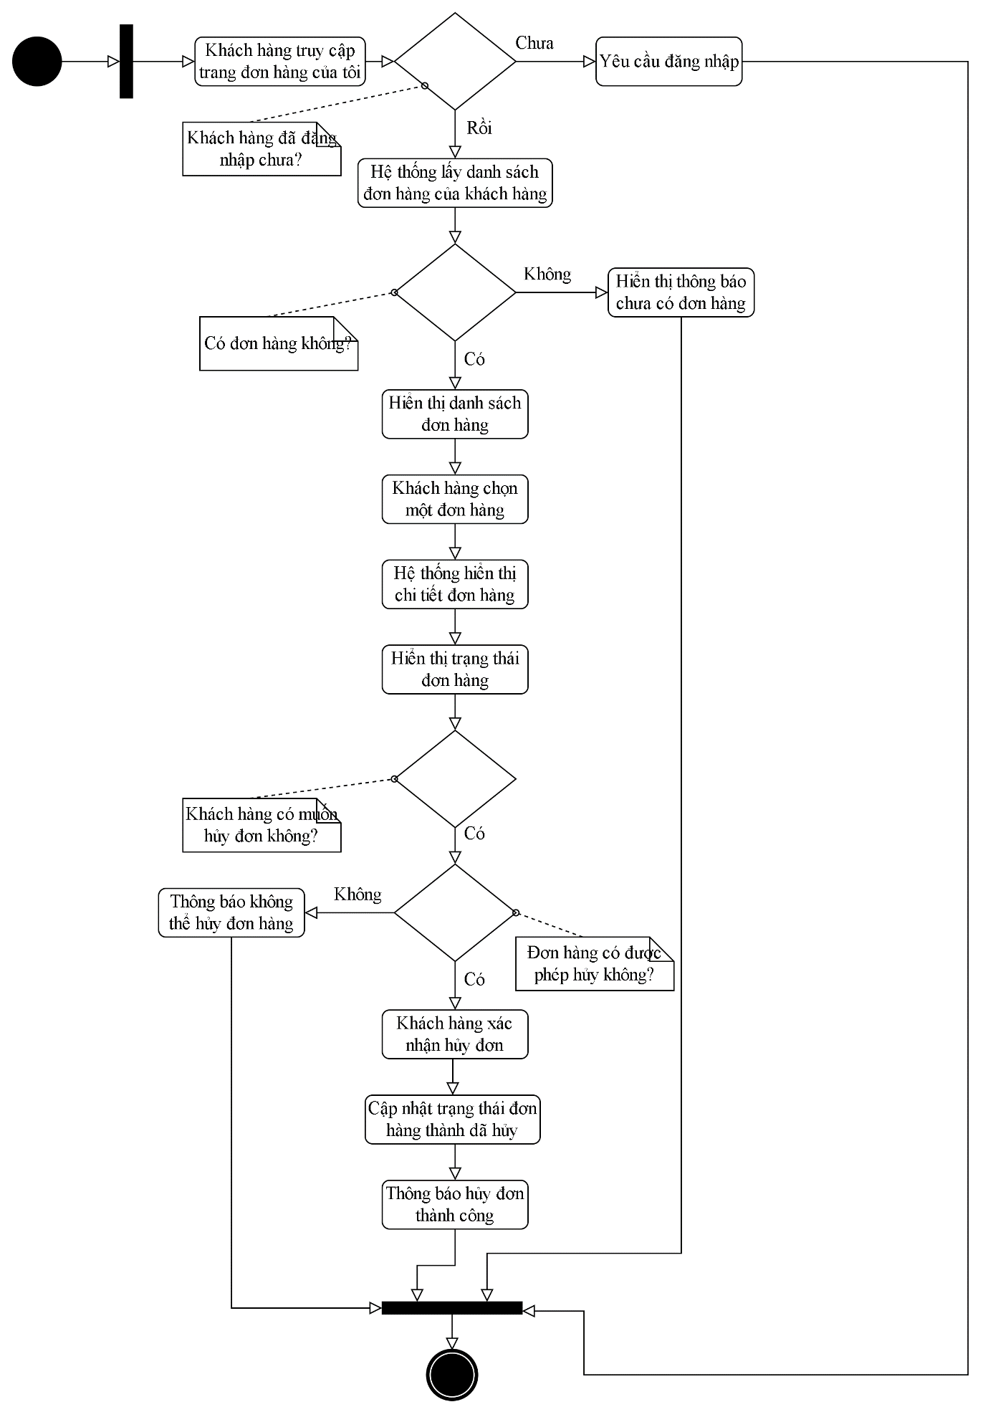

3.2.3.10 Sơ đồ hoạt động đánh giá sản phẩm
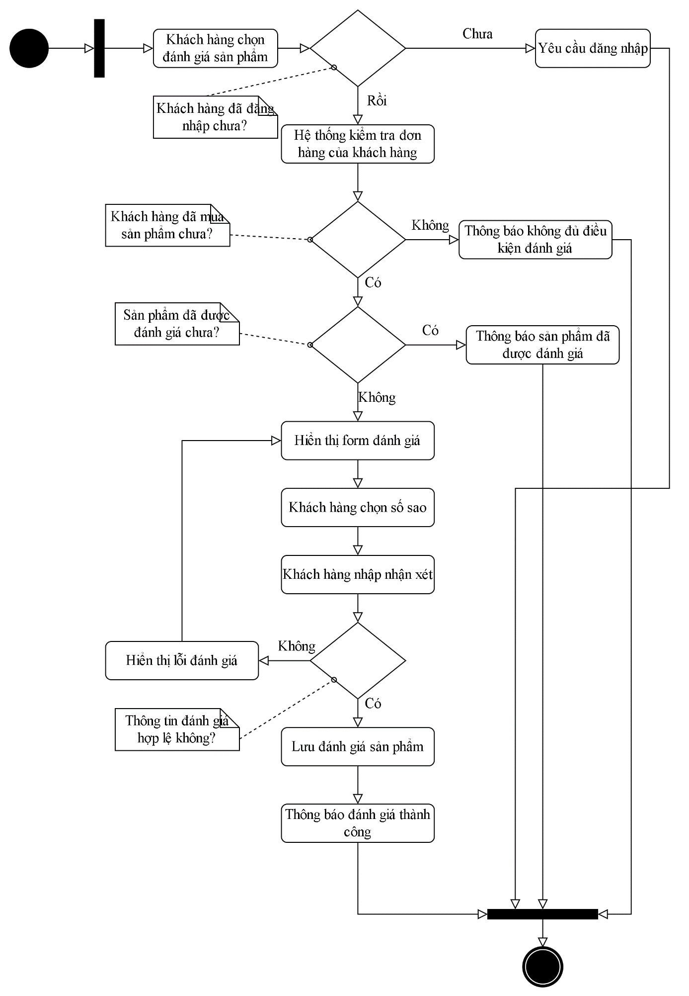

3.2.3.10 Sơ đồ hoạt động quản lý sản phẩm
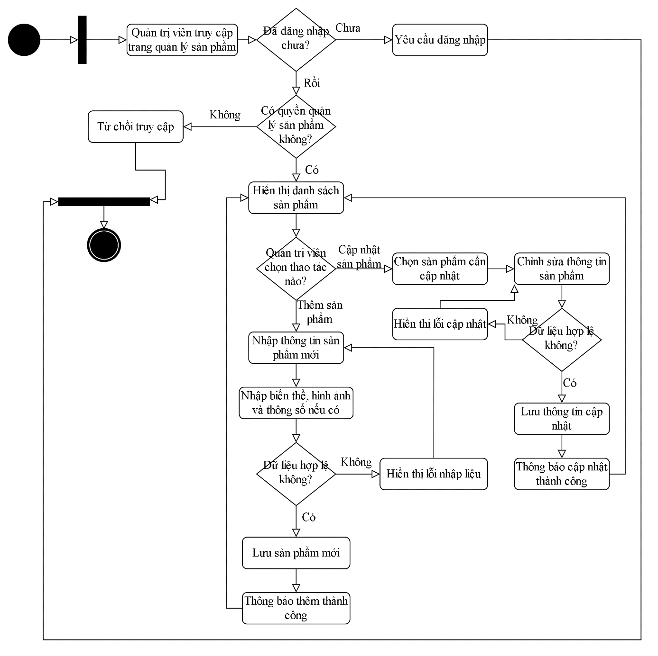

3.2.3.11 Sơ đồ hoạt động quản lý danh mục
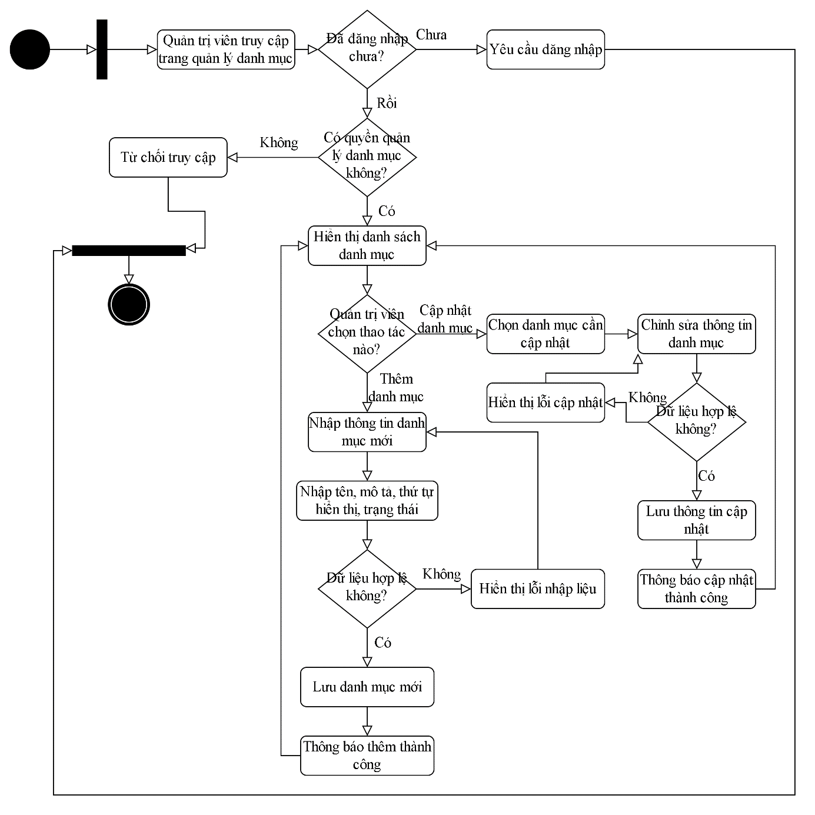

3.2.3.12 Sơ đồ hoạt động quản lý đơn hàng
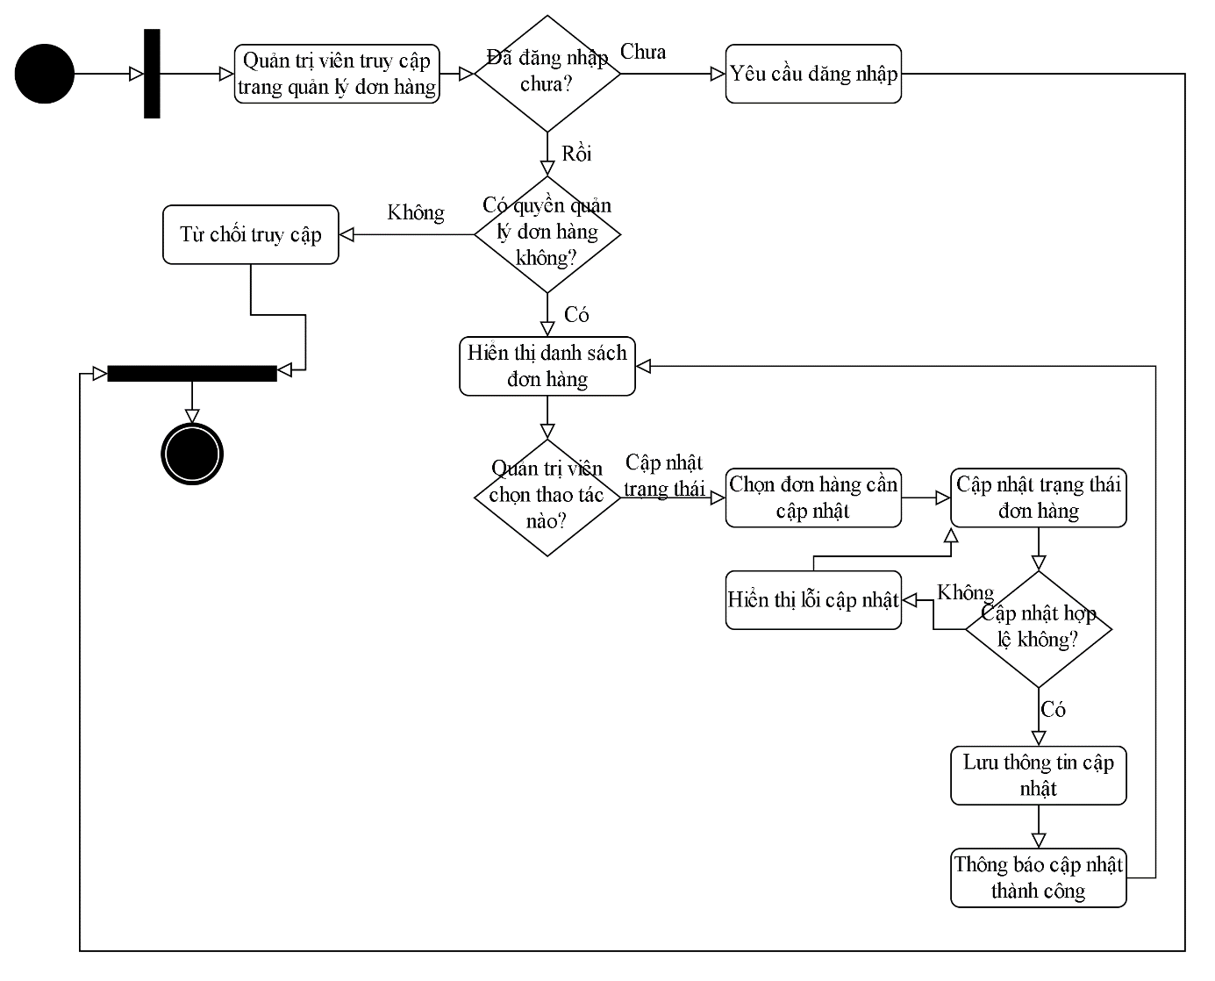

3.2.3.12 Sơ đồ hoạt động quản lý khách hàng
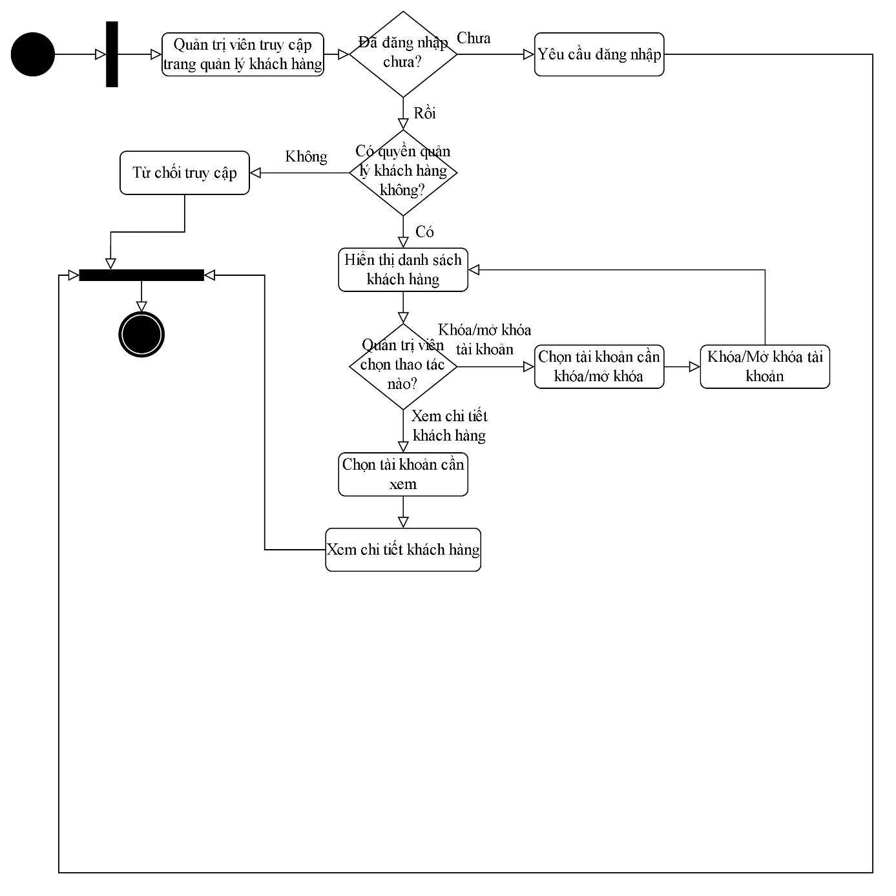

3.2.3.12 Sơ đồ hoạt động quản lý nhân viên
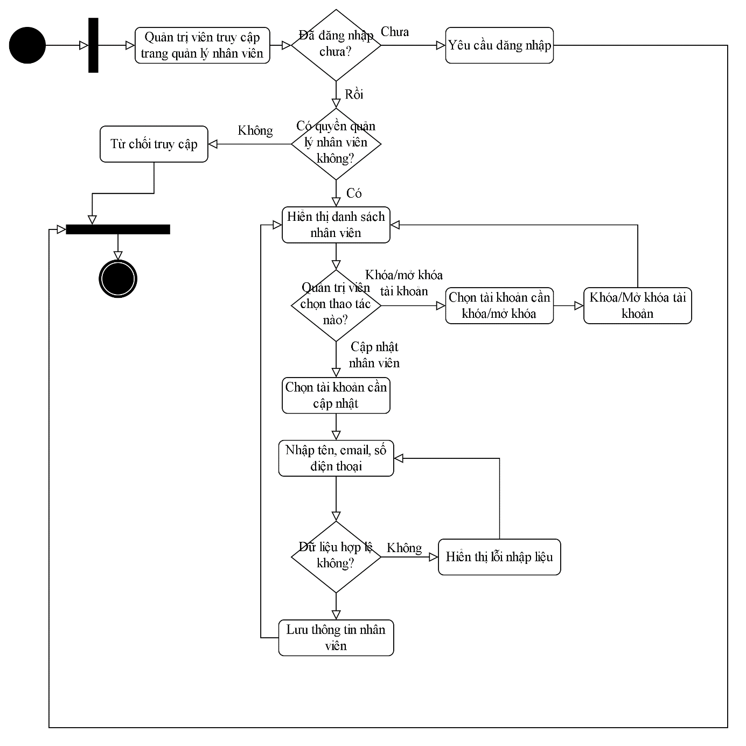

3.2.3.13 Sơ đồ hoạt động quản lý mã giảm giá
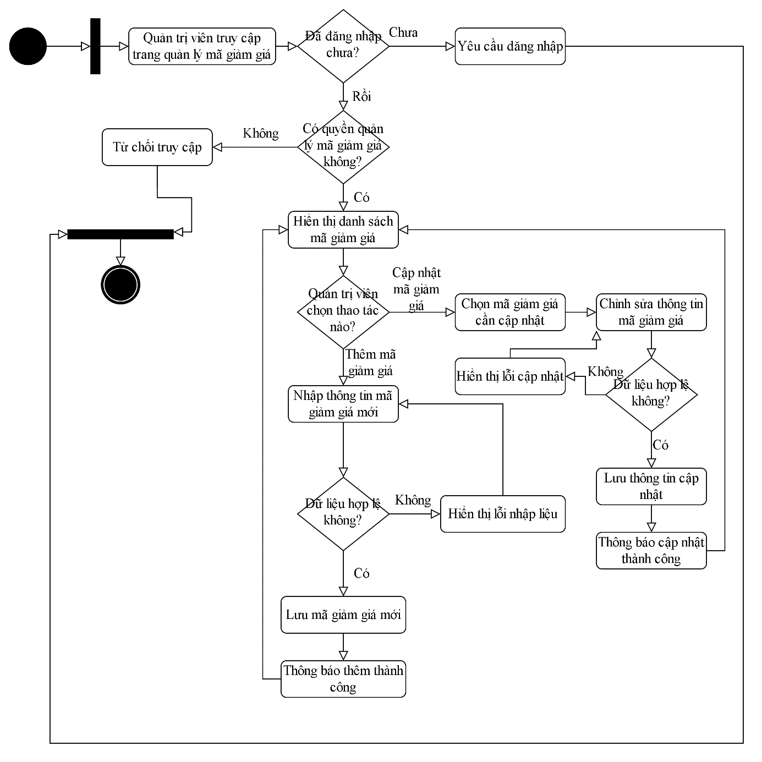

3.2.3.14 Sơ đồ hoạt động quản lý banner
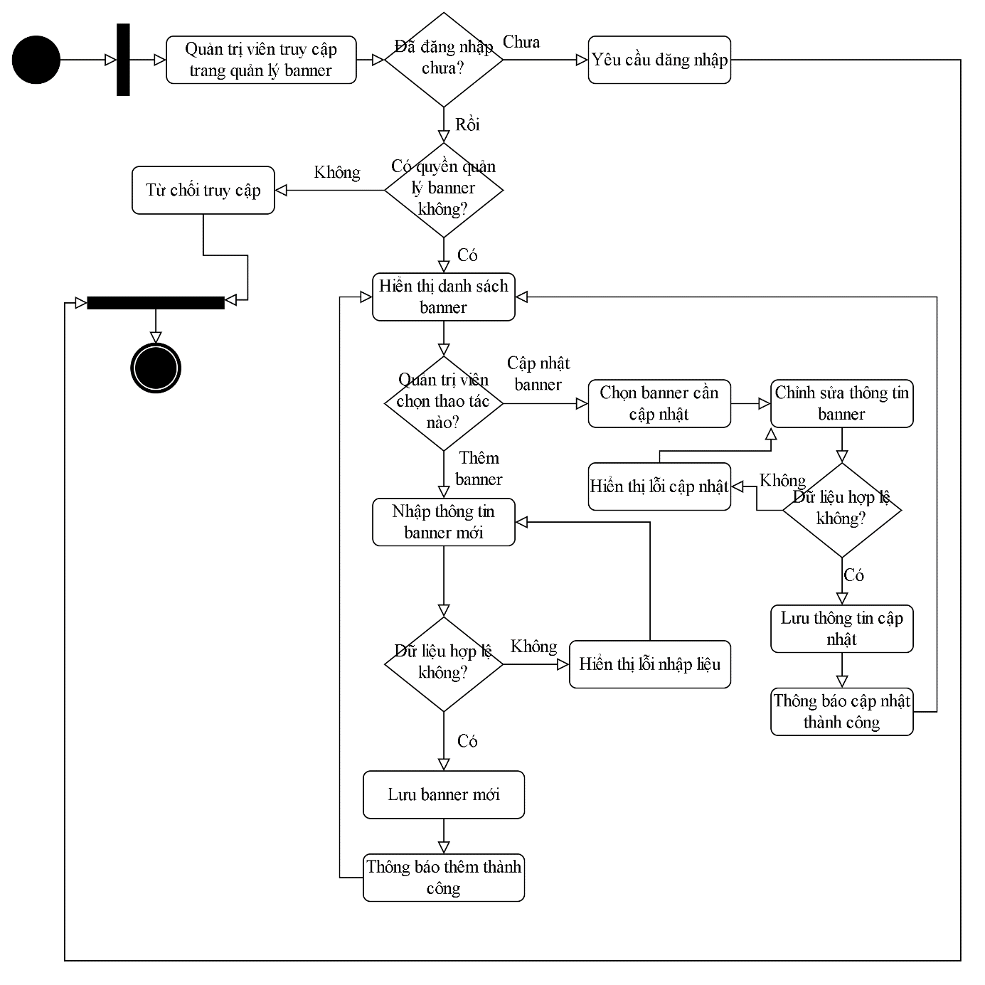

3.2.3.15 Sơ đồ hoạt động quản lý tin tức
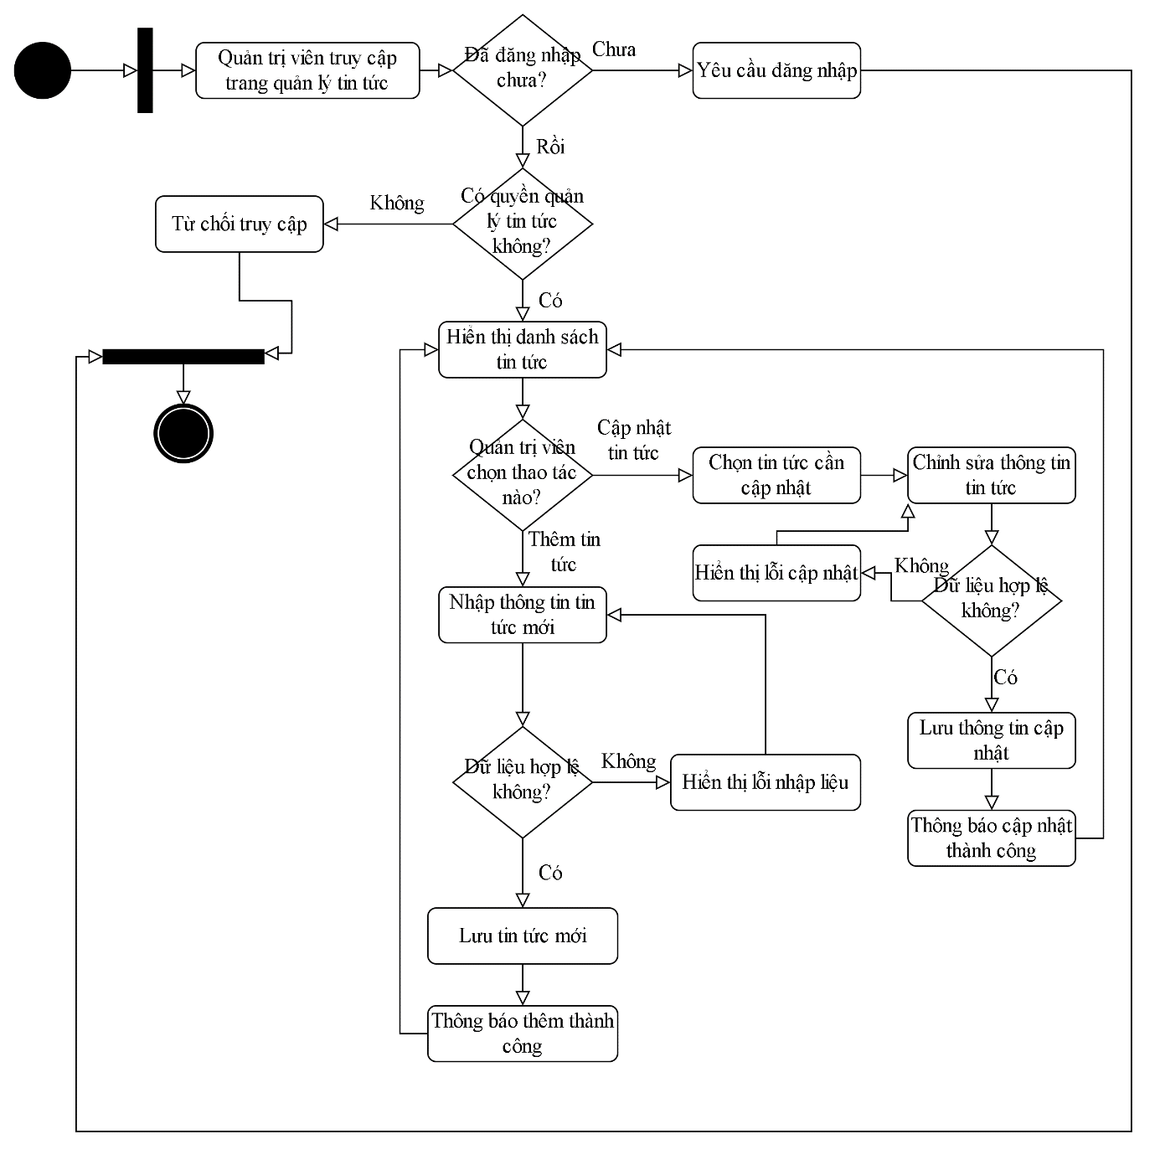

3.2.3.16 Sơ đồ hoạt động quản lý FAQ
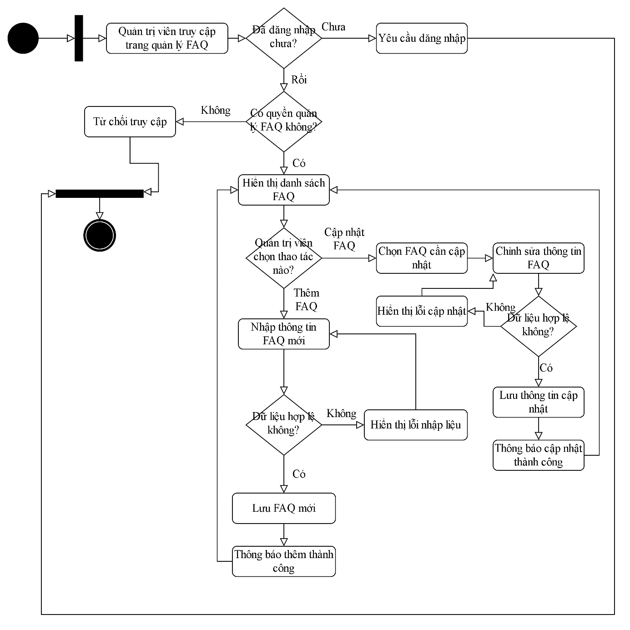

3.2.3.17 Sơ đồ hoạt động quản lý liên hệ

3.3. HỆ THỐNG MÀN HÌNH
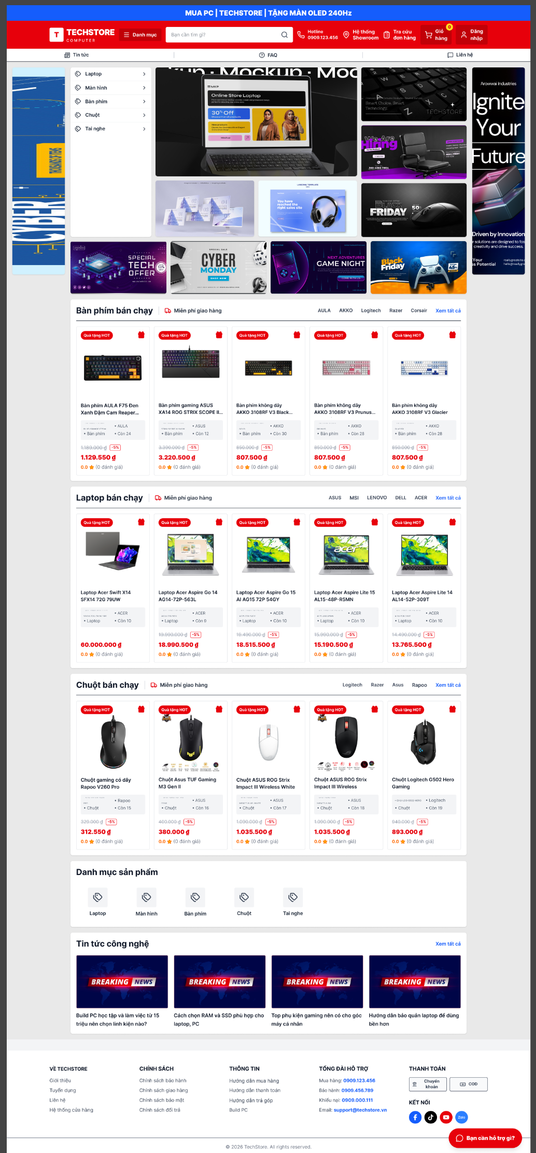
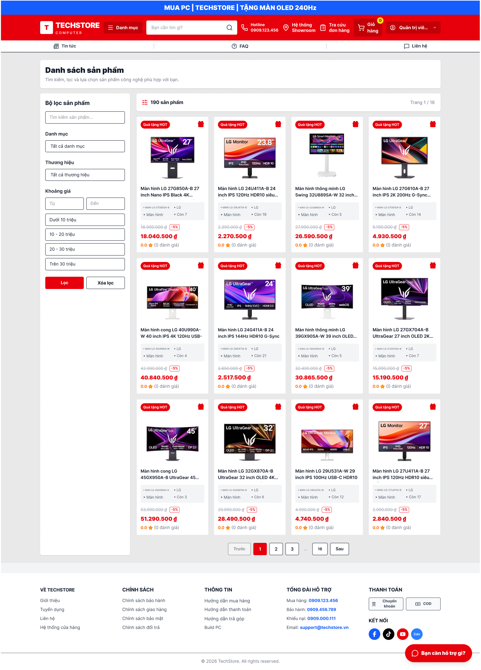
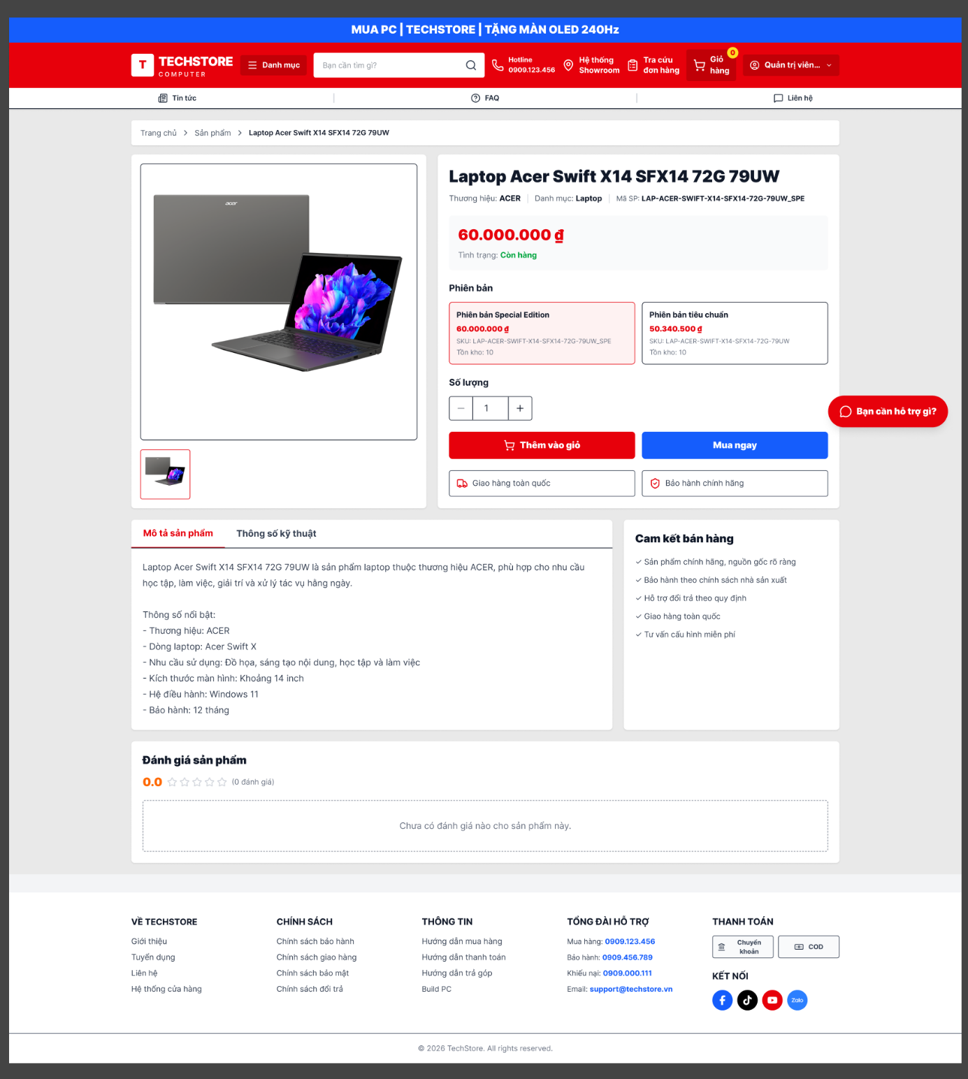
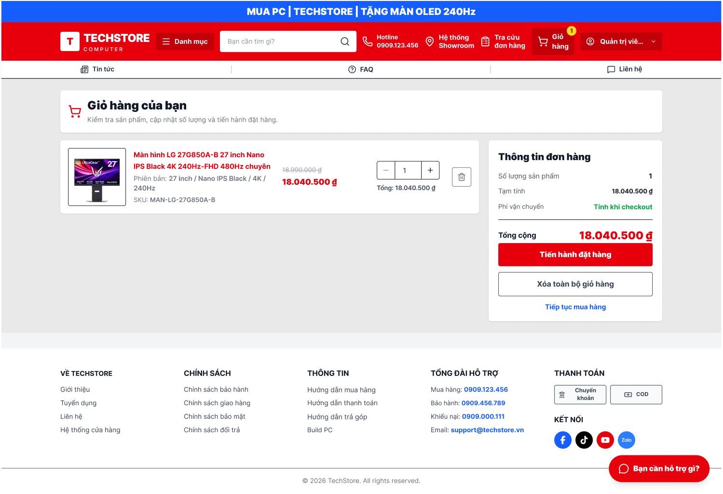
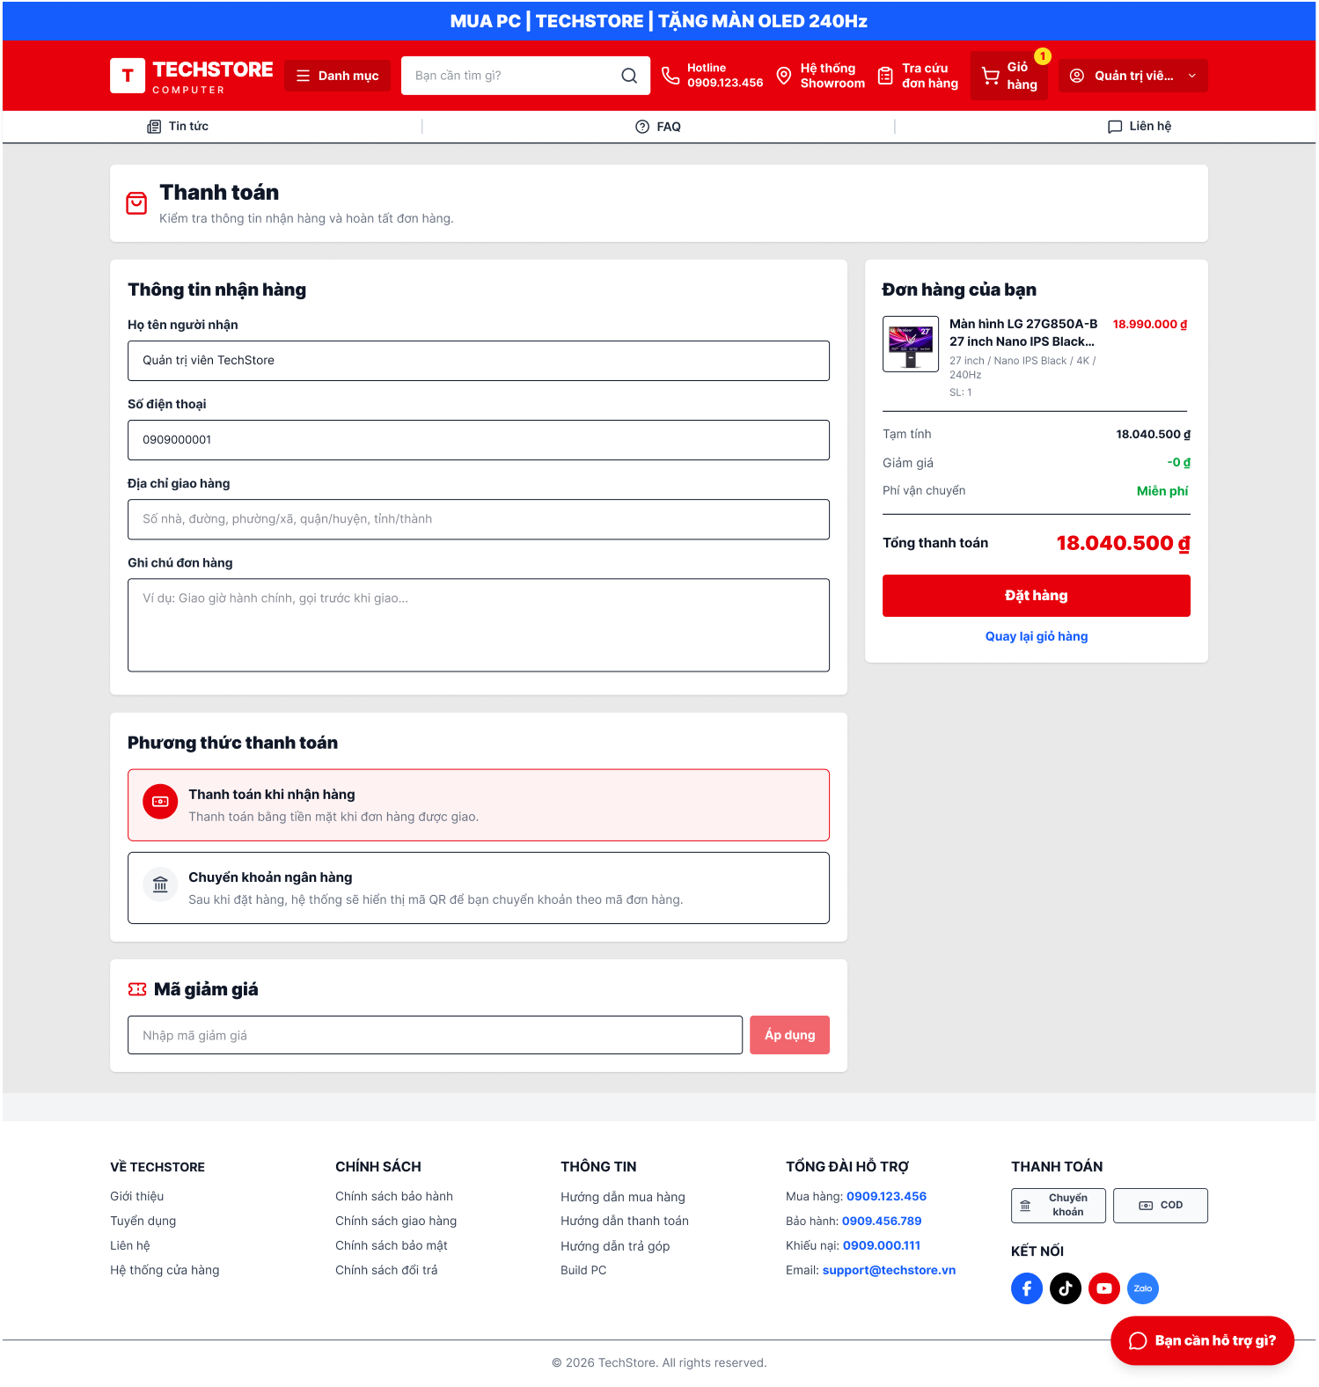

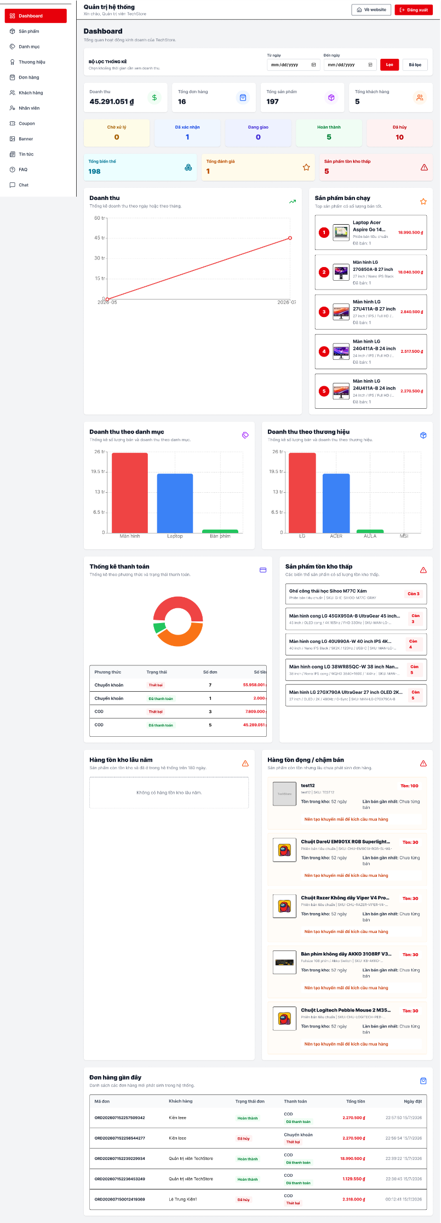

3.4. HỆ THỐNG BÁO BIỂU

Chương 4. THỬ NGHIỆM

4.1 CÁC KỊCH BẢN THỬ NGHIỆM

4.1.1 Phương Pháp Thử Nghiệm
Hệ thống TechStore được kiểm thử nhằm đánh giá tính đúng đắn của các chức năng đã xây dựng và khả năng đáp ứng các yêu cầu nghiệp vụ của website thương mại điện tử. Quá trình kiểm thử được thực hiện theo phương pháp Black-box Testing kết hợp với Manual Testing, trong đó người kiểm thử thực hiện các thao tác trực tiếp trên giao diện người dùng và đối chiếu kết quả thực tế với kết quả mong đợi.
Ngoài việc kiểm thử giao diện người dùng, các API của hệ thống cũng được kiểm tra bằng công cụ Postman nhằm xác minh tính chính xác của dữ liệu trao đổi giữa frontend và backend.
Thành phần | Cấu hình thử nghiệm
Frontend | React 19 kết hợp Vite
Backend | Java 21, Spring Boot 3.5.14
Cơ sở dữ liệu | PostgreSQL 16 (Database: techstore)
Trình duyệt | Google Chrome, Microsoft Edge
Công cụ kiểm thử API | Postman v11
Hệ điều hành | Windows 10
Các kịch bản thử nghiệm được tổ chức thành 5 nhóm chức năng chính, với tổng cộng 15 kịch bản bao phủ toàn bộ luồng nghiệp vụ của hệ thống.

4.1.2 Nhóm 1 – Xác Thực Người Dùng (Authentication)
Kịch Bản TC-01: Đăng Ký Tài Khoản Mới
Mục tiêu: Kiểm tra luồng đăng ký tài khoản khách hàng hợp lệ.
Điều kiện tiên quyết: Email chưa tồn tại trong hệ thống.
Dữ liệu thử nghiệm:
Trường | Giá trị
Họ tên | Nguyễn Văn A
Email | nguyenvana@gmail.com
Số điện thoại | 0912345678
Mật khẩu | Test@12345
Xác nhận mật khẩu | Test@12345
Các bước thực hiện:
Bước | Nội dung
1 | Truy cập chức năng Đăng ký tài khoản.
2 | Nhập đầy đủ các thông tin theo dữ liệu thử nghiệm.
3 | Nhấn nút Đăng ký.
4 | Quan sát phản hồi của hệ thống.

Kết quả mong đợi
- Hệ thống kiểm tra tính hợp lệ của dữ liệu đầu vào.
- Hệ thống tạo mới tài khoản khách hàng.
- Mật khẩu được mã hóa trước khi lưu vào cơ sở dữ liệu.
- Hệ thống sinh JWT Access Token sau khi đăng ký thành công.
- Người dùng được đăng nhập vào hệ thống.
- Giao diện hiển thị thông báo "Đăng ký thành công" và chuyển về trang chủ.
Kết quả thực tế
- Hệ thống tạo tài khoản thành công.
- Thông tin người dùng được lưu trong cơ sở dữ liệu.
- JWT Access Token được cấp và lưu trên trình duyệt.
- Người dùng được chuyển về trang chủ và có thể sử dụng các chức năng của hệ thống.
Kịch Bản TC-02: Đăng Nhập Bằng Email và Mật Khẩu
Mục tiêu
Kiểm tra chức năng đăng nhập với tài khoản hợp lệ.
Điều kiện tiên quyết
- Tài khoản đã được tạo thành công.
- Tài khoản có trạng thái ACTIVE.
- Người dùng chưa đăng nhập vào hệ thống.
Dữ liệu thử nghiệm
Trường | Giá trị
Email | nguyenvana@gmail.com
Mật khẩu | Test@12345

Các bước thực hiện:
Bước | Nội dung
1 | Truy cập chức năng Đăng nhập.
2 | Nhập email và mật khẩu hợp lệ.
3 | Nhấn nút Đăng nhập.
4 | Quan sát kết quả trả về của hệ thống.
Kết quả mong đợi
- Hệ thống kiểm tra thông tin đăng nhập.
- Hệ thống xác thực tài khoản thành công.
- Hệ thống cấp JWT Access Token cho người dùng.
- Người dùng được đăng nhập vào hệ thống.
- Giao diện chuyển về trang chủ.
- Header hiển thị tên người dùng và các chức năng dành cho tài khoản đã đăng nhập.
Kết quả thực tế
- Đăng nhập thành công.
- Hệ thống cấp JWT Access Token và lưu trên trình duyệt.
- Người dùng được chuyển về trang chủ.
- Header hiển thị đúng tên người dùng.
- Người dùng có thể sử dụng các chức năng yêu cầu đăng nhập.
Kịch Bản TC-03: Đăng Nhập Bằng Google OAuth
Mục tiêu
Kiểm tra chức năng đăng nhập bằng tài khoản Google.
Điều kiện tiên quyết
- Người dùng có tài khoản Google hợp lệ.
- Thiết bị có kết nối Internet.
- Chức năng Google OAuth đã được cấu hình trên hệ thống.
Các bước thực hiện
Bước | Nội dung
1 | Truy cập chức năng Đăng nhập.
2 | Chọn nút Đăng nhập bằng Google.
3 | Chọn tài khoản Google muốn sử dụng.
4 | Xác nhận cấp quyền đăng nhập cho ứng dụng.
5 | Quan sát kết quả trả về của hệ thống.

Kết quả mong đợi
- Hệ thống xác thực thành công tài khoản Google.
- Nếu người dùng chưa tồn tại trong hệ thống, hệ thống tự động tạo tài khoản mới.
- Nếu người dùng đã tồn tại, hệ thống sử dụng tài khoản hiện có để đăng nhập.
- Hệ thống cấp JWT Access Token cho người dùng.
- Người dùng được chuyển về trang chủ và đăng nhập thành công.
Kết quả thực tế
- Google trả về thông tin xác thực hợp lệ.
- Frontend gửi thông tin xác thực đến backend.
- Backend xác minh tài khoản Google thành công và tự động tạo tài khoản nếu email chưa tồn tại.
- Hệ thống cấp JWT Access Token và lưu trên trình duyệt.
- Người dùng được chuyển về trang chủ và có thể sử dụng các chức năng của hệ thống.
Kịch Bản TC-04: Quên Mật Khẩu và Đặt Lại Mật Khẩu
Mục tiêu
Kiểm tra chức năng khôi phục mật khẩu thông qua email và đặt lại mật khẩu mới.
Điều kiện tiên quyết
- Người dùng đã có tài khoản trong hệ thống.
- Địa chỉ email đã được đăng ký và có thể nhận thư điện tử.
Dữ liệu thử nghiệm
Trường | Giá trị
Email | nguyenvana@gmail.com
Mật khẩu mới | Test@123456
Xác nhận mật khẩu | Test@123456

Các bước thực hiện:
Bước | Nội dung
1 | Truy cập chức năng Quên mật khẩu.
2 | Nhập địa chỉ email đã đăng ký.
3 | Nhấn nút Gửi yêu cầu.
4 | Kiểm tra hộp thư điện tử và mở email khôi phục mật khẩu.
5 | Nhấp vào liên kết đặt lại mật khẩu.
6 | Nhập mật khẩu mới và xác nhận mật khẩu.
7 | Nhấn nút Đặt lại mật khẩu.
8 | Đăng nhập lại bằng mật khẩu mới.
Kết quả mong đợi
- Hệ thống gửi email chứa liên kết đặt lại mật khẩu.
- Liên kết đặt lại mật khẩu còn hiệu lực trong khoảng thời gian quy định.
- Người dùng có thể truy cập trang đặt lại mật khẩu.
- Hệ thống cập nhật mật khẩu mới sau khi dữ liệu hợp lệ.
- Người dùng đăng nhập thành công bằng mật khẩu mới.
- Liên kết đặt lại mật khẩu không thể sử dụng lại sau khi đã đổi mật khẩu thành công.
Kết quả thực tế
- Email khôi phục mật khẩu được gửi thành công.
- Hệ thống tạo token đặt lại mật khẩu và kiểm tra thời gian hiệu lực theo cấu hình.
- Người dùng truy cập được trang đặt lại mật khẩu.
- Sau khi nhập mật khẩu mới, hệ thống cập nhật dữ liệu thành công.
- Người dùng đăng nhập thành công bằng mật khẩu mới.

4.1.3 Nhóm 2 – Duyệt và Tìm Kiếm Sản Phẩm
Kịch Bản TC-05: Tìm Kiếm và Lọc Sản Phẩm
Mục tiêu
Kiểm tra chức năng tìm kiếm và lọc sản phẩm theo nhiều tiêu chí.
Điều kiện tiên quyết
- Hệ thống đã có dữ liệu sản phẩm.
- Có sản phẩm thuộc danh mục Laptop, thương hiệu Acer với mức giá trong khoảng từ 10.000.000 đồng đến 30.000.000 đồng.
Dữ liệu thử nghiệm
Tiêu chí | Giá trị
Từ khóa | laptop Acer
Danh mục | Laptop
Thương hiệu | Acer
Giá tối thiểu | 10.000.000 đồng
Giá tối đa | 30.000.000 đồng

Các bước thực hiện:
Bước | Nội dung
1 | Truy cập trang Sản phẩm.
2 | Nhập từ khóa "laptop Acer" vào ô tìm kiếm.
3 | Chọn danh mục Laptop.
4 | Chọn thương hiệu Acer.
5 | Chọn khoảng giá từ 10.000.000 đồng đến 30.000.000 đồng.
6 | Nhấn nút Tìm kiếm.
Kết quả mong đợi
- Hệ thống hiển thị danh sách sản phẩm phù hợp với các tiêu chí tìm kiếm.
- Chỉ các sản phẩm thuộc danh mục Laptop, thương hiệu Acer và nằm trong khoảng giá đã chọn được hiển thị.
- Kết quả được phân trang theo cấu hình của hệ thống.
- Hiển thị đúng số lượng sản phẩm tìm thấy.
- Người dùng có thể chuyển sang các trang tiếp theo nếu có nhiều kết quả.
Kết quả thực tế
- Hệ thống trả về đúng các sản phẩm phù hợp với điều kiện tìm kiếm.
- Danh sách sản phẩm được phân trang, mỗi trang hiển thị 12 sản phẩm.
- API lấy danh sách sản phẩm hoạt động bình thường và trả về dữ liệu chính xác.
- Chức năng tìm kiếm và lọc hoạt động đúng yêu cầu.
Kịch Bản TC-06: Xem Chi Tiết Sản Phẩm
Mục tiêu
Kiểm tra chức năng hiển thị thông tin chi tiết của một sản phẩm.
Điều kiện tiên quyết
- Hệ thống có dữ liệu sản phẩm.
- Sản phẩm được chọn đang ở trạng thái Đang bán (ACTIVE).
Dữ liệu thử nghiệm
Trường | Giá trị
Sản phẩm | Acer Aspire 5

Các bước thực hiện:
Bước | Nội dung
1 | Truy cập trang Danh sách sản phẩm.
2 | Chọn sản phẩm Acer Aspire 5.
3 | Quan sát thông tin hiển thị trên trang chi tiết sản phẩm.
4 | Chọn các phiên bản sản phẩm (nếu có).
5 | Kiểm tra hình ảnh, thông số kỹ thuật và đánh giá của sản phẩm.
Kết quả mong đợi
- Hệ thống chuyển đến trang chi tiết sản phẩm.
- Hiển thị đầy đủ thông tin gồm tên sản phẩm, mô tả, danh mục, thương hiệu và giá bán.
- Hiển thị đầy đủ hình ảnh của sản phẩm, người dùng có thể xem ảnh chi tiết.
- Khi chọn phiên bản khác, hệ thống cập nhật đúng giá bán, tồn kho và thông tin tương ứng.
- Hiển thị đầy đủ thông số kỹ thuật của sản phẩm.
- Hiển thị danh sách đánh giá của khách hàng (nếu có).
Kết quả thực tế
- Hệ thống chuyển đúng đến trang chi tiết của sản phẩm.
- Thông tin sản phẩm được hiển thị đầy đủ và chính xác.
- Hình ảnh sản phẩm hiển thị bình thường và có thể xem chi tiết.
- Khi thay đổi phiên bản, giá bán và thông tin sản phẩm được cập nhật chính xác.
- Thông số kỹ thuật và đánh giá của khách hàng được hiển thị đúng theo dữ liệu trong hệ thống.

4.1.4 Nhóm 3 – Giỏ Hàng và Đặt Hàng
Kịch Bản TC-07: Thêm Sản Phẩm Vào Giỏ Hàng
Mục tiêu
Kiểm tra chức năng thêm sản phẩm vào giỏ hàng.
Điều kiện tiên quyết
- Người dùng đã đăng nhập với vai trò CUSTOMER.
- Sản phẩm còn hàng và đang được bán.
Dữ liệu thử nghiệm
Trường | Giá trị
Sản phẩm | Chuột Logitech G Pro X
Phiên bản | Màu đen
Số lượng | 2

Các bước thực hiện:
Bước | Nội dung
1 | Truy cập trang chi tiết sản phẩm.
2 | Chọn phiên bản Màu đen.
3 | Chọn số lượng là 2.
4 | Nhấn nút Thêm vào giỏ hàng.
5 | Truy cập trang Giỏ hàng để kiểm tra.
Kết quả mong đợi
- Hệ thống thông báo thêm sản phẩm vào giỏ hàng thành công.
- Biểu tượng giỏ hàng trên thanh điều hướng cập nhật đúng số lượng sản phẩm.
- Sản phẩm xuất hiện trong giỏ hàng.
- Hiển thị đúng tên sản phẩm, phiên bản, số lượng và đơn giá.
- Thành tiền được tính chính xác theo số lượng đã chọn.
Kết quả thực tế
- Hệ thống thêm sản phẩm vào giỏ hàng thành công.
- API thêm sản phẩm vào giỏ hàng được xử lý thành công.
- Số lượng trên biểu tượng giỏ hàng được cập nhật chính xác.
- Sản phẩm hiển thị đúng trong giỏ hàng với số lượng là 2.
- Giá bán và thành tiền được tính đúng.
Kịch Bản TC-08: Thanh Toán COD (Thanh Toán Khi Nhận Hàng)
Mục tiêu
Kiểm tra chức năng đặt hàng và thanh toán bằng phương thức Thanh toán khi nhận hàng (COD).
Điều kiện tiên quyết
- Người dùng đã đăng nhập với vai trò CUSTOMER.
- Trong giỏ hàng đã có ít nhất một sản phẩm.
- Mã giảm giá SUMMER20 còn hiệu lực và đáp ứng điều kiện sử dụng.
Dữ liệu thử nghiệm
Trường | Giá trị
Tên người nhận | Nguyễn Văn A
Số điện thoại | 0912345678
Địa chỉ giao hàng | 123 Nguyễn Huệ, Quận 1, TP. Hồ Chí Minh
Mã giảm giá | SUMMER20
Phương thức thanh toán | Thanh toán khi nhận hàng (COD)

Các bước thực hiện:
Bước | Nội dung
1 | Truy cập trang Giỏ hàng.
2 | Nhấn nút Tiến hành thanh toán.
3 | Nhập đầy đủ thông tin người nhận và địa chỉ giao hàng.
4 | Nhập mã giảm giá SUMMER20 và nhấn Áp dụng.
5 | Chọn phương thức Thanh toán khi nhận hàng (COD).

Kết quả mong đợi
- Hệ thống áp dụng thành công mã giảm giá hợp lệ.
- Hiển thị đúng số tiền được giảm và tổng tiền phải thanh toán.
- Đơn hàng được tạo thành công.
- Trạng thái đơn hàng là PENDING (Chờ xác nhận).
- Phương thức thanh toán được lưu là COD.
- Hệ thống chuyển đến trang thông báo đặt hàng thành công.
- Giỏ hàng được làm trống sau khi đặt hàng thành công.
Kết quả thực tế
- Mã giảm giá được áp dụng thành công.
- Tổng tiền sau giảm giá được tính chính xác.
- Hệ thống tạo đơn hàng thành công.
- API tạo đơn hàng trả về thành công và sinh mã đơn hàng.
- Đơn hàng có trạng thái PENDING, phương thức thanh toán là COD.
- Người dùng được chuyển đến trang thông báo đặt hàng thành công.
- Giỏ hàng được xóa sau khi đơn hàng được tạo.
Kịch Bản TC-09: Thanh Toán Chuyển Khoản Ngân Hàng (SePay)
Mục tiêu
Kiểm tra chức năng đặt hàng và cập nhật trạng thái thanh toán tự động thông qua SePay Webhook.
Điều kiện tiên quyết
- Người dùng đã đăng nhập với vai trò CUSTOMER.
- Trong giỏ hàng đã có ít nhất một sản phẩm.
- Hệ thống đã cấu hình kết nối với dịch vụ SePay Webhook.
Dữ liệu thử nghiệm
Trường | Giá trị
Tên người nhận | Nguyễn Văn A
Số điện thoại | 0912345678
Địa chỉ giao hàng | 123 Nguyễn Huệ, Quận 1, TP. Hồ Chí Minh
Phương thức thanh toán | Chuyển khoản ngân hàng (SePay)

Các bước thực hiện:
Bước | Nội dung
1 | Truy cập trang Giỏ hàng.
2 | Nhấn Tiến hành thanh toán.
3 | Nhập đầy đủ thông tin giao hàng.
4 | Chọn phương thức Chuyển khoản ngân hàng (SePay).
5 | Nhấn Đặt hàng.
6 | Hệ thống hiển thị mã QR và nội dung chuyển khoản.
7 | Thực hiện chuyển khoản hoặc giả lập giao dịch bằng Postman.
8 | Kiểm tra trạng thái đơn hàng sau khi hệ thống nhận Webhook từ SePay.
Kết quả mong đợi
- Hệ thống tạo đơn hàng thành công.
- Trang thanh toán hiển thị đầy đủ mã QR và thông tin chuyển khoản.
- Sau khi SePay gửi Webhook hợp lệ, hệ thống xác thực thành công dữ liệu nhận được.
- Trạng thái thanh toán được cập nhật thành PAID.
- Trạng thái đơn hàng được cập nhật thành CONFIRMED.
- Khi người dùng truy cập lại trang đơn hàng, trạng thái mới được hiển thị chính xác.
Kết quả thực tế
- Đơn hàng được tạo thành công.
- Mã QR và thông tin chuyển khoản hiển thị đầy đủ.
- Hệ thống nhận và xử lý thành công Webhook từ SePay.
- Trạng thái thanh toán được cập nhật sang PAID.
- Trạng thái đơn hàng được chuyển sang CONFIRMED.
- Người dùng xem lại đơn hàng và thấy trạng thái đã được cập nhật.
Kịch Bản TC-10: Áp Dụng Mã Giảm Giá
Mục tiêu
Kiểm tra chức năng áp dụng mã giảm giá khi thanh toán.
Điều kiện tiên quyết
- Người dùng đã đăng nhập với vai trò CUSTOMER.
- Trong giỏ hàng đã có sản phẩm với tổng giá trị 2.000.000 đồng.
- Mã giảm giá SUMMER20 còn hiệu lực và đáp ứng điều kiện sử dụng.
Dữ liệu thử nghiệm
Trường | Giá trị
Tổng giá trị đơn hàng | 2.000.000 đồng
Mã giảm giá | SUMMER20
Loại giảm giá | Giảm theo phần trăm
Giá trị giảm | 20%

Các bước thực hiện:
Bước | Nội dung
1 | Truy cập trang Thanh toán.
2 | Kiểm tra tổng giá trị đơn hàng là 2.000.000 đồng.
3 | Nhập mã giảm giá SUMMER20.
4 | Nhấn nút Áp dụng.
5 | Quan sát số tiền giảm và tổng tiền thanh toán.
Kết quả mong đợi
- Hệ thống kiểm tra mã giảm giá thành công.
- Mã giảm giá được áp dụng đúng.
- Số tiền giảm là 400.000 đồng.
- Tổng tiền thanh toán còn 1.600.000 đồng.
- Hệ thống hiển thị thông báo áp dụng mã giảm giá thành công.
Kết quả thực tế
- Mã giảm giá được áp dụng thành công.
- Hệ thống tính đúng số tiền giảm và tổng tiền thanh toán.
- Khi đơn hàng được tạo thành công, hệ thống ghi nhận mã giảm giá đã sử dụng.

4.1.5 Nhóm 4 – Quản Trị Hệ Thống (Admin)
Kịch Bản TC-11: Quản Lý Sản Phẩm (Thêm Mới)
Mục tiêu: Kiểm tra chức năng tạo mới, chỉnh sửa sản phẩm trên giao diện admin.
Điều kiện tiên quyết: Đăng nhập với tài khoản ROLE_ADMIN.
Dữ liệu thử nghiệm – Tạo sản phẩm mới:
Trường | Giá trị
Tên sản phẩm | Chuột gaming Razer DeathAdder V3
Danh mục | Chuột
Thương hiệu | Razer
Mô tả | Chuột gaming cao cấp với cảm biến 30000 DPI
Nổi bật | Có

Variant 1:
Trường | Giá trị
Tên variant | Màu đen - USB
SKU | RAZER-DAV3-BLK
Giá gốc | 1.890.000đ
Giá khuyến mãi | 1.650.000đ
Tồn kho | 50

Các bước thực hiện:
Vào /admin/products/create
Điền thông tin sản phẩm
Upload 3 ảnh sản phẩm qua Cloudinary
Thêm variant với giá và tồn kho
Thêm thông số kỹ thuật (DPI, kết nối, trọng lượng)
Nhấn "Lưu sản phẩm"
Kết quả mong đợi:
Ảnh được upload lên Cloudinary, trả về URL hợp lệ
Sản phẩm được tạo với tất cả thông tin, slug được tự sinh
Sản phẩm xuất hiện ngay trong danh sách /admin/products
Kịch Bản TC-12: Quản Lý Đơn Hàng và Cập Nhật Trạng Thái
Mục tiêu: Kiểm tra quy trình xử lý đơn hàng từ PENDING đến COMPLETED.
Luồng trạng thái:
PENDING → CONFIRMED → SHIPPING → COMPLETED
↘
CANCELLED
Các bước thực hiện:

Vào /admin/orders, tìm đơn hàng vừa đặt (trạng thái PENDING)
Nhấp vào đơn hàng để xem chi tiết
Cập nhật trạng thái → CONFIRMED
Cập nhật trạng thái → SHIPPING
Cập nhật trạng thái → COMPLETED
Kết quả mong đợi:
Mỗi lần cập nhật, API PATCH /api/v1/admin/orders/{id}/status trả về HTTP 200
Trạng thái đơn hàng thay đổi ngay lập tức trên giao diện admin
Khi khách hàng vào trang đơn hàng của mình, trạng thái cũng được cập nhật tương ứng
Kịch Bản TC-13: Quản lý danh mục
Mục tiêu
Kiểm tra chức năng quản lý danh mục bao gồm thêm mới, cập nhật và xóa danh mục trong trang quản trị.
Điều kiện tiên quyết
- Đăng nhập bằng tài khoản có quyền ROLE_ADMIN.
- Hệ thống đang hoạt động bình thường.
- Chưa tồn tại danh mục có tên Phụ kiện Gaming.
Dữ liệu thử nghiệm
Mục tiêu | Mục tiêu
Kiểm tra chức năng quản lý danh mục bao gồm thêm mới, cập nhật và xóa danh mục trong trang quản trị. | Kiểm tra chức năng quản lý danh mục bao gồm thêm mới, cập nhật và xóa danh mục trong trang quản trị.
Điều kiện tiên quyết | Điều kiện tiên quyết
Đăng nhập bằng tài khoản có quyền ROLE_ADMIN. | Đăng nhập bằng tài khoản có quyền ROLE_ADMIN.
Hệ thống đang hoạt động bình thường. | Hệ thống đang hoạt động bình thường.
Các bước thực hiện
Thêm danh mục
- Đăng nhập bằng tài khoản quản trị viên.
- Truy cập /admin/categories.
- Nhấn Thêm danh mục.
- Nhập đầy đủ thông tin danh mục.
- Nhấn Lưu.
Cập nhật danh mục
- Chọn danh mục vừa tạo.
- Nhấn Sửa.
- Thay đổi tên thành Phụ kiện Gaming Cao Cấp.
- Cập nhật mô tả.
- Nhấn Lưu.
Xóa danh mục
- Chọn danh mục vừa cập nhật.
- Nhấn Xóa.
- Xác nhận thao tác xóa.
Kết quả mong đợi
Thêm danh mục
- Frontend gửi yêu cầu POST /api/v1/admin/categories.
- Hệ thống kiểm tra dữ liệu đầu vào.
- Danh mục được lưu thành công vào cơ sở dữ liệu.
- API trả về HTTP 201 Created.
- Hiển thị thông báo "Thêm danh mục thành công".
- Danh mục xuất hiện trong danh sách quản lý.
Cập nhật danh mục
- Frontend gửi yêu cầu PUT /api/v1/admin/categories/{id}.
- Hệ thống cập nhật thông tin danh mục.
- API trả về HTTP 200 OK.
- Hiển thị thông báo "Cập nhật danh mục thành công".
- Danh sách hiển thị thông tin mới.
Xóa danh mục
- Frontend gửi yêu cầu DELETE /api/v1/admin/categories/{id}.
- Hệ thống kiểm tra ràng buộc dữ liệu.
- Nếu danh mục chưa được sử dụng, hệ thống xóa thành công và trả về HTTP 200 OK.
- Hiển thị thông báo "Xóa danh mục thành công".
- Danh mục không còn xuất hiện trong danh sách quản lý.
Kịch Bản TC-14: Quản Lý Thương Hiệu
Mục tiêu
Kiểm tra chức năng quản lý thương hiệu bao gồm thêm mới, cập nhật và xóa thương hiệu trong trang quản trị.
Điều kiện tiên quyết
- Đăng nhập bằng tài khoản có quyền ROLE_ADMIN.
- Hệ thống đang hoạt động bình thường.
- Chưa tồn tại thương hiệu có tên SteelSeries.
Dữ liệu thử nghiệm
Trường | Giá trị
Tên thương hiệu | SteelSeries
Slug | steelseries
Mô tả | Thương hiệu chuyên sản xuất thiết bị chơi game và phụ kiện máy tính.
Trạng thái | Hoạt động
Các bước thực hiện
Thêm thương hiệu
- Đăng nhập bằng tài khoản quản trị viên.
- Truy cập /admin/brands.
- Nhấn Thêm thương hiệu.
- Nhập đầy đủ thông tin thương hiệu.
- Nhấn Lưu.
Cập nhật thương hiệu
- Chọn thương hiệu vừa tạo.
- Nhấn Sửa.
- Thay đổi tên thành SteelSeries Gaming.
- Cập nhật mô tả.
- Nhấn Lưu.
Xóa thương hiệu
- Chọn thương hiệu vừa cập nhật.
- Nhấn Xóa.
- Xác nhận thao tác xóa.
Kết quả mong đợi
Thêm thương hiệu
- Frontend gửi yêu cầu POST /api/v1/admin/brands.
- Hệ thống kiểm tra dữ liệu đầu vào.
- Hệ thống tự động sinh slug từ tên thương hiệu.
- Thông tin thương hiệu được lưu thành công vào cơ sở dữ liệu.
- API trả về HTTP 201 Created.
- Hiển thị thông báo "Thêm thương hiệu thành công".
- Thương hiệu xuất hiện trong danh sách quản lý.
Cập nhật thương hiệu
- Frontend gửi yêu cầu PUT /api/v1/admin/brands/{id}.
- Hệ thống kiểm tra dữ liệu đầu vào.
- Thông tin thương hiệu được cập nhật thành công.
- API trả về HTTP 200 OK.
- Hiển thị thông báo "Cập nhật thương hiệu thành công".
- Danh sách hiển thị thông tin mới sau khi cập nhật.
Xóa thương hiệu
- Frontend gửi yêu cầu DELETE /api/v1/admin/brands/{id}.
- Hệ thống kiểm tra ràng buộc dữ liệu.
- Nếu thương hiệu chưa được sử dụng bởi sản phẩm nào, hệ thống xóa thành công.
- API trả về HTTP 200 OK.
- Hiển thị thông báo "Xóa thương hiệu thành công".
- Thương hiệu không còn xuất hiện trong danh sách quản lý.
Trường hợp ngoại lệ
- Nếu tên thương hiệu bị bỏ trống, hệ thống yêu cầu nhập tên thương hiệu.
- Nếu tên hoặc slug đã tồn tại, hệ thống thông báo lỗi và không lưu dữ liệu.
- Nếu thương hiệu đang được sử dụng bởi một hoặc nhiều sản phẩm, hệ thống không cho phép xóa và hiển thị thông báo "Không thể xóa thương hiệu vì đang được sử dụng."
Kịch Bản TC-15: Quản Lý Đơn Hàng
Mục tiêu
Kiểm tra chức năng quản lý đơn hàng trong trang quản trị, bao gồm xem thông tin đơn hàng và cập nhật trạng thái xử lý đơn hàng.
Điều kiện tiên quyết
- Đăng nhập bằng tài khoản có quyền ROLE_ADMIN.
- Hệ thống đã có ít nhất một đơn hàng ở trạng thái PENDING.
Dữ liệu thử nghiệm
Trường | Giá trị
Mã đơn hàng | ORD202606150001
Khách hàng | Nguyễn Văn A
Trạng thái ban đầu | PENDING
Trạng thái cập nhật | CONFIRMED
Các bước thực hiện
Xem đơn hàng
- Đăng nhập bằng tài khoản quản trị viên.
- Truy cập /admin/orders.
- Kiểm tra danh sách đơn hàng.
- Chọn đơn hàng cần xem.
- Kiểm tra thông tin chi tiết của đơn hàng.
Cập nhật trạng thái đơn hàng
- Chọn đơn hàng có trạng thái PENDING.
- Chọn trạng thái mới là CONFIRMED.
- Nhấn Lưu.

Kết quả mong đợi
Xem đơn hàng
- Frontend gửi yêu cầu GET /api/v1/admin/orders.
- Hệ thống trả về danh sách đơn hàng.
- Hiển thị đầy đủ các thông tin:
  - Mã đơn hàng.
  - Thông tin khách hàng.
  - Danh sách sản phẩm.
  - Tổng tiền.
  - Phương thức thanh toán.
  - Trạng thái đơn hàng.
  - Trạng thái thanh toán.
  - Thời gian tạo đơn.
Cập nhật trạng thái đơn hàng
- Frontend gửi yêu cầu PUT /api/v1/admin/orders/{id}/status.
- Hệ thống kiểm tra trạng thái hiện tại của đơn hàng.
- Hệ thống cập nhật trạng thái mới vào cơ sở dữ liệu.
- API trả về HTTP 200 OK.
- Hiển thị thông báo "Cập nhật trạng thái đơn hàng thành công".
- Danh sách đơn hàng hiển thị trạng thái mới sau khi cập nhật.

Trường hợp ngoại lệ
- Không tìm thấy đơn hàng, hệ thống trả về thông báo lỗi.
- Không được phép chuyển sang trạng thái không hợp lệ theo quy trình xử lý đơn hàng.
- Đơn hàng đã hủy hoặc đã hoàn thành không thể cập nhật sang trạng thái trước đó.
- Lỗi kết nối cơ sở dữ liệu, hệ thống hiển thị thông báo và không cập nhật trạng thái.
Kịch Bản TC-16: Quản Lý Khách Hàng
Mục tiêu
Kiểm tra chức năng quản lý khách hàng trong trang quản trị, bao gồm xem danh sách khách hàng, xem thông tin chi tiết và cập nhật trạng thái tài khoản.
Điều kiện tiên quyết
- Đăng nhập bằng tài khoản có quyền ROLE_ADMIN.
- Hệ thống đã có ít nhất một tài khoản khách hàng.
- Khách hàng có trạng thái ACTIVE.
Dữ liệu thử nghiệm
Trường | Giá trị
Họ và tên | Nguyễn Văn A
Email | nguyenvana@gmail.com
Số điện thoại | 0912345678
Trạng thái ban đầu | ACTIVE
Trạng thái cập nhật | BLOCKED
Các bước thực hiện
Xem thông tin khách hàng
- Đăng nhập bằng tài khoản quản trị viên.
- Truy cập /admin/customers.
- Kiểm tra danh sách khách hàng.
- Chọn một khách hàng để xem thông tin.
Cập nhật trạng thái khách hàng
- Chọn khách hàng có trạng thái ACTIVE.
- Nhấn Khóa tài khoản.
- Xác nhận thao tác cập nhật.
- Kiểm tra lại trạng thái của khách hàng trong danh sách.

Kết quả mong đợi
Xem thông tin khách hàng
- Frontend gửi yêu cầu GET /api/v1/admin/customers.
- Hệ thống trả về danh sách khách hàng.
- Hiển thị đầy đủ các thông tin:
  - Họ và tên.
  - Email.
  - Số điện thoại.
  - Ngày đăng ký.
  - Trạng thái tài khoản.
  - Số lượng đơn hàng (nếu có).
Cập nhật trạng thái khách hàng
- Frontend gửi yêu cầu PUT /api/v1/admin/customers/{id}/status.
- Hệ thống cập nhật trạng thái tài khoản từ ACTIVE sang BLOCKED.
- API trả về HTTP 200 OK.
- Hiển thị thông báo "Cập nhật trạng thái khách hàng thành công".
- Danh sách khách hàng hiển thị trạng thái mới.

Trường hợp ngoại lệ
- Không tìm thấy khách hàng, hệ thống trả về thông báo lỗi.
- Quản trị viên không có quyền thực hiện thao tác, hệ thống từ chối yêu cầu.
- Lỗi kết nối cơ sở dữ liệu, hệ thống hiển thị thông báo và không cập nhật trạng thái.
- Khách hàng đã ở trạng thái BLOCKED, hệ thống không thực hiện khóa lại và hiển thị thông báo phù hợp.
Kịch Bản TC-17: Quản Lý Nhân Viên
Mục tiêu
Kiểm tra chức năng quản lý nhân viên trong trang quản trị, bao gồm thêm mới, cập nhật thông tin và khóa/mở khóa tài khoản nhân viên.
Điều kiện tiên quyết
- Đăng nhập bằng tài khoản có quyền ROLE_ADMIN.
- Hệ thống đang hoạt động bình thường.
- Chưa tồn tại nhân viên có email tranvanb@techstore.com.
Dữ liệu thử nghiệm
Trường | Giá trị
Họ và tên | Trần Văn B
Email | tranvanb@techstore.com
Số điện thoại | 0987654321
Mật khẩu | Staff@123
Vai trò | STAFF
Trạng thái | ACTIVE
Các bước thực hiện
Thêm nhân viên
- Đăng nhập bằng tài khoản quản trị viên.
- Truy cập /admin/employees.
- Nhấn Thêm nhân viên.
- Nhập đầy đủ thông tin nhân viên.
- Chọn vai trò STAFF.
- Nhấn Lưu.
Cập nhật thông tin nhân viên
- Chọn nhân viên vừa tạo.
- Nhấn Sửa.
- Thay đổi số điện thoại thành 0909123456.
- Nhấn Lưu.
Khóa/Mở khóa tài khoản
- Chọn nhân viên vừa cập nhật.
- Nhấn Khóa tài khoản.
- Xác nhận thao tác.
- Kiểm tra trạng thái chuyển sang BLOCKED.
- Nhấn Mở khóa tài khoản.
- Xác nhận thao tác.

Kết quả mong đợi
Thêm nhân viên
- Frontend gửi yêu cầu POST /api/v1/admin/employees.
- Hệ thống kiểm tra dữ liệu đầu vào.
- Mật khẩu được mã hóa bằng BCrypt trước khi lưu.
- Thông tin nhân viên được lưu thành công vào cơ sở dữ liệu.
- API trả về HTTP 201 Created.
- Hiển thị thông báo "Thêm nhân viên thành công".
- Nhân viên mới xuất hiện trong danh sách quản lý.
Cập nhật thông tin nhân viên
- Frontend gửi yêu cầu PUT /api/v1/admin/employees/{id}.
- Hệ thống kiểm tra dữ liệu.
- Thông tin nhân viên được cập nhật thành công.
- API trả về HTTP 200 OK.
- Hiển thị thông báo "Cập nhật nhân viên thành công".
- Danh sách hiển thị thông tin mới.
Khóa/Mở khóa tài khoản
- Frontend gửi yêu cầu PUT /api/v1/admin/employees/{id}/status.
- Hệ thống cập nhật trạng thái từ ACTIVE sang BLOCKED và ngược lại.
- API trả về HTTP 200 OK.
- Hiển thị thông báo "Cập nhật trạng thái nhân viên thành công".
- Nhân viên bị khóa không thể đăng nhập vào hệ thống quản trị.
- Sau khi mở khóa, nhân viên có thể đăng nhập bình thường.

Trường hợp ngoại lệ
- Email đã tồn tại trong hệ thống, hệ thống thông báo lỗi và không cho phép tạo mới.
- Bỏ trống họ tên, email hoặc mật khẩu, hệ thống yêu cầu nhập đầy đủ thông tin.
- Email không đúng định dạng, hệ thống hiển thị thông báo lỗi.
- Quản trị viên không được phép khóa tài khoản của chính mình.
- Không tìm thấy nhân viên, hệ thống trả về thông báo lỗi.
- Lỗi kết nối cơ sở dữ liệu, hệ thống không lưu thay đổi và hiển thị thông báo phù hợp.
Kịch Bản TC-17: Quản Lý Banner
Mục tiêu
Kiểm tra chức năng quản lý banner trong trang quản trị, bao gồm thêm mới, cập nhật và xóa banner.
Điều kiện tiên quyết
- Đăng nhập bằng tài khoản có quyền ROLE_ADMIN.
- Hệ thống hoạt động bình thường.
Dữ liệu thử nghiệm
Trường | Giá trị
Tiêu đề | Khuyến mãi hè 2026
Hình ảnh | banner-summer.jpg
Liên kết | /products
Thứ tự hiển thị | 1
Trạng thái | Hiển thị
Các bước thực hiện
- Đăng nhập bằng tài khoản quản trị viên.
- Truy cập /admin/banners.
- Chọn Thêm banner.
- Nhập đầy đủ thông tin banner.
- Tải lên hình ảnh banner.
- Nhấn Lưu.
- Kiểm tra banner vừa tạo trong danh sách.
- Chọn Sửa banner và thay đổi tiêu đề hoặc thứ tự hiển thị.
- Nhấn Cập nhật.
- Chọn Xóa banner.
- Xác nhận thao tác xóa.
Kết quả mong đợi
- Frontend gửi yêu cầu tạo, cập nhật và xóa banner đến các API tương ứng.
- Hệ thống kiểm tra dữ liệu đầu vào.
- Hình ảnh banner được tải lên Cloudinary và trả về URL hợp lệ.
- Banner được thêm mới thành công và hiển thị trong danh sách.
- Sau khi cập nhật, thông tin banner được thay đổi đúng theo dữ liệu mới.
- Sau khi xóa, banner không còn xuất hiện trong danh sách quản lý.
- API trả về mã phản hồi phù hợp (HTTP 201, HTTP 200 hoặc HTTP 204 tùy theo thao tác).
- Hệ thống hiển thị thông báo thao tác thành công.
Kịch Bản TC-18: Quản Lý Tin Tức
Mục tiêu
Kiểm tra chức năng quản lý tin tức trong trang quản trị, bao gồm thêm mới, cập nhật và xóa bài viết.
Điều kiện tiên quyết
- Đăng nhập bằng tài khoản có quyền ROLE_ADMIN.
- Hệ thống hoạt động bình thường.
Dữ liệu thử nghiệm
Trường | Giá trị
Tiêu đề | TechStore khai trương chương trình khuyến mãi hè 2026
Nội dung | Giảm giá lên đến 50% cho các sản phẩm công nghệ...
Ảnh đại diện | news-summer.jpg
Trạng thái | Hiển thị
Các bước thực hiện
- Đăng nhập bằng tài khoản quản trị viên.
- Truy cập /admin/news.
- Chọn Thêm tin tức.
- Nhập tiêu đề và nội dung bài viết.
- Tải lên ảnh đại diện cho bài viết.
- Chọn trạng thái hiển thị.
- Nhấn Lưu.
- Kiểm tra bài viết vừa tạo trong danh sách.
- Chọn Sửa bài viết và cập nhật nội dung hoặc trạng thái.
- Nhấn Cập nhật.
- Chọn Xóa bài viết.
- Xác nhận thao tác xóa.
Kết quả mong đợi
- Frontend gửi yêu cầu tạo, cập nhật và xóa tin tức đến các API tương ứng.
- Hệ thống kiểm tra dữ liệu đầu vào.
- Ảnh đại diện được tải lên Cloudinary và trả về URL hợp lệ.
- Hệ thống tự động sinh slug từ tiêu đề bài viết.
- Bài viết được lưu thành công và hiển thị trong danh sách quản lý.
- Sau khi cập nhật, thông tin bài viết được thay đổi theo dữ liệu mới.
- Sau khi xóa, bài viết không còn xuất hiện trong danh sách quản lý.
- API trả về mã phản hồi phù hợp (HTTP 201, HTTP 200 hoặc HTTP 204 tùy theo thao tác).
- Hệ thống hiển thị thông báo thao tác thành công.
Kịch Bản TC-19: Quản Lý FAQ
Mục tiêu
Kiểm tra chức năng quản lý câu hỏi thường gặp (FAQ) trong trang quản trị, bao gồm thêm mới, cập nhật và xóa FAQ.
Điều kiện tiên quyết
- Đăng nhập bằng tài khoản có quyền ROLE_ADMIN.
- Hệ thống hoạt động bình thường.
Dữ liệu thử nghiệm
Trường | Giá trị
Câu hỏi | TechStore có hỗ trợ trả góp không?
Câu trả lời | TechStore hỗ trợ trả góp qua các ngân hàng và công ty tài chính liên kết.
Thứ tự hiển thị | 1
Trạng thái | Hiển thị
Các bước thực hiện
- Đăng nhập bằng tài khoản quản trị viên.
- Truy cập /admin/faqs.
- Chọn Thêm FAQ.
- Nhập câu hỏi, câu trả lời, thứ tự hiển thị và trạng thái.
- Nhấn Lưu.
- Kiểm tra FAQ vừa tạo trong danh sách.
- Chọn Sửa FAQ và cập nhật nội dung hoặc trạng thái.
- Nhấn Cập nhật.
- Chọn Xóa FAQ.
- Xác nhận thao tác xóa.

Kết quả mong đợi
- Frontend gửi yêu cầu tạo, cập nhật và xóa FAQ đến các API tương ứng.
- Hệ thống kiểm tra dữ liệu đầu vào.
- FAQ được lưu thành công và hiển thị trong danh sách quản lý.
- Sau khi cập nhật, nội dung FAQ được thay đổi theo dữ liệu mới.
- Sau khi xóa, FAQ không còn xuất hiện trong danh sách quản lý.
- API trả về mã phản hồi phù hợp (HTTP 201, HTTP 200 hoặc HTTP 204 tùy theo thao tác).
- Hệ thống hiển thị thông báo thao tác thành công.
Kịch Bản TC-20: Quản Lý Liên Hệ
Mục tiêu
Kiểm tra chức năng quản lý các liên hệ do khách hàng gửi trong trang quản trị, bao gồm xem, cập nhật trạng thái và phản hồi liên hệ.
Điều kiện tiên quyết
- Đăng nhập bằng tài khoản có quyền ROLE_ADMIN hoặc ROLE_STAFF.
- Hệ thống đã có liên hệ do khách hàng gửi.
Dữ liệu thử nghiệm
Trường | Giá trị
Họ tên | Nguyễn Văn A
Email | nguyenvana@gmail.com
Số điện thoại | 0912345678
Tiêu đề | Hỏi về chính sách bảo hành
Nội dung | Tôi muốn biết thời gian bảo hành của sản phẩm là bao lâu?
Trạng thái | Chưa xử lý
Các bước thực hiện
- Đăng nhập bằng tài khoản quản trị viên hoặc nhân viên.
- Truy cập /admin/contact-messages.
- Chọn một liên hệ trong danh sách.
- Xem chi tiết nội dung liên hệ.
- Cập nhật trạng thái liên hệ sang Đã xử lý.
- Nhập nội dung phản hồi (nếu hệ thống hỗ trợ).
- Nhấn Lưu.
Kết quả mong đợi
- Frontend gửi yêu cầu lấy danh sách và cập nhật thông tin liên hệ đến các API tương ứng.
- Hệ thống hiển thị đầy đủ thông tin khách hàng và nội dung liên hệ.
- Trạng thái liên hệ được cập nhật thành công.
- Nội dung phản hồi (nếu có) được lưu vào cơ sở dữ liệu.
- API trả về mã phản hồi HTTP 200 OK.
- Hệ thống hiển thị thông báo "Cập nhật liên hệ thành công" và danh sách được làm mới.
Kịch Bản TC-21: Quản Lý Chat Trực Tuyến
Mục tiêu
Kiểm tra chức năng quản lý chat trực tuyến giữa khách hàng và nhân viên, bao gồm xem danh sách phiên chat, nhận phiên chat, gửi tin nhắn phản hồi và đóng phiên chat.
Điều kiện tiên quyết
- Đăng nhập bằng tài khoản có quyền ROLE_ADMIN hoặc ROLE_STAFF.
- Đã có ít nhất một phiên chat được khách hàng tạo.
Dữ liệu thử nghiệm
Trường | Giá trị
Khách hàng | Nguyễn Văn A
Nội dung tin nhắn | Xin tư vấn laptop dưới 20 triệu đồng
Nội dung phản hồi | Chúng tôi gợi ý Acer Aspire 5 và ASUS Vivobook 15.
Trạng thái phiên chat | Đang mở
Các bước thực hiện
- Đăng nhập bằng tài khoản quản trị viên hoặc nhân viên.
- Truy cập /admin/chat.
- Chọn một phiên chat của khách hàng.
- Xem lịch sử tin nhắn.
- Nhận phiên chat để bắt đầu hỗ trợ khách hàng.
- Nhập nội dung phản hồi và gửi tin nhắn.
- Sau khi hỗ trợ hoàn tất, chọn Đóng phiên chat.
Kết quả mong đợi
- Frontend gửi yêu cầu lấy danh sách phiên chat và lịch sử tin nhắn đến các API tương ứng.
- Hệ thống hiển thị đầy đủ thông tin khách hàng và nội dung cuộc trò chuyện.
- Nhân viên nhận phiên chat thành công và có thể gửi tin nhắn phản hồi.
- Tin nhắn mới được lưu vào cơ sở dữ liệu và hiển thị cho khách hàng theo cơ chế polling.
- Sau khi đóng phiên chat, trạng thái phiên chat được cập nhật thành Đã đóng.
- API trả về mã phản hồi HTTP 200 OK.
- Hệ thống hiển thị thông báo thao tác thành công

4.1.5 Nhóm 5 – Chức Năng Hỗ Trợ
Kịch Bản TC-22: Chat Hỗ Trợ Khách Hàng
Mục tiêu
Kiểm tra chức năng chat trực tuyến giữa khách hàng và nhân viên hỗ trợ.
Điều kiện tiên quyết
- Khách hàng đã đăng nhập bằng tài khoản CUSTOMER.
- Nhân viên hoặc quản trị viên đã đăng nhập vào hệ thống quản trị.
Dữ liệu thử nghiệm
Trường | Giá trị
Nội dung tin nhắn khách hàng | Tôi muốn hỏi về sản phẩm laptop
Nội dung phản hồi | Chào bạn, tôi có thể hỗ trợ gì cho bạn?
Các bước thực hiện
- Khách hàng đăng nhập vào hệ thống.
- Chọn biểu tượng Chat và bắt đầu cuộc trò chuyện.
- Gửi tin nhắn: "Tôi muốn hỏi về sản phẩm laptop".
- Nhân viên đăng nhập vào trang /admin/chat.
- Kiểm tra danh sách phiên chat mới.
- Chọn phiên chat và nhận xử lý.
- Gửi tin nhắn phản hồi cho khách hàng.
- Khách hàng mở lại cửa sổ chat và kiểm tra phản hồi.
- Hai bên tiếp tục trao đổi nếu cần.
Kết quả mong đợi
- Hệ thống tạo phiên chat mới với trạng thái OPEN.
- Nhân viên nhận phiên chat thành công.
- Tin nhắn của khách hàng và nhân viên được lưu vào cơ sở dữ liệu.
- Tin nhắn mới được hiển thị trên cả hai phía theo cơ chế polling.
- Hệ thống hiển thị đúng người gửi và thời gian gửi tin nhắn.
Kịch Bản TC-23: Đánh Giá Sản Phẩm Sau Khi Mua
Mục tiêu

Kiểm tra chức năng đánh giá sản phẩm sau khi khách hàng đã mua hàng.
Điều kiện tiên quyết
- Khách hàng đã đăng nhập.
- Đơn hàng chứa sản phẩm đã ở trạng thái COMPLETED.
Dữ liệu thử nghiệm:
Trường | Giá trị
Số sao | 5
Tiêu đề | Sản phẩm tốt, giao hàng nhanh
Nội dung | Chất lượng vượt mong đợi, đóng gói cẩn thận.

Các bước thực hiện
- Khách hàng đăng nhập vào hệ thống.
- Truy cập trang chi tiết sản phẩm đã mua.
- Chọn Viết đánh giá.
- Nhập tiêu đề, nội dung và số sao.
- Nhấn Gửi đánh giá.
Kết quả mong đợi
- Frontend gửi yêu cầu POST /api/v1/reviews.
- API trả về HTTP 201 Created.
- Đánh giá được lưu vào cơ sở dữ liệu với trạng thái PENDING.
- Sau khi quản trị viên duyệt, đánh giá được hiển thị trên trang chi tiết sản phẩm.

4.2 Kết Quả Thử Nghiệm Các Kịch Bản

4.2.1 Bảng Tổng Hợp Kết Quả
Mã TC | Tên kịch bản | Kết quả | Ghi chú
TC-01 | Đăng ký tài khoản mới | ✅ PASS | Tạo tài khoản thành công, hệ thống trả về JWT
TC-02 | Đăng nhập bằng email và mật khẩu | ✅ PASS | Đăng nhập thành công, AuthContext được cập nhật
TC-03 | Đăng nhập bằng Google OAuth | ✅ PASS | Xác thực Google thành công, tự động tạo tài khoản nếu chưa tồn tại
TC-04 | Quên mật khẩu và đặt lại mật khẩu | ✅ PASS | Email đặt lại mật khẩu được gửi, token hoạt động đúng thời hạn
TC-05 | Tìm kiếm và lọc sản phẩm | ✅ PASS | Kết quả tìm kiếm và lọc chính xác, phân trang đúng
TC-06 | Xem chi tiết sản phẩm | ✅ PASS | Hiển thị đầy đủ hình ảnh, biến thể, thông số kỹ thuật và đánh giá
TC-07 | Thêm sản phẩm vào giỏ hàng | ✅ PASS | Giỏ hàng được cập nhật đúng, badge hiển thị chính xác
TC-08 | Thanh toán COD | ✅ PASS | Đơn hàng được tạo thành công, giỏ hàng được xóa sau khi đặt
TC-09 | Thanh toán chuyển khoản SePay | ✅ PASS | Webhook xử lý thành công, trạng thái thanh toán được cập nhật
TC-10 | Áp dụng mã giảm giá | ✅ PASS | Coupon phần trăm và cố định được tính chính xác
TC-11 | Quản lý sản phẩm | ✅ PASS | Thêm sản phẩm, upload Cloudinary, lưu biến thể và thông số kỹ thuật thành công
TC-12 | Quản lý danh mục | ✅ PASS | Thêm, cập nhật và xóa danh mục thành công
TC-13 | Quản lý thương hiệu | ✅ PASS | Thêm, cập nhật và xóa thương hiệu thành công
TC-14 | Quản lý đơn hàng | ✅ PASS | Cập nhật trạng thái đơn hàng thành công, đồng bộ với khách hàng
TC-15 | Quản lý khách hàng | ✅ PASS | Xem danh sách, khóa và mở khóa tài khoản thành công
TC-16 | Quản lý nhân viên | ✅ PASS | Thêm mới, cập nhật và khóa/mở khóa tài khoản nhân viên thành công
TC-17 | Quản lý mã giảm giá | ✅ PASS | Thêm, cập nhật và xóa mã giảm giá thành công
TC-18 | Quản lý banner | ✅ PASS | Thêm, cập nhật và xóa banner thành công
TC-19 | Quản lý tin tức | ✅ PASS | Thêm, cập nhật và xóa bài viết thành công
TC-20 | Quản lý FAQ | ✅ PASS | Thêm, cập nhật và xóa câu hỏi thường gặp thành công
TC-21 | Quản lý liên hệ | ✅ PASS | Xem và xử lý liên hệ của khách hàng thành công
TC-22 | Chat hỗ trợ khách hàng | ✅ PASS | Tin nhắn hai chiều giữa khách hàng và nhân viên hoạt động đúng
TC-23 | Đánh giá sản phẩm sau khi mua | ✅ PASS | Đánh giá được lưu với trạng thái PENDING và hiển thị sau khi duyệt

Tổng kết: 15/15 kịch bản PASS ✅ — Tỷ lệ thành công: 100%

4.2.2 Kết Quả Chi Tiết Từng Kịch Bản
TC-01: Đăng Ký Tài Khoản
Request:

http

POST http://localhost:8080/api/v1/auth/register
Content-Type: application/json
{
"fullName": "Nguyễn Văn A",
"email": "nguyenvana@gmail.com",
"phone": "0912345678",
"password": "Test@12345"
}
Response (HTTP 200):

json

{
"accessToken": "eyJhbGciOiJIUzI1NiJ9.eyJzdWIiOiJ...",
"userId": 42,
"fullName": "Nguyễn Văn A",
"email": "nguyenvana@gmail.com",
"role": "ROLE_CUSTOMER"
}
Xác minh DB:

sql

SELECT id, full_name, email, role, status
FROM users
WHERE email = 'nguyenvana@gmail.com';
-- id=42, full_name='Nguyễn Văn A', role='ROLE_CUSTOMER', status='ACTIVE'
TC-08: Thanh Toán COD
Request:

http

POST http://localhost:8080/api/v1/orders
Authorization: Bearer eyJhbGci...
Content-Type: application/json
{
"receiverName": "Nguyễn Văn A",
"receiverPhone": "0912345678",
"shippingAddress": "123 Nguyễn Huệ, Q.1, TP.HCM",
"paymentMethod": "COD",
"couponCode": "SUMMER20",
"note": "Giao giờ hành chính"
}
Response (HTTP 200):

json

{
"id": 15,
"orderCode": "ORD202606151430221234",
"orderStatus": "PENDING",
"subtotalAmount": 1890000.00,
"shippingFee": 0.00,
"discountAmount": 378000.00,
"finalAmount": 1512000.00,
"couponCode": "SUMMER20",
"receiverName": "Nguyễn Văn A",
"receiverPhone": "0912345678",
"shippingAddress": "123 Nguyễn Huệ, Q.1, TP.HCM",
"payment": {
"method": "COD",
"status": "PENDING",
"amount": 1512000.00
},
"items": [...]
}
Kiểm tra nghiệp vụ:

Coupon SUMMER20 (giảm 20%): 1.890.000 × 20% = 378.000đ ✅
Tổng thanh toán: 1.890.000 - 378.000 = 1.512.000đ ✅
Stock của variant giảm đi đúng số lượng ✅
Giỏ hàng bị xóa sau đặt hàng ✅
TC-09: SePay Webhook
Giả lập webhook từ SePay:

http

POST http://localhost:8080/api/v1/payments/sepay-webhook
Authorization: Apikey techstore-sepay-2026-abcXYZ789
Content-Type: application/json
{
"id": 98765,
"transferType": "in",
"transferAmount": 1512000,
"accountNumber": "0916512785",
"content": "ORD202606151430221234 TK NGUYEN VAN A",
"code": "FT26166123456789",
"referenceCode": "FT26166123456789",
"description": "Chuyen khoan mua hang"
}
Kết quả:

Backend extract mã đơn bằng regex ORD\d{18} → tìm thấy ORD202606151430221234 ✅
So sánh transferAmount (1.512.000) ≥ payment.amount (1.512.000) → hợp lệ ✅
Payment status: PENDING → PAID ✅
Order status: PENDING → CONFIRMED ✅
paidAt được ghi lại: 2026-06-15T14:30:25 ✅
transactionCode: FT26166123456789 ✅
TC-13: Dashboard Thống Kê
Kiểm tra endpoint thống kê doanh thu:

http

GET http://localhost:8080/api/v1/admin/dashboard/revenue?type=day&fromDate=2026-06-09&toDate=2026-06-15
Authorization: Bearer <admin_token>
Response mẫu:

json

[
{ "label": "2026-06-09", "revenue": 4500000.00, "orderCount": 3 },
{ "label": "2026-06-10", "revenue": 8750000.00, "orderCount": 5 },
{ "label": "2026-06-11", "revenue": 0.00, "orderCount": 0 },
{ "label": "2026-06-12", "revenue": 12300000.00, "orderCount": 8 },
{ "label": "2026-06-13", "revenue": 6800000.00, "orderCount": 4 },
{ "label": "2026-06-14", "revenue": 9100000.00, "orderCount": 6 },
{ "label": "2026-06-15", "revenue": 15200000.00, "orderCount": 10 }
]
Xác minh: Tổng doanh thu 7 ngày = 56.650.000đ, khớp với truy vấn SQL trực tiếp trên bảng orders ✅

4.3 Xử Lý Các Trường Hợp Ngoại Lệ
Hệ thống TechStore được thiết kế với cơ chế xử lý ngoại lệ toàn diện thông qua lớp GlobalExceptionHandler, đảm bảo tất cả lỗi đều được trả về dưới định dạng JSON thống nhất và thông báo có ý nghĩa với người dùng.
Định dạng response lỗi chuẩn:

json

{
"status": 400,
"error": "Bad Request",
"message": "Mô tả lỗi cụ thể bằng tiếng Việt",
"timestamp": "2026-06-15T14:30:25",
"errors": {
"fieldName": "Validation message"
}
}

4.3.1 Ngoại Lệ Xác Thực Dữ Liệu (Validation)
TH-01: Đăng Ký Với Email Đã Tồn Tại
Input:

json

{ "email": "nguyenvana@gmail.com", "password": "Test@12345", "fullName": "..." }
Xử lý trong AuthService.register():

java

if (userRepository.existsByEmailIgnoreCase(request.getEmail())) {
throw new BadRequestException("Email đã được sử dụng");
}
Response (HTTP 400):

json

{
"status": 400,
"message": "Email đã được sử dụng"
}
Giao diện: Frontend hiển thị thông báo lỗi màu đỏ ngay bên dưới trường email.

TH-02: Đăng Nhập Sai Email Hoặc Mật Khẩu
Xử lý:

java

try {
authenticationManager.authenticate(...);
} catch (AuthenticationException exception) {
throw new BadRequestException("Email hoặc mật khẩu không đúng");
}
Response (HTTP 400):

json

{ "status": 400, "message": "Email hoặc mật khẩu không đúng" }
Lưu ý bảo mật: Thông báo lỗi không phân biệt "sai email" hay "sai mật khẩu" để tránh lộ thông tin về sự tồn tại của tài khoản.

TH-03: Dữ Liệu Form Không Hợp Lệ (Bean Validation)
Khi gửi form với dữ liệu thiếu hoặc không đúng định dạng (sử dụng @Valid + @NotBlank, @Email, @Size):

Input không hợp lệ:

json

{ "email": "khong-phai-email", "password": "123", "fullName": "" }
Response (HTTP 400):

json

{
"status": 400,
"message": "Dữ liệu không hợp lệ",
"errors": {
"email": "Email không đúng định dạng",
"password": "Mật khẩu phải có ít nhất 6 ký tự",
"fullName": "Họ tên không được để trống"
}
}

4.3.2 Ngoại Lệ Phân Quyền (Authorization)
TH-04: Truy Cập Trang Admin Khi Chưa Đăng Nhập
Khi người dùng truy cập trực tiếp URL /admin/products mà chưa đăng nhập:

Xử lý Frontend (AdminProtectedRoute.jsx):

jsx

if (!isAuthenticated) {
return <Navigate to="/login" replace />
}
if (!isAdminOrStaff) {
return <Navigate to="/" replace />
}
Kết quả: Tự động redirect về /login, sau khi đăng nhập đúng role mới truy cập được.

TH-05: Gọi API Admin Không Có JWT Token
Request:

http

GET /api/v1/admin/products
(không có Authorization header)
Xử lý trong JwtAuthenticationFilter: Token không hợp lệ, SecurityContext không được set.

Response (HTTP 403 Forbidden):

json

{ "status": 403, "message": "Forbidden" }
TH-06: Tài Khoản Bị Khóa (Status = INACTIVE)
Khi admin lock tài khoản khách hàng, lần đăng nhập tiếp theo:

Xử lý:

java

if (user.getStatus() != UserStatus.ACTIVE) {
throw new BadRequestException("Tài khoản đã bị khóa hoặc ngừng hoạt động");
}
Response (HTTP 400):

json

{ "status": 400, "message": "Tài khoản đã bị khóa hoặc ngừng hoạt động" }

4.3.3 Ngoại Lệ Nghiệp Vụ (Business Logic)
TH-07: Đặt Hàng Khi Tồn Kho Không Đủ
Khách hàng muốn mua 10 chuột nhưng kho chỉ còn 3:

Xử lý trong OrderService.validateCartItems():

java

if (cartItem.getQuantity() > variant.getStock()) {
throw new BadRequestException(
"Sản phẩm " + product.getName() + " - " + variant.getName()
+ " chỉ còn " + variant.getStock() + " sản phẩm"
);
}
Response (HTTP 400):

json

{
"status": 400,
"message": "Sản phẩm Chuột Logitech G Pro X - Màu đen chỉ còn 3 sản phẩm"
}
Giao diện: Thông báo lỗi hiển thị rõ tên sản phẩm và số lượng tồn kho còn lại.

TH-08: Sản Phẩm Trong Giỏ Đã Ngừng Bán
Khi sản phẩm bị admin chuyển sang trạng thái INACTIVE trong khi khách hàng đang checkout:

Xử lý:

java

if (product.getStatus() != ProductStatus.ACTIVE || product.getDeletedAt() != null) {
throw new BadRequestException(
"Sản phẩm " + product.getName() + " đã ngừng bán, vui lòng xóa khỏi giỏ hàng"
);
}
Response (HTTP 400):

json

{
"status": 400,
"message": "Sản phẩm Laptop Acer Aspire 5 đã ngừng bán, vui lòng xóa khỏi giỏ hàng"
}
TH-09: Mã Giảm Giá Không Hợp Lệ
Các trường hợp mã coupon bị từ chối:

Trường hợp Thông báo lỗi
Mã không tồn tại "Mã giảm giá không tồn tại"
Mã đã hết hạn "Mã giảm giá đã hết hạn"
Đơn hàng chưa đạt tối thiểu "Đơn hàng chưa đạt giá trị tối thiểu để áp dụng mã"
Đã dùng mã này rồi "Bạn đã sử dụng mã giảm giá này"
Mã đã hết lượt dùng "Mã giảm giá đã hết lượt sử dụng"
TH-10: Vượt Giới Hạn Đơn Chuyển Khoản Đang Chờ
Khách hàng cố tạo đơn bank transfer thứ 4 trong khi còn 3 đơn chưa thanh toán:

Xử lý trong OrderService.validatePendingBankTransferLimit():

java

long pendingCount = paymentRepository.countPendingBankTransferOrdersByUser(...);
if (pendingCount >= 3) {
throw new BadRequestException(
"Bạn đang có quá nhiều đơn chuyển khoản chưa thanh toán..."
);
}
Response (HTTP 400):

json

{
"status": 400,
"message": "Bạn đang có quá nhiều đơn chuyển khoản chưa thanh toán. Vui lòng thanh toán hoặc chờ hệ thống hủy đơn quá hạn trước khi đặt tiếp."
}
TH-11: SePay Webhook Không Hợp Lệ
TH-11a: Authorization sai:

http

POST /api/v1/payments/sepay-webhook
Authorization: Apikey wrong-key-here
Xử lý:

java

if (!authorization.equals("Apikey " + sepayWebhookApiKey)) {
throw new BadRequestException("Webhook SePay không hợp lệ");
}
TH-11b: Số tiền chuyển khoản không đủ:

json

{ "transferAmount": 100000, ... } // Đơn hàng cần 1.512.000đ
Xử lý: transferAmount < payment.amount → bỏ qua, không cập nhật trạng thái.

TH-11c: Mã đơn hàng không tìm thấy trong nội dung:

json

{ "content": "CK tien hang thang 6", ... }
Xử lý: extractOrderCode() trả về null → method return sớm, không xử lý.

TH-11d: Webhook trùng lặp (idempotency): Nếu SePay gửi lại webhook cho cùng một giao dịch, hệ thống kiểm tra:

java

if (paymentRepository.findByTransactionCode(transactionCode).isPresent()) {
return; // Bỏ qua, tránh xử lý trùng
}

4.3.4 Ngoại Lệ Không Tìm Thấy Tài Nguyên
TH-12: Sản Phẩm Không Tồn Tại
Request:

http

GET /api/v1/products/slug-khong-ton-tai
Xử lý:

java

Product product = productRepository.findBySlug(slug)
.orElseThrow(() -> new ResourceNotFoundException("Không tìm thấy sản phẩm"));
Response (HTTP 404):

json

{ "status": 404, "message": "Không tìm thấy sản phẩm" }
Giao diện: Frontend hiển thị trang "Không tìm thấy sản phẩm" với nút quay lại danh sách.

TH-13: Truy Cập Đơn Hàng Của Người Khác
Khách hàng A cố tình truy cập đơn hàng của khách hàng B:

Request:

http

GET /api/v1/orders/999
Authorization: Bearer <token_cua_khach_A>
Xử lý:

java

if (!order.getUser().getId().equals(user.getId())) {
throw new ResourceNotFoundException("Không tìm thấy đơn hàng");
}
Response (HTTP 404):

json

{ "status": 404, "message": "Không tìm thấy đơn hàng" }
Lưu ý bảo mật: Trả về 404 thay vì 403 để không tiết lộ sự tồn tại của đơn hàng.

4.3.5 Ngoại Lệ Kỹ Thuật (System Errors)
TH-14: Upload Ảnh Vượt Giới Hạn Kích Thước
Khi admin upload file ảnh lớn hơn 5MB (giới hạn trong application.properties):

Cấu hình:

properties

spring.servlet.multipart.max-file-size=5MB
spring.servlet.multipart.max-request-size=5MB
Response (HTTP 400):

json

{ "status": 400, "message": "File upload quá lớn. Kích thước tối đa là 5MB" }
TH-15: JWT Token Hết Hạn
Khi người dùng gọi API với token đã hết hạn (sau 24 giờ):

Xử lý trong JwtAuthenticationFilter: Token không valid, SecurityContext không được set.

Response (HTTP 403):

json

{ "status": 403, "message": "Forbidden" }
Xử lý Frontend trong axiosClient.js:

javascript

axiosClient.interceptors.response.use(
(response) => response.data,
(error) => {
const message = error.response?.data?.message || error.message || 'Có lỗi xảy ra'
return Promise.reject({ status: error.response?.status, message })
}
)
Khi gặp lỗi 403, AuthContext phát hiện và tự động đăng xuất người dùng.

4.3.6 Tổng Hợp Các Loại Ngoại Lệ
Loại Ngoại Lệ | HTTP Code | Lớp Xử Lý | Số Trường Hợp
Validation dữ liệu | 400 | GlobalExceptionHandler | TH-01, TH-02, TH-03
Phân quyền/Xác thực | 400/403 | JwtAuthFilter + Handler | TH-04, TH-05, TH-06
Nghiệp vụ (Business) | 400 | BadRequestException | TH-07 đến TH-11
Tài nguyên không tồn tại | 404 | ResourceNotFoundException | TH-12, TH-13
Lỗi kỹ thuật | 400/403 | Spring Framework | TH-14, TH-15

Tổng cộng: 15 trường hợp ngoại lệ được xử lý rõ ràng, đầy đủ thông báo tiếng Việt, đảm bảo trải nghiệm người dùng tốt và bảo mật hệ thống.

Chương 5. KẾT LUẬN

5.1 KẾT QUẢ ĐỐI CHIẾU VỚI MỤC TIÊU

5.2 CÁC VẤN ĐỀ CÒN TỒN ĐỌNG

5.3 HƯỚNG PHÁT TRIỂN

